VENDIM
Nr. 919, datë 29.12.2014

PËR MIRATIMIN E DISPOZITAVE ZBATUESE TË LIGJIT NR. 102/2014, DATË 31.7.2014, “KODI DOGANOR I REPUBLIKËS SË SHQIPËRISË”

Në mbështetje të nenit 100 të Kushtetutës dhe të neneve 9, 10, 40 deri 42, 47, 119, pika 7, 149, 150 deri 152, 153, pikat 1, 2 e 3, 154, 161 deri 168, 169,174, 175, 176, 177, 184 e 188, të ligjit nr. 102/2014, “Kodi Doganor i Republikës së Shqipërisë”, me propozimin e ministrit të Financave, Këshilli i Ministrave

VENDOSI:

TITULLI I
DISPOZITA TË PËRGJITHSHME

KREU 1
QËLLIMI DHE PËRKUFIZIME

Neni 1
Qëllimi

Ky vendim ka për qëllim miratimin e dispozitave, të cilat, në përputhje me ligjin nr. 102/2014, datë 31.7.2014, “Kodi Doganor i Republikës së Shqipërisë”, në vijim “Kodi”, përcaktojnë dhe rregullojnë çështje që kanë të bëjnë me orarin e funksionimit, kompetencat e autoriteteve doganore, operatorët ekonomikë të autorizuar, thjeshtësimet doganore, përjashtimet nga detyrimet e importit dhe kontrollit e analizës së riskut.

Neni 2
Përkufizime

1. Termat e përdorur në këtë vendim kanë të njëjtin kuptim me termat e përdorur në nenin 6, të Kodit.
2. Termat e përdorur në këtë vendim, të tjerë nga ato të përcaktuar në pikën 1, kanë këto kuptime:
a) “Aplikues”, një person i cili aplikon pranë autoriteteve doganore për një vendim.
b) “Aftësi paguese”, një gjendje të mirë financiare e cila është e mjaftueshme për të plotësuar detyrimet e aplikuesit, për sa u përket karakteristikave të llojit të aktivitetit të operatorit të interesuar.
c) “OEA”, një operator ekonomik të autorizuar sipas përcaktimeve të nenit 40, të Kodit.
ç) “OEAD”, një operator ekonomik të autorizuar për thjeshtësime doganore sipas përcaktimeve të shkronjës “a”, të pikës 2, të nenit 40, të Kodit.
d) “OEAS”, një operator ekonomik të autorizuar për sigurinë dhe mbrojtjen sipas përcaktimeve të shkronjës “b”, të pikës 2, të nenit 40, të Kodit.
dh)”OEAP”, një operator ekonomik të autorizuar për thjeshtësime doganore dhe për sigurinë dhe mbrojtjen;
e) “Certifikatë OEAD”, certifikata që lëshohet në formatin e një certifikate OEA për thjeshtësime doganore.
ë) “Certifikata OEAS”, certifikata që lëshohet në formatin e një certifikate OEA për sigurinë dhe mbrojtjen;
f) “Certifikata OEAP”, certifikata që lëshohet në formatin e një certifikate OEA për thjeshtësime doganore/sigurinë dhe mbrojtjen;
g) “Mbajtës i vendimit”, një person ndaj të cilit aplikohen efektet ligjore të një vendimi.
3. Termat e përdorur në këtë vendim, të tjerë nga ato të përcaktuar në pikat 1 dhe 2 kanë të njëjtin kuptim me termat e përdorur në vendimin nr. 205, datë 13.4.1999, “Për dispozitat zbatuese të ligjit nr. 8449, datë 27.1.1999, “Kodi Doganor të Republikës së Shqipërisë”.

KREU 2
ORARI I FUNKSIONIMIT TË ADMINISTRATËS DOGANORE, SEKUESTRIMI I SKEDARËVE KOMPJUTERIKË, I REGJISTRAVE ETJ., BASHKËPUNIMI NDËRINSTITUCIONAL

Seksioni 1
Orari i funksionimit

Neni 3
Orari i funksionimit të zyrave doganore

1. Për qëllime të nenit 9, të Kodit dhe pa cenuar dispozitat në fuqi për orarin ditor të punës të administratës publike, në parim, zyrat doganore, kufitare, tokësore e ujore dhe në aeroporte ofrojnë shërbim për të gjitha ditët, duke përfshirë edhe ditët e festave gjatë gjithë harkut kohor 24-orësh, përmes kryerjes të të gjitha kontrolleve dhe formaliteteve të parashikuara nga Kodi.
2. Orari i punës së zyrave të administratës doganore është nga ora 8 deri në orën 18 për ditët nga e hëna deri të premten, duke përjashtuar ditët e festave.
3. Për mbulimin e shërbimeve doganore, duke marrë në konsideratë llojin e trafikut/transportit të mallrave, regjimet doganore nën të cilat vendosen mallrat dhe me qëllim që të mos pengohet dhe të mos vështirësohet trafiku ndërkombëtar i mallrave, drejtori i përgjithshëm mund të caktojë turne pune ose të autorizojë kryerjen e punës nga personeli jashtë orarit normal ditor përmes orëve shtesë.
4. Drejtori i përgjithshëm në bashkëpunim me administratat homologe mund të vendosë një orar pune të ndryshëm ose mund të shkurtojë orarin e mbajtjes hapur të zyrave doganore kur e kërkojnë nevojat e punës.

Seksioni 2
Sekuestrimi, kontrolli dhe analizimi i dokumentacionit dhe i pajisjeve elektronike, konfidencialiteti

Neni 4
Sekuestrimi i skedarëve kompjuterikë, regjistrave, dokumentacionit tjetër të nevojshëm, tregtar apo fiskal

1. Për qëllime të pikës 7, të nenit 10, të Kodit, autoritetet doganore, në rastet e dyshimeve të arsyeshme për tentativë ose për kryerjen e ndonjë prej shkeljeve të parashikuara nga Kodi, mund të sekuestrojnë dokumente, skedarë kompjuterikë ose regjistrat përkatës, kompjuter, si dhe çdo dokumentacion tjetër të nevojshëm tregtar apo fiskal (sende/materiale) të ndodhura në ambientet e operatorëve ekonomikë.
2. Autoritetet doganore, për qëllimin e sekuestrimit, duhet të mbajnë një procesverbal në tri kopje, në të cilin shënohen të gjitha sendet/materialet të cilat po sekuestrohen dhe arsyeja se përse po bëhet ky sekuestrim. Procesverbali duhet të nënshkruhet nga punonjësit doganorë, të cilët po kryejnë sekuestrimin dhe nga operatori ekonomik ose përfaqësuesi i tij. Një kopje e këtij procesverbali i dorëzohet operatorit ekonomik ose përfaqësuesit të tij. Dy kopjet e tjera administrohen nga autoritetet doganore.
3. Nëse është e mundur, dokumentet origjinale fotokopjohen dhe kopja e vulosur me vulën e doganës i lihet në administrim operatorit ekonomik. Kjo procedurë duhet të përshkruhet edhe në procesverbal.
4. Në mënyrë që të ruhet “integriteti” i tyre, sendet/materialet e sipërpërmendura duhet të trajtohen me kujdes duke u vendosur nga punonjësit doganorë që i sekuestrojnë në një dosje ose kuti mbajtëse etj., në të cilën duhet të shënohen qartë:
a) emri i plotë i operatorit ekonomik të cilit i sekuestrohen sendet/materialet;
b) emri dhe mbiemri i punonjësve që kanë bërë sekuestrimin;
c) data dhe vendi i saktë ku u sekuestrua sendi/materiali;
ç) përshkrimi i përgjithshëm i sendit/materialit të sekuestruar.
5. Dosjet ose kutitë mbajtëse duhet të dërgohen në zyrën doganore mbikëqyrëse, në të cilën punonjësi i autorizuar i inventarizon këto sende/materiale. Para se të transportohet dosja ose kutia, duhet të vuloset me shirita ngjitës ose të plumboset për të shmangur heqjen e sendeve/materialeve të sekuestruara. Sendet/materialet e sekuestruara në vende të ndryshme nuk duhet të vendosen në të njëjtën qese ose kuti.
6. Kur transportohen dhe ruhen sendet/materialet e sekuestruara duhet të tregohet kujdesi i duhur, sipas llojit të tyre, për të shmangur faktorët mjedisorë, si: të nxehtin, të ftohtin dhe lagështirën, të cilat mund të kenë ndikim tek ato.
7. Kompjuterët ose pajisje të tjera elektronike mund të ndryshohen, të fshihen ose të shkatërrohen lehtësisht dhe për sekuestrimin dhe marrjen e tyre duhet të sigurohet që të mos ndryshojë gjendja e pajisjeve elektronike. Kjo do të thotë që nuk duhet të fiket një kompjuter që gjendet në punë dhe që nuk duhet të ndizet një kompjuter ose pajisje elektronike që gjendet e fikur.
8. Përveç mbledhjes së informacionit të përgjithshëm nga personat që janë në vendin që kontrollohet, punonjësit doganorë duhet të përpiqen të marrin edhe informacion specifik mbi sistemet kompjuterike, duke përfshirë:
a) emrat e të gjithë përdoruesve të kompjuterëve dhe të pajisjeve;
b) emrat hyrës dhe fjalëkalimet për përdoruesit e kompjuterit dhe të internetit;
c) emrat hyrës dhe fjalëkalimet e postës elektronike dhe llogarive në internet;
ç) qëllimin e përdorimit të kompjuterëve dhe të pajisjeve;
dh) ekzistencën e serverave ose serverave në distancë;
d) të gjitha fjalëkalimet;
e) aplikime automatike që janë në përdorim;
ë) llojet e aksesit në internet;
f) ofruesin e shërbimit të internetit;
g) mjetet e ruajtjes së informacionit elektronik që mund të ndodhen diku tjetër;
gj) dokumentet e programeve kompjuterike të instaluara;
h) masat e sigurisë që zbatohen për pajisjet;
i) kufizimet për aksesin ndaj të dhënave;
j) të gjitha pajisjet ose programet kompjuterike të instaluara që mund të shkatërrojnë informacionin.
9. Për të parandaluar ndryshimin që mund t’u ndodhë dokumenteve digjitale gjatë marrjes së tyre, punonjësi doganor, së pari duhet:
a) të dokumentojë çdo veprimtari në kompjuter, përbërësit e tij ose në pajisje;
b) të konfirmojë nëse kompjuteri është i ndezur apo jo.
10. Rekomandohet heqja e menjëhershme e energjisë/burimit të ushqimit kur:
a) informacioni në ekran tregon se po fshihen të dhëna ose se mbi të dhënat e vjetra po shkruhen të dhëna të tjera;
b) ka arsye për të besuar se në pajisjet e ruajtjes së të dhënave të kompjuterit po kryhet një proces shkatërrues.
11. Heqja e kabllos së ushqimit nga kompjuteri do të ruajë informacionin e përdoruesit të fundit dhe, në kohën kur ai ka pasur akses, dokumentet e përdorura së fundi, si dhe informacione të tjera të vlefshme.
12. Në situatat e mëposhtme nuk rekomandohet heqja e menjëhershme e kabllos së ushqimit:
a) Kur në ekran janë shfaqur të dhëna që duket se kanë vlerë si dokumente;
b) Kur ka të dhëna se janë aktive ose në përdorim:
i) dhoma chat-room;
ii) dokumente të hapura;
iii) pajisje të lëvizshme të ruajtjes të të dhënave;
iv) programe të mesazheve të çastit;
v) dokumente financiare;
vi) kodimi i të dhënave;
vii) veprimtari haptazi të paligjshme.
13. Nëse kompjuteri është i fikur: Për kompjuter tavoline, tover dhe minikompjuterë duhet të ndiqen hapat e mëposhtëm:
a) Dokumentohen dhe etiketohen të gjithë kabllot dhe pajisjet e tjera të lidhura në kompjuter, si dhe hyrja përkatëse që zë në kompjuter secili kordon, kabllo, telat përcjellës apo USB-të;
b) Hiqen dhe ruhen kordoni elektrik nga pas kompjuterit dhe nga ushqyesi në mur ose nga zgjatuesi apo bateria;
c) Shkëputen dhe ruhen kabllot, telat përcjellës dhe USB-të nga kompjuteri dhe dokumentohet aparati apo pajisja e lidhur nëpërmjet tyre;
ç) Mbyllet me shirit ngjitës vendi ku vendoset disketa, nëse ka një të tillë;
d) Sigurohet që vendi i CD/DVD-së të jetë i mbyllur, të kontrollohet nëse është bosh, ka disk apo nuk është kontrolluar dhe mbyllet me shirit ngjitës, në mënyrë që të mos hapet;
dh) Sigurohet me shirit ngjitës çelësi i ndezjes/fikjes;
e) Regjistrohen marka, modeli, numrat serialë dhe çdo shenjë apo identifikim të vendosur nga përdoruesi;
ë) Inventarizohen kompjuteri dhe të gjithë kordonët, kabllot, telat përcjellës dhe përbërësit.
14. Gjatë transportimit të provave digjitale punonjësi duhet:
a) të mbajë provat digjitale larg fushave magnetike, si ato të prodhuara nga transmetuesit e radios, magnetet e altoparlantëve dhe dritat e emergjencës, të fiksuara me magnet; rreziqe të tjera të mundshme që punonjësi duhet të ketë parasysh janë ngrohësit e sedileve dhe pajisje apo materiale të tjera që mund të prodhojnë elektricitet statik;
b) të shmangë mbajtjen e provave digjitale në makinë për periudha të gjata kohe, sepse të nxehtët, të ftohtët dhe lagështira mund të dëmtojnë ose të shkatërrojnë provat digjitale;
c) të kujdeset që kompjuterët dhe pajisjet digjitale të paketohen dhe të sigurohen gjatë transportimit për të parandaluar dëmtimin nga tronditjet dhe dridhjet;
ç) të dokumentojë transportimin e provave digjitale dhe të mos shkëpusë zinxhirin e ruajtjes së tyre.
15. Gjatë magazinimit të provave digjitale, punonjësit doganorë duhet:
a) të sigurohen që provat inventarizohen, në përputhje me rregullat e administratës doganore;
b) të sigurohen që provat ruhen në një mjedis të sigurt, me kushte të kontrolluara dhe që nuk preket nga temperatura apo lagështia ekstreme;
c) të sigurohen se provat nuk ekspozohen ndaj fushave magnetike, lagështirës, pluhurit, dridhjeve ose ndonjë faktori që mund t’i dëmtojë ose t’i shkatërrojë.

Neni 5
Kontrolli dhe analizimi i dokumenteve të sekuestruara

1. Pas sekuestrimit, çdo kontroll apo verifikim i dokumenteve duhet të kryhet, në mënyrë që të shmanget humbja ose përzierja e tyre me të tjera dokumente. Nëse është e nevojshme që të hiqet shiriti vulosës për të lejuar kontrollin, duhet që qesja ose kutia të ri vuloset pas shqyrtimit, si dhe të dokumentohet se cili punonjës verifikoi apo kontrolloi dokumentet.
2. Dokumentet origjinale fotokopjohen ose skanohen dhe në të ardhmen punohet vetëm me kopjet.

Neni 6
Kontrolli dhe analiza e pajisjeve dhe dokumenteve elektronike/digjitale

1. Pajisjet dhe dokumentet elektronike duhet të ruhen me kujdes për të shmangur pretendimet se ato janë manipuluar dhe, për këtë qëllim, ato duhet të analizohen vetëm nga persona të trajnuar në mënyrë të posaçme.
2. Punonjësit e përfshirë në analiza dhe kontroll duhet të tregohen të kujdesshëm pasi të dhënat kompjuterike dhe provat e tjera digjitale janë delikate, prandaj punonjësit e patrajnuar dhe pa aftësitë e nevojshme nuk duhet të këqyrin përmbajtjen e tyre ose të përpiqen të rikuperojnë informacion. I vetmi veprim që ata mund të kryejnë është të regjistrojnë atë çka është e dukshme në ekran.

Seksioni 3
Kthimi i sendeve

Neni 7
Kthimi i sendeve të sekuestruara dhe konfidencialiteti

1. Autoritetet doganore, në përfundim të analizës/ekspertizës që i bëjnë dokumentecionit dhe ose pajisjeve, mjeteve të sekuestruara, i përfshijnë rezultatet në raportin përfundimtar të kontrollit, në funksion të të cilit u krye sekuestrimi, dhe sendet/materialet e sekuestruara i dorëzohen përfaqësuesit të operatorit ekonomik me procesverbal.
2. Të gjitha të dhënat e mbledhura nga autoritetet doganore si rezultat i analizave të sipërpërmendura janë konfidenciale. Çdo punonjës i administratës doganore, që ka akses në këto të dhëna, që është njohur me këto të dhëna gjatë dhe për shkak të kryerjes së detyrave të tij funksionale apo për çfarëdo arsye tjetër, është i detyruar të ruajë konfidencialitetin e tyre përkundrejt çdo personi të tretë.
3. Nëse dokumentecioni dhe/ose pajisjet, mjetet e sekuestruara (sende/materiale) lidhen me një vepër penale dhe mundet të shërbejnë si prova, ato, së bashku me dosjen përkatëse, u dërgohen autoriteteve kopetente proceduese.

KREU 3
BASHKËPUNIMI NDËRINSTITUCIONAL

Seksioni 1
Koordinimi, shkëmbimi i informacionit

Neni 8
Koordinimi i procedurave të kontrollit

1. Për qëllime të nenit 10 të Kodit, për të siguruar respektimin e dispozitave ligjore dhe nënligjore, zbatimi i të cilave u është ngarkuar autoriteteve të tjera kompetente, punonjësit e administratës doganore, në bashkëpunim me këto autoritete, mund të kryejnë kontrolle të përbashkëta periodike duke ndërmarrë masat e nevojshme administrative dhe organizative.
2. Rregullat e bashkëpunimit për zbatimin korrekt të dispozitave në lidhje me kontrollet e përbashkëta do të përcaktohen në bazë të marrëveshjeve të përbashkëta ndërinstitucionale.

Neni 9
Shkëmbimi i informacionit

1. Për qëllime të shkronjës “b”, të pikës 11, të nenit 10, të Kodit, për zbatimin korrekt të legjislacionit doganor në fuqi, Drejtoria e Përgjithshme e Doganave mbledh informacion duke ia kërkuar këtë shoqërive tregtare, institucioneve të kreditimit, administratës postare ose çdo organizmi publik e privat.
2. Shoqëritë tregtare, institucionet e kreditimit, administrata postare apo çdo organizëm publik e privat, në përputhje me legjislacionin në fuqi, vënë në dispozicion të Drejtorisë së Përgjithshme të Doganave informacionin dhe/ose dokumentacionin e kërkuara rast pas rasti sipas kërkesës në formën e kërkuar prej saj. Ky informacion, në rast se kërkohet i tillë, mund të jepet edhe në formën e aksesit në raporte të gatshme informatike periodike. Rregullat e aksesit do të përcaktohen në bazë të marrëveshjeve të përbashkëta.
3. Shkëmbimi i të dhënave të përmendura në pikën 1, të këtij neni, kryhet për arsye verifikimi dhe hetimi në lidhje me import-eksportin e mallrave, për arsye të verifikimeve të deklarimeve dhe informacioneve të dhëna lidhur me regjimet e posaçme, operacionet e privilegjuara ose për arsye të verifikimeve të deklarimeve dhe informacioneve të dhëna nga vetë operatorët ekonomikë për të përfituar thjeshtësi dhe lehtësi doganore.
4. Të dhënat e shkëmbyera sipas këtij neni janë konfidenciale dhe trajtohen si të tilla.

Neni 10
Aksesi në bazën e të dhënave të administratave të tjera

1. Për qëllime të shkronjës “dh”, të pikës 11, të nenit 10, të Kodit, dhe në përputhje me legjislacionin në fuqi, autoritetet doganore autorizohen të kenë akses në bazat e të dhënave të administratave të tjera, përkatësisht:
a) në bazën e të dhënave të personave që hyjnë dhe dalin në/dhe nga territori i Republikës së Shqipërisë;
b) në bazën e të dhënave të deklarimit të kapitaleve dhe llogarive bankare, për efekt hetimi;
c) në bazën e të dhënave të precedentëve policorë;
ç) në bazën e të dhënave të automjeteve të vjedhura.
2. Autoriteteve doganore u mundësohet akses në kohë reale në bazën e të dhënave, në raportet e krijuara paraprakisht apo përmes ndërveprimit të sistemeve si mënyrë komunikimi dhe shkëmbimi të dhënash, sipas nevojave të autoritetit doganor. Aksesi do të jetë vetëm në cilësinë e leximit dhe printimit pa pasur mundësi për të shtuar apo pakësuar të dhënat. Modalitet teknike për mundësimin e aksesit përcaktohen në marrëveshjet e bashkëpunimit të lidhura për këtë qëllim
3. Shkëmbimi i të dhënave sipas pikës 1, të këtij neni, kryhet për arsye verifikimi dhe hetimi në lidhje me import-eksportin e mallrave, për arsye të verifikimeve të deklarimeve dhe informacioneve të dhëna lidhur me regjimet e posaçme, operacionet e privilegjuara ose për arsye të verifikimeve të deklarimeve dhe informacioneve të dhëna nga vetë operatorët ekonomikë për të përfituar thjeshtësi dhe lehtësi doganore.
4. Të dhënat e shkëmbyera sipas këtij neni janë konfidenciale dhe trajtohen si të tilla.

TITULLI II
OPERATORËT EKONOMIKË TË AUTORIZUAR

KREU 1
PROCEDURA PËR DHËNIEN E CERTIFIKATAVE

Seksioni 1
Dispozita të përgjithshme

Neni 11
Autorizimet OEA

1. Pa cenuar përdorimin e thjeshtësimeve, përveçse kur parashikohet ndryshe sipas rregullave doganore, autoritetet doganore, pas aplikimit të një operatori ekonomik dhe në përputhje me nenin 40, të Kodit, mund të lëshojnë autorizimet e mëposhtme operatorëve ekonomikë të autorizuar, këtej e tutje të përmendur si “Certifikata OEA”:
a) Autorizim OEA - thjeshtësime doganore atyre operatorëve ekonomikë që kërkojnë të përfitojnë nga thjeshtësimet e parashikuara sipas rregullave doganore dhe që plotësojnë kushtet e përcaktuara në nenet 17, 18 dhe 19, të këtij vendimi;
b) Autorizim OEA – sigurinë dhe mbrojtjen atyre operatorëve ekonomikë që kërkojnë të përfitojnë nga lehtësirat e kontrolleve doganore në lidhje me sigurinë dhe mbrojtjen kur mallrat hyjnë në territorin doganor të Republikës së Shqipërisë ose kur mallrat largohen nga territori doganor i Republikës së Shqipërisë dhe të cilët plotësojnë kushtet e përcaktuara në nenet 17 deri 21, të këtij vendimi;
c) Autorizim OEA – thjeshtësime doganore/sigurinë dhe mbrojtjen atyre operatorëve ekonomikë që kërkojnë të përfitojnë nga thjeshtësimet e përshkruara në shkronjën “a” dhe nga lehtësirat e përshkruara në shkronjën “b” dhe të cilët i plotësojnë kushtet e përcaktuara në nenet 17 deri 21, të këtij vendimi.
2. Autoritetet doganore duhet të marrin parasysh karakteristikat e veçanta të operatorëve ekonomikë, në mënyrë të veçantë të ndërmarrjeve të vogla dhe të mesme.

Neni 12
Përfitimet OEA

1. Nëse mbajtësi i një certifikate OEA i referuar në shkronjën “a” ose “c” të pikës 1 të nenit 11, aplikon për një ose më shumë prej autorizimeve të përmendura në nenet 58, 62, 66, 71 apo autorizime të tjera lidhur me thjeshtësi doganore sipas përcaktimeve të ligjit 8449 datë 27.01.1999, “Kodi Doganor i Republikës së Shqipërisë” i ndryshuar dhe vendimit të Këshillit të Ministrave nr. 205 datë 13.04.1999, “Për dispozitat zbatuese të ligjit nr. 8449, datë 27.01.1999 “Kodi Doganor i Republikës së Shqipërisë”, i ndryshuar, autoritetet doganore nuk do t’i rishqyrtojnë ato kushte të cilat janë shqyrtuar një herë kur është dhënë certifikata OEA.
2. Kur një deklaratë përmbledhëse është depozituar nga mbajtësi i një certifikate OEA i referuar në shkronjën “b” ose “c” të pikës 1 të nenit 11, zyra doganore kompetente si rezultat i analizës së riskut për sigurinë dhe mbrojtjen, mund, të njoftojë operatorin ekonomik të autorizuar që ngarkesa është përzgjedhur për kontroll të mëtejshëm fizik. Ky njoftim do të bëhet vetëm atëherë kur ai nuk rrezikon kontrollin që do të kryhet.
Zyra doganore kompetente megjithatë mund, të kryejë një kontroll fizik edhe atëherë kur një operator ekonomik i autorizuar nuk ka qenë i njoftuar, për përzgjedhjen e ngarkesës për kontroll të tillë. Kur mallrat dalin nga territori doganor i Republikës së Shqipërisë zbatohen të njëjtat procedura sipas përcaktimeve të pikave 1 dhe 2.
3. Mbajtësit e një certifikate OEA sipas shkronjës “b” ose “c” të pikës 1 të nenit 11, që importojnë ose eksportojnë mallra mund të depozitojnë deklaratat përmbledhëse që përmbajnë kërkesat më të reduktuara të të dhënave të përcaktuara në nenin 110 të vendimin të Këshillit të Ministrave nr. 205 datë 13.04.1999, “Për dispozitat zbatuese të ligjit 8449 datë 27.01.1999 “Kodi Doganor i Republikës së Shqipërisë”, i ndryshuar.
Transportuesit ose agjentët doganorë të cilët janë mbajtës të një certifikate OEA sipas shkronjës “b” ose “c” të pikës 1 të nenit 11 dhe janë të përfshirë në importimin apo eksportimin e mallrave për llogari të mbajtësve të certifikatës OEA të përcaktuar në shkronjën “b” ose “c” të pikës 1 të nenit 11 mund të paraqesin gjithashtu deklarata përmbledhëse, që përmbajnë kërkesat më të reduktuara të të dhënave të përcaktuara në nenin 110 të vendimin të Këshillit të Ministrave nr. 205, datë 13.04.1999, “Për dispozitat zbatuese të ligjit 8449 datë 27.01.1999 “Kodi Doganor i Republikës së Shqipërisë”, i ndryshuar.
Mbajtësve të një certifikate OEA që janë autorizuar të përdorin kërkesa të reduktuara të të dhënave mund t’u kërkohet të paraqesin elementë shtesë të të dhënave, për të siguruar funksionimin e duhur të sistemeve të përcaktuar në marrëveshjet ndërkombëtare me vendet e tjera në lidhje me njohjen reciproke të certifikatave OEA dhe masave në lidhje me sigurinë.
4. Mbajtësi i një certifikate OEA i nënshtrohet më pak kontrolleve fizike dhe dokumenteve sesa operatorët e tjerë ekonomik.
Autoritetet doganore mund të vendosin ndryshe nga sa u përcaktua në paragrafin e parë, në rastet e detyrimeve për kontrolle të përcaktuara dhe në respektim të ligjeve të tjera dhe kur vlerësojnë prezencën e ndonjë kërcënimi të veçantë.
Kur, pas analizave të riskut, një dërgesë e mbuluar nga një deklarim përmbledhës ose nga një deklarim doganor të depozituar nga një Operator Ekonomik i Autorizuar përzgjidhet për shqyrtim të mëtejshëm, autoriteti doganor kompetent, duhet të kryejë kontrollet e nevojshme me përparësi. Në qoftë se OEA e kërkon, dhe merr miratimin e autoritetit doganor në fjalë, këto kontrolle mund të kryhen në një vend të ndryshëm nga vendi i zyrës doganore të përfshirë.
5. Përfitimet e përcaktuara në pikat 1 deri në 4 reflektohen duke i dhënë numrat e nevojshëm në certifikatën OEA.

Seksioni 2
Aplikimi për një certifikatë OEA

Neni 13
Aplikimi

1. Aplikimi për një certifikatë OEA duhet të bëhet me shkrim ose në formë elektronike, në përputhje me specimenin e përcaktuar në aneksin 1.
2. Kur autoriteti doganor konstaton se kërkesa nuk përmban të gjitha të dhënat e kërkuara, autoriteti doganor, brenda 30 ditëve nga marrja e aplikimit, i kërkon operatorit ekonomik të plotësojë informacionin e duhur, duke i dhënë arsyet e kësaj kërkese.
Afatet kohore të përmendura në pikën 1, të nenit 22, dhe pikën 2, të nenit 25, fillojnë nga data kur autoriteti doganor e merr gjithë informacionin e nevojshëm për të pranuar aplikimin. Autoritetet doganore duhet të njoftojnë operatorin ekonomik që aplikimi është pranuar dhe datën nga e cila do të fillojnë afatet kohore.

Neni 14
Pyetësori i vetëvlerësimit

1. Aplikimi për marrjen e një certifikate OEA paraqitet në Drejtorinë e Përgjithshme të Doganave i shoqëruar me pyetësorin e vetëvlerësimit, sipas aneksit 2 “Pyetësori i vetëvlerësimit”, të plotësuara në mënyrën e duhur.
2. Aplikuesi duhet të caktojë një pikë qendrore informacioni ose të emërojë një person kontakti brenda administratës së tij, për t’ia bërë lehtësisht të disponueshëm autoritetit doganor të gjithë informacionin e nevojshëm që provon përputh-shmërinë me kërkesat për lëshimin e “Certifikatës OEA”.
3. Aplikuesi, për aq sa është e mundur, i paraqet me mjete elektronike të dhënat e nevojshme për autoritetet doganore.

Neni 15
Refuzimi i aplikimit për OEA

1. Aplikimi refuzohet në rastet e mëposhtme, kur:
a) aplikimi nuk është në përputhje me nenet 13 dhe 14;
b) aplikuesi është dënuar për një vepër të rëndë penale, që lidhet me aktivitetin ekonomik të tij ose i nënshtrohet procedurave të falimentimit në kohën e paraqitjes së aplikimit;
c) aplikuesi ka përfaqësues ligjor në çështjet doganore, i cili ka qenë i dënuar për vepër të rëndë penale, që lidhet me shkelje të rregullave doganore dhe tatimore dhe të lidhur me veprimtarinë e tij si përfaqësues ligjor;
ç) aplikimi është paraqitur brenda tre vjetëve pas revokimit të “Certifikatës OEA” të parashikuar nga pika 4, e nenit 31.
2. Refuzimi i një aplikimi për OEA nuk duhet të na çojë në pezullimin ose revokimin automatik të ndonjë vendimi të favorshëm ekzistues të dhënë sipas legjislacionit doganor.

Seksioni 3
Kushtet dhe kriteret për dhënien e “Certifikatës OEA”

Neni 16
Njohja reciproke e operatorëve ekonomikë të autorizuar

Një aplikues nuk është e nevojshme të jetë i vendosur në territorin doganor të Republikës së Shqipërisë kur një marrëveshje ndërkombëtare ndërmjet Republikës së Shqipërisë dhe një vendi tjetër në të cilin është vendosur operatori ekonomik parashikon njohjen reciproke të certifikatave OEA dhe përcakton masat administrative për kryerjen e kontrolleve të duhura në emër të autoritetit doganor të Republikës së Shqipërisë në qoftë se kërkohet.

Neni 17
Kriteret për pajtueshmëri doganore dhe tatimore

1. Të dhënat/regjistrimet e pajtueshmërisë me kërkesat doganore dhe tatimore të përmendura në shkronjat “a” dhe “b”, të nenit 41, të Kodit, do të konsiderohen si të përshtatshme në qoftë se gjatë tri viteve të fundit përpara dorëzimit të aplikimit nuk ka kryer shkelje të rënda ose të përsëritura të legjislacionit doganor dhe tatimor, si dhe nuk është proceduar penalisht për vepra penale që lidhen me aktivitetin ekonomik të aplikuesit ndonjë nga personat e mëposhtëm:
a) aplikuesi;
b) personat e ngarkuar të shoqërisë aplikuese ose që ushtrojnë kontroll mbi menaxhimin e saj;
c) nëse është e zbatueshme, përfaqësuesi ligjor i aplikuesit në çështjet doganore;
ç) personi përgjegjës në shoqërinë aplikuese për çështjet doganore.
Megjithatë, nëse autoritetet doganore kompetente e konsiderojnë ndonjë shkelje me rëndësi të papërfillshme, në raport me numrin apo madhësinë e operacioneve doganore përkatëse dhe nuk krijojnë dyshime në lidhje me mirëbesimin e aplikuesit, atëherë të dhënat/regjistrimet që provojnë përputhshmërinë me kërkesat doganore dhe tatimore mund të konsiderohen si të përshtatshme.
2. Nëse personat që ushtrojnë kontroll mbi shoqërinë aplikuese janë të vendosur ose kanë vendqëndrimin në një vend jashtë territorit doganor të Republikës së Shqipërisë, autoritetet doganore vlerësojnë përputhshmërinë e tyre me kërkesat doganore dhe tatimore duke u mbështetur në të dhënat/regjistrimet dhe informacionin që disponojnë.
3. Nëse aplikuesi është themeluar si shoqëri tregtare prej më pak se tre vjetësh, atëherë autoritetet doganore vlerësojnë përputhshmërinë e tij me kërkesat doganore dhe tatimore duke u mbështetur në të dhënat/regjistrimet dhe informacionin që disponojnë.

Neni 18
Kriteret për sistemin e pranueshëm të menaxhimit të regjistrimeve tregtare dhe të transportit

Për t’u mundësuar autoriteteve doganore që të vendosin nëse aplikuesi ka një sistem të pranueshëm të menaxhimit të regjistrimeve tregtare dhe, kur është e nevojshme, të regjistrimeve të transportit, siç përmendet në shkronjën “c”, të nenit 41, të Kodit, aplikuesi duhet të plotësojë kriteret e mëposhtme:
a) Të ketë një sistem kontabilizimi i cili është në përputhje me parimet e përgjithshme të kontabilizimit të zbatuara në Republikën e Shqipërisë dhe që do të lehtësojë kontrollet doganore me bazë auditi.
b) T’u lejojë autoriteteve doganore akses fizik ose elektronik në regjistrimet e tij doganore dhe, kur është e nevojshme, në regjistrimet e transportit;
c) Të ketë një sistem logjistik i cili të mundësojë dallimin ndërmjet mallrave shqiptare dhe joshqiptare;
ç) Të ketë një organizim administrativ i cili korrespondon me llojin dhe madhësinë e biznesit dhe që është i përshtatshëm për menaxhimin e fluksit të mallrave dhe të ketë kontroll të brendshëm për zbulimin e transaksioneve të paligjshme ose të parregullta;
d) Kur është e zbatueshme, të ketë procedura të pranueshme për trajtimin e licencave dhe autorizimeve të lidhura me masat e politikave tregtare ose me tregtinë e produkteve bujqësore;
dh) Të ketë procedura të pranueshme për arkivimin e regjistrimeve dhe informacionit të operatorit ekonomik dhe për mbrojtjen nga humbja e informacionit;
e) Të sigurojë që punonjësit të jenë të ndërgjegjshëm për nevojën për informimin e autoritetit doganor kur hasen vështirësi lidhur me përputhshmërinë dhe të vendosin kontakte të përshtatshme për të informuar autoritetin doganor për të tilla dukuri;
ë) Të ketë masa sigurie të përshtatshme të teknologjisë së informacionit për të mbrojtur sistemin kompjuterik të aplikuesit nga hyrje të paautorizuara dhe për të siguruar dokumentecionin e aplikuesit.
Një aplikuesi që kërkon “Certifikatë OEA”, referuar shkronjës “b”, të pikës 1, të nenit 11, nuk duhet t’i kërkohet përmbushja e kërkesave të përmendura në shkronjën “c”, të pikës 1, të këtij neni.

Neni 19
Kriteret për aftësitë e pagimit

1. Kriteret në lidhje me aftësinë paguese të aplikuesit të përmendur në shkronjën “ç” të nenit 41 të Kodit, konsiderohet se është përmbushur nëse aplikuesi e provon aftësinë e tij për të paguar për tre vitet e fundit.
2. Për qëllime të këtij neni, “aftësi paguese” nënkupton një gjendje të mirë financiare e cila është e mjaftueshme për të plotësuar detyrimet e aplikuesit, për sa u përket karakteristikave të llojit të aktivitetit të biznesit të interesuar.
3. Nëse aplikuesi ka qenë i themeluar prej më pak se tre vjetësh, aftësia paguese e tij do të gjykohet në bazë të të dhënave/regjistrimeve dhe informacionit që disponojnë.

Neni 20
Kriteret për standardet praktike të kompetencës ose kualifikimeve profesionale

Kriteret që kanë të bëjnë me standardet praktike të kompetencës ose kualifikimeve profesionale të lidhura direkt me aktivitetin e kryer, siç përmendet në shkronjën “d”, të nenit 41, të Kodit, konsiderohen si të plotësuara nga aplikuesi ose punonjësi/t e tij përgjegjës për çështje doganore apo personi/at e kontraktuar ose punonjësit e tyre për çështje doganore, në qoftë se një nga kushtet e mëposhtme është përmbushur:
a) Për kualifikimet profesionale ka bërë trajnim dhe ka kaluar një provim, në përputhje me nivelin e përfshirjes së tij në aktivitete doganore që mbulon legjislacioni doganor, të mbajtura nga një prej të mëposhtmeve:
i) Drejtoria e Përgjithshme e Doganave;
ii) një qendër arsimore e njohur për qëllime të kualifikimeve të tilla nga Drejtoria e Përgjithshme e Doganave;
iii) një shoqatë profesionale ose tregtare e njohur nga Drejtoria e Përgjithshme e Doganave ose e akredituar në Republikën e Shqipërisë në përputhje me dispozitat në fuqi;

b) Për standardet praktike të kompetencave ka një minimum prej 3 vjetësh eksperiencë praktike në çështje doganore; Nëse kërkuesi është vendosur për më pak se tre vjet, eksperienca praktike në çështje doganore do të gjykohet duke u mbështetur në të dhënat/regjistrimet dhe informacionin e dispo-nueshëm.

Neni 21
Kriteret dhe kushtet për standardet e sigurisë dhe mbrojtjes

1. Standardet e sigurisë dhe mbrojtjes të aplikuesit të referuara në shkronjën “dh”, të nenit 41, të Kodit, konsiderohen si të përshtatshme nëse plotësohen kriteret apo kushtet e mëposhtme:
a) Ndërtesat që përdoren për operacionet e mbuluara nga certifikata, të jenë ndërtuar me materiale të cilat i rezistojnë hyrjes së paligjshme dhe të sigurojnë mbrojtje kundër ndërhyrjeve të paligjshme;
b) Të jenë vendosur masa të duhura kontrolli hyrjeje për të parandaluar hyrje të paautorizuara në zyra, zonat e ngarkimit, doket e ngarkimit, zonat e kargove dhe në vende të tjera përkatëse;
c) Masat për mbajtjen/trajtimin e mallrave të përfshijnë mbrojtjen kundër hyrjes, shkëmbimit ose humbjes së ndonjë materiali dhe ndërhyrjes në njësitë e ngarkesave;
ç) Kur është e zbatueshme, aplikohen procedura për trajtimin e licencave të importit dhe/ose eksportit që kanë të bëjnë me ndalimet dhe kufizimet dhe që bëjnë dallimin e këtyre mallrave nga mallrat e tjera;
d) Aplikuesi ka marrë masa që lejojnë një identifikim të qartë të partnerëve të tij të biznesit me qëllim që të sigurojë zinxhirin ndërkombëtar të furnizimit;
dh) Aplikuesi, për aq sa e lejon legjislacioni, kryen kontrolle sigurie për transparencën e punonjësve të ardhshëm që do të punojnë në pozicione sensitive sigurie dhe kryen kontrolle periodike të punonjësve ekzistues.
e) Aplikuesi siguron që stafi i tij merr pjesë në mënyrë aktive në programet e ndërgjegjësimit për sigurinë;
2. Nëse aplikuesi i themeluar në Republikën e Shqipërisë është mbajtës, i një certifikate sigurie dhe/ose mbrojtjeje të njohur ndërkombëtarisht e lëshuar duke u mbështetur në konventat ndërkombëtare ku Republika e Shqipëria është palë, kriteret e parashikuara në pikën 1 gjykohen si të plotësuara, deri në shkallën kur kriteret për lëshimin e këtyre certifikatave janë të njëjta ose i korrespondojnë atyre kritereve.

Seksioni 4
Procedura për lëshimin e “Certifikatës OEA”

Neni 22

1. Drejtoria e Përgjithshme e Doganave duhet t’i komunikojë aplikimin zyrave doganore brenda 7 ditëve të punës, duke filluar nga data në të cilën ai e ka marrë aplikimin në përputhje me nenin 13, duke përdorur sistemin e komunikimit të përmendur në nenin 33.
2. Kur ndonjë prej zyrave doganore ka informacione të rëndësishme të cilat mund të ndikojnë në dhënien e certifikatës, ia komunikojnë atë informacion Drejtorisë së Përgjithshme të Doganave, brenda 30 (tridhjetë) ditëve duke filluar nga data e komunikimit e parashikuar në pikën 1, duke përdorur sistemin e komunikimit të përmendur në nenin 33.

Neni 23
Konsultimi me institucione të tjera

1. Nëse vlerësohet e nevojshme, autoritetet doganore mund të konsultohen/këshillohen me institucione të tjera brenda dhe jashtë vendit sa i takon verifikimit të plotësimit të kritereve të përcaktuara në nenin 41, të Kodit. Konsultimet kryhen në qoftë se shqyrtimi i një ose më shumë kritereve të përcaktuara në nenet 16 deri 21 nuk mund të bëhet nga Drejtoria e Përgjithshme e Doganave për shkak të mungesës së informacionit apo për pamundësinë e kontrollit të tij. Në këto raste, konsultimet do të bëhen brenda 60 ditëve, duke filluar nga data e komunikimit të informacionit nga Drejtoria e Përgjithshme e Doganave, në mënyrë që të lejojnë lëshimin e “Certifikatës OEA” ose refuzimin e aplikimit brenda afateve të përcaktuara në pikën 2, të nenit 25.
Nëse institucioni konsultues nuk përgjigjet brenda 60 ditëve, Drejtoria e Përgjithshme e Doganave konsideron nën përgjegjësinë e institucionit konsultues se kriteret, për të cilat u kërkua konsultimi/këshillimi/et janë përmbushur. Kjo periudhë mund të zgjatet nëse aplikuesi bën rregullimet me qëllim që të përmbushë këto kritere dhe i komunikon ato tek institucionet konsultuese.
2. Kur pas shqyrtimit të përcaktuar në nenin 24, institucioni i konsultuar/këshilluar vendos që aplikuesi nuk përmbush një ose më shumë kritere, rezultatet e konsultimeve, të dokumentuara në mënyrë të rregullt, do të dërgohen te Drejtoria e Përgjithshme e Doganave, e cila refuzon aplikimin. Në këtë rast, zbatohen pikat 4, 5 dhe 6, të nenit 25.

Neni 24
Shqyrtimi i kritereve

1. Drejtoria e Përgjithshme e Doganave shqyrton nëse plotësohen kushtet dhe kriteret për lëshimin e certifikatës të përshkruar në nenet 16 deri 21. Shqyrtimi i kritereve të përcaktuara në nenin 21, kryhet për të gjitha ambientet të cilat janë të lidhura me aktivitetin doganor të aplikuesit. Shqyrtimi, si dhe rezultatet e tij dokumentohen nga autoriteti doganor.
Kur në rastin e një numri të madh ambientesh, periudha kohore për lëshimin e certifikatës nuk lejon shqyrtimin e të gjitha ambienteve përkatëse, por autoriteti doganor nuk ka dyshim se aplikuesi ruan standardet e sigurisë në të gjitha ambientet të cilat janë përdorur zakonisht nga operatori ekonomik, ai mund të vendosë të shqyrtojë vetëm një pjesë përfaqësuese të këtyre ambienteve.
Drejtoria e Përgjithshme e Doganave, kur e vlerëson të arsyeshme gjatë procesit të shqyrtimit të kushteve dhe kritereve për lëshimin e certifikatës të përshkruar në nenet 16 deri 21, mund të bashkëpunojë me zyrat doganore.
2. Drejtoria e Përgjithshme e Doganave mund të pranojë konkluzionet e siguruara nga një ekspert i fushave përkatëse të përmendura në nenet 18, 19 dhe 21, për sa u përket kushteve dhe kritereve të përcaktuara në këto nene. Eksperti nuk duhet të jetë i lidhur me aplikuesin.

Neni 25
Lëshimi i një “Certifikate OEA”

1. Drejtoria e Përgjithshme e Doganave lëshon “Certifikatën OEA” në përputhje me modelin e përcaktuar në aneksin 3.
2. Drejtoria e Përgjithshme e Doganave lëshon një “Certifikatë OEA” ose refuzon aplikimin brenda 120 ditëve nga data e pranimit të aplikimit në përputhje me nenin 13.
Kur Drejtoria e Përgjithshme e Doganave nuk është në gjendje të respektojë afatin, ky afat mund të zgjatet me një periudhë tjetër 60-ditore. Në raste të tilla, Drejtoria e Përgjithshme e Doganave, para përfundimit të afatit prej 120 ditësh, informon aplikuesin për arsyet e shtyrjes.
3. Afati i parashikuar në pikën 2 mund të zgjatet nëse gjatë shqyrtimit të kritereve aplikuesi bën rregullime me qëllim që të plotësojë këto kritere dhe i komunikon ato te Drejtoria e Përgjithshme e Doganave.
4. Kur rezultati i shqyrtimit të kryer në përputhje me nenet 22, 23 dhe 24 ka mundësi të çojë në refuzimin e aplikimit, Drejtoria e Përgjithshme e Doganave i komunikon aplikuesit konkluzionet paraprake që mund të çojnë në refuzimin e aplikimit dhe i jep mundësinë aplikuesit që të përgjigjet brenda 30 ditëve para se të refuzojë aplikimin. Afati prej 120 ditësh i përcaktuar në paragrafin e parë, të pikës 2, pezullohet në përputhje me rrethanat.
5. Refuzimi i një aplikimi nuk duhet të çojë në revokimin automatik të ndonjë autorizimi ekzistues të lëshuar sipas rregullave doganore.
6. Nëse aplikimi është refuzuar, autoriteti doganor do të informojë aplikuesin për arsyet në të cilat është bazuar vendimi. Vendimi për të refuzuar një aplikim do t’i njoftohet aplikuesit brenda afateve kohore të përcaktuara në pikat 2, 3 dhe 4.
7. Drejtoria e Përgjithshme e Doganave, brenda pesë ditëve të punës, do të njoftojë zyrat doganore që është lëshuar një “Certifikatë OEA”, duke përdorur sistemin e komunikimit të përcaktuar në nenin 33. Informacioni gjithashtu jepet brenda të njëjtit afat në rast se aplikimi refuzohet.

KREU 2
EFEKTET LIGJORE TË CERTIFIKATAVE OEA

Seksioni 1
Dispozita të përgjithshme

Neni 26
Vlefshmëria e “Certifikatës OEA”

1. “Certifikata OEA” hyn në fuqi në ditën e dhjetë të punës pas datës së lëshimit të saj.
2. Afati i vlefshmërisë së “Certifikatës OEA” është i pakufizuar.
3. Drejtoria e Përgjithshme e Doganave në bashkëpunim me zyrat doganore monitoron përputhshmërinë e kushteve dhe kritereve që duhet të përmbushen nga operatorët ekonomikë të autorizuar.
4. Drejtoria e Përgjithshme e Doganave kryen rivlerësimin e kushteve dhe kritereve në rastet e mëposhtme:
a) kur ka ndryshime të mëdha në legjislacionin përkatës;
b) kur ka të dhëna të arsyeshme që kushtet dhe kriteret përkatëse nuk vijojnë më të përmbushen nga operatori ekonomik i autorizuar.
Në rastin e një “Certifikate OEA”, të lëshuar në favor të një aplikuesi i cili është themeluar në më pak se tre vjet, kontrolli më i afërt do t’i bëhet gjatë vitit të parë pas lëshimit.
Gjithashtu, në procedurën e rivlerësimit, zbatohet edhe pika 2, e nenit 24.
Rezultatet e rivlerësimit u njoftohen zyrave doganore, duke përdorur sistemin e komunikimit të përcaktuar në nenin 33.

Seksioni 2
Pezullimi i statusit të operatorit ekonomik të autorizuar

Neni 27
Pezullimi

1. Statusi i operatorit ekonomik të autorizuar pezullohet nga Drejtoria e Përgjithshme e Doganave në rastet e mëposhtme:
a) Kur janë zbuluar mospërputhje të kushteve apo kritereve për “Certifikatën OEA”;
b) Kur ka arsye të mjaftueshme të besojë se është kryer nga operatori ekonomik i autorizuar një veprim, i cili mund të shkaktojë procedim penal lidhur me shkelje të legjislacionit doganor.
Megjithatë, në rastin e përmendur në shkronjën “b”, Drejtoria e Përgjithshme e Doganave mund të vendosë që të mos e pezullojë statusin e operatorit ekonomik të autorizuar nëse konstaton një shkelje me rëndësi të papërfillshme në raport me numrin apo madhësinë e operacioneve dhe nuk krijon dyshime që kanë të bëjnë me mirëbesimin e operatorit ekonomik të autorizuar.
Para marrjes së vendimit, Drejtoria e Përgjithshme e Doganave i komunikon konstatimet e saj operatorit ekonomik. Operatori ekonomik ka të drejtë të korrigjojë situatën dhe/ose të shprehë qëndrimin e tij brenda 30 ditëve nga data e komunikimit.
Megjithatë, pezullimi bëhet menjëherë, kur e kërkon natyra ose shkalla e rrezikut/kërcënimit ndaj qytetarëve, mbrojtjes dhe sigurisë, shëndetit publik ose mjedisit. Drejtoria e Përgjithshme e Doganave informon menjëherë zyrat doganore lidhur me pezullimin, duke përdorur sistemin e komunikimit të përcaktuar në nenin 33, me qëllim që t'i lejojë ata të marrin masat e duhura.
2. Nëse mbajtësi i “Certifikatës OEA” nuk e rregullon situatën e përmendur në shkronjën “a”, të pikës 1, brenda afatit 30-ditor, siç përcaktohet në paragrafin e tretë të pikës 1, Drejtoria e Përgjithshme e Doganave njofton operatorin ekonomik në fjalë që statusi i operatorit ekonomik të autorizuar është pezulluar për një periudhë prej 30 ditëve, për të mundësuar operatorin ekonomik të marrë masat e nevojshme për të rregulluar situatën. Njoftimi gjithashtu do t'u dërgohet zyrave doganore duke përdorur sistemin e komunikimit të përcaktuar në nenin 33.
3. Kur operatori ekonomik nuk ka mundur të rregullojë situatën brenda 30 ditëve sipas përcaktimeve të pikës 2, por siguron që kushtet mund të përmbushen nëse periudha e pezullimit zgjatet, Drejtoria e Përgjithshme e Doganave pezullon statusin e operatorit ekonomik të autorizuar edhe për 30 ditë të tjera.
4. Nëse mbajtësi i “Certifikatës OEA” ka kryer një veprim të përcaktuar në shkronjën “b”, të pikës 1, Drejtoria e Përgjithshme e Doganave pezullon statusin e operatorit ekonomik të autorizuar gjatë kohëzgjatjes së procedimit penal dhe gjyqësor. Drejtoria e Përgjithshme e Doganave njofton mbajtësin e certifikatës për këtë vendim pezullimi. Njoftimi gjithashtu u dërgohet zyrave doganore duke përdorur sistemin e komunikimit të përcaktuar në nenin 33.

Neni 28
Efektet ligjore të pezullimit

1. Pezullimi nuk ndikon në asnjë procedurë doganore të nisur para datës së pezullimit dhe që nuk ka përfunduar ende.
2. Pezullimi nuk ndikon automatikisht në asnjë autorizim, i cili është lëshuar, pa iu referuar “Certifikatës OEA”, përveç rasteve kur arsyet për pezullimin gjithashtu ndikojnë për atë autorizim.
3. Pezullimi nuk ndikon automatikisht në asnjë autorizim për përdorimin e një thjeshtësimi doganor i cili është lëshuar në bazë të “Certifikatës OEA”, dhe për të cilin janë akoma të përmbushura kushtet/kriteret.
4. Në rastin e një “Certifikate OEA” të referuar në shkronjën “c”, të pikës 1, të nenit 11, nëse operatori ekonomik nuk plotëson vetëm kushtet e përcaktuara në nenin 21, statusi i operatorit ekonomik të autorizuar duhet të pezullohet pjesërisht dhe me kërkesë të tij mund të lëshohet një “Certifikatë e re OEA” siç përmendet në shkronjën “a”, të pikës 1, të nenit 11.

Neni 29
Anulimi i pezullimit ose revokimi

1. Kur operatori ekonomik, për të bindur autoritetet doganore, ka marrë masat e nevojshme në përputhje me kushtet dhe kriteret që duhet të plotësohen nga një operator ekonomik i autorizuar, Drejtoria e Përgjithshme e Doganave anulon pezullimin dhe informon operatorin ekonomik dhe zyrat doganore. Pezullimi mund të anullohet para përfundimit të afatit kohor të përcaktuar në pikën 2 ose në pikën 3, të nenit 27.
Në situatën e përcaktuar në pikën 4, të nenit 28, Drejtoria e Përgjithshme e Doganave duhet të riaktivizojë certifikatën e pezulluar. Më pas, revokon “Certifikatën OEA” të përcaktuar në shkronjën “a”, të pikës 1, të nenit 11.
2. Nëse operatori ekonomik nuk arrin të marrë masat e nevojshme brenda periudhës së pezullimit të parashikuar në pikën 2 ose në pikën 3, të nenit 27, Drejtoria e Përgjithshme e Doganave revokon “Certifikatën OEA” dhe njofton menjëherë zyrat doganore, duke përdorur sistemin e komunikimit të përcaktuar në nenin 33.
Në situatën e përcaktuar në pikën 4, të nenit 28, certifikata origjinale revokohet dhe është e vlefshme vetëm “Certifikata e re OEA”, e lëshuar siç përcaktohet në shkronjën “a”, të pikës 1, të nenit 11.

Neni 30
Pezullimi me kërkesë

1. Kur një operator ekonomik i autorizuar nuk është në gjendje përkohësisht për të përmbushur ndonjë nga kriteret e përcaktuara në nenin 11, ai mund të kërkojë pezullimin e statusit të operatorit ekonomik të autorizuar. Në raste të tilla, operatori ekonomik i autorizuar njofton Drejtorinë e Përgjithshme të Doganave, duke përcaktuar datën kur ai do të jetë në gjendje për të përmbushur sërish kriteret. Ai gjithashtu njofton Drejtorinë e Përgjithshme të Doganave për çdo masë të planifikuar dhe planin kohor për realizimin e tyre.
Drejtoria e Përgjithshme e Doganave dërgon njoftimin te zyrat doganore duke përdorur sistemin e komunikimit të përcaktuar në nenin 33.
2. Nëse operatori ekonomik i autorizuar nuk arrin të rregullojë situatën brenda afatit të përcaktuar në njoftimin e tij, Drejtoria e Përgjithshme e Doganave mund të japë një shtyrje të arsyeshme, me kusht që operatori ekonomik i autorizuar të ketë vepruar në vullnet të mirë. Kjo shtyrje do t'u komunikohet zyrave doganore duke përdorur sistemin e komunikimit të përcaktuar në nenin 33.
Në të gjitha rastet e tjera, “Certifikata OEA” revokohet dhe Drejtoria e Përgjithshme e Doganave njofton menjëherë zyrat doganore, duke përdorur sistemin e komunikimit të përcaktuar në nenin 33.
3. Nëse masat e kërkuara nuk janë marrë brenda afatit të pezullimit zbatohet neni 31.

Seksioni 3
Revokimi i “Certifikatës OEA”

Neni 31
Revokimi

1. “Certifikata OEA” revokohet nga Drejtoria e Përgjithshme e Doganave në rastet e mëposhtme:
a) kur operatori ekonomik i autorizuar nuk merr masat e përcaktuara në pikën 1, të nenit 29;
b) kur nga operatori ekonomik i autorizuar janë kryer shkelje serioze që kanë të bëjnë me legjislacionin doganor dhe tatimor dhe kur atij i janë shteruar rrugët e ankimit.
c) nëse operatori ekonomik i autorizuar nuk merr masat e nevojshme gjatë periudhës së pezullimit të përmendur në nenin 30;
ç) me kërkesë të operatorit ekonomik të autorizuar.
Megjithatë, në rastin e referuar në shkronjën “b”, autoriteti doganor mund të vendosë të mos e shfuqizojë “Certifikatën OEA” nëse vlerëson se shkeljet janë me rëndësi të papërfillshme në raport me numrin apo madhësinë e operacioneve doganore përkatëse dhe nuk krijon dyshime lidhur me vullnetin e mirë të operatorit ekonomik të autorizuar.
2. Revokimi hyn në fuqi një ditë pas njoftimit të tij.
Në rastin e një “Certifikate OEA”, siç përcaktohet në shkronjën “c”, të pikës 1, të nenit 11, kur operatori ekonomik nuk arrin të përmbushë vetëm kushtet e parashikuara në nenin 21, Drejtoria e Përgjithshme e Doganave revokon certifikatën dhe lëshon një “Certifikatë të re OEA” siç përcaktohet në shkronjën “a”, të pikës 1, të nenit 11.
3. Drejtoria e Përgjithshme e Doganave informon menjëherë zyrat doganore për revokimin e “Certifikatës OEA” duke përdorur sistemin e komunikimit të përcaktuar në nenin 33.
4. Përveç rasteve të revokimit të përcaktuara në shkronjat “c” dhe “ç”, të pikës 1, operatori ekonomik nuk lejohet të paraqesë një aplikim të ri për “Certifikatë OEA” brenda tri viteve nga data e revokimit.

KREU 3
SISTEMET DHE SHKËMBIMI I INFORMACIONIT

Seksioni 1
Shkëmbimi i informacionit

Neni 32
Informimi

1. Operatori ekonomik i autorizuar informon Drejtorinë e Përgjithshme të Doganave për të gjithë faktorët që lindin pasi është dhënë certifikata, të cilët mund të ndikojnë në vazhdimësinë apo përmbajtjen e saj.
2. Gjithë informacioni përkatës në dispozicion të Drejtorisë së Përgjithshme të Doganave vihet në dispozicion të zyrave doganore ku operatori ekonomik i autorizuar kryen veprimet doganore përkatëse.
3. Nëse një zyrë doganore kompetente revokon një autorizim të veçantë të dhënë prej saj në favor të një operatori ekonomik të autorizuar, duke u bazuar në “Certifikatën OEA” për përdorimin e një thjeshtësimi të veçantë doganor, zyra doganore njofton Drejtorinë e Përgjithshme të Doganave që ka lëshuar certifikatën AEO.

Neni 33
Sistemi i informacionit

1. Sistemi i informacionit dhe komunikimi elektronik përcaktohet nga Drejtoria e Përgjithshme e Doganave dhe përdoret për procesin e informacionit dhe të komunikimit mes Drejtorisë së Përgjithshme të Doganave dhe operatorëve ekonomikë.
2. Drejtoria e Përgjithshme e Doganave, duke përdorur sistemin e përmendur në pikën 1, ruan dhe ka akses në të dhënat e mëposhtme:
a) të dhënat e aplikimeve të transmetuara në mënyrë elektronike;
b) certifikatat OEA dhe, kur është e zbatueshme, ndryshimin e tyre, revokimin ose pezullimin e statusit të operatorit ekonomik të autorizuar;
c) të gjitha informacionet e tjera përkatëse.
3. Zyra e analizës së riskut në Drejtorinë e Përgjithshme të Doganave njoftohet për ndryshimin, revokimin e “Certifikatës OEA” ose pezullimin e statusit të operatorit ekonomik të autorizuar.
4. Lista e operatorëve ekonomikë të autorizuar publikohet nga Drejtoria e Përgjithshme e Doganave në faqen e saj zyrtare të internetit, me miratim paraprak të operatorit të ekonomik autorizuar. Lista duhet të përditësohet.

TITULLI III
KONTROLLET DOGANORE

Seksioni 1
Menaxhimi i riskut

Neni 34
Informacion i përgjithshëm mbi menaxhimin e riskut dhe vlerësimin e riskut

1. Për qëllime të nenit 47 të Kodit, autoritetet doganore kryejnë menaxhim risku për të bërë dallimin ndërmjet niveleve të riskut që lidhen me mallrat, objekt i kontrollit ose mbikëqyrjes doganore, dhe për të përcaktuar nëse mallrat do të jene objekt i kontrolleve të veçanta doganore.
2. Përcaktimi i niveleve të riskut bazohet në vlerësimin e gjasave që një ngjarje me risk të ndodhë dhe ndikimin e saj. Bazat e përzgjedhjes së ngarkesave ose deklarimeve të cilat do të jenë objekt i kontrolleve doganore përfshijnë një element rastësor.

Neni 35
Institucionet publike që shkëmbejnë informacion dhe forma e bashkëpunimit

1. Për të mundësuar zbatimin korrekt të legjislacionit doganor, si dhe për qëllim të menaxhimit të riskut, administrata doganore shkëmben informacion me institucionet publike të mëposhtme.
a) autoritetet veterinare;
b) autoritetet fitosanitare;
c) autoritetet sanitare;
ç) autoritetet statistikore;
d) autoritetet e tatim-taksave;
dh) autoritetet përgjegjëse për luftën kundër mashtrimit;
e) autoritetet përgjegjëse për ekonominë, politikën tregtare, duke përfshirë autoritetet bujqësore kur duhet;
ë) autoritetet përgjegjëse për kontrollin kufitar dhe transportin;
f) autoritetet e pushtetit vendor;
g) autoritetet policore dhe të krimit ekonomik;
gj) autoriteti i parandalimit të pastrimit të parave.
2. Pavarësisht nga përcaktimet e pikës 1, në rast se konsiderohet e nevojshme për qëllim të menaxhimit të riskut, autoritetet doganore shkëmbejnë informacion edhe me institucione të tjera publike ose private, shqiptare ose të huaja, rast pas rasti lidhur me të dhënat që ato zotërojnë.

Neni 36
Modalitetet e shkëmbimit të informacionit

1. Për qëllim të menaxhimit të riskut, institucionet e përmendura në nenin 35, si dhe organizma të tjerë publikë apo privatë mund të shkëmbejnë periodikisht ose rast pas rasti të dhënat që ato zotërojnë në lidhje me hyrjen, daljen, transitin, lëvizjen, magazinimin, trafikun postar, qarkullimin e mallrave, rezultatet e kontrolleve të kryera etj.
2. Kategoritë e informacionit që do të shkëmbehet, frekuenca e këtij shkëmbimi dhe modalitetet përkatëse përcaktohen në marrëveshjet e bashkëpunimit, të lidhura për këtë qëllim.

Neni 37
Kushtet për shkëmbimin e të dhënave

Autoritetet doganore shkëmbejnë informacion me autoritetet e përcaktuara në nenin 35, vetëm nëse ky proces është i nevojshëm për plotësimin e detyrimeve të tyre ligjore në lidhje me lëvizjen e mallrave që i nënshtrohen një procedure doganore.

Neni 38
Masat për zbatimin uniform të kontrolleve doganore

Për qëllime të pikës 3, të nenit 47, të Kodit, me udhëzim të drejtorit të përgjithshëm të Doganave, përcaktohen masat që sigurojnë zbatimin uniform të kontrolleve doganore, përfshirë shkëmbimin e informacionit mbi riskun dhe për rezultatet e analizave të riskut, kriteret dhe standardet e përbashkëta të riskut, masat e kontrollit dhe fushat prioritare të kontrollit.

TITULLI IV
DEKLARATAT DOGANORE STANDARDE, DEKLARATAT DOGANORE TË THJESHTUARA, DEKLARATAT PLOTËSUESE

KREU 1
RREGULLAT PROCEDURALE PËR DEPOZITIMIN E DEKLARATËS DOGANORE

Seksioni 1
Dispozita të përgjithshme

Neni 39
Përmbajtja e një deklarate doganore standarde

Për qëllime të nenit 149 dhe 150 të Kodit, rregullat procedurale për depozitimin e deklaratës doganore standarde dhe rregullat procedurale për paraqitjen e dokumenteve shoqëruese përcaktohen në vendimin nr. 205, datë 13.4.1999, të Këshillit të Ministrave, “Për dispozitat zbatuese të ligjit nr. 8449, datë 27.1.1999, “Për Kodin Doganor të Republikës së Shqipërisë”.

Seksioni 2
Dokumentet shoqëruese të autorizuara nga autoritetet doganore

Neni 40
Përkufizime

Për qëllime të pikës 3, të nenit 150, të Kodit, të këtij seksioni dhe të anekseve 4 dhe 5, termat e mëposhtëm kanë këto kuptime:
a) “Peshues i autorizuar”, është çdo operator ekonomik që autorizohet nga një autoritet doganor kompetent për qëllim të peshimit të bananeve;
b) “Regjistrime të aplikuesit” është çdo dokument në lidhje me peshimin e bananeve të freskëta;
c) “Pesha neto e bananeve të freskëta” është pesha e vetë bananeve pa materialet paketuese dhe ambalazhet e çdo lloji;
ç) “Ngarkesë e bananeve të freskëta” është ngarkesa që përfshin sasinë e plotë të bananeve të freskëta të ngarkuara në një mjet të vetëm transporti dhe të transportuara nga një eksportues i vetëm te një apo më shumë pritës mallrash;
d) “Vendi i shkarkimit” është çdo vend ku një ngarkesë e bananeve të freskëta mund të shkarkohet apo të lëvizet nën një procedurë doganore ose në rastin e trafikut me kontejnerë, ku kontejneri zbritet nga anija apo aeroplani ose nga një mjet tjetër kryesor transporti apo ku kontejneri është shpaketuar.

Neni 41
Dhënia e statusit peshues i autorizuar

1. Drejtoria e Përgjithshme e Doganave jep mbi baza aplikimi statusin “peshues i autorizuar” një operatori ekonomik të përfshirë në importimin, transportin, ruajtjen ose trajtimin e bananeve të freskëta, me kusht që të plotësohen kriteret e mëposhtme:
a) aplikuesi të mos ketë kryer shkelje të rënda ose të përsëritura të legjislacionit doganor;
b) aplikuesi ofron të gjitha garancitë e nevojshme për kryerjen e duhur të peshimit;
c) aplikuesi ka në dispozicion të tij pajisje të përshtatshme peshimi sipas ligjit;
ç) regjistrimet/të dhënat e aplikuesit mundësojnë autoritetet doganore të kryejnë kontrolle efektive.
Autorizimi do të kufizohet vetëm në peshimin e bananeve të freskëta në vende të mbikëqyrura nga zyra doganore kompetente.
2. Drejtoria e Përgjithshme e Doganave revokon statusin “peshues i autorizuar”, nëse mbajtësi i autorizimit nuk përmbush më kriteret e përcaktuara në pikën 1.

Neni 42
Certifikata e peshës së bananeve dhe analiza e riskut

1. Për qëllime të kontrollit të peshës neto të bananeve të freskëta të importuara në Republikën e Shqipërisë të përfshira në kodin e nomenklaturës së mallrave 0803 90 10, deklarata për hedhjen në qarkullim të lirë shoqërohet nga certifikata e peshës së bananeve duke përcaktuar peshën neto të ngarkesës së bananeve të freskëta në fjalë, sipas llojit të paketimit dhe të origjinës.
Certifikata e peshës së bananeve hartohet nga peshuesi i autorizuar, në përputhje me procedurën e vendosur në aneksin 4 dhe në formën që i korrespondon modelit të përcaktuar në aneksin 5.
Sipas kushteve të përcaktuara nga autoritetet doganore, certifikata të tilla mund të depozitohen pranë autoriteteve doganore në formë elektronike.
2. Peshuesi i autorizuar i jep zyrës doganore kompetente njoftim paraprak për peshimin e ngarkesës së bananeve të freskëta me qëllim hartimin e certifikatës së peshës të bananeve duke i dhënë detaje për llojin e paketimit, origjinën, kohën dhe vendin e peshimit.
3. Zyrat doganore kompetente verifikojnë peshën neto të bananeve të freskëta të përcaktuar në certifikatën e peshës së bananeve mbi bazën e analizës së riskut, duke kontrolluar të paktën 5% të numrit të përgjithshëm të certifikatave të peshës së bananeve të paraqitura çdo vit:
a) ose duke qenë të pranishëm në peshimin nga peshuesit e autorizuar të mostrave përfaqësuese të bananeve;
b) ose duke i peshuar ato vete në përputhje me procedurat e përmendura në pikat 1, 2 dhe 3 të aneksit 4.

Neni 43
Njoftimi i listës së peshuesve të autorizuar

Drejtoria e Përgjithshme e Doganave i komunikon zyrave doganore listën e peshuesve të autorizuar dhe çdo ndryshim të mëvonshëm të saj.

KREU 2
DEKLARATAT DOGANORE TË THJESHTUARA, DEKLARATAT PLOTËSUESE

Seksioni 1
Dispozita të përgjithshme

Neni 44
Të përgjithshme

1. Për qëllime të neneve 152 dhe 153, të Kodit, procedura për deklarime të thjeshtuara (paplota) lejon autoritetet doganore të pranojnë, në raste plotësisht të justifikuara, një deklarim i cili nuk përmban të gjitha hollësirat e kërkuara apo i cili nuk shoqërohet nga të gjitha dokumentet e nevojshme për procedurën doganore në fjalë.
2. Procedura e deklarimit të thjeshtuar mundëson mallrat të hyjnë për procedurën doganore në fjalë me paraqitjen e një deklarimi të thjeshtuar, i cili mund të jetë i një natyre të përgjithshme, periodike apo përmbledhëse sipas rastit.
3. Çdo person mund të aplikojë për një autorizim për deklarimin e thjeshtuar, që t’i jepet atij për përdorim vetjak ose për përdorim si një përfaqësues, me kusht që të ketë historik të dhënash/rekordesh të kënaqshme dhe të ekzistojnë procedurat për të lejuar autoritetin doganor autorizues të identifikojë personat e përfaqësuar dhe të kryejë kontrollet e duhura doganore.
4. Përdorimi i një deklarimi të thjeshtuar kushtëzohet me sigurimin e një garancie për detyrimet e importit dhe pagesat e tjera.
5. Mbajtësi i autorizimit përmbush kushtet dhe kriteret e përcaktuara në këtë kre dhe detyrimet që përcaktohen nga autorizimi, pa cenuar detyrimet e deklaruesit dhe rregullat mbi lindjen e një borxhi doganor.
6. Mbajtësi i autorizimit informon autoritetin doganor që ka lëshuar autorizimin për të gjithë faktorët e dalë pas dhënies së autorizimit të cilët mund të ndikojnë në vazhdimësinë apo përmbajtjen e tij.
7. Një rivlerësim i një autorizimi për një deklarim të thjeshtuar kryhet nga autoriteti doganor që ka lëshuar autorizimin në rastet e mëposhtme:
a) ndryshime të mëdha në legjislacionin përkatës;
b) tregues të arsyeshëm që kushtet përkatëse nuk përmbushen më nga mbajtësi i autorizimit.
Në rastin e lëshimit të një autorizimi për një deklarim të thjeshtuar për një aplikues të themeluar për më pak se tre vjet, një monitorim i detajuar duhet të kryhet gjatë vitit të parë pas lëshimit të tij.

Neni 45
Sistemet kompjuterike

1. Kur aplikohet një procedurë e thjeshtuar duke përdorur sisteme kompjuterike përpunimi të dhënash për paraqitjen e deklarimeve doganore apo duke përdorur një teknikë përpunimi të dhënash, zbatohen dispozitat e referuara në vendimin nr. 205, datë 13.4.1999, të e Këshillit të Ministrave, “Për dispozitat zbatuese të ligjit nr. 8449, datë 27.1.1999, “Për Kodin Doganor të Republikës së Shqipërisë” lidhur me këto teknika apo sisteme.
2. Përdorimi i deklarimit të thjeshtuar kushtëzohet me paraqitjen e deklarimeve dhe njoftimeve doganore elektronike.
3. Megjithatë, në rastet kur sistemet e kompjuterizuara të autoriteteve doganore apo operatorëve ekonomikë nuk funksionojnë për depozitimin apo marrjen e deklarimeve doganore të thjeshtuara duke përdorur një teknikë përpunimi të dhënash, autoritetet doganore mund të pranojnë forma të tjera deklarimesh apo njoftimesh, siç përcaktohet nga këto autoritete, me kusht që të kryhen analiza efektive risku.

Seksioni 2
Dhënia, pezullimi, revokimi i autorizimit për deklarimin e thjeshtuar

Neni 46
Aplikimi

1. Aplikimi për autorizimin e deklarimit të thjeshtuar bëhet duke përdorur modelin e aplikimit të përcaktuar në aneksin 6 ose sipas formatit elektronik korrespondues.
2. Kur Drejtoria e Përgjithshme e Doganave përcakton që aplikimi nuk përmban të gjitha hollësirat e kërkuara, duhet që brenda 30 ditësh pas marrjes së aplikimit, t’i kërkojë aplikuesit informacionin përkatës, duke përcaktuar bazën ligjore për këtë kërkesë.
3. Aplikimi nuk pranohet, kur:
a) ai nuk është në përputhje me pikën 1;
b) ai nuk është paraqitur pranë Drejtorisë së Përgjithshme të Doganave;
c) aplikuesi është dënuar për vepra të rënda penale në lidhje me aktivitetin e tij ekonomik;
ç) aplikuesi po u nënshtrohet procedurave të falimentimit në kohën e paraqitjes së aplikimit.
4. Përpara dhënies së autorizimit për deklarim të thjeshtuar, autoritetet doganore auditojnë rekordet/të dhënat e aplikuesit, përveç rasteve kur mund të përdoren rezultatet e një auditi të mëparshëm.

Neni 47
Dhënia e autorizimit

1. Autorizimi për procedurën e deklarimit të thjeshtuar jepet me kusht që të jenë përmbushur detyrimet dhe kriteret e përcaktuara në:
a) nenin 17, me përjashtim të shkronjës “c”, të pikës 1;
b) në shkronjat “ç”, “d” dhe “e”, të nenit 18;
c) në nenin 19.
Për dhënien e autorizimit, Drejtoria e Përgjithshme e Doganave zbaton pikën 2, të nenit 11, dhe përdor formularin e autorizimit të përcaktuar në aneksin 6.
2. Kur aplikuesit ka një “Certifikatë OEA” të referuar në shkronjën “a” ose “c”, të pikës 1, të nenit 11, kushtet dhe kriteret e përmendura në pikën 1, të këtij neni, konsiderohen si të plotësuara.

Neni 48
Pezullimi

1. Një autorizim për deklarim të thjeshtuar pezullohet nga Drejtoria e Përgjithshme e Doganave kur:
a) zbulohen mospërputhje me kushtet dhe kriteret e përmendura në pikën 1, të nenit 47;
b) autoriteti doganor ka arsye të mjaftueshme të besojë që një veprim, i cili mund të shkaktojë procedim penal lidhur me shkelje të legjislacionit doganor është kryer nga mbajtësi i autorizimit apo ndonjë person tjetër i referuar në shkronjat “a”, “b” ose “ç”, të pikës 1, të nenit 17.
2. Megjithatë, në rastin e përmendur në shkronjën “b”, të pikës 1, Drejtoria e Përgjithshme e Doganave mund të vendosë që të mos e pezullojë një autorizim për deklarimin e thjeshtuar nëse konstaton një shkelje me rëndësi të papërfillshme në raport me numrin apo madhësinë e operacioneve dhe nuk krijon dyshime që kanë të bëjnë me mirëbesimin e operatorit ekonomik të autorizuar.
3. Para marrjes së vendimit, Drejtoria e Përgjithshme e Doganave i komunikon konstatimet e saj operatorit ekonomik. Operatori ekonomik ka të drejtë të korrigjojë situatën dhe/ose të shprehë qëndrimin e tij brenda 30 ditëve nga data e komunikimit.
4. Nëse mbajtësi i autorizimit nuk e rregullon situatën e përmendur në shkronjën “a” të pikës 1, brenda 30 ditësh, Drejtoria e Përgjithshme e Doganave njofton mbajtësin e autorizimit që autorizimi për deklarimin e thjeshtuar pezullohet për një periudhë kohore prej 30 ditësh për t’i mundësuar mbajtësit të autorizimit të marrë masat e kërkuara për të rregulluar situatën.
5. Në rastet e përmendura në shkronjën “b”, të pikës 1, Drejtoria e Përgjithshme e Doganave pezullon autorizimin deri në fund të procedimit në gjykatë. Ai njofton mbajtësin e autorizimit për këtë qëllim.
6. Kur mbajtësi i autorizimit nuk është në gjendje të rregullojë situatën brenda 30 ditësh, por mund të japë prova që kushtet mund të përmbushen nëse shtyhet periudha e pezullimit, Drejtoria e Përgjithshme e Doganave pezullon autorizimin për deklarimin e thjeshtuar për një periudhë tjetër prej 30 ditësh kalendarike.
7. Pezullimi i një autorizimi nuk ndikon në asnjë procedurë tjetër doganore që ka filluar përpara datës së pezullimit, por që akoma nuk ka përfunduar.

Neni 49
Heqja e pezullimit

1. Kur mbajtësi i autorizimit vlerësohet se ka marrë masat e nevojshme për të plotësuar kushtet dhe kriteret që duhet të përmbushen për autorizimin e deklarimit të thjeshtuar, Drejtoria e Përgjithshme e Doganave heq pezullimin dhe informon mbajtësin e autorizimit. Pezullimi mund të hiqet përpara përfundimit të afatit kohor të përcaktuar në pikat 4 ose 6, të nenit 48.
2. Nëse mbajtësi i autorizimit dështon të marrë masat e nevojshme brenda periudhës kohore të pezullimit të parashikuar në pikën 4 ose 6 të nenit 48, aplikohet neni 51.

Neni 50
Pezullimi me kërkesë

1. Kur mbajtësi i një autorizimi nuk është në gjendje të përmbushë përkohësisht ndonjë nga kushtet dhe kriteret e përcaktuara për një autorizim për deklarim të thjeshtuar, ai mund të kërkojë pezullimin e autorizimit. Në raste të tilla, mbajtësi i një autorizimi njofton Drejtorinë e Përgjithshme të Doganave, duke specifikuar datën kur ai do të jetë në gjendje të përmbushë kushtet dhe kriteret përsëri. Ai, gjithashtu, njofton Drejtorinë e Përgjithshme të Doganave për masat e planifikuara dhe afatet e tyre kohore.
2. Nëse mbajtësi i një autorizimi dështon të rregullojë situatën brenda periudhës kohore të përcaktuar në njoftimin e tij, Drejtoria e Përgjithshme të Doganave mund të autorizojë një shtyrje të arsyeshme, me kusht që mbajtësi i autorizimit të ketë vepruar me vullnet të mirë.

Neni 51
Revokimi

1. Pa cenuar dispozitat mbi vendimet e favorshme, autorizimi për deklarimin e thjeshtuar revokohet nga Drejtoria e Përgjithshme të Doganave në rastet e mëposhtme:
a) kur mbajtësi i autorizimit dështon të rregullojë situatën e referuar në pikën 4, të nenit 48, dhe në pikën 1, të nenit 50;
b) kur janë kryer shkelje të rënda ose të përsëritura në lidhje me legjislacionin doganor nga mbajtësi i autorizimit ose personat e tjerë të përmendur në shkronjat “a”, “b” ose “ç”, të nenit 17, dhe kur ka shteruar e drejta e ankimimit;
c) me kërkesë të mbajtësit të autorizimit.
2. Megjithatë, në rastin e përmendur në shkronjën “b”, të pikës 1, Drejtoria e Përgjithshme e Doganave mund të vendosë që të mos e revokojë autorizimin për deklarim të thjeshtuar nëse e konsideron shkeljen si të një rëndësie të papërfillshme në krahasim me numrin apo masën e operacioneve doganore në lidhje me atë shkelje dhe nuk krijon dyshime për sa i përket vullnetit të mirë të mbajtësit të autorizimit.

KREU 3
DEKLARIMI PËR ÇLIRIM PËR QARKULLIM TË LIRË

Seksioni 1
Deklarimi i thjeshtuar

Neni 52
Të dhënat e një deklarate të thjeshtuar

1. Nëse kërkohet nga deklaruesi, autoritetet doganore mund të pranojnë deklarimet për çlirim për qarkullim të lirë të cilat nuk përmbajnë të gjitha të dhënat e vendosura në aneksin 12, të vendimit nr. 205, datë 13.4.1999, të Këshillit të Ministrave, “Për dispozitat zbatuese të ligjit nr. 8449, datë 27.1.1999, “Për Kodin Doganor të Republikës së Shqipërisë”.
2. Megjithatë, këto deklarime duhet të përmbajnë të paktën të dhënat për një deklarim të thjeshtuar (paplotë) të përcaktuara në aneksin 7.

Neni 53
Dokumentet shoqëruese të një deklarimi të thjeshtuar

1. Deklarimet për çlirim për qarkullim të lirë, të cilat mund të pranohen nga autoritetet doganore me kërkesë të deklaruesit të pashoqëruara nga disa prej dokumenteve mbështetëse të nevojshme, shoqërohen të paktën nga ato dokumente mbështetëse të cilat krijohen përpara se mallrat e deklaruara të mund të çlirohen për qarkullim të lirë.
2. Duke anashkaluar përcaktimet e pikës 1, një deklarim i pashoqëruar nga një apo më shumë dokumente të kërkuara përpara se mallrat të mund të çlirohen për qarkullim të lirë, mund të pranohet pasi autoritetet doganore janë të bindur që:
a) dokumentet në fjalë ekzistojnë dhe janë të vlefshme;
b) nuk mund t’i bashkëngjiten deklaratës për arsye që nuk varen/kontrollohen nga deklaruesi;
c) çdo vonesë në pranimin e deklarimit do të pengonte çlirimin e mallrave për qarkullim të lirë ose i bën ato t’i nënshtrohen një niveli tarifor më të lartë detyrimi.
Referencat e dokumenteve që mungojnë, në të gjitha rastet, duhet të tregohen në deklaratë.

Neni 54
Afati kohor

1. Afati kohor i lejuar nga autoritetet doganore që deklaruesi të komunikojë të dhënat apo të paraqesë dokumentet që mungonin në momentin e pranimit të deklaratës nuk mund të kalojë 30 ditë nga data e këtij pranimi.
2. Në rastin kur kërkohet depozitimi i një dokumenti me qëllim zbatimin e një detyrimi importi të reduktuar ose zero, nëse autoritetet doganore janë të bindura që mallrat e mbuluara nga deklarata e thjeshtuar mund të përfitojnë një detyrim importi të reduktuar ose zero dhe kur justifikohet nga rrethanat, atëherë me kërkesë të deklaruesit, mund të autorizohet një afat kohor më i gjatë se ai i parashikuar në pikën 1. Ky afat nuk mund të kalojë 120 ditë nga data e pranimit të deklaratës.
3. Kur të dhënat e munguara ose dokumentet plotësuese për t’u depozituar kanë lidhje me vlerën doganore dhe kur kjo është absolutisht e nevojshme, autoritetet doganore mund të shtyjnë afatin kohor të vendosur më parë, por afati kohor në total nuk duhet të kalojë afatin e përcaktuar në pikën 1.
4. Kur zbatohet një detyrim importi i reduktuar ose zero për mallrat e çliruara për qarkullim të lirë brenda kuotave tarifore ose me kusht që vjelja ose aplikimi i detyrimeve normale të importit nuk është rifutur/rifilluar, brenda tavanëve tariforë apo masave të tjera tarifore preferenciale, përfitimi nga kuota tarifore apo masat preferenciale tarifore jepet vetëm pas depozitimit tek autoritetet doganore të dokumentit mbi të cilin mbështetet dhënia e detyrimit të importit të reduktuar ose zero.
Dokumenti duhet të paraqitet në çdo rast përpara shterimit të kuotës tarifore ose në raste të tjera, përpara datës në të cilën rifutet mbledhja e detyrimeve normale të importit.
5. Për qëllime të zbatimit të pikave 1 deri në 4, dokumenti mbi të cilin mbështetet dhënia e një detyrimi importi më të reduktuar ose zero mund të prodhohet pas përfundimit të afatit kohor për të cilin ishte vendosur një detyrim importi i reduktuar ose zero, me kusht që deklarata që i përket mallrave në fjalë të ishte pranuar përpara asaj date.

Neni 55
Çlirimi i mallrave dhe kontabilizimi

1. Pranimi i një deklarate të thjeshtuar nga autoritetet doganore nuk duhet të pengojë apo të vonojë çlirimin e mallrave të deklaruara, përveçse kur ekzistojnë arsye të tjera për ta bërë këtë.
Pa cenuar dispozitat e nenit 92, të këtij vendimi, çlirimi kryhet në përputhje me kushtet e vendosura në pikat 2 deri 5, të këtij neni.
2. Kur paraqitja me vonesë e të dhënave ose e një dokumenti shoqërues që mungonin në momentin e pranimit të deklaratës nuk ndikon në shumën e detyrimeve për t’u paguar që mbulohet nga kjo deklaratë, autoritetet doganore kontabilizojnë menjëherë shumën për t’u paguar.
3. Kur, sipas nenit 52, një deklaratë përmban të dhëna provizore lidhur me vlerën, autoritetet doganore duhet:
a) të kontabilizojnë menjëherë shumën e detyrimeve të përcaktuara duke u mbështetur në këto të dhëna;
b) të kërkojnë, nëse është e nevojshme, depozitimin e një garancie të mjaftueshme për të mbuluar diferencën midis shumës të përllogaritur sipas shkronjës “a” dhe shumës së detyrimit që mund të paguhet në fund për mallrat.
4. Kur, në rrethana të tjera nga ato të përcaktuara në pikën 3, paraqitja me vonesë e të dhënave apo të një dokumenti shoqërues që mungon në momentin e pranimit të deklaratës, mund të ndikojë në shumën e detyrimeve për t’u paguar të mallrave të mbuluara nga ky deklarim:
a) nëse paraqitja me vonesë e ndonjë prej të dhënave apo dokumenteve që mungojnë mund të çojë në zbatimin e detyrimit të reduktuar, autoritetet doganore duhet:
i) të kontabilizojnë menjëherë detyrimet e importit për t’u paguar me normën e reduktuar;
ii) të kërkojnë depozitimin e një garancie që mbulon diferencën midis shumës së përllogaritur sipas nënndarjes “i” dhe shumës e cila duhej të paguhej nëse detyrimet e importit për mallrat në fjalë do të përllogariteshin sipas nivelit të detyrimeve doganore bazuar në tarifën bazë;
b) nëse paraqitja me vonesë e ndonjë prej të dhënave apo dokumenteve që mungojnë mund të çojë në pranimin e mallrave me përjashtim të plotë nga detyrimet, autoritetet doganore kërkojnë depozitimin e një garancie që mbulon shumën e cila duhej të paguhej nëse detyrimet do të përllogariteshin sipas nivelit të detyrimeve doganore sipas tarifës bazë.
5. Pa cenuar ndonjë ndryshim që mund të ndodhë, në mënyrë të veçantë si rezultat i përcaktimit përfundimtar të vlerës doganore, deklaruesi ka mundësinë që, në vend që të depozitojë një garanci, të kërkojë kryerjen e pagesës së menjëhershme:
a) kur zbatohet shkronja “b”, e pikës 3, ose nënndarja “ii”, e shkronjës “a”, të pikës 4, për shumën e detyrimit që duhet të paguhet përfundimisht për mallrat;
b) kur zbatohet shkronja “b”, e pikës 4, shumën e detyrimit të përllogaritur sipas nivelit të detyrimeve doganore sipas tarifës bazë.

Neni 56
Përfundimi i afatit

Nëse, me përfundimin e afatit të përcaktuar në nenin 54, deklaruesi nuk ka dhënë të dhënat e nevojshme për përcaktimin përfundimtar të vlerës doganore të mallrave ose nuk ka arritur të paraqesë informacionin ose dokumentet që mungojnë, autoritetet doganore menjëherë mbajnë/prekin garancinë e dhënë në përputhje me dispozitat e shkronjës “b”, të pikës 3, të nenit 55, nënndarja “ii”, e shkronjës “a”, të pikës 4, të nenit 55, ose shkronjës “b”, të pikës 4, të nenit 55.

Neni 57
Plotësimi ose zëvendësimi i deklaratës së thjeshtuar

1. Një deklarim i thjeshtuar/i paplotë i pranuar sipas kushteve të përcaktuara në nenet 52 deri 55 mund të plotësohet nga deklaruesi ose me miratimin e autoriteteve doganore, të zëvendësohet me një deklaratë tjetër e cila përmbush kushtet e parashtruara në nenin 87, të ligjit nr. 8449, datë 27.1.1999, “Për Kodin Doganor të Republikës së Shqipërisë”.
2. Në të dyja rastet, data për përcaktimin e çdo detyrimi dhe zbatimin e dispozitave të tjera që rregullojnë çlirimin e mallrave për qarkullim të lirë do të jetë data e pranimit të deklarimit të thjeshtuar.

Seksioni 2
Procedura e deklarimit të thjeshtuar

Neni 58
Të përgjithshme

1. Një aplikant, në bazë të një kërkese me shkrim që përmban të gjithë informacionin e nevojshëm, autorizohet në përputhje me kushtet dhe mënyrën e përcaktuar në nenet 59 dhe 60 të bëjë deklarimin për çlirimin për qarkullim të lirë me një formular të thjeshtuar kur mallrat janë paraqitur në doganë.
2. Një deklaratë e tillë e thjeshtuar duhet të përmbajë të paktën të dhënat për një deklarim të thjeshtuar importi të përcaktuar në aneksin 7.
3. Kur rrethanat e lejojnë, autoritetet doganore mund të lejojnë që kërkesa për çlirim për qarkullim të lirë referuar në pikën 1 të zëvendësohet nga një kërkesë e përgjithshme lidhur me operacionet e çlirimit për t’u kryer në një periudhë të dhënë kohe. Një referencë për autorizimin e dhënë në bazë të një kërkese të tillë të përgjithshme duhet të bëhet në dokumentin administrativ ose tregtar të paraqitur në pikën 1.
4. Deklarata e thjeshtuar shoqërohet nga të gjitha dokumentet, paraqitja e të cilave kërkohet për të garantuar çlirimin e mallrave për qarkullim të lirë. Në këto raste, zbatohet pika 2, e nenit 53.
5. Zbatimi i këtij neni nuk duhet të cenojë zbatimin e nenit 67.

Neni 59
Dhënia e autorizimit

1. Autorizimi për përdorimin e procedurës së deklarimit të thjeshtuar i jepet aplikuesit nëse kushtet dhe kriteret e përcaktuara në nenet 44 deri 47 janë përmbushur.
2. Kur aplikuesi është mbajtës i një “Certifikate OEA” referuar në shkronjën “a” ose “c”, të pikës 1, të nenit 11, Drejtoria e Përgjithshme e Doganave jep autorizimin pasi të jetë realizuar shkëmbimi i nevojshëm i informacionit midis aplikuesit dhe Drejtorisë së Përgjithshme të Doganave. Të gjitha kushtet dhe kriteret referuar në pikën 1, të këtij neni, do të konsiderohen të përmbushura.

Neni 60
Të dhënat e autorizimit

1. Autorizimi i referuar në nenin 58 përmban të dhënat e mëposhtme për:
a) zyrën/zyrat doganore kompetente për pranimin e deklaratës së thjeshtuar;
b) mallrat për të cilat zbatohet;
c) një referencë të garancisë që jepet nga aplikuesi për të mbuluar çdo borxh doganor që mund të lindë.
2. Autorizimi duhet të specifikojë gjithashtu edhe formën dhe përmbajtjen e deklarimeve plotësuese dhe të caktojë afatet kohore brenda të cilave ato duhet të depozitohen te zyra doganore kompetente për këtë qëllim.

KREU 4
DEKLARIMET PËR REGJIMET DOGANORE EKONOMIKE

Seksioni 1
Deklarimet e thjeshtuara për hyrjen nën regjimin e magazinimit doganor

Neni 61
Deklarimi i thjeshtuar

1. Me kërkesë të deklaruesit, zyra doganore e hyrjes mund të pranojë një deklarim për hyrjen në regjimin e magazinimit doganor i cili nuk përmban të gjitha të dhënat e përcaktuara në aneksin 12 të vendimit nr. 205, datë 13.4.1999, të Këshillit të Ministrave, “Për dispozitat zbatuese të ligjit nr. 8449, datë 27.1.1999, “Për Kodin Doganor të Republikës së Shqipërisë”.
Megjithatë, ky deklarim duhet të përmbajë të paktën të dhënat e deklaratës së thjeshtuar sipas aneksit 7.
2. Nenet 53, 54 dhe 57 zbatohen në mënyrë analoge edhe në deklarimin e thjeshtuar për hyrjen nën regjimin e magazinimit doganor.
Neni 62
Procedura e deklarimit të thjeshtuar

1. Autorizimi për procedurën e deklarimit të thjeshtuar i jepet aplikuesit nëse kushtet dhe kriteret e referuar në nenet 44 deri 47 dhe 63 janë përmbushur.
2. Kur kjo procedurë zbatohet në një magazinë të tipit D, deklarimi i thjeshtuar duhet të përfshijë gjithashtu natyrën e mallrave në fjalë, me detaje të mjaftueshme që mundësojnë klasifikimin tarifor dhe vlerën e tyre doganore qartazi dhe në mënyrë të menjëhershme.
3. Procedura e përcaktuar në pikën 1 nuk zbatohet për magazinat e tipit F.

Neni 63
Aplikimi dhe të dhënat e nevojshme për dhënien e autorizimit

1. Aplikimi i referuar në pikën 1, të nenit 62, bëhet me shkrim dhe përmban të gjitha të dhënat e nevojshme për dhënien e autorizimit.
2. Kur rrethanat e lejojnë, aplikimi i referuar në pikën 1, të nenit 62, mund të zëvendësohet nga një aplikim i përgjithshëm që i korrespondon operacioneve që kryhen në një periudhë të dhënë.
Në këtë rast, aplikimi bëhet dhe dorëzohet me kërkesën për të operuar magazinën doganore ose si ndryshim/modifikim i autorizimit fillestar, tek autoriteti doganor që ka lëshuar autorizimin për regjimin në fjalë.
3. Kur aplikuesi është mbajtës i një “Certifikate OEA” referuar në shkronjat “a” ose “c”, të pikës 1, të nenit 11, Drejtoria e Përgjithshme e Doganave, jep autorizimin pasi të jetë realizuar shkëmbimi i nevojshëm i informacionit midis aplikuesit dhe Drejtorisë së Përgjithshme të Doganave. Të gjitha kushtet dhe kriteret e referuara në pikën 1, të këtij neni, do të konsiderohen të përmbushura.

Neni 64
Përmbajtja e autorizimit

1. Autorizimi i referuar në pikën 1, të nenit 62, përcakton rregullat specifike për regjimin, duke përfshirë zyrën/zyrat doganore të hyrjes nën regjim.
2. Nuk është e nevojshme dhënia e një deklarate plotësuese.

Seksioni 2
Deklarimet e thjeshtuara për hyrjen nën regjimin e përpunimit aktiv ose nën regjimin e lejimit të përkohshëm

Neni 65
Deklarimi i thjeshtuar

1. Me kërkesë të deklaruesit, zyra doganore e hyrjes mund të pranojë deklarime për vendosjen e mallrave nën regjimin e përpunimit aktiv ose nën regjimin e lejimit të përkohshëm, të cilat nuk përmbajnë të gjitha të dhënat e përcaktuara në aneksin 12, të vendimit nr. 205, datë 13.4.1999, të Këshillit të Ministrave, ose që nuk janë të shoqëruara nga dokumentet e referuara në nenet 142 deri 146 të vendimit nr. 205, datë 13.4.1999, të Këshillit të Ministrave, të ndryshuar.
Megjithatë, këto deklarime do të përmbajnë të paktën të dhënat e një deklarimi të thjeshtuar, siç përcaktohet në aneksin 7.
2. Nenet 53, 54 dhe 57 zbatohen në mënyrë analoge edhe në deklarimin e thjeshtuar për hyrjen nën regjimin e përpunimit aktiv ose nën regjimin e lejimit të përkohshëm.
3. Në rastet e hyrjes nën regjim të përpunimit aktiv, sistemi me rimbursim, zbatohen në mënyrë analoge nenet 55 dhe 56.

Seksioni 3
Mallrat e deklaruara për procedurën e përpunimit pasiv

Neni 66
Mallrat nën regjimin e përpunimit pasiv

Nenet 68 deri 71, që zbatohen për mallrat e deklaruara për eksport, zbatohen në mënyrë analoge për mallrat nën regjimin e përpunimit pasiv të deklaruara për eksport.

Seksioni 4
Mbyllja e një regjimi doganor ekonomik

Neni 67
Mbyllja e regjimit

1. Në rastet e mbylljes së një regjimi doganor ekonomik të ndryshëm nga përpunimi pasiv dhe magazinimi doganor mund të zbatohen procedurat e thjeshtuara për çlirim për qarkullim të lirë, eksport dhe rieksport. Në rastin e rieksportit zbatohen dispozitat e neneve 68 deri 71.
2. Procedurat e thjeshtuara referuar në nenet 52 deri 60 mund të zbatohen për të çliruar për qarkullim të lirë mallrat e ndodhura nën regjimin e përpunimit pasiv.
3. Në rastet e mbylljes së regjimit të magazinimit doganor mund të zbatohen procedurat e thjeshtuara për çlirimin për qarkullim të lirë, eksport ose rieksport.
Megjithatë:
a) për mallrat e futura nën regjimin e magazinës të tipit F nuk mund të autorizohet asnjë procedurë e thjeshtuar;
b) për mallrat e futura nën regjimin e magazinës të tipit B do të zbatohet vetëm deklarimi i thjeshtuar dhe procedura e deklarimit të thjeshtuar;
c) lëshimi i një autorizimi për një magazinë të tipit D nënkupton zbatimin automatik të procedurës së zhdoganimit për çlirimin për qarkullim të lirë.
Megjithatë, në rastet kur personi në fjalë dëshiron të përfitojë nga zbatimi i elementeve të taksimit, të cilat nuk mund të kontrollohen pa një shqyrtim fizik të mallrave, kjo procedurë nuk mund të zbatohet.

KREU 5
DEKLARIMET E EKSPORTIT

Neni 68
Formalitetet e eksportit

Formalitetet e eksportit të përcaktuara në vendimin nr. 205, datë 13.4.1999, të Këshillit të Ministrave, të ndryshuar, mund të thjeshtohen në përputhje me këtë kre.

Seksioni 1
Deklarimet e thjeshtuara

Neni 69
Të dhënat e deklaratës së thjeshtuar për eksport

1. Me kërkesë të deklaruesit, zyra doganore e eksportit mund të pranojë deklarata eksporti të cilat nuk përmbajnë të gjitha të dhënat e përcaktuara në aneksin 12 të vendimit nr. 205, datë 13.4.1999, të Këshillit të Ministrave “Për dispozitat zbatuese të ligjit nr. 8449, datë 27.1.1999, “Për Kodin Doganor të Republikës së Shqipërisë”.
Megjithatë, këto deklarata duhet të përmbajnë të paktën të dhënat e përcaktuara në aneksin 7 për deklarimet e paplota.
Kur mallrat janë objekt i detyrimeve të eksportit ose të ndonjë mase tjetër të parashikuar, deklaratat e eksportit duhet të përmbajnë të gjithë informacionin e kërkuar për zbatimin e detyrimeve ose masave të tilla.
2. Nenet 53 deri 57 zbatohen në mënyrë analoge edhe për deklarimet e eksportit.

Neni 70
Depozitimi i deklarimit plotësues

Deklarata plotësuese depozitohet pranë zyrës doganore të eksportit.

Seksioni 2
Procedura e deklarimit të thjeshtuar

Neni 71
Autorizimi

1. Autorizimi për të përdorur procedurën e deklarimit të thjeshtuar do të jepet në përputhje me kushtet dhe mënyrën e përcaktuar në nenet 44 deri 47, pikën 2, të nenit 59, dhe në mënyrë analoge, zbatohet edhe neni 60.
2. Deklarimi i thjeshtuar duhet të përmbajë të paktën të dhënat e përcaktuara për një deklarim të thjeshtuar në aneksin 7.
3. Nenet 53 deri 57 zbatohen në mënyrë analoge.

TITULLI V
THJESHTËSIME TË TJERA

KREU 1
MALLRA QË KLASIFIKOHEN NË NËNKRERË TË NDRYSHËM TARIFORË TË DEKLARUARA NË NJË NËNKRE, ZHDOGANIMI I CENTRALIZUAR, HYRJA NË REGJISTRIMET E DEKLARUESIT, VETËVLERËSIMI

Seksioni 1
Mallra që klasifikohen në nënkrerë të ndryshëm tariforë

Neni 72
Mallra që klasifikohen në nënkrerë të ndryshëm tariforë të deklaruara në një nënkre

Për qëllim të pikës “1”, të nenit 161, të Kodit, kur një ngarkesë përbëhet nga mallra që u përkasin nënkrerëve të ndryshëm tariforë që u nënshtrohen detyrimeve ad-valorem dhe specifike ose vetëm detyrimeve specifike, zbatohen të mëposhtmet:
a) Kur të gjitha detyrimet specifike janë të lidhura vetëm me një njësi të masës, deklaruesi duhet të zbatojë detyrimin specifik më të lartë të të gjitha mallrave të ngarkesës që u nënshtrohet detyrimeve specifike. Detyrimi specifik më i lartë i përcaktuar në këtë mënyrë do të konsiderohet shkalla më e lartë e detyrimeve të importit ose të eksportit.
Në rastet kur ka mallra në ngarkesë që u nënshtrohen detyrimeve ad-valorem, detyrimi më i lartë specifik do të kthehet në një detyrim ad-valorem për çdo mall që i nënshtrohet këtij detyrimi në mënyrë që të përcaktojnë shkallën më të lartë të detyrimeve të importit ose të eksportit. Shkalla më e lartë e detyrimit të përcaktuar kështu do të zbatohet për vlerën e të gjithë ngarkesës.
b) Kur detyrimet specifike janë të lidhura me njësi të ndryshme të masës, deklaruesi duhet të zbatojë detyrimin më të lartë specifik për çdo njësi të masës për të gjitha mallrat në ngarkesë matur në atë njësi dhe që i nënshtrohet detyrimeve specifike. Këto detyrime specifike më të larta konvertohen në detyrime ad-valorem për secilin lloj malli në mënyrë që të përcaktojnë shkallën më të lartë të detyrimeve të importit ose të eksportit. Shkalla më e lartë e detyrimeve e përcaktuar në këtë mënyrë më pas do të zbatohet për vlerën e të gjithë ngarkesës.

Seksioni 2
Zhdoganimi i centralizuar

Neni 73
Kërkesa për autorizim për zhdoganim të centralizuar

1. Për qëllime të nenit 163 të Kodit, kërkesa për dhënien e një autorizimi për zhdoganim të centralizuar mund të bëhet njëkohësisht me aplikimin për një operator ekonomik të autorizuar për thjeshtësime doganore ose një operator ekonomik i autorizuar i plotë. Kjo kërkesë gjithashtu mund të bëhet edhe pas marrjes së autorizimit nga operatorët ekonomikë të sipërpërmendur.
2. Kërkesa depozitohet pranë Drejtorisë së Përgjithshme të Doganave.
3. Mbajtësi i autorizimit duhet të plotësojë kushtet, kriteret dhe detyrimet që rezultojnë nga autorizimi, pa cenuar detyrimet e deklaruesit dhe rregullat që parashikojnë moskrijimin e një borxhi doganor.

Neni 74
Procedurat për të cilat zhdoganimi i centralizuar mund të autorizohet

Zhdoganimi i centralizuar mund të autorizohet për:
a) çlirim për qarkullim të lirë;
b) përdorim të veçantë përfundimtar të mallrave (end-use);
c) eksport;
ç) rieksport, në rastet kur janë të zbatueshme dispozitat në lidhje me depozitimin e deklarimit doganor;
d) përpunimipasiv;
dh) përpunim aktiv;
e) magazinim doganor;
ë) lejim të përkohshëm.
Neni 75
Konsultimi/këshillimi

Procedura e konsultimit/këshillimit e parashikuar në nenin 23 mund të zbatohet edhe për autorizimet për zhdoganimin e centralizuar të përcaktuar në nenin 163, të Kodit.

Neni 76
Monitorimi

Institucionet, të cilave Drejtoria e Përgjithshme e Doganave u është drejtuar për konsultim/këshillim, duhet pa vonesë të informojnë Drejtorinë e Përgjithshme të Doganave për çdo rrethanë që lind pasi autorizimi është dhënë dhe që mund të ndikojnë në vazhdimësinë apo përmbajtjen e tij.

Neni 77
Shkëmbimi i informacionit

1. Përveç rasteve kur zbatohet paragrafi i dytë, i pikës 3, të nenit 165, të Kodit, deklaruesi duhet të njoftojë zyrën mbikëqyrëse doganore që mallrat janë paraqitur në zyrën doganore të paraqitjes përmes një nga të mëposhtmet:
a) një deklarate standarde doganore;
b) një deklarate të thjeshtuar doganore.
2. Kur zyra doganore mbikëqyrëse e ka pranuar deklaratën doganore, ajo i transmeton zyrës doganore ku janë paraqitur mallrat të dhënat e deklaratës doganore standarde ose të deklaratës së thjeshtuar doganore dhe e informon atë zyrë doganore:
a) se mallrat mund të çlirohen për procedurën përkatëse;
b) për çdo kontroll të kërkuar në përputhje me shkronjën “c”, të pikës 3, të nenit 163, të Kodit.
3. Në rast se zyra doganore mbikëqyrëse kërkon një kontroll ose kur zyra doganore ku janë paraqitur mallrat vendos në përputhje me pikën 5, të nenit 163, të Kodit, të kryejë kontrollet e saj për qëllime sigurie dhe mbrojtjeje, zyra doganore e paraqitjes informon zyrën doganore mbikëqyrëse për rezultatet e kontrollit. Bazuar në këto rezultate, zyra doganore mbikëqyrëse ose lejon çlirimin e mallrave ose kërkon që të merren masa. Kur kërkohet një kontroll, zyra doganore që vendos për një kontroll të tillë informon deklaruesin.
4. Kur çlirimi është dhënë, zyra doganore mbikëqyrëse informon deklaruesin.
5. Në eksport, zyra doganore e daljes i siguron provën e daljes zyrës doganore mbikëqyrëse. Zyra doganore mbikëqyrëse i siguron provën e daljes deklaruesit.

Seksioni 3
Hyrja në regjistrimet e deklaruesit

Neni 78
Kushtet për dhënien e autorizimit

1. Pa cenuar kushtet specifike që lidhen me autorizimet për një procedurë të posaçme, një autorizim për të paraqitur një deklaratë doganore në formën e një hyrjeje në të dhënat e deklaruesit, të parashikuara në pikën 1, të nenit 165, të Kodit, jepet kur aplikuesi tregon se i plotëson kriteret e përcaktuara në shkronjat “a”, “b” dhe “c”, të nenit 41, të Kodit.
2. Dokumentet mbështetëse i jepen autoriteteve doganore kur legjislacioni doganor e kërkon një gjë të tillë.
Neni 79
Fusha e zbatimit

1. Hyrja në të dhënat e deklaruesit mund të autorizohet për ndonjë nga regjimet e mëposhtme doganore:
a) Çlirimin për qarkullim të lirë; megjithatë, autorizimi nuk mund të përdoret për çlirimin në të njëjtën kohë për qarkullim të lirë dhe për përdorim vetjak të mallrave që janë objekt i një furnizimi me TVSH të përjashtuar, në përputhje me ligjin nr. 128/2014, “Për tatimin mbi vlerën e shtuar në Republikën e Shqipërisë”, dhe kur është e zbatueshme, një pezullim akcize në përputhje me nenin 30, të ligjit nr. 61/2012, “Për akcizat në Republikën e Shqipërisë”, të ndryshuar;
b) Magazinimin doganor;
c) Lejimin e përkohshëm dhe përdorimin e veçantë përfundimtar (end-use);
ç) Përpunimin aktiv dhe pasiv; megjithatë, autorizimi nuk mund të përdoren për riimport me çlirim në të njëjtën kohë për qarkullim të lirë dhe për përdorim vetjak të mallrave që janë objekt i një furnizimi të përjashtuar të TVSH-së në përputhje me ligjin nr. 128/2014, “Për tatimin mbi vlerën e shtuar në Republikën e Shqipërisë”, dhe kur është e zbatueshme, një pezullim akcize në përputhje me nenin 30, të ligjit nr. 61/2012, “Për akcizat në Republikën e Shqipërisë”, të ndryshuar;
d) Eksportit.
2. Kur deklarata doganore merr formën e një hyrjeje në të dhënat të deklaruesit, zyrat doganore kompetente nuk do të heqin dorë nga kërkesa për depozitimin e një deklarate përmbledhëse.

Neni 80
Plani i kontrollit

Autoritetet doganore miratojnë një plan kontrolli për mbikëqyrjen e procedurës doganore të kryer në bazë të një autorizimi të parashikuar në pikën 1, të nenit 165, të Kodit.

Neni 81
Detyrimet e mbajtësit të autorizimit

1. Mbajtësi i autorizimit duhet:
a) të regjistrojë së paku të dhënat e një deklarimi të thjeshtuar doganor dhe çdo dokument mbështetës në regjistrimet elektronike;
b) kur i kërkohet, të paraqesë mallrat në doganë dhe të regjistrojë vendin dhe datën e këtij njoftimi në regjistrimet elektronike;
c) me kërkesë të zyrës doganore mbikëqyrëse, të vërë në dispozicion të kësaj zyre të dhënat e një deklarate të thjeshtuar apo të plotë doganore të regjistruar në regjistrimet elektronike apo çdo dokument mbështetës;
ç) të vërë në dispozicion të zyrës mbikëqyrëse informacionin për mallrat që i nënshtrohen kufizimeve dhe ndalimeve;
d) nëse zbatohet heqja dorë nga detyrimi për të paraqitur mallrat, parashikuar në pikën 3, të nenit 165, të Kodit, t’i sigurojë zyrës doganore të paraqitjes informacionin e nevojshëm që të mbyllë procedurën e mëparshme doganore dhe/ose të përfundojë magazinimin e përkohshëm;
dh) të paraqesë një deklaratë plotësuese, në mënyrë periodike, në zyrën doganore mbikëqyrëse brenda afatit kohor të përcaktuar në autorizim.

Neni 82
Çlirimi i mallrave

1. Zyra doganore mbikëqyrëse njofton mbajtësin e autorizimit për çlirimin e mallrave.
2. Kur autorizimi përcakton një afat kohor për kontroll, mallrat do të konsiderohet se janë çliruar për regjimin përkatës, në përfundim të këtij afati kohor, përveç rasteve kur zyra doganore mbikëqyrëse ka njoftuar gjatë kësaj kohe të kufizuar qëllimin e saj për të kryer një kontroll.

Neni 83
Kuotat tarifore

Kur mallrat, që i nënshtrohen një kuote tarifore sipas parimit “i shërbehet të parit që vjen” (first-come, first-served), janë regjistruar në regjistrin elektronik, mbajtësi i autorizimit mund të kërkojë zbatimin e masës së tillë, sipas marrëveshjes me Drejtorinë e Përgjithshme të Doganave ose me anë të një njoftimi të veçantë apo me deklaratën doganore periodike.

Neni 84
Hyrja në të dhënat e deklaruesit për regjimin e eksportit

1. Autorizimi për të hyrë në të dhënat/regjistrimet e deklaruesit mund të lejojë një operator ekonomik që të regjistrojë në regjistrat e tij menjëherë çdo operacion eksporti dhe të raportojë në zyrën doganore mbikëqyrëse hollësitë e një deklarate plotësuese periodike.
2. Regjistrimi i mallrave në regjistrat elektronikë të deklaruesit do të konsiderohet si çlirim i mallrave për eksport.
3. Pika 1 aplikohet në rastet e mëposhtme:
a) kur mallrat nuk i nënshtrohen afateve të paranisjes dhe dispozitave të veçanta të një deklarate përmbledhëse të daljes;
b) kur deklarata përmbledhëse e daljes depozitohet në zyrën doganore të daljes;
c) kur zyra doganore e eksportit është e ndryshme nga zyra doganore e daljes,
autoritetet doganore kompetente miratojnë përdorimin e një autorizimi të tillë.

Seksioni 4
Vetëvlerësimi

Neni 85
Kushtet për dhënien e autorizimit

Pa cenuar kushtet e veçanta që lidhen me autorizimet për një regjim transiti, magazinimi doganor dhe zonat e lira, përdorimin e veçantë përfundimtar, regjimin e lejimit të përkohshëm, përpunimin aktiv dhe pasiv, një autorizim për vetëvlerësim i parashikuar në pikën 1, të nenit 167 të Kodit, jepet kur aplikuesi plotëson kushtet e mëposhtme:
a) Aplikuesi ka marrë masa që lejojnë një identifikim të qartë të partnerëve të tij të biznesit dhe që kontribuojnë në sigurinë e zinxhirit ndërkombëtar të furnizimit nëpërmjet zbatimit të marrëveshjeve përkatëse kontraktuale ose masave të tjera të përshtatshme, në përputhje me modelin e biznesit të aplikantit;
b) Aplikuesi ka një sistem të brendshëm ekzistues dhe funksional të kontrollit i cili përfshin kontrollet e brendshme, analiza të riskut të lidhura me pajtueshmërinë doganore dhe monitorimin e sistemit të mjedisit të kontrollit të cilat mbështetin/ndihmojnë funksionimin e sistemit, duke sjellë si rezultat siguri nga rreziqet e lidhura me pajtueshmërinë doganore.

Neni 86
Vetëvlerësimi për procedurat doganore

1. Vetëvlerësimi mund të autorizohet për ndonjë nga regjimet doganore të mëposhtme:
a) çlirimin për qarkullim të lirë; megjithatë, autorizimi nuk mund të përdoret për procedurat e mëposhtme:
i) çlirimin në të njëjtën kohë për qarkullim të lirë dhe për përdorim vetjak të mallrave që janë objekt i një furnizimi me TVSH- të përjashtuar, në përputhje me ligjin nr. 128/2014, “Për tatimin mbi vlerën e shtuar në Republikën e Shqipërisë”, dhe, kur është e zbatueshme, një pezullim akcize në përputhje me nenin 30, të ligjit nr. 61/2012, “Për akcizat në Republikën e Shqipërisë”, të ndryshuar;
ii) kur kërkohet përfitimi i një kontingjenti tarifor;
b) magazinimin doganor;
c) lejimin e përkohshëm;
ç) përdorimin e veçantë përfundimtar (end-use);
d) përpunimin aktiv dhe pasiv; megjithatë, autorizimi nuk mund të përdoren për riimport me çlirim në të njëjtën kohë për qarkullim të lirë dhe për përdorim vetjak të mallrave që janë objekt i një furnizimi të përjashtuar të TVSH-së në përputhje me ligjin nr. 128/2014, “Për tatimin mbi vlerën e shtuar në Republikën e Shqipërisë”, dhe, kur është e zbatueshme, një pezullim akcize në përputhje me nenin 30, të ligjit nr. 61/2012, “Për akcizat në Republikën e Shqipërisë”, të ndryshuar;
dh) eksportin.

Neni 87
Vetëvlerësimi për formalitetet doganore apo kontrolli

1. Vetëvlerësimi mund të autorizohet për të kryer ndonjë nga formalitetet apo kontrollet e mëposhtme doganore:
a) njoftimin e borxhit doganor, sipas legjislacionit në fuqi;
b) për mallrat e deklaruara për eksport apo rieksport, kryerjen e disa funksioneve për të cilat janë kompetente zyrat e daljes, duke përfshirë edhe konfirmimin e daljes së mallrave nga territori doganor i Republikës së Shqipërisë;
c) kontrollin e pajtueshmërisë me ndalimet dhe kufizimet, siç përcaktohet në autorizim me kusht që rregullat mbi këto ndalime ose kufizime parashikojnë transferimin e këtyre kontrolleve tek operatorët ekonomikë;
ç) sigurimin e informacionit statistikor autoriteteve kompetente.
2. Një operator ekonomik, i cili merr kontrollin e mallrave nën një kontratë të vetme transporti, për transportin e mallrave jashtë territorit doganor të Republikës së Shqipërisë, mund të autorizohet në bazë të shkronjës “b”, të pikës 1, për të kryer ndonjë nga rolet e mëposhtme dhe kompetencat e zyrave doganore të daljes të specifikuara në aplikim:
a) Të informojë zyrën doganore të eksportit për mbërritjen e mallrave në zyrën doganore të daljes me anë të njoftimit të zyrës doganore të eksportit për mallrat që merr nën kontrollin e tij në bazë të autorizimit;
b) Të pranojë paraqitjen e mallrave në zyrën e daljes;
c) Të identifikojë mallrat që u nënshtrohen kontrolleve, sipas kërkesave të autoriteteve doganore në vendin e daljes;
ç) Të ndjekë çlirimin në dalje;
d) Të bëjë regjistrimin e certifikimit të daljes në regjistrat e tij.
3. Kur operatori ekonomik është i autorizuar për të identifikuar mallrat, sipas shkronjës “c”, të pikës 2, ai duhet t’u paraqesë mallrat autoriteteve doganore në vendin e daljes me qëllim të këtyre kontrolleve.

Neni 88
Plani i kontrollit

Autoritetet doganore do të miratojnë një plan kontrolli për mbikëqyrjen e regjimeve doganore, formalitetet dhe kontrollet e kryera sipas një autorizimi të parashikuar në pikën 1, të nenit 167, të Kodit, për të siguruar përputhshmërinë e mbajtësit të autorizimit me detyrimet e tij.

Neni 89
Borxhi doganor dhe pagesa të tjera

1. Në fund të një periudhe që nuk i kalon 31 ditë, mbajtësi i autorizimit do të përcaktojë shumën e detyrimeve dhe pagesave të tjera që duhen paguar për atë periudhë, në përputhje me rregullat e përcaktuara në autorizim.
2. Brenda 5 ditëve nga përfundimi i periudhës përmbledhëse, mbajtësi i autorizimit i paraqet zyrës doganore mbikëqyrëse shumën e përcaktuar në përputhje me pikën 1.
Borxhi doganor konsiderohet se është njoftuar në kohën e kësaj paraqitjeje.
3. Mbajtësi i autorizimit paguan shumën e përmendur në pikën 2, brenda afateve të parashikuara.

Neni 90
Statistikat

Mbajtësi i autorizimit duhet të sigurojë në kohë të dhënat statistikore për autoritetet kompetente në përputhje me legjislacionin në fuqi.

Neni 91
Kontrolli i daljes nën vetëvlerësim

1. Operatori ekonomik i autorizuar për të kryer formalitetet ose kontrollet për të cilat janë kompetente zyrat doganore të daljes, në përputhje me shkronjën “b”, të pikës 1, të nenit 87, njofton autoritetet doganore të eksportit, siç është specifikuar në autorizimin lidhur me:
a) datën e daljes aktuale të mallrave;
b) të gjitha ngarkesat që nuk janë larguar nga territori doganor i Republikës së Shqipërisë brenda 14 ditëve pasi janë marrë nën kontrollin e mbajtësit të autorizimit.
2. Operatori ekonomik i autorizuar duhet:
a) të identifikojë menjëherë mallrat e marra nën kontrollin e mbajtësit të autorizimit, të cilat mbulohen nga këto dispozita;
b) të njoftojë zyrën doganore në vendin e daljes së mallrave që mbërritën atje dhe që janë të mbuluara nga autorizimi;
c) të regjistrojë (elektronikisht) detajet përkatëse të deklaratës së eksportit ose rieksportit në lidhje me mallrat;
ç) të sigurojë që të gjitha mallrat që janë identifikuar se kërkojnë kontroll nuk mund të dalin nga territori doganor i Republikës së Shqipërisë pa lejen e autoriteteve doganore.

TITULLI VI
VERIFIKIMI, KONTROLLI DHE ANALIZIMI I MALLRAVE

Seksion 1
Të përgjithshme

Neni 92
Verifikimi i deklaratave, dokumenteve, mallrave dhe marrja e mostrave

Për qëllime të nenit 169, të Kodit, verifikimi i deklaratave, dokumenteve, mallrave dhe marrja e mostrave do të kryhen në përputhje me dispozitat respektive të vendimin nr. 205, datë 13.4.1999, “Për dispozitat zbatuese të ligjit nr. 8449, datë 27.1.1999, “Për Kodin Doganor të Republikës së Shqipërisë”, të ndryshuar.

Neni 93
Çlirimi i mallrave objekt i një kërkese për të përfituar nga një kontingjent tarifor

Për qëllime të pikës 2, të nenit 176, të Kodit, autoritetet doganore mund të mos kërkojnë dhënien e një garancie për mallrat të cilat janë objekt i një kërkese për të përfituar nga një kontingjent tarifor, nëse ato përcaktojnë përpara çlirimit të mallrave, që kuota tarifore nuk është në një pikë kritike.

TITULLI VII
OPERACIONET E PRIVILEGJUARA

KREU 1
DISPOZITA TË PËRGJITHSHME

Seksioni 1
Të përgjithshme

Neni 94
Fusha e zbatimit

Mbështetur në nenet 184 dhe 188, të Kodit, ky titull përcakton rregullat procedurale dhe rastet në të cilat, për shkak të rrethanave të veçanta, jepet përjashtimi nga detyrimet e importit kur mallrat çlirohen për qarkullim të lirë.

Neni 95
Përkufizime

Për qëllim të këtij titulli, me termat e mëposhtme nënkuptohen:
a) “Detyrim importi”, detyrimi doganor që bazohet në Tarifën Doganore të Republikës së Shqipërisë;
b) “Sende vetjake”, çdo pronë e destinuar për përdorim personal nga personat përkatës apo për plotësimin e nevojave të tyre shtëpiake.
Në veçanti, “Sende vetjake” përbëjnë:
i) sendet shtëpiake;
ii) biçikletat, motomjetet dhe ciklomotorët, automjetet private dhe rimorkiot, rulotët për kamping, barkat/jahtet private (familjare) apo për argëtim dhe mjetet ajrore private.
Sende shtëpiake përbëjnë gjithashtu dhe sendet e nevojshme shtëpiake, të cilat plotësojnë nevojat normale familjare, kafshët shtëpiake, manarët dhe kafshët me samar, si dhe instrumentet e mbartshme të arteve të aplikuara, të cilat janë të nevojshme për të ushtruar profesionin apo zanatin e personit përkatës. Prona personale duhet të jetë e tillë që për nga natyra dhe sasia të tregojë se nuk importohet për qëllime tregtare.
c) “Sende shtëpiake”, sendet personale, shtresa dhe mbulesa për përdorim shtëpiak, mobilie dhe pajisje për qëllime të përdorimit personal të të interesuarit ose për të plotësuar nevojat e tij shtëpiake;
ç) “Produkte alkoolike”, produktet (birrë, verë, aperitivë me përmbajtje vere ose alkooli, konjak ose brendi, liker ose pije të tjera alkoolike etj.), që përfshihen në krerët nga 2203 deri 2208 të Nomenklaturës së Kombinuar të Mallrave.
KREU 2
PËRJASHTIMI NGA DETYRIMET E IMPORTIT

Seksioni 1
Sendet vetjake që u përkasin individëve, që ndryshojnë vendqëndrimin (vendbanimin) nga një vend tjetër për në Republikën e Shqipërisë

Neni 96
Sendet vetjake

1. Në përputhje me nenet 97 deri 104, sendet vetjake që importohet nga individë që ndryshojnë vendqëndrimin e tyre të zakonshëm nga një vend tjetër për në Republikën e Shqipërisë përjashtohet nga detyrimet e importit.
2. Në këto raste, do të përdoret formulari i sigurimit të përjashtimit nga detyrimet e importit i përcaktuar në aneksin 8.

Neni 97
Kufizimi në sende vetjake

1. Përjashtimi kufizohet në sende vetjake të cilat:
a) kanë qenë në posedim nga individi i interesuar dhe në rastet e mallrave jo të konsumueshme të jenë përdorur nga individi i interesuar në vendin e mëparshëm të qëndrimit, për të paktën 6 muaj përpara datës në të cilën ai pushon së qeni banor i vendit prej nga është nisur, me përjashtim të rasteve të veçanta të justifikuara nga rrethanat;
b) kanë për qëllim të përdoren për të njëjtat qëllime edhe në vendbanimin e ri.
2. Për automjetet private dhe rimorkiot, motomjetet dhe ciklomotorët, rulotët për kamping, barkat/jahtet private (familjare) apo për argëtim dhe mjetet ajrore private, përjashtimi kufizohet nga përmbushja e kushteve të mëposhtme:
a) i interesuari ka qenë pronari i regjistruar për automjetin, motomjetin dhe ciklomotorin, rulotën, mjetin lundrues ose mjetin ajror, në vendet ku zbatohet një regjistrim mjetesh, për të paktën, 12 muaj përpara transferimit të tij në Republikën e Shqipërisë;
b) ka qenë pronë e të interesuarit për të paktën 12 muaj, përpara se të sillej në territorin doganor të Republikës së Shqipërisë;
c) ka qenë përdorur nga i interesuari në një vend tjetër normalisht për të paktën 12 muaj përpara se të sillej në territorin doganor të Republikës së Shqipërisë;
ç) pasi të importohet duke u përjashtuar nga detyrimet e importit, nuk mund të jepen hua, vendosen si garanci, jepen me qira ose tjetërsohet/transferohen si kundrejt pagesës, ashtu edhe falas, deri në dy vjet pas kryerjes se formaliteteve doganore, përveçse kur paguan detyrimet e importit dhe të gjitha taksat e tjera prej të cilave ishte përjashtuar;
d) përjashtimi nga detyrimet e importit i nënshtrohet depozitimit të një garancie.
Forma dhe shuma e garancisë përcaktohen nga autoritetet doganore kompetente. Garancia çlirohet pas kalimit të dy vjetëve nga momenti i depozitimit të saj në zyrën ku është bërë çlirimi i mallrave mbi bazën e paraqitjes së provave bindëse që personi i interesuar është dhe ka qenë gjatë gjithë kësaj periudhe kohe pronari i regjistruar i automjetit, motomjetit dhe ciklomotorit, ruletës, mjetit të lundrimit, ose mjetit të fluturimit për të cilin është dhënë përjashtimi.

Neni 98
Rastet kur jepet përjashtimi

1. Përjashtimi jepet vetëm për individët të cilët kanë pasur vendbanim të zakonshëm, për të paktën 12 muaj në mënyrë të vazhdueshme, jashtë territorit doganor të Republikës së Shqipërisë.
2. Megjithatë, autoritetet doganore kompetente mund të lejojnë anashkalim nga rregulli i parashikuar në pikën 1, të këtij neni, me kusht që synimi i të interesuarit të ketë qenë qartësisht qëndrimi jashtë territorit doganor të Republikës së Shqipërisë për një periudhë të vazhdueshme prej të paktën 12 muajsh.

Neni 99
Mallrat për të cilat nuk jepen përjashtime

Përjashtimi nuk jepet për:
a) produktet alkoolike;
b) duhanin dhe produktet e duhanit;
c) mjetet tregtare të transportit;
ç) artikujt për përdorim në ushtrimin e një tregtie ose profesioni, të ndryshëm nga instrumentet e mbartshme të arteve të aplikuara ose të lira.

Neni 100
Hedhja në qarkullim të lirë

1. Përveç rasteve të veçanta, përjashtimi jepet vetëm për sendet vetjake të hedhura në qarkullim të lirë brenda 12 muajsh nga data në të cilën individi i interesuari është vendosur në vendbanimin e tij normal në territorin doganor të Republikës së Shqipërisë.
2. Sendet vetjake mund të vendosen në qarkullim të lirë, pjesë-pjesë, brenda afatit të përmendur në pikën 1, të këtij neni.

Neni 101
Kushtëzime

1. Me përjashtim të përcaktimit të shkronjës “ç”, të pikës 2, të nenit 97, sendet vetjake që janë lejuar me përjashtim nga detyrimet e importit, deri në përfundimin e afatit prej 12 muajsh nga data në të cilën është pranuar deklarata për vendosjen në qarkullim të lirë, nuk mund të jepen hua, vendosen si garanci, jepen me qira ose transferohen, si kundrejt pagesës, ashtu edhe falas, pa njoftuar paraprakisht autoritetet kompetente doganore për këtë qëllim.
2. Huadhënia, lënia si garanci, qiradhënia apo tjetërsimi përpara përfundimit të afatit të përmendur në pikën 1 sjell si pasojë zbatimin e detyrimeve përkatëse të importit për sendin në fjalë, sipas nivelit të detyrimeve të importit në fuqi në datën në të cilën kryhet huadhënia, dhënia si garanci, qiradhënia apo tjetërsimi dhe në bazë të llojit të mallrave, si dhe të vlerës doganore të verifikuar apo të pranuar në po atë datë nga autoritetet doganore kompetente.

Neni 102
Caktimi i vendbanimit

1. Pavarësisht nga sa parashikohet në pikën 1, të nenit 100, përjashtim mund të jepet për sendet vetjake të hedhura në qarkullim të lirë, përpara se i interesuari të caktojë vendbanimin e tij të zakonshëm në territorin doganor të Republikës së Shqipërisë, me kusht që ai të marrë përsipër të caktojë vendbanimin e zakonshëm në Shqipëri, brenda një afati 6-mujor. Marrja përsipër e këtij detyrimi shoqërohet nga dhënia e një garancie, forma dhe shuma e së cilës përcaktohet nga autoritetet doganore kompetente.
2. Kur zbatohet pika 1, e këtij neni, afati i përcaktuar në shkronjën “a”, të nenit 97, llogaritet nga data në të cilën sendet vetjake janë sjellë në territorin doganor të Republikës së Shqipërisë.

Neni 103
Angazhimet profesionale

1. Kur, për shkak të angazhimeve profesionale, individi i interesuar largohet nga vendi ku ka pasur vendbanimin e përhershëm, pa u vendosur në vendbanimin e tij në Republikën e Shqipërisë, edhe pse qëllimi i tij është ta bëjë këtë, autoriteti doganor mund të lejojë përjashtimin nga detyrimet doganore për sendet vetjake të cilat ai i transferon në Republikën e Shqipërisë.
2. Përjashtimi nga detyrimet e importit për sendet vetjake të përmendura në pikën 1 do të lejohet, sipas kushteve të parashikuara në nenet 96 deri 101, me kushtin që:
a) afatet e përcaktuara në shkronjën “a”, të nenit 97, dhe të pikës 1, të nenit 100, të llogariten prej datës në të cilën sendet vetjake janë sjellë në territorin doganor të Republikës së Shqipërisë;
b) afati i përcaktuar në pikën 1, të nenit 101, të llogaritet nga data kur individi i interesuar realisht përcakton vendbanimin e tij normal në Republikën e Shqipërisë.
3. Përjashtimi nga detyrimet është subjekt i deklarimit nga individi i interesuar se ai në të vërtetë do të vendoset në Republikën e Shqipërisë, brenda një afati të caktuar nga autoriteti doganor, në përputhje me rrethanat. Autoriteti doganor kompetent mund të kërkojë që deklarimi të shoqërohet me depozitimin e një garancie, forma dhe shuma e së cilës përcaktohen nga këto autoritete.

Neni 104
Rrethanat politike të veçanta

Autoriteti doganor kompetent mund të anashkalojë dispozitat e shkronjave “a” dhe “b”, të nenit 97, të shkronjave “c” dhe “ç”, të nenit 99, dhe nenit 101, kur një individ transferon vendbanimin e tij nga një vend tjetër në Republikën e Shqipërisë, si rezultat i rrethanave politike të veçanta.

Seksioni 2
Mallrat e importuara në raste martese

Neni 105
Përjashtime në raste martese

1. Në përputhje me nenet 106 deri 109, veshjet martesore dhe sendet shtëpiake, të reja ose jo, që i përkasin një individi që me rastin e martesës së tij/saj transferon vendbanimin e tij të zakonshëm nga një vend tjetër, në territorin doganor të Republikës së Shqipërisë, importohen duke u përjashtuar nga detyrimet importit.
2. Në të njëjtat kushte, dhuratat e dhëna me rastin e martesës dhe që janë marre nga një individ i cili plotëson kushtet e përcaktuara në pikën 1, që e ka vendbanimin e tij të zakonshëm në një vend tjetër, përjashtohen gjithashtu nga detyrimet e importit. Megjithatë, vlera e çdo dhurate që përjashtohet nga detyrimet e importit, nuk duhet të kalojë vlerën ekuivalente në lekë të shumës 1 000 euro.

Neni 106
Kushtëzime

Përjashtimi i referuar në nenin 105 mund të jepet vetëm për individë:
a) vendbanimi i zakonshëm i të cilëve ka qenë jashtë territorit doganor të Republikës së Shqipërisë për të paktën 12 muaj të vazhdueshëm. Megjithatë, përjashtime nga ky rregull mund të jepen me kusht që i interesuari të provojë qartë se synonte të qëndronte jashtë territorit doganor të Republikës se Shqipërisë për një periudhë të pandërprerë kohe prej të paktën 12 muajsh;
b) që paraqesin prova të martesës së tyre.

Neni 107
Produktet alkoolike dhe duhani

Asnjë përjashtim nuk duhet të jepet për produktet alkoolike, duhanin dhe produktet e duhanit.

Neni 108
Hedhja në qarkullim të lirë

1. Me përjashtim të rrethanave të jashtë-zakonshme, përjashtimi nga detyrimet e importit jepet vetëm për mallrat e vendosura në qarkullim të lirë:
a) jo më herët se dy muaj përpara datës së caktuar për martesë (në këtë rast përjashtimi jepet vetëm kundrejt depozitimit të garancisë përkatëse, forma dhe shuma e së cilës caktohet nga autoritetet doganore kompetente);
b) jo me vonë se katër muaj pas datës së martesës.
2. Mallrat e referuara në nenin 105 mund të vendosen në qarkullim të lirë në disa dërgesa të veçanta, brenda afatit të përmendur në pikën 1.

Neni 109
Kushtëzime

1. Mallrat që janë lejuar me përjashtim nga detyrimet e importit në përputhje me nenin 105, deri në përfundimin e afatit prej 12 muajsh nga data në të cilën është pranuar deklarata për vendosjen në qarkullim të lirë, nuk mund të jepen hua, vendosen si garanci, jepen me qira ose transferohen, si kundrejt pagesës, ashtu edhe falas, pa njoftuar paraprakisht autoritetet kompetente doganore për këtë qëllim.
2. Huadhënia, dhënia si garanci, qiradhënia ose tjetërsimi përpara përfundimit të periudhës 12-mujore bëhet vetëm kundrejt pagesës së detyrimeve përkatëse të importit për mallrat në fjalë, duke zbatuar nivelin e detyrimeve të importit në fuqi në datën në të cilën kryhet huadhënia, lënia si garanci, qiradhënia ose tjetërsimi, në bazë të llojit të mallrave dhe vlerës doganore të tyre, të verifikuar apo të pranuar në po atë datë nga autoritetet doganore kompetente.

Seksioni 3
Sendet personale të fituara nga trashëgimia

Neni 110
Sendet personale

1. Në përputhje me nenet 111, 112 dhe 113, sendet personale të fituara nëpërmjet trashëgimisë, nga një individ me vendbanim të zakonshëm në territorin doganor të Republikës së Shqipërisë, lejohet të importohen me përjashtim nga detyrimet e importit.
2. Për qëllim të pikës 1, “sende personale” do të thotë gjithë pasuria e referuar në shkronjën “b”, të nenit 95, të cilat përbëjnë pasurinë e trashëgimlënësit.

Neni 111
Mallrat për të cilat nuk jepen përjashtime

Përjashtimi nuk jepet për:
a) produktet alkoolike;
b) duhanin dhe produktet e duhanit;
c) mjetet e transportit tregtar;
ç) artikujt për përdorim gjatë ushtrimit të një tregtie apo profesioni, të ndryshme nga instrumentet e arteve të aplikuara ose të lira, të cilat i nevojiteshin trashëgimlënësit për ushtrimin e tregtisë ose të profesionit;
d) stoqet e lëndëve të para dhe produkteve ose gjysmëprodukteve;
dh) stoqet e produkte bujqësore dhe blegtorale, përfshi bagëtitë, që kalojnë sasitë e përshtatshme për nevoja të përdorimit familjar.

Neni 112
Kufizime

1. Përjashtimi lejohet vetëm për sendet personale të vendosura në qarkullim të lirë jo më vonë se dy vjet nga data në të cilën i interesuari fiton të drejtën e pronësisë mbi këto sende (ndarja përfundimtare e trashëgimisë).
Megjithatë, për raste të veçanta, kjo periudhë mund të zgjatet nga autoritetet doganore kompetente.
2. Sendet personale mund të importohen në disa dërgesa të veçanta brenda afatit të përmendur në pikën 1.

Neni 113
Trashëgimia nga personat juridikë

Nenet 110, 111 dhe 112 zbatohen, rast pas rasti, në mënyrë analoge, për sendet personale të fituara me trashëgimi nga personat juridikë që merren me aktivitet jofitimprurës, të vendosur në territorin doganor të Republikës së Shqipërisë.

Seksioni 4
Uniformat shkollore, materialet e studimit dhe pajisjet shtëpiake për përdorim nga nxënës e studentë

Neni 114
Përjashtime për nxënësit dhe studentët

1. Uniformat shkollore, materialet e studimit dhe pajisjet shtëpiake që përbëjnë në vetvete materiale të zakonshme për dhomat studentore dhe që u përkasin nxënësve ose studenteve të huaj që do të qëndrojnë në territorin doganor të Republikës së Shqipërisë për qëllime studimi dhe u nevojiten atyre për përdorim vetjak gjatë kohës së studimeve të tyre, përjashtohen nga detyrimet e importit.
2. Për qëllim të pikës 1:
a) Nxënës ose student” është çdo person i regjistruar në një institucion edukimi për të ndjekur me kohë të plotë mësimet e ofruara në këtë institucion;
b) “Uniformë” është veshmbathje, shtresa shtëpiake, si dhe veshje, të reja ose jo;
c) “Materiale shkollore” janë sendet dhe instrumentet (përfshirë makinat llogaritëse dhe makinat e shkrimit), që zakonisht përdoren nga nxënësit apo studentët për nevoja të studimeve të tyre.

Neni 115
Kufizim

Përjashtimi lejohet të paktën njëherë për çdo vit shkollor.

Seksioni 5
Dërgesat me vlerë të papërfillshme

Neni 116
Mallra me vlerë të papërfillshme

1. Në përputhje me nenin 117, çdo dërgesë e përberë nga mallra me vlerë të papërfillshme, të dërguara drejtpërdrejt nga një vend tjetër te një marrës në Republikën e Shqipërisë, përjashtohen nga detyrimet e importit.
2. Për qëllime të pikës 1, “mallra me vlerë të papërfillshme” janë mallra, vlera përmbledhëse e të cilëve nuk duhet të kalojë vlerën ekuivalente në lekë të shumës 150 euro.

Neni 117
Mallrat për të cilat nuk jepen përjashtime

Përjashtimi nuk zbatohet për mallrat e mëposhtme:
a) produktet alkoolike;
b) parfumet dhe ujë tualeti;
c) duhanet dhe produktet e duhanit.

Seksioni 6
Dërgesa të dërguara falas nga një individ te një tjetër

Neni 118
Përjashtime për dërgesa të dërguara falas

1. Në përputhje me nenet 119 dhe 120, mallrat që përbëjnë dërgesat që dërgohen nga një individ nga një vend tjetër te një individ tjetër që jeton në territorin doganor të Republikës së Shqipëri përjashtohen nga detyrimet e importit, me kusht që këto importe nuk janë të natyrës tregtare.
2. Për qëllime të pikës 1, dërgesat e importuara janë “mallra të natyrës jotregtare” nëse ato:
a) janë të një natyre rastësore;
b) përmbajnë mallra që ekskluzivisht janë për përdorim personal të pritësit të dërgesës apo familjes së tij dhe të cilat, sipas natyrës apo sasisë së tyre, nuk lënë dyshim se do të përdoren për qëllime tregtare;
c) i dërgohen pritësit nga dërguesi pa asnjë lloj pagese.

Neni 119
Vlera e dërgesës

1. Përjashtimi i parashikuar në pikën 1 të nenit 118, zbatohet për dërgesa, vlera e së cilës nuk kalon vlerën ekuivalente në lekë të shumës 45 euro, duke përfshirë edhe vlerën e mallrave të përmendura në nenin 120.
2. Kur vlera e përgjithshme për një dërgesë e përbërë prej dy ose më shumë artikujve e kalon shumën e përmendur në pikën 1, përjashtimi deri në atë shumë jepet për këta artikuj, nëse të importuar veçmas do t’u jepej përjashtimi, me kusht që vlera e një artikulli individual nuk mund të ndahet.

Neni 120
Kufizime

Përjashtimi i parashikuar në pikën 1, të nenit 118, duhet të kufizohet për dërgesë në sasitë e dhëna për çdo mall të listuar, si më poshtë vijon:
a) Produkte të duhanit:
- 50 cigare;
- 25 cigarillos (puro e hollë e vogël me peshë maksimale deri në tri gramë secila);
- 10 cigare puro;
- 50 gramë duhan për tymosje;
- një përzgjedhje proporcionale nga këto produkte të ndryshme.
b) Alkool dhe pije alkoolike:
- pije të distiluara dhe pije alkoolike me përbërje alkooli mbi 22% të vëllimit; etil alkool jo i denatyruar me vëllim 80% e më tepër: 1 litër; ose
- pije të distiluara dhe pije alkoolike, si dhe aperitivë me bazë vere apo alkooli, rum, sake apo pije të ngjashme alkoolike me përbërje alkooli që nuk kalon 22% të vëllimit; verëra me gaz, verëra likeri: një litër apo një përzierje proporcionale nga këto produkte të ndryshme, dhe
- verë e pagazuar: dy litra;
c) Parfume:
- 50 gramë; ose
- ujëra tualeti: 0,25 litra.

Seksioni 7
Mjetet kryesore të prodhimit dhe pajisjet e tjera të importuara gjatë transferimit të aktiviteteve nga një vend tjetër në Republikën e Shqipërisë

Neni 121
Përjashtime për mjetet kryesore të prodhimit dhe pajisjet e tjera

1. Pa cenuar legjislacionin në fuqi lidhur me politikën industriale dhe tregtare dhe në përputhje me nenet 122 deri 126, përjashtohen nga detyrimet e importit mjetet kryesore dhe pajisjet e tjera që u përkasin ndërmarrjeve që përfundimisht mbyllin aktivitetin e tyre në një vend tjetër dhe transferohen në territorin doganor të Republikës së Shqipëri, në mënyrë që të kryejnë një aktivitet të ngjashëm.
Në rastet kur ndërmarrja e transferuar është investim bujqësor, atëherë edhe gjëja e gjallë e cila i përket këtij investimi, po ashtu përjashtohet nga detyrimet e importit.
2. Për qëllime të pikës 1, “ndërmarrje” nënkupton një njësi të pavarur ekonomike që merret me veprimtari prodhuese ose industri shërbimi.

Neni 122
Kufizime

Përjashtimi nga detyrimet e importit kufizohet për mjetet kryesore dhe pajisje të tjera të cilat:
a) përveç rasteve të veçanta që justifikohen nga rrethanat, kanë qenë aktualisht të përdorura në ndërmarrje për një minimum prej 12 muajsh përpara datës në të cilën ndërmarrja pushoi së funksionuari në vendin tjetër nga i cili ka transferuar aktivitetin;
b) janë të destinuara që të përdoren për të njëjtin qëllim pas transferimit;
c) janë të përshtatshme për natyrën dhe madhësinë e ndërmarrjes në fjalë.

Neni 123
Raste kur nuk jepet përjashtimi

Përjashtimi nuk jepet për ndërmarrje, transferimi i të cilave në territorin doganor të Republikës së Shqipërisë është rrjedhojë ose ka për qëllim shkrirjen me/ose përthithjen nga një ndërmarrje e vendosur në territorin doganor të Republikës së Shqipërisë, pa vendosur/ngritur/krijuar një aktivitet të ri.

Neni 124
Raste të tjera kur nuk jepet përjashtimi

Përjashtimi nuk do të jepet për:
a) mjetet e transportit që nuk janë të natyrës së instrumenteve të prodhimit apo të industrisë së shërbimit;
b) furnizimet e çfarëdolloji që janë të destinuara për konsum njerëzor apo për ushqim për kafshët;
c) karburantet dhe stokun e lëndës së parë apo të produkteve finale apo gjysmëprodukteve;
ç) gjëja e gjallë në posedim nga tregtarët.

Neni 125
Kufizime lidhur me afatin kohor

Përveç rasteve të veçanta të justifikuara nga rrethanat, përjashtimi i referuar në nenin 121 jepet vetëm për mjete kryesore të prodhimit dhe pajisje të tjera të vendosura në qarkullim të lirë, përpara mbarimit të një afati kohor prej 12 muajsh nga data kur ndërmarrja mbyll aktivitetin e saj në vendin tjetër të nisjes.

Neni 126
Kushtëzime

1. Mjetet themelore dhe pajisjet e tjera të përjashtuara nga detyrimet e importit nuk mund të jepen hua, si garanci, me qira ose të tjetërsohen përpara kalimit të afatit 12-mujor, nga data kur është pranuar deklarata për hedhjen në qarkullim të lirë, pa informuar paraprakisht autoritetin doganor kompetent.
Në rastet e dhënies për përdorim apo transferim, kur ka rrezik për abuzim, ky afat mund të zgjatet deri në 36 muaj.
2. Çdo dhënie hua, si garanci, dhënie në përdorim apo transferim para kalimit të afatit të përmendur në pikën 1, bëhet vetëm kundrejt pagesës së detyrimeve të importit për mallrat përkatëse, sipas normës që zbatohet në datën e dhënies hua, dhënies si garanci, dhënies në përdorim apo transferim, në bazë të llojit të mallrave dhe vlerës doganore të vërtetuar apo të pranuar në atë datë nga autoriteti doganor kompetent.

Neni 127
Transferimi i personave të angazhuar në profesione të lira dhe personave juridikë të angazhuar në aktivitete jofitimprurëse

Nenet 121 deri në 126 zbatohen, rast pas rasti, në mënyrë analoge për mjetet themelore dhe pajisjet e tjera që u përkasin personave të angazhuar në profesione të lira dhe personave juridikë të angazhuar në aktivitete jofitimprurëse që e transferojnë këtë aktivitet nga një vend tjetër për në territorin doganor të Republikës së Shqipërisë.

Seksioni 8
Produktet e përftuara nga fermerët e Republikës së Shqipërisë në prona të vendosura në vende kufitare me Republikën e Shqipërisë

Neni 128
Përjashtime për produktet bujqësore, blegtorale, të bletarisë, të kopshtarisë dhe pyjeve

1. Në përputhje me nenet 129 dhe 130, produktet bujqësore, blegtorale, të bletarisë, të kopshtarisë dhe pyjeve të përfituara nga prona të vendosura në një vend tjetër fqinj me territorin doganor të Republikës së Shqipërisë, të cilat punohen nga një prodhues bujqësor që ka ndërmarrjen e tij kryesore brenda territorit shqiptar dhe e kryen ketë veprimtari në tokën që është në kufirin ngjitur me vendin tjetër, përjashtohen nga detyrimet doganore.
2. Për të përfituar nga dispozitat e pikës 1, produktet blegtorale duhet të përfitohen nga kafshë të origjinuara në Republikën e Shqipërisë ose që janë vendosur në qarkullim të lirë aty.

Neni 129
Kufizime

Përjashtimi kufizohet për produkte të cilat nuk u janë nënshtruar trajtimeve të tjera përveç atyre që kryhen normalisht pas korrjes/vjeljes apo prodhimit të tyre.

Neni 130
Lejimi

Përjashtimi lejohet vetëm për produkte që janë sjellë në territorin doganor të Republikës së Shqipërisë nga prodhuesi bujqësor apo për llogari të tij.

Neni 131
Produktet e peshkimit apo të kultivimit të peshkut

Nenet 128, 129 dhe 130 zbatohen, rast pas rasti, në mënyrë analoge për produktet e peshkimit apo të kultivimit të peshkut, aktivitete të cilat kryhen në liqenet apo lumenjtë e lundrueshëm që kufizojnë një vend tjetër me Republikën e Shqipërinë nga peshkatarë shqiptarë, apo edhe për produktet e aktivitetit të gjuetisë, që zhvillohet në liqene apo lumenj të tillë nga gjahtarët për sport të Shqipërisë.

Seksioni 9
Farat, plehrat dhe produktet për trajtimin e tokës dhe të të mbjellave, të importuara nga prodhuesit bujqësorë të vendeve të tjera, për përdorim në pronat fqinje me këto vende

Neni 132
Përjashtime për farat, plehrat dhe produktet për trajtimin e tokës dhe të të mbjellave

Në përputhje me nenin 133, farat, plehrat dhe produktet për trajtimin e tokës dhe të mbjellave, të destinuara për t’u përdorur në prona të vendosura në territorin doganor të Republikës së Shqipërisë, fqinj me një vend tjetër dhe e cila punohet nga një prodhues bujqësor që ka ndërmarrjen e tij kryesore brenda këtij vendi tjetër dhe në kufi ngjitur me territorin doganor të Republikës së Shqipërisë, përjashtohen nga detyrimet e importit.

Neni 133
Kufizime

1. Përjashtimi kufizohet për ato sasi farash, plehrash dhe produkte të tjera që nevojiten për punimin e pronës.
2. Përjashtimi jepet vetëm për ato fara, plehra apo produkte tjera të importuara drejtpërdrejt për në territorin doganor të Republikës së Shqipëri nga prodhuesi bujqësor apo për llogari të tij.
3. Këshilli i Ministrave mund të vendosë kushte për përjashtimin bazuar në parimin e reciprocitetit.

Seksioni 10
Mallrat që gjenden në bagazhin personal të udhëtarit

Neni 134
Mallrat që gjenden në bagazhin personal

1. Në përputhje me nenet 134 deri 141, mallrat që gjenden në bagazhin personal të udhëtarëve, që vijnë nga një vend tjetër, përjashtohen nga detyrimet e importit, me kusht që këto importe të jenë të natyrës jotregtare.
2. Për qëllime të këtij seksioni:
a) “Bagazh personal” është tërësia e bagazhit që udhëtari u paraqet autoriteteve doganore me mbërritjen e tij në territorin doganor të Republikës së Shqipërisë, si dhe çdo bagazh që u paraqitet këtyre autoriteteve në një datë të mëvonshme, me kusht që të paraqiten prova që ditën e largimit të udhëtarit ishte regjistruar si bagazh shoqërues, në momentin e nisjes, pranë shoqërisë që ka siguruar transportin nga vendi i nisjes për në territorin doganor të Republikës së Shqipërisë. Karburanti, i ndryshëm nga ai i referuar në nenin 139, nuk përbën bagazh personal;
b) “Importe me natyrë jotregtare” janë importe, të cilat:
i) kanë natyrë rastësore; dhe
ii) përbëhen vetëm prej mallrash për përdorim vetjak të udhëtarëve ose familjeve të tyre ose prej mallrave për dhurata.
Lloji dhe sasia e mallrave nuk duhet të jetë e tillë që të tregojë se kanë për qëllim përdorimin tregtar.
c) “Udhëtar ajror” dhe “udhëtar detar” janë çdo pasagjer që udhëton në rrugë ajrore apo detare, ndryshe nga fluturimi privat për argëtim apo udhëtimi detar për argëtim.
ç) “Fluturim privat për argëtim” dhe “udhëtim detar për argëtim” nënkupton përdorimin e një mjeti ajror apo një mjeti ujor nga pronari ose personi fizik ose juridik i cili ka të drejtën e përdorimit qoftë nëpërmjet qirasë ose me çdo mjet tjetër, për qëllime të ndryshme nga ato tregtare dhe në mënyrë të veçantë të ndryshme nga transporti i udhëtarëve ose mallrave ose për furnizimin e shërbimeve për qëllime të autoriteteve publike;
d) “Zonë kufitare” është: pa cenuar konventat ekzistuese në këtë fushë, një zonë, shtrirja e së cilës në vijë të drejtë ajrore nuk i kalon 10 km nga kufiri.
dh) “Punonjës zone kufitare” nënkupton çdo person aktiviteti normal i të cilit kërkon që ai të shkojë në anën tjetër kufitare gjatë ditëve të punës.

Neni 135
Kufijtë monetarë

1. Përjashtimet e parashikuara në nenin 134 jepen për mallra, vlera e përgjithshme e të cilave nuk e kalon vlerën ekuivalente në lekë të shumës prej 300 euro për çdo udhëtar, për mallra të ndryshme nga ato të renditura në nenet 136 dhe 137.
Në rastin e udhëtarëve me rrugë ajrore dhe rrugë detare, shuma e përmendur në paragrafin e parë do të jetë vlera ekuivalente në lekë e shumës 430 euro.
2. Për udhëtarët nën 15 vjeç, kjo shumë reduktohet në vlerën ekuivalente në lekë të shumës 150 euro.
3. Për qëllime të zbatimit të kufirit monetar të sipërpërmendur, vlera e një artikulli të veçantë nuk mund të ndahet.
4. Vlera e bagazhit personal të udhëtarit, që është importuar përkohësisht ose është riimportuar pas eksportit të përkohshëm, dhe vlera e produkteve mjekësore të nevojshme për të përmbushur nevojat personale të udhëtarit nuk merren në konsideratë për qëllime të zbatimit të përjashtimit të përcaktuar në pikat 1 dhe 2.

Neni 136
Kufijtë sasiorë për produktet e duhanit

1. Përjashtimi i parashikuar në pikën 1, të nenit 134, për produktet e duhanit, zbatohet në varësi të kufizimeve sasiore në jo më shumë se:
a) 200 cigare;
b) 100 cigarillo;
c) 50 puro;
ç) 250 gram duhan.
Secila sasi e specifikuar në shkronjat “a” deri “ç”, për qëllimet e pikës 2, të këtij neni, përbën 100 % të përjashtimit total për produktet e duhanit.
Cigarillo janë cigare, pesha maksimale e të cilave është 3 gram secila.
2. Për një udhëtar, përjashtimi mund të zbatohet për çdo kombinim të produkteve të duhanit, me kushtin që totali i sasisë (përqindjes) së përdorur nga individi të mos kalojë 100%.

Neni 137
Kufijtë sasiorë për produktet e alkoolit dhe pijet alkoolike

1. Përjashtimi i parashikuar në pikën 1, të nenit 134, për alkoolin dhe pijet alkoolike, ndryshe nga verërat e qeta dhe birra, zbatohet mbi bazën e kufizimeve sasiore të mëposhtme:
a) 1 litër alkool dhe pije alkoolike me fortësi alkoolike më të lartë se 22% ndaj volumit, ose alkool etilik i padenatyruar me fortësi alkoolike 80% ndaj volumit dhe më shumë;
b) 2 litra: alkool dhe pije të distiluara me fortësi alkoolike që nuk e kalon 22% ndaj volumit.
Secila sasi e specifikuar në shkronjat “a” dhe “b”, për qëllimet e pikës 2, të këtij neni, përbën 100 % të përjashtimit total për produktet e alkoolit dhe pijeve alkoolike.
2. Për një udhëtar, përjashtimi mund të zbatohet për çdo kombinim të produkteve të alkoolit dhe pijeve alkoolike të përcaktuara në pikën 1, me kushtin që totali i sasisë (përqindjes) së përdorur nga individi të mos kalojë 100%.
3. Përjashtohen nga detyrimet e importit edhe 2 litra verë e qetë dhe 10 litra birrë.

Neni 138
Udhëtarët nën moshën 17 vjeç

Nuk jepet përjashtim për mallrat e përmendura në nenet 136 dhe 137, për udhëtarët nën moshën 17 vjeç.
Neni 139
Karburanti që ndodhet në serbatorë

Përjashtohet nga detyrimet e importit, për çdo mjet transporti motorik, karburanti që ndodhet në serbatorë/depozita standard, si dhe jo më shumë se 10 litra karburant në serbatorë të lëvizshëm.

Neni 140
Vlera e mallrave që nuk do të merren në konsideratë

Vlera e mallrave e përmendur në nenet 136, 137 ose 139 nuk do të merret në konsideratë për qëllime të zbatimit të përjashtimit të parashikuar në pikën 1, të nenit 135.

Neni 141
Raste të veçanta

1. Ministri i Financave, me urdhër, mund të zvogëlojë kufijtë monetarë ose kufizimet sasiore, apo të dyja, në rastet e udhëtarëve sipas kategorive të mëposhtme:
a) personave që banojnë në një zonë kufitare;
b) punonjësve të zonës kufitare;
c) ekuipazheve e mjeteve të transportit të përdorura për të udhëtuar nga një vend tjetër.
2. Pika 1 nuk zbatohet kur një udhëtar i njërës prej kategorive të mësipërme provon që po kalon përtej zonës kufitare të Republikës së Shqipërisë ose nuk po kthehet nga një zonë kufitare e një vendi fqinj.
Megjithatë, pika 1 zbatohet kur punonjësit e zonave kufitare apo ekuipazhi i mjeteve të transportit të përdorur në udhëtim ndërkombëtar, importojnë mallra kur bëjnë udhëtime gjatë punës së tyre.

Seksioni 11
Materialet arsimore, shkencore dhe kulturore; instrumentet dhe aparaturat shkencore

Neni 142
Materialet arsimore, shkencore dhe kulturore

Materialet arsimore, shkencore dhe kulturore të listuara në aneksit 9, përjashtohen nga detyrimet e importit, pavarësisht se cili është pranuesi i dërgesës apo për çfarë qëllimi mund të përdoren këto materiale.

Neni 143
Kushtëzime

Materialet arsimore, shkencore dhe kulturore të listuara në aneksin 10, përjashtohen nga detyrimet e importit, me kusht që ato të kenë për qëllim të përdoren nga:
a) institucione apo organizata publike arsimore, shkencore apo kulturore, ose
b) institucione apo organizata që u përkasin kategorive të specifikuara në kolonën e tretë të aneksit 10, me kusht që ato të jenë të miratuara nga autoritetet kompetente doganore për të marrë artikuj të tillë me detyrime importi të përjashtuara.

Neni 144
Instrumentet dhe aparatet shkencore

1. Në përputhje me nenet 145 deri 149, instrumentet dhe aparatet shkencore, të cilat nuk janë përfshirë në nenin 143, përjashtohen nga detyrimet e importit, nëse ato importohen ekskluzivisht për qëllime jotregtare.
2. Përjashtimi sipas pikës 1, kufizohet për instrumentet dhe aparatet shkencore, të cilat kanë për qëllim të përdoren nga:
a) institucione/ente publike që merren kryesisht me arsimimin apo kërkime shkencore dhe për ato departamente të institucioneve publike, që merren kryesisht me arsimimin apo kërkime shkencore;
b) institucione private që merren kryesisht me arsimimin apo kërkime shkencore dhe të miratuara nga autoritetet kompetente për të marrë artikuj të tillë me detyrime importi të përjashtuara.

Neni 145
Pjesët e këmbimit/rezervë, pjesët përbërëse apo pjesët ndihmëse

Përjashtimi i parashikuar në pikën 1, të nenit 144, zbatohet, gjithashtu, për:
a) Pjesët e këmbimit/rezervë, pjesët përbërëse apo pjesët ndihmëse që i përshtaten posaçërisht instrumenteve apo aparateve shkencore, me kusht që këto pjesë këmbimi/rezervë, pjesë përbërëse apo pjesë ndihmëse të importohen në të njëjtën kohë me instrumentet apo aparatet e tilla ose, nëse ato importohen më pas, me kushtin që ato të mund të identifikohen si pjesë që i përkasin dhe janë të destinuara për instrumentet apo aparatet të cilat:
i) janë përjashtuar më parë nga detyrimet e importit, me kusht që këto instrumente apo aparate janë ende të një natyre shkencore në momentin kur kërkohet përjashtimi për pjesët përkatëse këmbimi/rezervë, pjesët përbërëse apo ato ndihmëse, ose;
ii) të cilat do të përjashtoheshin në momentin kur kërkohet një përjashtim i tillë për pjesët rezervë përkatëse, pjesët përbërëse apo ato ndihmëse;
b) Veglat që përdoren për mirëmbajtjen, kontrollin, kalibrimin apo riparimin e instrumenteve apo aparateve shkencore, me kusht që këto vegla të importohen në të njëjtën kohë me instrumentet apo aparatet e tilla ose nëse ato importohen më pas, me kusht që ato të mund të identifikohen si pjesë që i përkasin dhe janë të destinuara për instrumentet apo aparatet të cilat:
i) janë përjashtuar më parë nga detyrimet e importit, me kusht që këto instrumente apo aparate janë ende të një natyre shkencore në momentin kur kërkohet përjashtimi për veglat ose;
ii) të cilat do të përjashtoheshin, në momentin kur është bërë kërkesa për përjashtim për veglat.

Neni 146
Përkufizime

Për qëllime të neneve 144 dhe 145:
a) “instrumente apo aparate shkencore” nënkuptohet çdo instrument apo aparat i cili, për shkak të karakteristikave objektive teknike të tij dhe për shkak të rezultateve që arrihen me të, është kryesisht apo ekskluzivisht i përshtatshëm për veprimtari shkencore;
b) “të importuara për qëllime jotregtare” nënkuptohen instrumentet apo aparatet shkencore që destinohen për t’u përdorur për kërkime shkencore apo qëllime edukative jofitimprurëse.

Neni 147
Mospërjashtimi nga detyrimet e importit

Nëse është e nevojshme, disa instrumente apo aparate mund të mos përjashtohen nga detyrimet e importit, nëse vërtetohet se përjashtimi nga detyrimet e importit dëmton interesat e industrisë së vendit, në sektorin përkatës të prodhimit.

Neni 148
Kushtëzime

1. Artikujt e përcaktuar në nenin 143 dhe instrumentet apo aparatet shkencore të cilat janë përjashtuar nga detyrimet e importit në përputhje me kushtet e parashikuara me nenet 145, 146 dhe 147, nuk mund të huazohen, të jepen në shfrytëzim apo të transferohen, qoftë me apo pa pagesë, pa njoftuar paraprakisht autoritetin doganor kompetent.
2. Nëse, një artikull huazohet, jepet në përdorim apo transferohet në një institucion apo organizatë që përfiton nga përjashtimi sipas nenit 143 ose pikës 2, të nenit 144, përjashtimi vazhdon të jepet, me kusht që institucioni apo organizata ta përdorë atë artikull, instrument apo aparat për qëllime për të cilin është dhënë përjashtimi.
Në raste të tjera, huazimi, dhënia në përdorim apo transferimi kërkon pagesën paraprake të detyrimeve të importit, sipas nivelit tarifor që zbatohet në datën e huazimit, dhënies në përdorim apo transferimit, në bazë të llojit të mallit dhe vlerës doganore të vërtetuar apo pranuar në atë datë nga autoritetet doganore.

Neni 149
Ndërprerja e përmbushjes së kushteve

1. Institucionet apo organizatat e përmendura në nenet 143 dhe 144, të cilat nuk përmbushin më kushtet mbi bazën e të cilave kanë fituar të drejtën e përjashtimit, apo synojnë t’i përdorin artikujt e përjashtuar nga detyrimet e importit, për qëllime të tjera nga ato të parashikuara nga dispozitat e këtij seksioni duhet të njoftojnë autoritetin doganor kompetent.
2. Artikujt që mbesin në posedim të institucioneve apo organizatave të cilat ndërpresin përmbushjen e kushteve për përfitimin e përjashtimit, do t’u nënshtrohen detyrimeve përkatëse të importit sipas nivelit tarifor që zbatohet në datën, në të cilën ndërpritet përmbushja e atyre kushteve, në bazë të llojit të artikullit dhe vlerës doganore të vërtetuar apo pranuar në atë datë nga autoritetet doganore.
3. Artikujt e përdorur nga institucionet ose organizatat përfituese të përjashtimit, për qëllime të ndryshme nga ato të parashikuara në nenet 143 dhe 144, u nënshtrohen detyrimeve përkatëse të importit, që zbatohen në datën kur ato janë vënë në një përdorim tjetër, në bazë të llojit të artikullit dhe vlerës doganore të vërtetuar apo pranuar në atë datë nga autoritetet doganore.

Neni 150
Kushtëzime të tjera

Nenet 147, 148 dhe 149 zbatohen rast pas rasti në mënyrë analoge për produktet e referuara në nenin 145.

Neni 151
Pajisje të importuara për qëllime jotregtare

1. Pajisjet e importuara për qëllime jotregtare nga apo në emër të një institucioni a organizate për kërkime shkencore të vendosur jashtë Shqipërisë përjashtohen nga detyrimet e importit.
2. Përjashtimi do të lejohet, me kusht që pajisjet:
a) janë të destinuara për t’u përdorur nga apo me miratimin e pjesëtarëve ose përfaqësuesve të institucioneve dhe organizatave të përmendura në pikën 1, të këtij neni, në kontekst dhe brenda kufijve të marrëveshjeve për bashkëpunim shkencor, qëllimi i të cilave është të kryhen programe kërkimesh shkencore ndërkombëtare në institucione për kërkime shkencore të bazuara dhe të vendosura në Shqipëri.
b) mbeten pronë e personit fizik apo juridik me vendqëndrim jashtë Shqipërisë, gjatë kohës së qëndrimit të tyre në Shqipëri.
3. Në kuptim të këtij neni dhe të nenit 152:
a) “pajisje” janë instrumentet, aparatet, makinat dhe pjesët e tyre, përfshirë pjesët e këmbimit/rezervë dhe veglat e projektuara posaçërisht për mirëmbajtjen, kontrollimin, kalibrimin apo riparimin e tyre, që përdoren për nevoja kërkimi shkencor;
b) pajisjet e destinuara për t’u përdor për qëllime të kërkimeve shkencore të kryera për qëllime jofitimprurëse, konsiderohen se janë “të importuara për qëllime jotregtare”.

Neni 152
Kushtëzime

1. Pajisjet e përjashtuara nga detyrimet e importit në përputhje me kushtet e parashikuara në nenin 151, të këtij ligji, nuk mund të huazohen, të jepen për përdorim apo të transferohen, me pagesë ose jo, pa lajmëruar paraprakisht autoritetin doganor kompetent.
2. Nëse pajisjet huazohen, jepen në përdorim apo transferohen në një institucion apo organizatë që përfiton nga përjashtimi sipas nenit 151, përjashtimi vazhdon të jepet me kusht që institucioni apo organizata ta përdorë atë artikull, instrument apo aparat për qëllime, për të cilin është dhënë përjashtimi.
Në raste të tjera dhe pa cenuar nenet 144 dhe 145 huazimi, dhënia në përdorim apo transferimi i nënshtrohen pagesës paraprake të detyrimeve të importit, sipas nivelit tarifor që zbatohet në datën e huazimit, dhënies në përdorim apo transferimit, në bazë të llojit të pajisjeve dhe vlerës doganore të vërtetuar apo pranuar në atë datë nga autoritetet doganore kompetente.
3. Institucionet apo organizatat e referuara në pikën 1, të nenit 151, të cilat nuk i përmbushin më kushtet për përjashtim, apo të cilat synojnë t’i përdorin pajisjet e përjashtuara nga detyrimet e importit për qëllime të tjera nga ato të parashikuara nga ky nen, duhet të njoftojnë për këtë autoritetin doganor kompetent.
4. Pajisjet e përdorura nga institucionet ose organizatat të cilat nuk përmbushin më kushtet për të përfituar nga përjashtimi, u nënshtrohen detyrimeve përkatëse të importit sipas nivelit tarifor që zbatohet në datën në të cilën ndërpritet përmbushja e atyre kushteve, në bazë të llojit të artikullit dhe vlerës doganore të vërtetuar apo pranuar në atë datë nga autoritetet doganore.
Pa rënë ndesh me nenet 144 dhe 145, pajisjet e përdorura nga institucionet apo organizatat përfituese të përjashtimit për qëllime tjera nga ato të parashikuara me nenin 151, u nënshtrohen detyrimeve përkatëse të importit që zbatohen në datën në të cilën ato janë përdorur për një qëllim tjetër, në bazë të llojit të pajisjes dhe vlerës doganore të vërtetuar apo pranuar në atë datë nga autoritetet doganore kompetente.

Seksioni 12
Kafshët laboratorike dhe lëndët biologjike ose kimike që nevojiten për kërkime

Neni 153
Kafshët laboratorike dhe lëndët biologjike

1. Përjashtimi nga detyrimet e importit jepet për:
a) kafshët e posaçme për përdorim laboratorik;
b) lëndët biologjike ose kimike që nevojiten për kërkime, të cilat importohen ekskluzivisht për qëllime jotregtare.
2. Përjashtimi i parashikuar në pikën 1 kufizohet për kafshët dhe lëndët biologjike ose kimike, të cilat destinohen për:
a) institucione publike që merren kryesisht me arsimim ose kërkime shkencore dhe ato departamente a institucione publike të cilat merren kryesisht me arsimim apo kërkime shkencore; ose
b) institucione private që merren kryesisht me arsimim ose kërkime shkencore dhe të autorizuara nga autoritetet kompetente doganore të Republikës së Shqipërisë të marrin artikuj të tillë, me përjashtim nga detyrimet e importit.
3. Lëndët e përcaktuara në shkronjën “b”, të pikës 1, të këtij neni, mund të përfshijnë vetëm lëndët biologjike ose kimike për të cilat nuk ekziston prodhimi ekuivalent në Shqipëri dhe të cilat, për arsye të specifikimit ose shkallës së pastërtisë, kryesisht ose ekskluzivisht janë të përshtatshme për kërkime shkencore.

Seksioni 13
Substanca terapeutike me origjinë njerëzore dhe reagjentët për analizat e gjakut e ato të indeve

Neni 154
Substanca terapeutike dhe reagjentët

1. Në përputhje me nenin 155, të këtij ligji, përjashtohen nga detyrimet e importit:
a) substancat terapeutike me origjinë njerëzore;
b) reagjentët për përcaktimin e grupit të gjakut;
c) reagjentët për përcaktimin e përbërjes së indeve.
2. Për qëllime të pikës 1, të këtij neni me termat e mëposhtëm kuptojmë:
a) “substanca terapeutike me origjinë njerëzore”, gjaku i njeriut dhe derivatet e tij (gjaku i njeriut në gjendje të natyrshme, plazmë e tharë, albumina dhe solucione të qëndrueshme të proteinave plazmatike njerëzore, imunoglobulin dhe fibrinogjeni i njeriut);
b) “reagjentët për përcaktimin e grupit të gjakut”, të gjithë reagjentët, qofshin të origjinës njerëzore, shtazore, bimore ose të ndonjë origjine tjetër, që përdoren për përcaktimin e grupit të gjakut dhe për zbulimin e anomalive të gjakut;
c) “reagjentët për përcaktimin e përbërjes së indeve”, të gjithë reagjentët, qofshin të origjinës njerëzore, shtazore, bimore apo të një origjine tjetër që përdoren për përcaktimin e përbërjes së indeve të njeriut.

Neni 155
Kufizime

Përjashtimi kufizohet për produkte të cilat:
a) destinohen për institucione ose laboratorë, të miratuara nga autoritetet doganore kompetente, për t’u përdorur ekskluzivisht për qëllime jotregtare mjekësore ose shkencore;
b) shoqërohen nga një certifikatë e konformitetit e lëshuar nga organi i autorizuar në vendin e nisjes;
c) janë të vendosura në enë, me etiketë të veçantë identifikuese.

Neni 156
Paketimi

Përjashtimi nga detyrimet e importit përfshin paketimin special të domosdoshëm për transportin e substancave terapeutike me origjinë njerëzore apo të reagjentëve për përcaktimin e grupeve të gjakut ose të përbërjes së indeve dhe, gjithashtu, çdo tretës e aksesor të nevojshëm për përdorimin e tyre, që mund të përfshihen në dërgesë.

Seksioni 14
Instrumentet dhe aparaturat e destinuara për kërkime mjekësore, për përcaktimin e diagnozës mjekësore ose për kryerjen e trajtimeve mjekësore

Neni 157
Instrumentet dhe aparaturat e destinuara për kërkime, diagnozë ose trajtime mjekësore

1. Përjashtohen nga detyrimet e importit, instrumentet dhe aparaturat që destinohen për kërkime mjekësore, për përcaktim diagnoze ose kryerje të trajtimit mjekësor, të cilat u dhurohen nga një organizatë filantropike ose bamirëse apo nga një individ privat, autoriteteve të shëndetësisë, spitaleve ose institucioneve kërkimore mjekësore të miratuara nga autoritetet kompetente doganore të marrin këta artikuj, me përjashtim të detyrimeve të importit, ose pajisje e instrumente të blera nga këto autoritete shëndetësore, spitale a institucione kërkimore mjekësore krejtësisht me fonde të dhuruara nga organizata bamirësie apo filantropike ose me kontribute vullnetare, me kusht që gjithmonë të provohet se:
a) dhurimi i instrumenteve ose aparateve në fjalë nuk fsheh në vetvete asnjë synim tregtar nga ana e dhuruesit; dhe
b) dhuruesi nuk është i lidhur në asnjë mënyrë me prodhuesin e instrumenteve ose aparateve për të cilat kërkohet përjashtim.
2. Përjashtimi zbatohet gjithashtu, duke iu nënshtruar të njëjtave kushte, për:
a) pjesët e këmbimit/rezervë, pjesët përbërëse ose aksesorët e përshtatshëm pikërisht për instrumentet ose aparatet e përmendura më sipër, me kusht që këto pjesë këmbimi/rezervë, pjesë përbërëse ose pjesë ndihmëse të importohen në të njëjtën kohë me ato instrumente apo aparate, ose kur janë importuar më vonë, të mund të identifikohen se destinohen për instrumente apo aparate të importuara më parë me përjashtim nga detyrimet e importit;
b) veglat që përdoren për mirëmbajtjen, kontrollin, kalibrimin ose riparimin e instrumenteve apo aparateve, me kusht që këto vegla të importohen në të njëjtën kohë me instrumentet ose aparatet në fjalë, ose kur importohen më pas, të mund të identifikohen si vegla që destinohen për instrumente ose aparate të importuara më parë me përjashtim nga detyrimet e importit.

Neni 158
Të tjera

Për qëllim të nenit 157 dhe posaçërisht në lidhje me instrumentet apo aparatet dhe subjektet përfituese të përmendura më lart, zbatohen nenet 147, 148 dhe 149, rast pas rasti në mënyrë analoge.

Seksioni 15
Substancat referuese për kontrollin e cilësisë së produkteve mjekësore

Neni 159
Substancat referuese

Përjashtohen nga detyrimet e importit dërgesat të cilat përmbajnë mostra të substancave referuese, të miratuara nga Organizata Botërore e Shëndetësisë, për kontrollin cilësor të materialeve të përdorura në prodhimin e produkteve mjekësore dhe të cilat u adresohen pritësve të autorizuar nga autoritetet doganore kompetente të Republikës së Shqipërisë për të marrë të tilla dërgesa.

Seksioni 16
Produktet farmaceutike për t’u përdorur në veprimtari sportive ndërkombëtare

Neni 160

Përjashtohen nga detyrimet e importit produktet farmaceutike për përdorim mjekësor njerëzor apo veterinar, nga personat ose kafshët që vijnë nga vende të tjera për të marrë pjesë në aktivitete sportive ndërkombëtare, të organizuara në territorin doganor të Republikës së Shqipërisë, brenda kufijve të arsyeshëm për të plotësuar kërkesat gjatë gjithë qëndrimit në këtë territor.

Seksioni 17
Mallra për organizata bamirësie ose filantropike; artikuj të destinuar për të verbrit dhe personat e tjerë me aftësi të kufizuara

Nënseksioni 17.1
Për qëllime të përgjithshme

Neni 161
Mallra për organizata bamirësie ose filantropike

1. Në përputhje me nenet 163 dhe 164, të këtij ligji, importohen me përjashtim nga detyrimet e importit, për aq sa të mos krijojnë mundësi për abuzime ose shtrembërime të konkurrencës:
a) mallra të nevojave bazë, të importuara nga institucione shtetërore, organizata bamirëse, filantropike ose fetare, të miratuara nga autoritetet doganore kompetente për t’iu shpërndarë falas personave në nevojë;
b) mallra të çfarëdolloj përshkrimi, të dërguara falas nga një person apo organizatë e vendosur në një vend jashtë territorit doganor të Republikës së Shqipërisë, për qëllime jotregtare nga ana e dërguesit, për institucione shtetërore apo organizata të tjera bamirëse, filantropike ose fetare, të miratuara nga autoritetet doganore kompetente për t’u përdorur për mbledhje fondesh në evente/ngjarje të posaçme bamirësie, për personat në nevojë;
c) materiale dhe pajisje zyre të dërguara falas, nga një person ose një organizatë e vendosur jashtë territorit doganor të Republikës së Shqipërisë dhe pa qëllime tregtare nga ana e dërguesit, për institucione shtetërore, organizata bamirëse, filantropike ose fetare, të miratuara nga autoritetet doganore kompetente, mallra këto për t’u përdorur vetëm për të plotësuar nevojat e ushtrimit të aktivitetit të tyre bamirës apo filantropik;
ç) materiale dhe pajisje për ndërtimin dhe rikonstruksionin e objekteve fetare të kultit, të institucioneve me karakter fetar, dhe mallra të tjera, të nevojshme për t’u përdorur nga këto institucione vetëm për zhvillimin e veprimtarive fetare;
d) materiale dhe pajisje për ndërtimin, rikonstruksionin e ujësjellësve, centraleve elektrike, shkollave, spitaleve, që financohen nga institucionet fetare.
2. Për qëllim të shkronjës “a”, të pikës 1, të këtij neni, “nevoja bazë” nënkupton ato mallra që nevojiten për të plotësuar nevojat elementare të qenieve njerëzore, si për shembull: ushqime, barna, veshje dhe shtresa ose mbulesa krevati.

Neni 162
Mallra për të cilat nuk jepet përjashtim

Nuk jepet përjashtim për:
a) produktet e alkoolit;
b) duhanin dhe produktet e duhanit;
c) kafen dhe çajin;
ç) automjetet që janë të ndryshme nga ambulancat.

Neni 163
Kushtëzime

Përjashtim përfitojnë vetëm organizatat që kanë procedura kontabiliteti, të cilat i lejojnë autoritetet doganore kompetente të mbikëqyrin veprimtarinë e tyre dhe që ofrojnë të gjitha garancitë e nevojshme.

Neni 164
Kushtëzime të tjera

1. Organizatat që përfitojnë nga përjashtimi nuk mund të japin hua, me qira, të tjetërsojnë, falas ose kundrejt pagesës, mallrat apo pajisjet e referuara në nenin 161, për qëllime të ndryshme nga ato të përcaktuara në shkronjat “a” dhe “b”, të pikës 1, të nenit 161, të këtij ligji, pa njoftuar më parë autoritetet doganore kompetente.
2. Në rast se mallrat dhe pajisjet e përmendura me sipër i jepen hua, me qira apo i tjetërsohen një organizate që ka të drejtë të përfitojë përjashtim sipas neneve 161 dhe 163, përjashtimi vazhdon të jepet, me kusht që organizata e fundit të përdorë mallrat dhe pajisjet për qëllime që përputhen me arsyen e dhënies së përjashtimit.
Në rast të kundërt, huadhënia, qiradhënia apo tjetërsimi bëhet vetëm pas pagesës së detyrimeve të importit, sipas nivelit tarifor të zbatueshëm në datën e dhënies hua, dhënies me qira apo tjetërsimit, në bazë të llojit të mallrave dhe vlerës doganore të verifikuar ose të pranuar nga autoritetet doganore kompetente në atë datë.

Neni 165
Mospërmbushja e kushteve për të përfituar përjashtim

1. Organizatat e përmendura në nenin 161, të cilat nuk përmbushin më kushtet për të përfituar përjashtimin, ose të cilat propozojnë përdorimin e mallrave dhe pajisjeve të përjashtuara nga detyrimet e importit, për qëllime të ndryshme nga ato të përshkruara në nenin në fjalë, duhet të njoftojnë për këtë qëllim autoritetet doganore kompetente.
2. Mallrat dhe pajisjet që mbeten në posedim të organizatave të cilat nuk përmbushin më kushtet për të përfituar përjashtim, janë objekt i pagesës së detyrimeve përkatëse të importit, sipas nivelit tarifor të zbatueshëm në datën në të cilën kushtet pushuan së ekzistuari, në bazë të llojit të mallrave dhe vlerës doganore të verifikuar ose pranuar nga autoritetet kompetente doganore në atë datë.
3. Mallrat dhe pajisjet e përdorura nga organizatat që përfitojnë nga përjashtimi, për qëllime të ndryshme nga ato të përmendura në nenin 161, u nënshtrohen detyrimeve përkatëse të importit, sipas nivelit tarifor të zbatueshëm në datën në të cilën ato janë vendosur në një përdorim tjetër, mbi bazën e llojit të mallrave dhe pajisjeve, si dhe të vlerës doganore të verifikuar ose pranuar në datën në fjalë nga autoritetet doganore kompetente.

Nënseksioni 17.2
Në dobi të personave me aftësi të kufizuara

I. Për qëllime të nënseksionit 17.2, dispozitat e mëposhtme janë për kategorinë e personave me aftësi të kufizuara që nuk shikojnë.

Neni 166
Artikujt për përdorim nga të verbrit

Artikujt e projektuar posaçërisht për përparimin arsimor, shkencor apo kulturor të personave të verbër, siç është specifikuar në aneksin 11, përjashtohen nga detyrimet e importit.

Neni 167
Kushtëzime

1. Artikujt e projektuar posaçërisht për përparimin arsimor, shkencor apo kulturor të personave të verbër, siç është specifikuar në aneksin 12, do të përjashtohen nga detyrimet e importit, me kusht që të importohen nga:
a) vetë personat e verbër për nevojat e tyre; ose
b) institucione apo organizata që merren me edukimin apo dhënien e ndihmës për persona të verbër, të autorizuara nga autoritetet doganore kompetente të marrin këta artikuj me përjashtim nga detyrimet e importit.
2. Përjashtimi i përcaktuar në pikën 1, zbatohet edhe për pjesët e këmbimit/rezervë, pjesët përbërëse apo pjesët ndihmëse përkatëse të artikujve në fjalë dhe për veglat që do të shfrytëzohen për mirëmbajtjen, kontrollin, kalibrimin apo riparimin e këtyre artikujve, me kusht që këto pjesë këmbimi/rezervë, pjesë përbërëse, pjesë ndihmëse apo vegla të jenë importuara në të njëjtën kohë me artikujt në fjalë ose, nëse janë importuar më vonë, me kusht që ato mund të identifikohen se të jenë të destinuara për artikujt që janë lejuar më parë me përjashtim nga detyrimet e importit, apo të cilat do të përfitonin nga përjashtimi në momentin kur një përjashtim i tillë kërkohet për pjesët specifike të këmbimit/rezervë, komponentët apo pajisjet ndihmëse dhe veglat në fjalë.
II. Për qëllime të nënseksionit 17.2, dispozitat e mëposhtme janë për kategorinë e personave të tjerë me aftësi të kufizuara.

Neni 168
Artikujt për përdorim të personave të tjerë me aftësi të kufizuara

1. Artikujt e projektuar posaçërisht për arsimim, punësimin apo për zhvillim shoqëror të personave me aftësi të kufizuara, pa përfshirë personat e verbër, do të përjashtohen nga detyrimet e importit, me kusht që të importohen nga:
a) vetë personat me aftësi të kufizuara për nevojat e tyre personale; ose
b) institucione apo organizata të angazhuara kryesisht me edukimin apo dhënien e ndihmës për personat me aftësi të kufizuara, të autorizuara nga autoritetet kompetente doganore për të marrë këta artikuj me përjashtim nga detyrimet e importit.
2. Përjashtimi i përcaktuar në pikën 1, të këtij neni, zbatohet edhe për pjesët e këmbimit/rezervë, pjesët përbërëse apo pjesët ndihmëse posaçërisht për artikujt në fjalë dhe për veglat, që do të shfrytëzohen për mirëmbajtjen, kontrollin, kalibrimin apo riparimin e këtyre artikujve, me kusht që këto pjesë këmbimi/rezervë, pjesë përbërëse, pajisje ndihmëse apo vegla të jenë importuar në të njëjtën kohë me artikujt në fjalë ose, nëse janë importuar më vonë, me kusht që ato të mund të identifikohen se janë të destinuara për artikujt që janë përjashtuar më parë nga detyrimet e importit, apo të cilat do të përfitonin nga përjashtimi në momentin kur një përjashtimi i tillë kërkohet për pjesë këmbimi/rezervë, komponentë apo pajisje ndihmëse dhe vegla specifike në fjalë.

Neni 169
Mbrojtja e interesave të industrisë

Nëse është e nevojshme, disa artikuj mund të përjashtohen nga e drejta për përjashtim, nëse vërtetohet se përjashtimi i këtyre artikujve nga detyrimet është i dëmshëm për interesat e industrisë së Shqipërisë, për sektorin përkatës të prodhimit.
III. Për qëllime të nënseksionit 17.2, dispozitat e mëposhtme janë të përbashkëta.

Neni 170
Statusi i personave të verbër ose me aftësi të kufizuara

Dhënia e përjashtimit të drejtpërdrejtë për personat e verbër apo për persona të tjerë me aftësi të kufizuara, për përdorimin e tyre personal, siç është përcaktuar në shkronjën “a”, të pikës 1, të nenit 167, dhe në shkronjën “a”, të pikës 1, të nenit 168, do t’i nënshtrohet kushteve të legjislacionit në fuqi për përcaktimin statusit të tyre si persona të verbër ose me aftësi të kufizuara që i jep të drejtën për një përjashtim të tillë.

Neni 171
Kushtëzime

1. Artikujt e importuar me detyrime importi të përjashtuara nga një person i përmendur në nenet 167 dhe 168, të këtij ligji, nuk mund të huazohen, jepen me qira apo të transferohen, me apo pa pagesë, pa i njoftuar paraprakisht autoritetet doganore kompetente.
2. Nëse një artikull jepet hua, me qira apo transferohet te një person, institucion apo organizatë që ka të drejtë të përfitojë nga përjashtimi në përputhje me nenet 167 dhe 178, atëherë përjashtimi jepet me kusht që personi, institucioni ose organizata ta përdorë artikullin për qëllime që i japin të drejtën për një përjashtim të tillë.
Në raste të tjera huazimi, dhënia me qira apo transferimi do t’i nënshtrohen pagesës paraprake të detyrimeve të importit, në nivelin tarifor që zbatohet në ditën e dhënies hua, me qira apo transferim, në bazë të llojit të mallrave apo pajisjeve dhe vlerës doganore të verifikuar apo pranuar në atë ditë nga autoritetet doganore kompetente.

Neni 172
Kushtëzime të tjera

1. Artikujt e importuar nga institucionet ose organizatat të autorizuara për përjashtim nga detyrimet e importit, në përputhje me kushtet e përcaktuara në nenet 167 dhe 168, mund të huazohen, jepen me qira apo të transferohen, me pagesë ose jo, nga këto institucione ose organizata jofitimprurëse te personat e verbër ose me aftësi të kufizuara me të cilët ato kanë lidhje, pa paguar detyrimet përkatëse të importit.
2. Asnjë huadhënie, dhënie me qira apo transferim nuk mund të jepet nën kushte të tjera nga ato të parashikuara në pikën 1, të këtij neni, nëse nuk janë informuar më parë autoritetet kompetente doganore.
Nëse një artikull që huazohet, jepet me qira apo transferohet te një person, institucion ose organizatë që ka të drejtë të përfitojë nga përjashtimi, sipas pikës 1, të nenit 167, ose pikës 1, të nenit 168, përjashtimi jepet me kusht që personi, institucioni ose organizata ta përdorë artikullin për qëllime që i japin të drejtën për një përjashtim të tillë.
Në raste të tjera, huadhënia, dhënia me qira apo transferimi do t’i nënshtrohen pagesës paraprake të detyrimeve të importit, sipas nivelit tarifor të zbatuar në datën e huadhënies, dhënies me qira ose transferimit, në bazë të llojit të mallrave dhe pajisjeve, si edhe vlerës doganore të verifikuar apo të pranuar në atë datë nga autoritetet doganore kompetente.

Neni 173
Mospërmbushja e kushteve për të përfituar përjashtim

1. Institucionet apo organizatat e përmendura në nenet 167 dhe 168, të cilat nuk përmbushin më kushtet që u japin të drejtën për përjashtim, ose që synojnë të përdorin artikujt e pranuar pa detyrime importi për qëllime të tjera nga ato të parashikuara nga këto nene, duhet të informojnë autoritetet kompetente doganore.
2. Artikujt që mbeten në posedim të institucioneve apo organizatave të cilat pushojnë së përmbushuri kushtet për përfitimin e përjashtimit do t’u nënshtrohen detyrimeve përkatëse të importit sipas nivelit tarifor që zbatohet në datën kur nuk plotësohen më kushte, në bazë të llojit të mallrave dhe vlerës doganore, të vërtetuar apo të pranuar në atë datë nga autoritetet doganore kompetente.
3. Artikujt e përdorur nga institucioni apo organizata përfituese nga përjashtimi për qëllime të tjera nga ato të parashikuara në nenet 167 dhe 168, u nënshtrohen detyrimeve përkatëse të importit, sipas normës që zbatohet në datën kur ato janë vendosur për një përdorim tjetër, në bazë të llojit të mallrave dhe vlerës doganore të verifikuar apo të pranuar në atë datë nga autoritetet doganore kompetente.

Nënseksioni 17.3
Në dobi të viktimave të fatkeqësive

Neni 174
Mallra në dobi të viktimave të fatkeqësive

1. Në përputhje me nenet 175 deri 180, mallrat e importuara nga institucionet publike ose institucionet buxhetore shtetërore apo nga organizata të tjera bamirëse, filantropike ose fetare, të miratuara prej autoriteteve doganore kompetente, për këtë qëllim, përjashtohen nga detyrimet e importit, kur destinohen:
a) për shpërndarje falas viktimave të fatkeqësive, që godasin territorin doganor të Republikës së Shqipërisë; ose
b) për t’ua vënë në dispozicion falas të viktimave të fatkeqësive të tilla, ndonëse mbeten pronë e organizatave në fjalë.
2. Mallrave të importuara për qarkullim të lirë nga agjencitë, shoqatat apo strukturat e miratuara që ndihmojnë për lehtësimin e pasojave nga fatkeqësitë, për plotësimin e nevojave të tyre gjatë periudhës së veprimtarisë, gjithashtu do t’u jepet përjashtimi i përmendur në pikën 1, të këtij neni, nën të njëjtat kushte.

Neni 175
Kufizime

Asnjë përjashtim nuk do të jepet për materiale dhe pajisje që kanë për qëllim rindërtimin e zonave të fatkeqësive.

Neni 176
Dhënia e përjashtimit

Dhënia e përjashtimit për qëllime të nënseksionit 17.3 do të jetë objekt i një vendimi të posaçëm të Këshillit të Ministrave. Ky vendim, sipas nevojës, përcakton qëllimin dhe kushtet e përjashtimit.

Neni 177
Procedurat e kontabilitetit

Përjashtim përfitojnë vetëm organizatat që përdorin procedura kontabiliteti të cilat i lejojnë autoritetet doganore kompetente të mbikëqyrin veprimtarinë e tyre dhe që ofrojnë të gjitha garancitë që konsiderohen të nevojshme.

Neni 178
Kushtëzime

1. Organizatat që përfitojnë nga përjashtimi nuk mund të huazojnë, japin me qira apo transferojnë, me apo pa pagesë, mallrat e referuara në pikën 1, të neni 174, në kushte të tjera nga ato të përcaktuara në nenin 174, pa njoftuar më parë autoritetet kompetente doganore.
2. Nëse mallrat jepen hua, me qira apo transferohen te një organizatë që ka të drejtë të përfitojë nga përjashtimi sipas nenit 174, atëherë përjashtimi vazhdon të jepet, me kusht që kjo organizatë t’i përdorë mallrat për të njëjtin qëllim për të cilin jepet e drejta e përjashtimit.
Në raste të tjera, dhënia hua, me qira apo transferimi i nënshtrohen pagesës paraprake të detyrimeve të importit, sipas nivelit tarifor që zbatohet në ditën e dhënies hua, me qira apo transferimit, në bazë të llojit të mallrave dhe vlerës doganore të konstatuar apo pranuar në atë ditë nga autoritetet doganore kompetente.

Neni 179
Kushtëzime të tjera

1. Mallrat e referuara në shkronjën “b”, pika 1, të nenit 174, në momentin që nuk përdoren më nga të dëmtuarit në katastrofa, nuk mund të jepen hua, me qira apo të transferohen me pagesë apo falas, pa njoftuar paraprakisht autoritetet doganore kompetente.
2. Nëse mallrat jepen hua, me qira apo i transferohen organizatës e cila vetë gëzon të drejtën e përfitimit të përjashtimit sipas nenit 174 ose, sipas rastit, i jepet organizatës e cila gëzon të drejtën e përfitimit të përjashtimit sipas shkronjës “a”, të pikës 1, të nenit 161, përjashtimi vazhdon të jepet, me kusht që organizatat e tilla t’i përdorin ato për të njëjtat qëllime për të cilat jepet përjashtimi.
Në rastet të tjera, huazimi, dhënia me qira apo transferimi i nënshtrohen pagesës paraprake të detyrimeve të importit sipas nivelit tarifor që zbatohet në datën e dhënies hua, me qira apo të transferimit në bazë të llojit të mallrave dhe të vlerës doganore të konstatuar apo të pranuar në atë datë nga autoritetet doganore kompetente.

Neni 180
Mospërmbushja e kushteve për të përfituar përjashtim

1. Organizatat e përmendura në nenin 174, të cilat nuk vazhdojnë të përmbushin kushtet për të përfituar përjashtim apo të cilat dëshirojnë të përdorin mallrat e përjashtuara nga detyrimet e importit për qëllime tjera nga ato të parashikuara nga ai nen, duhet të njoftojnë për këtë autoritetet doganore kompetente.
2. Mallrat që mbeten në posedim të organizatave të cilat nuk vazhdojnë t’i plotësojnë kushtet e përfitimit të përjashtimit, kur këto mallra transferohen te një organizatë, e cila, po ashtu, gëzon të drejtën e përjashtimit sipas nenit 174 ose, sipas rastit, te një organizatë që gëzon të drejtën e përjashtimi në zbatim të shkronjës “a”, të pikës 1, të nenit 161, të këtij ligji, atëherë përjashtimi vazhdon të jepet, me kusht që kjo organizatë t’i shfrytëzojë mallrat për ato qëllime për të cilat ajo gëzon të drejtën e përjashtimit. Në raste të tjera mallrat do t’i nënshtrohen pagesës së detyrimeve përkatëse të importit, sipas nivelit tarifor që zbatohet në datën kur kushtet e tilla nuk vazhdojnë të përmbushen, në bazë të llojit të mallrave dhe vlerës doganore të konstatuar apo pranuar në atë ditë nga autoritetet doganore kompetente.
3. Mallrat e përdorura nga organizata që kanë përfituar nga përjashtimi për qëllime të tjera nga ato të parashikuara në nenin 174, u nënshtrohen detyrimeve përkatëse të importit, sipas nivelit tarifor të zbatuar në datën në të cilën ato janë vendosur për një përdorim tjetër, në bazë të llojit të mallrave dhe vlerës doganore të konstatuar ose pranuar në atë datë nga autoritetet doganore kompetente.

Seksioni 18
Dekoratat apo çmimet e nderit

Neni 181
Kufizime

Përjashtohen nga detyrimet e importit, nëse paraqiten prova të mjaftueshme pranë autoritetit doganor kompetent nga personat përkatës dhe me kusht që veprimet e përfshira të mos jenë në ndonjë mënyrë të karakterit tregtar:
a) dekoratat e dhëna nga qeveritë e huaja për ata persona vendqëndrimi (vendbanimi) i të cilëve është në territorin doganor të Republikës së Shqipërisë;
b) kupat, medaljet dhe artikujt e ngjashëm të një natyre tërësisht simbolike, të cilat u janë dhënë shpërblim jashtë Republikës së Shqipërisë, personave që kanë vendqëndrimin (vendbanimin) në Republikën e Shqipërisë, si shenjë nderi për veprimtarinë e tyre në fushën e artit, shkencës, sportit apo shërbimeve publike apo si një mirënjohje për suksesin e arritur në një ngjarje të veçantë, të cilat importohen në territorin doganor të Republikës së Shqipërisë nga vetë ata persona;
c) kupat, medaljet dhe artikujt e ngjashëm të një natyre tërësisht simbolike, të cilat jepen falas nga autoritete apo persona jashtë Republikës së Shqipërisë, për t’u prezantuar në Shqipëri për të njëjtat qëllime si ato të përcaktuara në shkronjën “b”, të këtij neni;
ç) çmime, trofe dhe dhurata të një natyre simbolike dhe me vlerë të kufizuar të destinuara për shpërndarje falas personave me vendbanim normal jashtë Republikës së Shqipërisë, në konferenca biznesi ose aktivitete të ngjashme ndërkombëtare; natyra, vlera për njësi ose karakteristika të tjera e të cilave, nuk duhet të jenë të tilla që mund të tregojnë se ato janë importuar për arsye tregtare.

Seksioni 19
Dhurata të marra në kuadrin e marrëdhënieve ndërkombëtare

Neni 182
Përjashtimi për dhurata në kuadrin e marrëdhënieve Ndërkombëtare

Kur është rasti, pa cenuar nenin 134, dhe në përputhje me nenet 183 dhe 184 , përjashtimi jepet për mallra të cilat:
a) janë importuar në territorin doganor të Republikës së Shqipërisë nga persona që kanë bërë një vizitë zyrtare në një vend tjetër dhe të cilët i kanë marrë ato mallra si dhurata nga autoritetet mikpritëse;
b) janë importuar në territorin doganor të Republikës së Shqipërisë nga persona që vijnë për vizitë zyrtare në Shqipëri dhe që kanë për qëllim t’i ofrojnë mallrat si dhurata për autoritetet mikpritëse;
c) janë dërguar si dhuratë, në shenjë të miqësisë apo të vullnetit të mirë, nga një organ zyrtar apo autoritet publik, që kryen një aktivitet në interes të publikut, i cili është vendosur në një vend tjetër, për një organ zyrtar ose autoritet publik që kryen një aktivitet në interes të publikut, i cili ndodhet në territorin doganor të Republikës së Shqipërisë dhe të aprovuara nga autoritetet kompetente doganore për të marrë artikuj të tillë me përjashtim nga detyrimet e importit.
ç) janë dërguar si dhuratë për përdorim nga njësitë ushtarake të Forcave të Armatosura dhe strukturave të Policisë së Shtetit, si: instrumente, aparate dhe pjesët e tyre, veshmbathje, si dhe materiale logjistike, shëndetësore, makineri dhe pajisje.

Neni 183
Produkte që nuk përfitojnë përjashtim

Nuk përfitojnë përjashtim produktet e alkoolit, duhani apo produktet e duhanit.

Neni 184
Kushtëzime

Përjashtimi nga detyrimet e importit jepet vetëm nëse:
a) artikujt e destinuar si dhurata ofrohen mbi baza rastësore;
b) artikujt nuk pasqyrojnë qoftë për nga natyra, vlera apo sasia e tyre, ndonjë interes tregtar;
c) artikujt nuk përdoren për qëllime tregtare.

Seksioni 20
Mallra për t’u përdorur nga personalitetet e larta të shtetit

Neni 185
Përjashtimi për personalitetet e larta të shtetit

1. Do të përjashtohen nga detyrimet e importit;
a) dhurata për krerët e shtetit;
b) mallra për t’u përdorur apo konsumuar nga monarkët në pushtet dhe Krerët e Shtetit të vendeve të tjera, ose persona që zyrtarisht përfaqësojnë ata, gjatë qëndrimeve të tyre zyrtare në territorin doganor të Republikës së Shqipërisë. Megjithatë, përjashtimi mund të bëhet në varësi të parimit të reciprocitetit.
2. Përcaktimet e pikës 1, janë gjithashtu të zbatueshme për personat që gëzojnë privilegje në nivele ndërkombëtare analoge me ato që gëzojnë monarkët në pushtet ose Krerët e Shtetit.

Seksioni 21
Mallra të importuara me qëllim nxitjen e tregtisë

Nënseksioni 21.1
Mostra të mallrave me vlerë të papërfillshme

Neni 186
Mostrat e mallrave

1. Pa cenuar shkronjën “a” të pikë 1 të nenit 190, mostrat e mallrave të cilat janë të një vlerë të papërfillshme dhe të cilat mund të përdoren vetëm për të nxitur porosinë e mallrave të llojit që ato përfaqësojnë, me qëllim të importimit të tyre në Shqipëri, do të përjashtohen nga detyrimet e importit.
2. Autoriteti doganor kompetent, mund të kërkojnë që disa artikuj, për t’u përjashtuar sipas këtij neni, të bëhen përgjithmonë të papërdorshme, duke u grisur, shpuar, apo duke vendosur shenja të qarta dhe që nuk hiqen, ose me ndonjë proces tjetër, me kusht që këto veprime nuk dëmtojnë karakteristikat thelbësore të mostrave.
3. Për qëllime të pikës 1, “mostra të mallrave” janë çdo artikull që përfaqëson një lloj malli, që nga mënyra e prezantimit dhe sasia e tyre, për mallra të njëjtë ose cilësi njëjtë, nuk mundëson përdorimin e tyre për asnjë qëllim tjetër përveç asaj të nxitjes së porosive për atë mall.

Nënseksioni 21.2
Material i shtypur/printuar dhe ai reklamues

Neni 187
Materialet e shtypura reklamuese

Në përputhje me nenin 188, materialet e shtypura/printuara reklamuese, siç janë: katalogët, listat e çmimeve, udhëzimet për përdorim apo broshurat do të përjashtohen nga detyrimet e importi, me kusht që ato të kenë lidhje me:
a) mallrat për shitje apo dhënie me hua; ose
b) shërbimet e transportit, sigurimit tregtar apo shërbime bankare, që ofrohen nga një person i vendosur jashtë territorit doganor të Republikës së Shqipërisë.

Neni 188
Kufizime

Përjashtimi i parashikuar me nenin 187, kufizohet për materialet reklamuese të shtypura që plotësojnë kushtet në vijim:
a) materiali i shtypur të paraqesë në mënyrë të qartë emrin e ndërmarrjes e cila prodhon, shet apo jep me qira mallrat, apo e cila ofron shërbimet që u referohet;
b) secila dërgesë nuk duhet të përmbajë më tepër se një dokument ose një kopje të secilit dokument nëse përbëhet nga disa dokumente; dërgesat që përmbajnë disa kopje të të njëjtit dokument, po ashtu përjashtohen, nëse pesha e përgjithshme e tyre, nuk është më e madhe se një kilogram;
c) materiali i shtypur nuk duhet të jetë pjesë e dërgesave në grup nga i njëjti dërgues për të njëjtin pranues.

Neni 189
Artikujt për qëllime reklamuese

Artikujt për qëllime reklamuese, që nuk kanë një vlerë të vërtetë tregtare dhe që dërgohen falas nga furnitorët për klientët e tyre, të cilat, përveç funksionit reklamues nuk mund të shfrytëzohen për diçka tjetër, përjashtohen nga detyrimet e importi.

Nënseksioni 21.3
Produktet e përdorura apo të konsumuara në një panair tregtar apo në ngjarje të ngjashme

Neni 190
Përjashtime për panaire tregtare apo në ngjarje të ngjashme

1. Në përputhje me nenet 191 deri 194, përjashtohen nga detyrimet e importit:
a) mostra të vogla përfaqësuese të mallrave të prodhuara jashtë territorit doganor të Republikës së Shqipërisë, që destinohen për panaire tregtare apo për ngjarje të ngjashme;
b) mallrat e importuara vetëm për t’u demonstruar apo për të demonstruar makineritë dhe aparaturat e prodhuara jashtë territorit doganor të Republikës së Shqipërisë dhe të ekspozuara në një panair tregtar apo në një ngjarje të ngjashme;
c) lëndë të ndryshme të një vlere të vogël siç janë ngjyrat, bojërat, letër muri etj., që përdoren për ndërtimin, rregullimin dhe dekorimin e stendave, ku janë vendosur përfaqësuesit e huaj në një panair tregtar apo një ngjarje të ngjashme, të cilat shkatërrohen duke u përdorur;
ç) material i shtypur, katalogë, prospekte, lista çmimesh, afishe reklame, kalendarë, me ilustrime apo jo, fotografi pa korniza, si dhe artikuj të tjerë të ofruar falas për reklamimin e mallrave të prodhuara jashtë territorit doganor të Republikës së Shqipërisë dhe të ekspozuara në një panair tregtar apo në një ngjarje të ngjashme.
2. Për qëllime të pikës 1, “panair tregtar apo ngjarje e ngjashme”, nënkupton:
a) ekspozita, panaire, shfaqje dhe ngjarje të ngjashme që kanë të bëjnë me tregtinë, industrinë, bujqësinë apo artizanatin;
b) ekspozita dhe ngjarje që mbahen kryesisht për arsye bamirësie;
c) ekspozita dhe ngjarje që mbahen kryesisht për arsye shkencore, teknike, artizanati, artistike, edukative ose kulturore, apo sportive, për arsye fetare apo kulti, aktivitete të sindikatave apo për turizëm, apo me qëllim të promovimit të njohjes ndërkombëtare;
ç) takime të përfaqësuesve të organizatave ndërkombëtare apo organeve kolegjiale;
d) ceremoni dhe mbledhje zyrtare ose përkujtimore.
Nuk përfitojnë ekspozita për qëllime private në dyqanet apo objektet tregtare për të shitur mallra të vendeve jashtë territorit doganor të Republikës së Shqipërisë.

Neni 191
Kufizime

Përjashtimet e parashikuara me shkronjën “a” pika 1 e nenit 190, kufizohen në mostra të cilat:
a) janë importuar pa pagesë si të tilla nga vende të tjera apo janë përfituar në ekspozitë nga mallra të importuara me shumicë nga ato vende;
b) ekskluzivisht shpërndahen falas për publikun nëpër ekspozita për përdorim apo konsumim nga personat të cilëve u janë ofruar;
c) janë të identifikueshme si mostra reklamuese me vlera të ulëta për njësi;
ç) nuk tregtohen lehtë dhe, kur paraqitet rasti, paketohen në atë mënyrë që sasia e artikullit përkatës është më e ulët se sasia më e vogël e të njëjtit artikull që shitet në treg;
d) në rastin e ushqimeve dhe pijeve që nuk janë të paketuara në mënyrën e përmendur në shkronjën “ç”, konsumohen aty për aty në ekspozitë;
dh) për nga vlera dhe sasia e përgjithshme e tyre, i përshtaten natyrës së ekspozitës, numrit të vizitorëve dhe kapacitetit të pjesëmarrjeve në ekspozitë.

Neni 192
Kufizime të tjera

Përjashtimet e përcaktuara në shkronjën “b” pika 1 e nenit 190, do të kufizohen për mallra, të cilat:
a) janë konsumuar apo shkatërruar në ekspozitë; dhe
b) janë të përshtatshme, për nga vlera totale dhe sasia, natyra e ekspozitës, numrit të vizitorëve dhe kapacitetit të pjesëmarrësve në ekspozitë.

Neni 193
Kufizime

Përjashtimet e parashikuara në shkronjën “ç”, pika 1 e nenit 190, kufizohen për materialet e shtypur dhe artikujt për qëllime reklamimi, të cilat:
a) ekskluzivisht kanë për qëllim që të shpërndahen falas për publikun në vendin ku mbahet ekspozita;
b) për nga vlera dhe sasia totale e tyre, i përshtaten natyrës së ekspozitës, numrit të vizitorëve dhe kapacitetit të pjesëmarrësve në ekspozitë.

Neni 194
Ndalime

Përjashtimet e përmendura në shkronjat “a” dhe “b”, të pikës 1, të nenit 190, nuk lejohen për:
a) produktet e alkoolit;
b) duhanin dhe produktet e duhanit;
c) karburantet, qoftë në gjendje të ngurtë, lëngët apo të gaztë.

Seksioni 22
Mallrat e importuara për qëllime ekzaminimi, analizash ose testi

Neni 195
Përjashtime për mallrat të cilat i nënshtrohen ekzaminimeve, analizave apo testeve

Në përputhje me nenet 196 deri 201, mallrat të cilat i nënshtrohen ekzaminimeve, analizave apo testeve për të përcaktuar përbërjen, cilësinë apo karakteristikat e tjera teknike të tyre për qëllime informimi apo për kërkime industriale ose tregtare përjashtohen nga detyrimet e importit.
Neni 196
Kushtëzime

Pa cenuar nenin 199, përjashtimet e përcaktuara në nenin 195, jepen vetëm me kusht që mallrat që do të ekzaminohen, analizohen apo testohen do të shfrytëzohen apo shkatërrohen plotësisht gjatë ekzaminimit, analizës apo testimit.

Neni 197
Mallra që nuk përjashtohen

Mallrat e përdorura gjatë ekzaminimit, analizës apo testimit të cilat në vetvete paraqesin qëllimin e promovimit të shitjes, nuk përjashtohen.

Neni 198
Kushtëzime për sasinë e mallrave

Përjashtimi jepet vetëm për ato sasi mallrash të cilat janë në mënyrë strikte të nevojshme për qëllimin për të cilin importohen. Këto sasi do të përcaktohen për secilin rast nga autoritetet doganore, duke marrë parasysh qëllimin në fjalë.

Neni 199
Kushtëzime të tjera

1. Përjashtimet e përcaktuara në nenin 195, përfshijnë mallrat të cilat nuk janë konsumuar tërësisht apo shkatërruar gjatë ekzaminimit, analizës apo testimit, me kusht që produktet e mbetura, me marrëveshje dhe nën mbikëqyrjen e autoriteteve doganore kompetente:
a) janë shkatërruar krejtësisht apo janë bërë të pavlefshme nga ana tregtare me përfundimin e ekzaminimit, analizës apo testimit; ose
b) janë dorëzuar pranë Rezervave të Shtetit pa shkaktuar ndonjë shpenzim; ose
c) janë eksportuar jashtë territorit doganor të Republikës së Shqipërisë, në rrethana tërësisht të justifikuara.
2. Për qëllime të pikës 1, “produktet e mbetura” nënkuptohen produktet që rezultojnë nga ekzaminimi, analiza apo testimi apo mallrat që nuk janë përdorur.

Neni 200
Produktet e mbetura pas përfundimit të ekzaminimit, analizës apo testimit

1. Me përjashtim të rasteve kur zbatohet pika 1 e nenit 199, produktet e mbetura pas përfundimit të ekzaminimit, analizës apo testimit të referuara në nenin 195, janë objekt i detyrimeve përkatëse të importit sipas nivelit tarifor që zbatohet në datën e përfundimit të ekzaminimit, analizës apo testimit, në bazë të llojit të mallrave dhe vlerës doganore të konstatuar dhe pranuar në atë ditë nga autoritetet doganore kompetente.
2. Megjithatë, pala e interesuar me marrëveshje dhe nën mbikëqyrjen e autoriteteve doganore kompetente mund t’i shndërrojë produktet e mbetura në mbeturina apo skrap. Në këtë rast, detyrimet e importit janë ato që zbatohen për mbeturina të tilla ose skrap në momentin e shndërrimit.

Neni 201
Afatet kohore

Afatet kohore brenda së cilës duhet të kryhen ekzaminimet, analizat apo testet, si edhe të përfundohen formalitetet administrative, për të garantuar përdorimin e mallrave për qëllimet e destinuara, përcaktohet nga autoritetet doganore kompetente në autorizimin përkatës.

Seksioni 23
Dërgesat për organizatat që mbrojnë të drejtat e autorit ose patentës industriale dhe tregtare

Neni 202
Përjashtimi për markat tregtare, modelet, disenjot dhe dokumentet shoqëruese të tyre

Markat tregtare, modelet apo disenjot, si dhe dokumentet shoqëruese të tyre, si edhe aplikimet për patentë për shpikje apo të ngjashme me të, që i dorëzohen organeve kompetente për mbrojtën e të drejtave të autorit apo për mbrojtjen e të drejtave të patentave industriale apo tregtare, përjashtohen nga detyrimet e importit.

Seksioni 24
Botimet informuese me karakter turistik

Neni 203
Përjashtimi për botimet informuese me karakter turistik

Pa cenuar nenet 142 deri 150, përjashtohen nga detyrimet e importit:
a) Dokumentacioni (fletëpalosjet, broshurat, librat, revistat, librat udhëzues, posterat/afishet në kornizë ose jo, fotografitë pa kornizë dhe zmadhimet fotografike, hartat të ilustruara apo jo, letrat transparente për xhamat/dritaret dhe kalendarë të ilustruar) për t’u shpërndarë falas dhe qëllimi kryesor i të cilëve është të nxisë publikun të vizitojë vende të tjera, veçanërisht për të ndjekur takime ose aktivitete kulturore, turistike, sportive, fetare ose tregtare apo profesionale, me kusht që një literature e tille të mos përmbajë më shumë se 25% reklamë tregtare private, duke përjashtuar gjithë reklamën private tregtare për shoqëritë e Republikës së Shqipërisë, dhe që nga vetë natyra e këtyre aktiviteteve të pasqyrohet dukshëm qëllimi i nxitjes së tregtisë;
b) Lista hotelesh të huaja dhe vjetar të botuar nga agjenci turistike zyrtare, ose nën kujdesin e tyre, orari për shërbimin e huaj të transportit, kur një literature e tillë destinohet të shpërndahet falas dhe nuk përmban më shumë se 25% reklamë private tregtare, duke përjashtuar gjithë reklamat tregtare për shoqëritë e Republikës së Shqipërisë;
c) Materiale reference të paraqitura nga përfaqësues të akredituar ose korrespondentë të emëruar nga agjenci turistike kombëtare zyrtare, të cilat nuk destinohen për shpërndarje, si p.sh. vjetarë, listat e abonentëve telefonikë ose teleksit, lista e hoteleve, katalogët e panaireve, modele të mallrave të artizanatit me vlerë të papërfillshme, dhe literaturë mbi muzetë, universitetet, qendrat termale ose institucione analoge.

Seksioni 25
Dokumente dhe artikuj të ndryshëm

Neni 204
Përjashtime për artikuj të ndryshëm

Përjashtohen nga detyrimet e importit:
a) dokumentet e dërguara falas për institucionet publike të Republikës së Shqipërisë;
b) publikime të qeverive të huaja dhe publikime zyrtare të institucioneve ndërkombëtare, për t’u shpërndarë falas;
c) fletë votime për zgjedhje të organizuara nga institucione të ngritura në vende të tjera;
ç) objekte për t’u paraqitur si provë ose për qëllime të ngjashme në gjykata dhe agjenci të tjera zyrtare të Republikës së Shqipërisë;
d) modele nënshkrimesh dhe qarkore që kanë të bëjnë me nënshkrimet e dërguara si pjesë e shkëmbimeve të zakonshme të informacionit midis shërbimeve publike ose institucioneve bankare;
dh) materiale zyrtare të shtypura që i dërgohen Bankës së Shqipërisë;
e) raporte, deklarata, shënime, prospekt, formularë aplikimesh dhe dokumente të tjera të hartuara nga shoqëri të regjistruara në vende të tjera dhe të dërguara mbajtësve ose nënshkruesve të titujve të lëshuar prej këtyre shoqërive;
ë) regjistrimet mediatike (skeda me vrima, regjistrime zanore, mikrofilma etj.) të përdorura për transmetimin e informacionit të dërguar falas pritësve, me kusht që përjashtimi nga detyrimet e importit nuk krijon mundësi për abuzime ose shtrembërime të mëdha të parimeve të konkurrencës;
f) fashikuj, arkiva, formularë të shtypur dhe dokumente të tjera për t’u përdorur në mbledhje, konferenca ose kongrese ndërkombëtare dhe raporte mbi këto mbledhje;
g) plane, skica teknike, disenjo në kalk, përshkrime dhe dokumente të tjera të ngjashme, të importuara për të tërhequr ose kryer porosi në vende të tjera ose për të marrë pjesë në kohë të organizuara në territorin doganor të Republikës së Shqipërisë;
gj) dokumente që përdoren gjatë provimeve të organizuara në territorin doganor të Republikës së Shqipërisë nga institucione me qendër në vende të tjera;
h) formularë të shtypur për t’u përdorur si dokumente zyrtare në qarkullimin ndërkombëtar të automjeteve ose mallrave, në kuadrin e konventave ndërkombëtare;
i) formularë, etiketa, bileta dhe dokumente të ngjashme të dërguara nga agjenci transporti ose nga sipërmarrje të industrisë së hotelerisë në një vend tjetër për agjenci udhëtimi të krijuara në territorin doganor të Republikës së Shqipërisë;
j) formularë dhe bileta, dokumente transporti (bill of lading ose way-bills) dhe dokumente të tjera tregtare ose zyrtare, të përdorura;
k) formularë zyrtare të shtypur nga një vend tjetër ose nga autoritete ndërkombëtare, dhe materiale të shtypura në përputhje me standardet ndërkombëtare, të dërguara për shpërndarje nga shoqata të vendeve të tjera në adresë të shoqatave homologe që gjenden në territorin doganor të Republikës së Shqipërisë;
l) fotografi, diapozitivë dhe kartonë për matrica fotografish, që mund të përmbajnë edhe udhëzime të dërguara nga agjenci shtypi ose agjenci botuese gazetash dhe revistash;
ll) pulla takse dhe pulla të ngjashme që tregojnë pagimin e detyrimeve në vende të tjera;
m) kartëmonedha dhe monedha në përdorim, që i dërgohen bankave ose organeve shtetërore në Republikën e Shqipërisë.

Seksioni 26
Materiale të ndryshme, për të fiksuar dhe ruajtur mallrat gjatë transportit të tyre

Neni 205
Përjashtime për materialet që përdoren për ruajtjen e mallrave gjatë transportit

Përjashtohen nga detyrimet e importit materialet e ndryshme, të tilla si: litarë, kashtë, copa tekstili, letër dhe karton, lëndë drusore dhe plastike, të cilat përdoren për sistemimin dhe mbrojtjen, përfshirë këtu edhe mbrojtjen nga nxehtësia, për mallrat gjatë transportit, nga një vend tjetër, për në territorin doganor të Republikës së Shqipërisë, të pa ripërdorshme.

Seksioni 27
Shtrojet, foragjeret dhe ushqimet që nevojiten gjatë transportit të kafshëve

Neni 206
Përjashtime për shtrojet, foragjeret dhe ushqimet që nevojiten gjatë transportit të kafshëve

Përjashtohen nga detyrimet e importit shtrojet, foragjeret dhe ushqimet për kafshët, të çdo lloji, të cilat janë ngarkuar në mjetin e transportit që përdoret për transportimin e kafshëve nga një vend tjetër për në territorin doganor të Republikës së Shqipërisë, për t’u përdorur/konsumuar gjatë udhëtimit.

Seksioni 28
Karburanti dhe lubrifikantët në depozitën e mjeteve motorike tokësore, si dhe në depozita për përdorim të veçantë

Neni 207
Përjashtime për karburantin dhe lubrifikantët

1. Në përputhje me nenet 208, 209 dhe 210, përjashtohen nga detyrimet e importit:
a) karburanti që mbahet në serbatorët e zakonshëm të:
i) automjeteve tregtare apo private, dhe motoçikletave;
ii) depozitave të posaçme,
që hyjnë në territorin doganor të Republikës së Shqipërisë.
b) karburanti që mbahet në serbatorë të lëvizshëm, që transportohen nga automjete private dhe motoçikleta, me një maksimum prej 10 litra për mjet dhe pa cenuar legjislacionin në fuqi lidhur me mbajtjen dhe transportin e karburantit.
2. Për qëllime të pikës 1:
a) “automjet tregtar” është çdo automjet rrugor i motorizuar (përfshirë traktorët rrugorë me ose pa rimorkio), i cili nga vetë lloji i ndërtimit dhe i pajisjeve që ka është i projektuar dhe është në gjendje për transportim, me ose pa pagesë, të:
i) më shumë se nëntë persona, përfshirë shoferin;
ii) mallrave,
si dhe çdo automjet rrugor për qëllime të posaçme, që në thelb është i ndryshëm nga një transport i tillë;
b) “automjet privat” është çdo automjet, përveç atyre të cilët përfshihen në përkufizimin e referuar në shkronjën “a”;
c) “serbatorë të zakonshëm” janë:
i) serbatorët e vendosur në mënyrë të përhershme nga prodhuesi te të gjitha automjetet e të njëjtit lloj me automjetin në fjalë dhe ndërtimi i të cilëve lejon përdorimin e drejtpërdrejtë të karburantit, si për lëvizjen e automjeteve, ashtu edhe kur është rasti, për funksionimin, gjatë transportit, të sistemeve të ftohjes dhe të sistemeve të tjera;
ii) serbatorët e gazit të vendosur në automjete të projektuara për përdorimin direkt të gazit si karburant, si dhe serbatorët që i përshtaten sistemeve të tjera, me të cilat është pajisur automjeti,
iii) serbatorët e vendosur në mënyrë të përhershme nga prodhuesi te të gjithë mbajtësit e të njëjtit lloj me mbajtësin në fjalë dhe vendosja e përhershme e të cilit mundëson përdorimin e drejtpërdrejtë të karburantit, gjatë transportit, të sistemeve të ftohjes dhe të sistemeve të tjerë me të cilët mbajtësi i posaçëm është pajisur;
ç) “depozitë e posaçme”, është çdo mbajtës i pajisur me aparate veçanërisht të disenjuara për sistemet e ftohjes, sistemet e oksigjenimit, sistemet e termike të izolimit ose sisteme të tjera.

Neni 208
Kufizime

Për sa i përket karburantit që mbajnë serbatorët e zakonshëm dhe depozitat e posaçme të automjeteve tregtare, me urdhër të ministrit të Financave mund të kufizohet zbatimi i përjashtimit deri në kufirin 200 litra për automjet, depozitat e posaçme dhe për çdo udhëtim.

Neni 209
Kufizime të tjera

Me urdhër të ministrit të Financave mund të kufizohet sasia e karburantit të lejuar me përjashtim, në rastin e:
a) automjeteve tregtare që kryejnë transport ndërkombëtar nëpër zonën e tyre kufitare me thellësi maksimale prej 15 km në vijë ajrore, me kusht që udhëtimet të kryhen nga banues të zonës kufitare;
b) automjete private që i përkasin banuesve të zonës kufitare.

Neni 210
Karburantet e përjashtuara që nuk mund të përdoren

1. Karburantet e përjashtuara nga detyrimet e importit, në bazë të neneve 207, 208 dhe 209, nuk mund të përdoren në një automjet të ndryshëm prej atij në të cilin gjendeshin kur u importuan, as të transferohen nga ai automjet dhe të ruhen në vend tjetër, me përjashtim të rasteve kur duhen kryer riparime të nevojshme në atë automjet, dhe as nuk mund të transferohen nga vetë personi që përfiton prej përjashtimit, si kundrejt pagesës ashtu edhe falas.
2. Mosrespektimi i kësaj dispozite sjell zbatimin e detyrimeve të importit lidhur me produktet në fjalë, sipas nivelit tarifor të zbatueshëm në datën kur ndodhi mosrespektimi, llojit të mallrave dhe vlerës doganore të konstatuar ose pranuar prej autoriteteve doganore kompetente në atë datë.

Neni 211
Vajrat lubrifikuese

Përjashtimi i referuar në nenin 207, zbatohet edhe për vajrat lubrifikues që gjenden në automjete dhe nevojiten për funksionimin normal të tyre gjatë udhëtimit.

Seksioni 29
Materiale për ndërtimin, mirëmbajtjen apo zbukurimin e përmendoreve apo varrezave të viktimave të luftës

Neni 212
Përjashtimet për viktimat e luftës

Përjashtohen nga detyrimet e importit mallrat e çdo lloji, të importuara nga organizma të autorizuar për këtë qëllim nga autoritetet doganore kompetente, për t’u përdorur për ndërtimin, mirëmbajtjen ose zbukurimin e varrezave, varreve, si dhe përmendoreve për të rënët në luftë të vendeve të tjera, të cilët janë varrosur në territorin doganor të Republikës së Shqipërisë.

Seksioni 30
Arkivole, urnat funerale dhe artikujt dekorativë për funerale

Neni 213
Përjashtimet për funeralet

Përjashtohen nga detyrimet e importit artikujt e mëposhtëm:
a) Arkivolet që mbajnë trupa dhe urnat me hirin e të vdekurve, si dhe lulet, zbukurimet funerale dhe objekte të tjera zbukurimi që i shoqërojnë;
b) Lulet, kurorat dhe objekte të tjera dekorative të sjella nga persona banues në vendet e tjera që marrin pjesë në një funeral, ose të ardhura për të dekoruar varret në territorin doganor të Republikës së Shqipërisë, me kusht që këto importe nuk kanë, për nga natyra dhe sasia e tyre, qëllime tregtare.

Seksioni 31
Përjashtime të tjera sipas ligjeve të veçanta

Neni 214
Përjashtime për deputetët

1. Për qëllime të pikës 2 të nenit 184 të Kodit, në përputhje me nenet 215 dhe 216 deputeti, vetëm në një rast gjatë mandatit të tij, gëzon të drejtën e përjashtimit nga detyrimet e importit, për mjetet e punës që lidhen me veprimtarinë e tij si deputet.
2. Për qëllime të pikës 1, mjete pune janë:
a) automjeti;
b) kompjuteri;
c) faksi;
ç) telefoni;
d) projektori;
dh) fotokopja;
e) diktofoni;
ë) mobile dhe ndriçues zyre.

Neni 215
Procedura e përjashtimit

E drejta e përjashtimit për mjetet e punës, që lidhen me veprimtarinë e tij si deputet fitohet pas paraqitjes pranë autoriteteve doganore kompetente, të kërkesës për përjashtim të shoqëruar me dokumentin e ushtrimit aktualisht të mandatin si deputet.

Neni 216
Kushtëzime

1. Deputeti që përfiton nga përjashtimi nuk mund ta huazojnë, japi me qira apo transferojë, me apo pa pagesë, automjetin e përjashtuar nga detyrimet e importit sipas nenit 214.
2. Nëse automjeti jepet hua, me qira apo transferohen te një deputet tjetër apo person që gëzon të drejtën e përjashtimit nga detyrimet e importit sipas Kodit, atëherë përjashtimi vazhdon të jepet.
3. Nëse automjeti jepet hua, me qira apo transferohet te një person tjetër i cili nuk përjashtohet nga detyrimet e importit, automjeti i nënshtrohen pagesës paraprake të detyrimeve të importit, sipas nivelit tarifor që zbatohet në ditën e dhënies hua, me qira apo transferimit, në bazë të llojit të automjetit dhe vlerës doganore të konstatuar apo pranuar në atë ditë nga autoritetet doganore kompetente. Pas pagimit të detyrimit të importit, deputeti fiton të drejtën e përjashtimin nga detyrimi i importit për automjetin tjetër.
4. Deputeti nuk mund të ketë, brenda një mandati, më shumë se një automjet, të përjashtuar nga detyrimet e importit.
KREU 3
DISPOZITA TË PËRGJITHSHME
Neni 217
Të përgjithshme

Titulli VII, zbatohet si për mallrat e deklaruara për qarkullim të lirë që vijnë direkt nga vendet e tjera, ashtu edhe për mallrat e deklaruara për qarkullim të lirë pasi i janë nënshtruar një regjim tjetër doganore.

Neni 218
Masat e nevojshme

Autoritetet kompetente doganore, marrin të gjitha masat e nevojshme për të siguruar që mallrat e vendosura në qarkullim të lirë, kur përjashtimi nga detyrimet e importit është dhënë me kusht të vendosjes së mallrave në një përdorim të veçantë nga marrësi, të mos përdoren për qëllime të tjera pa paguar më parë detyrimet e importit, përveçse kur një përdorim i ndryshëm përputhet me kushtet e përcaktuara në këtë vendimi.

Neni 219
Plotësimi i kushteve njëkohësisht nga i njëjti person

Kur i njëjti person në të njëjtën kohë plotëson kushtet e përcaktuara për dhënien e përjashtimit nga detyrimet e importit, në bazë të më shumë se një dispozite të këtij vendimi, këto të fundit zbatohen njëkohësisht.

Neni 220
Provat e mjaftueshme për plotësimin e kushteve

Në rastet kur ky vendim parashikon që përjashtimi përfitohet kundrejt plotësimit të kushteve të caktuara, personi i interesuar duhet të paraqesë prova të mjaftueshme për autoritetet doganore mbi plotësimin e këtyre kushteve.

Neni 221
Kursi i këmbimit/konvertimit

Në rast të importimit me përjashtim nga detyrimet e importit, që jepet brenda vlerës ekuivalente në lekë të shumës të përcaktuar në Euro, autoritetet kompetente doganore rrumbullakosin shumën e dalë nga këmbimi/konvertimi i asaj shume në lekë.
Kursi i këmbimit aplikohet në përputhje me nenin 40 të ligjit nr. 8449, datë 27.01.1999, “Për Kodin Doganor të Republikës së Shqipërisë”, të ndryshuar.

TITULLI VIII
DISPOZITA TË PËRGJITHSHME DHE PËRFUNDIMTARE

Seksioni 1

Neni 222
Akte nënligjore

Drejtori i përgjithshëm i doganave, mbështetur në parimet e përcaktuara në kod, mund të miratojë, udhëzime, rregullore apo manuale udhëzuese, për zbatimin në praktikë apo në sistemin kompjuterik /elektronik doganor të këtij vendimi, lidhur me orarin e funksionimit, koordinimin e procedurave të kontrollit, aksesin, sistemet dhe shkëmbimin e informacionit, kontrollet doganore, verifikimin dhe analizimin e mallrave, operatorët ekonomik të autorizuar, deklarimin standard dhe të thjeshtuar, si dhe dokumentet plotësuese, procedurat e thjeshtuara dhe operacionet e privilegjuara.

Neni 223
Shfuqizime

Me hyrjen në fuqi të këtij vendimi, pika 2 e nenit 12; neni 14, nenet 477 deri 560, aneksi 56, të Vendimit të Këshillit të Ministrave nr. 205, datë 13.04.1999, “Për dispozitat zbatuese të ligjit nr. 8449, datë 27.01.1999 “Kodi Doganor i Republikës së Shqipërisë” i ndryshuar, si dhe çdo akt tjetër nënligjor, që bie në kundërshtim me këtë vendim, shfuqizohen.

Neni 224
Institucionet zbatuese

Ngarkohen Ministria e Financave dhe Drejtoria e Përgjithshme e Doganave për zbatimin e këtij vendimi.

Neni 225
Dispozita kalimtare

1. Procedurat doganore të përjashtimit të cilat kanë filluar dhe nuk kanë përfunduar para hyrjes në fuqi të këtij vendimi duhet të përfundojnë sipas procedurave dhe afateve të përcaktuara në aktet ligjore dhe nënligjore mbi bazën e të cilave këto procedura kanë filluar.
2. Udhëzimet e drejtorit të përgjithshëm që rregullojnë elementët procedural të dhënies së përjashtimit nga detyrimet e importit, për aq sa nuk bien ndesh me përcaktimet e këtij vendimi, zbatohen deri në shfuqizimin e tyre në mënyrë nominative me akt të posaçëm.

Neni 226
Hyrja në fuqi

Ky vendim hyn në fuqi më 1 janar 2015 dhe botohet në Fletoren Zyrtare.
KRYEMINISTRI
Edi Rama

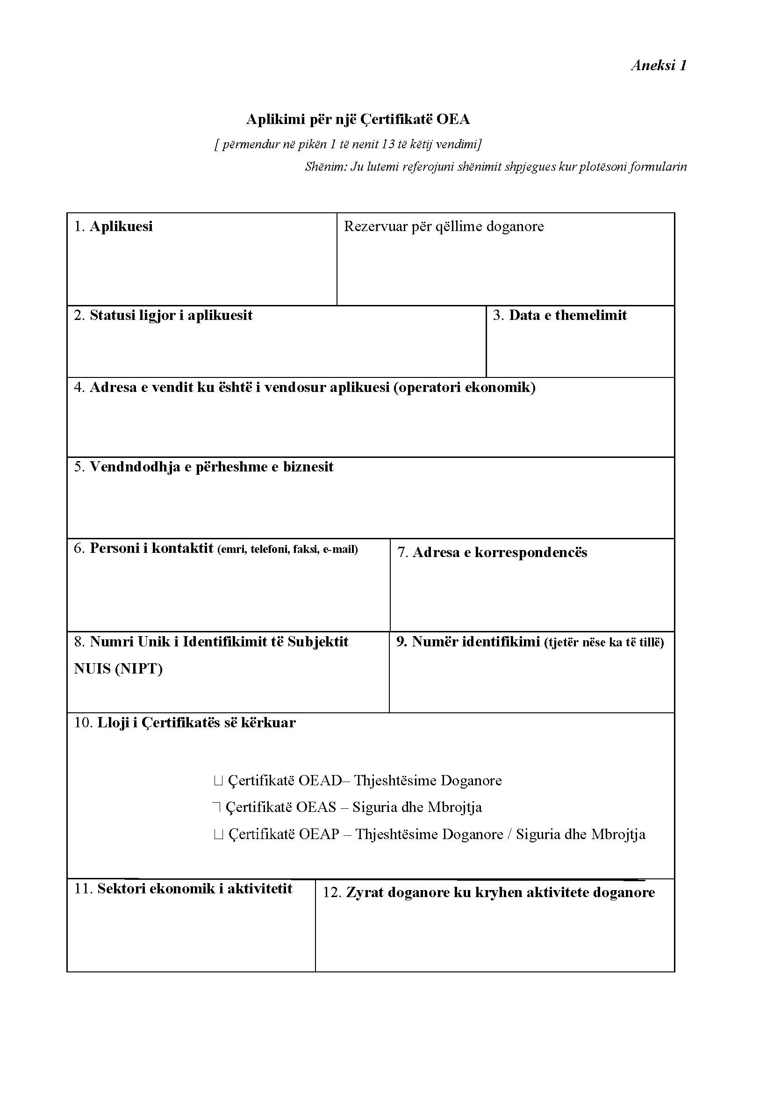

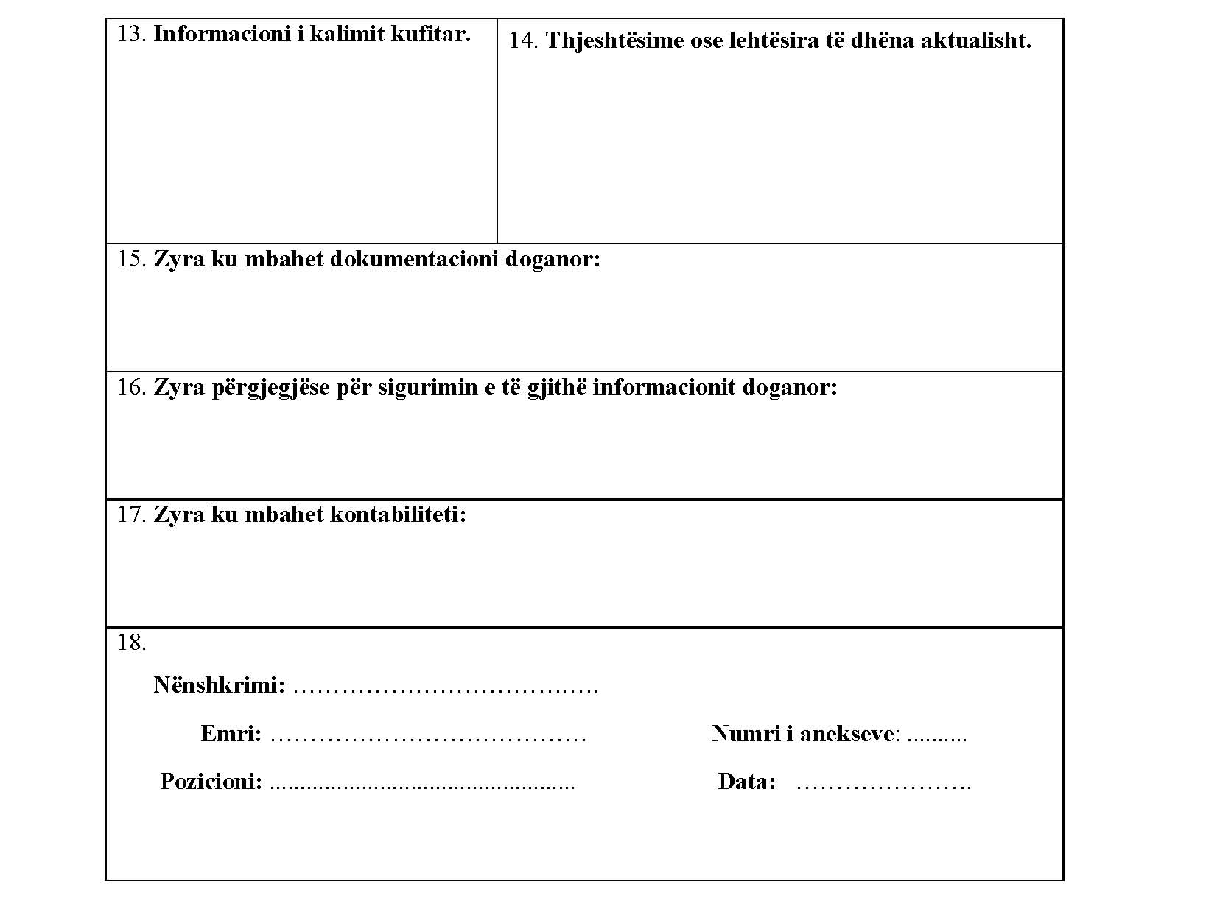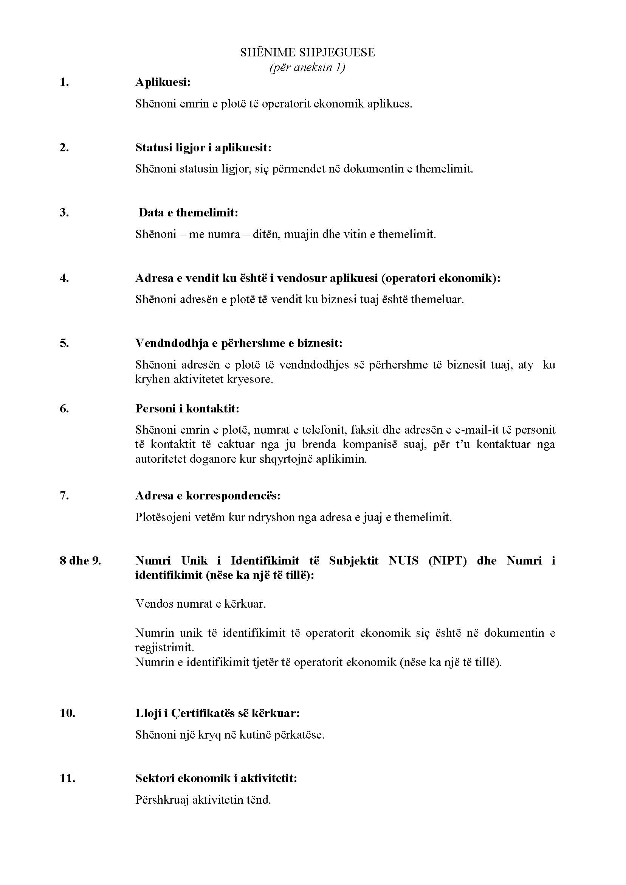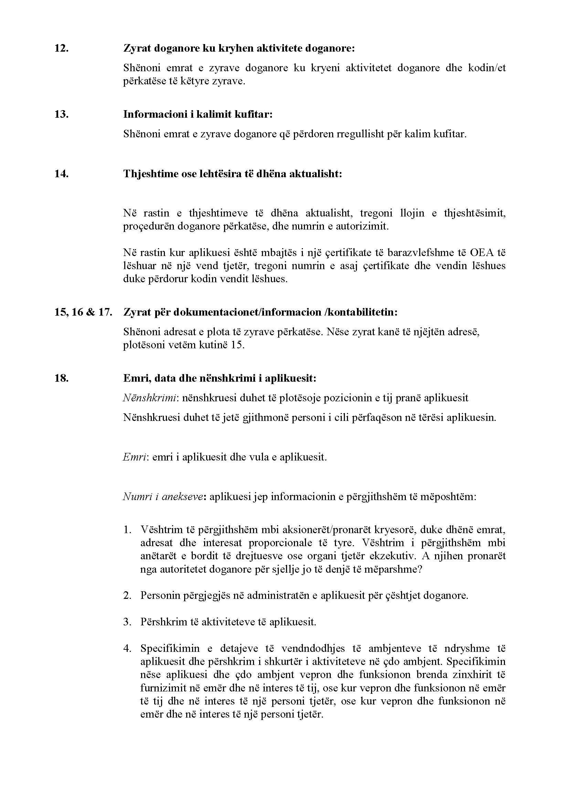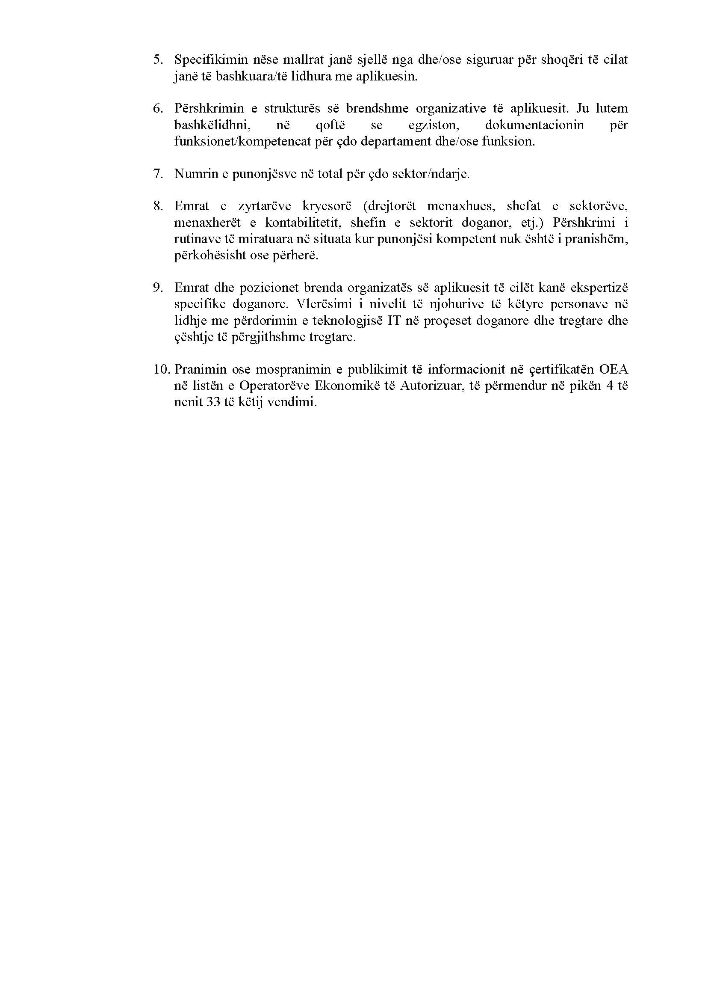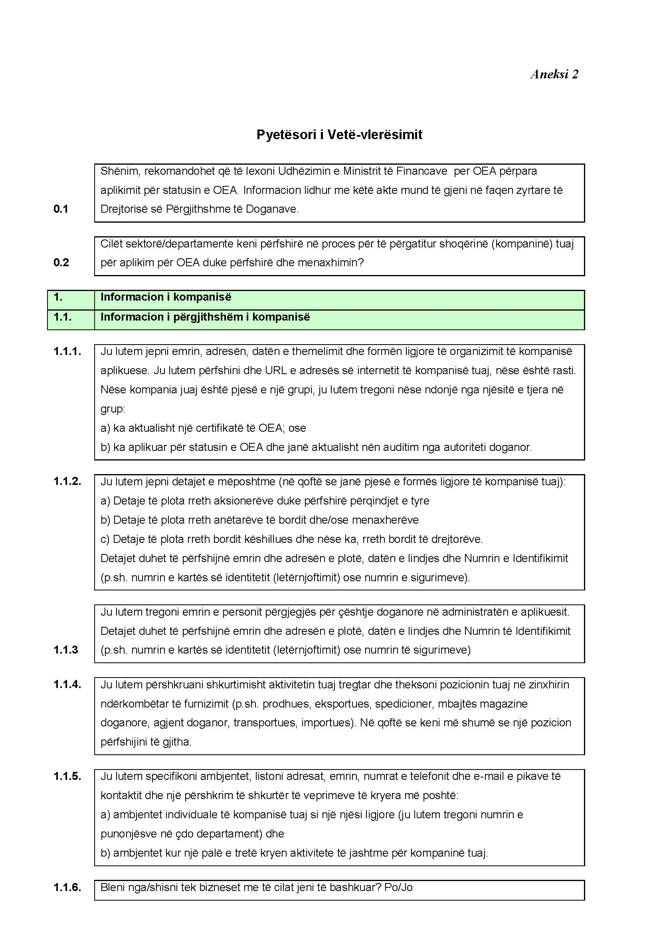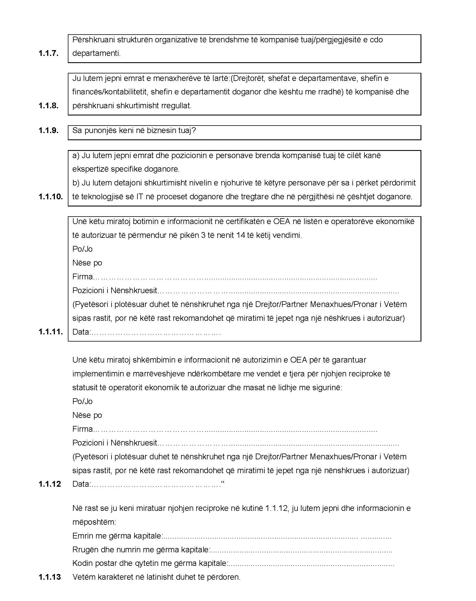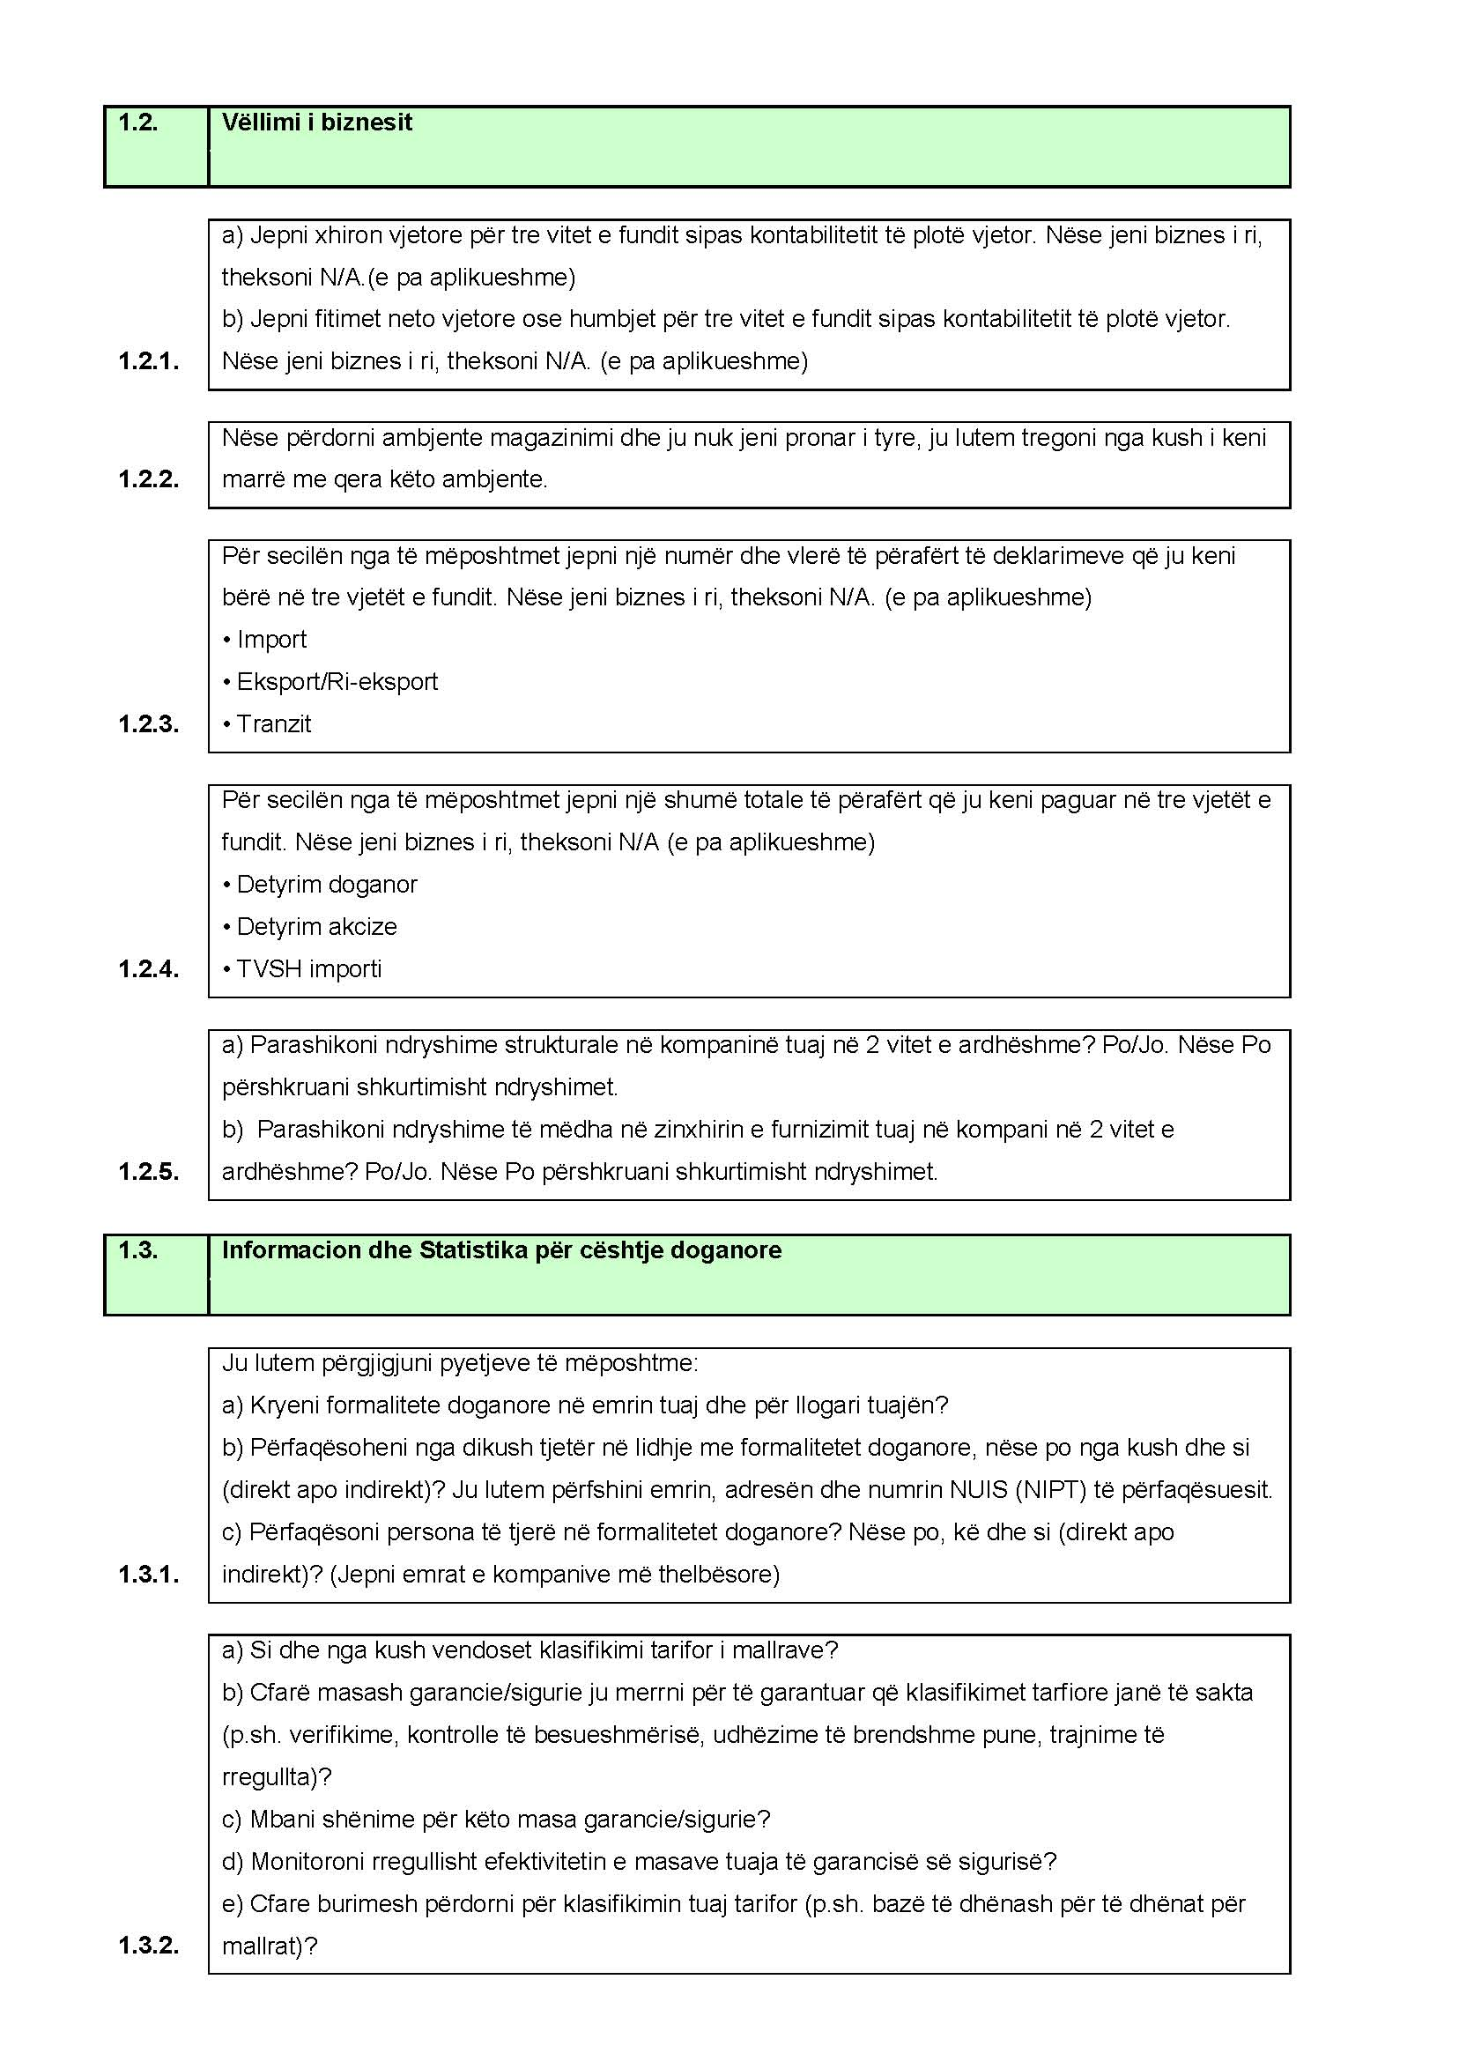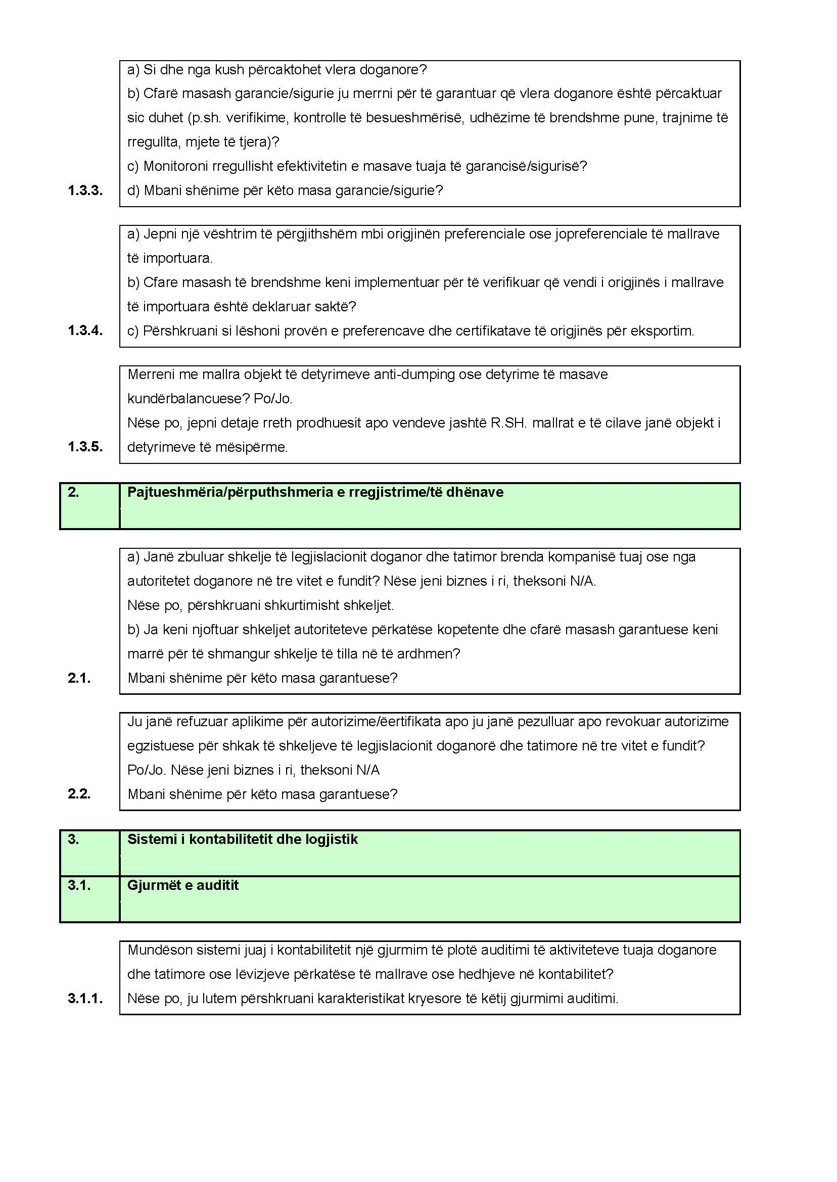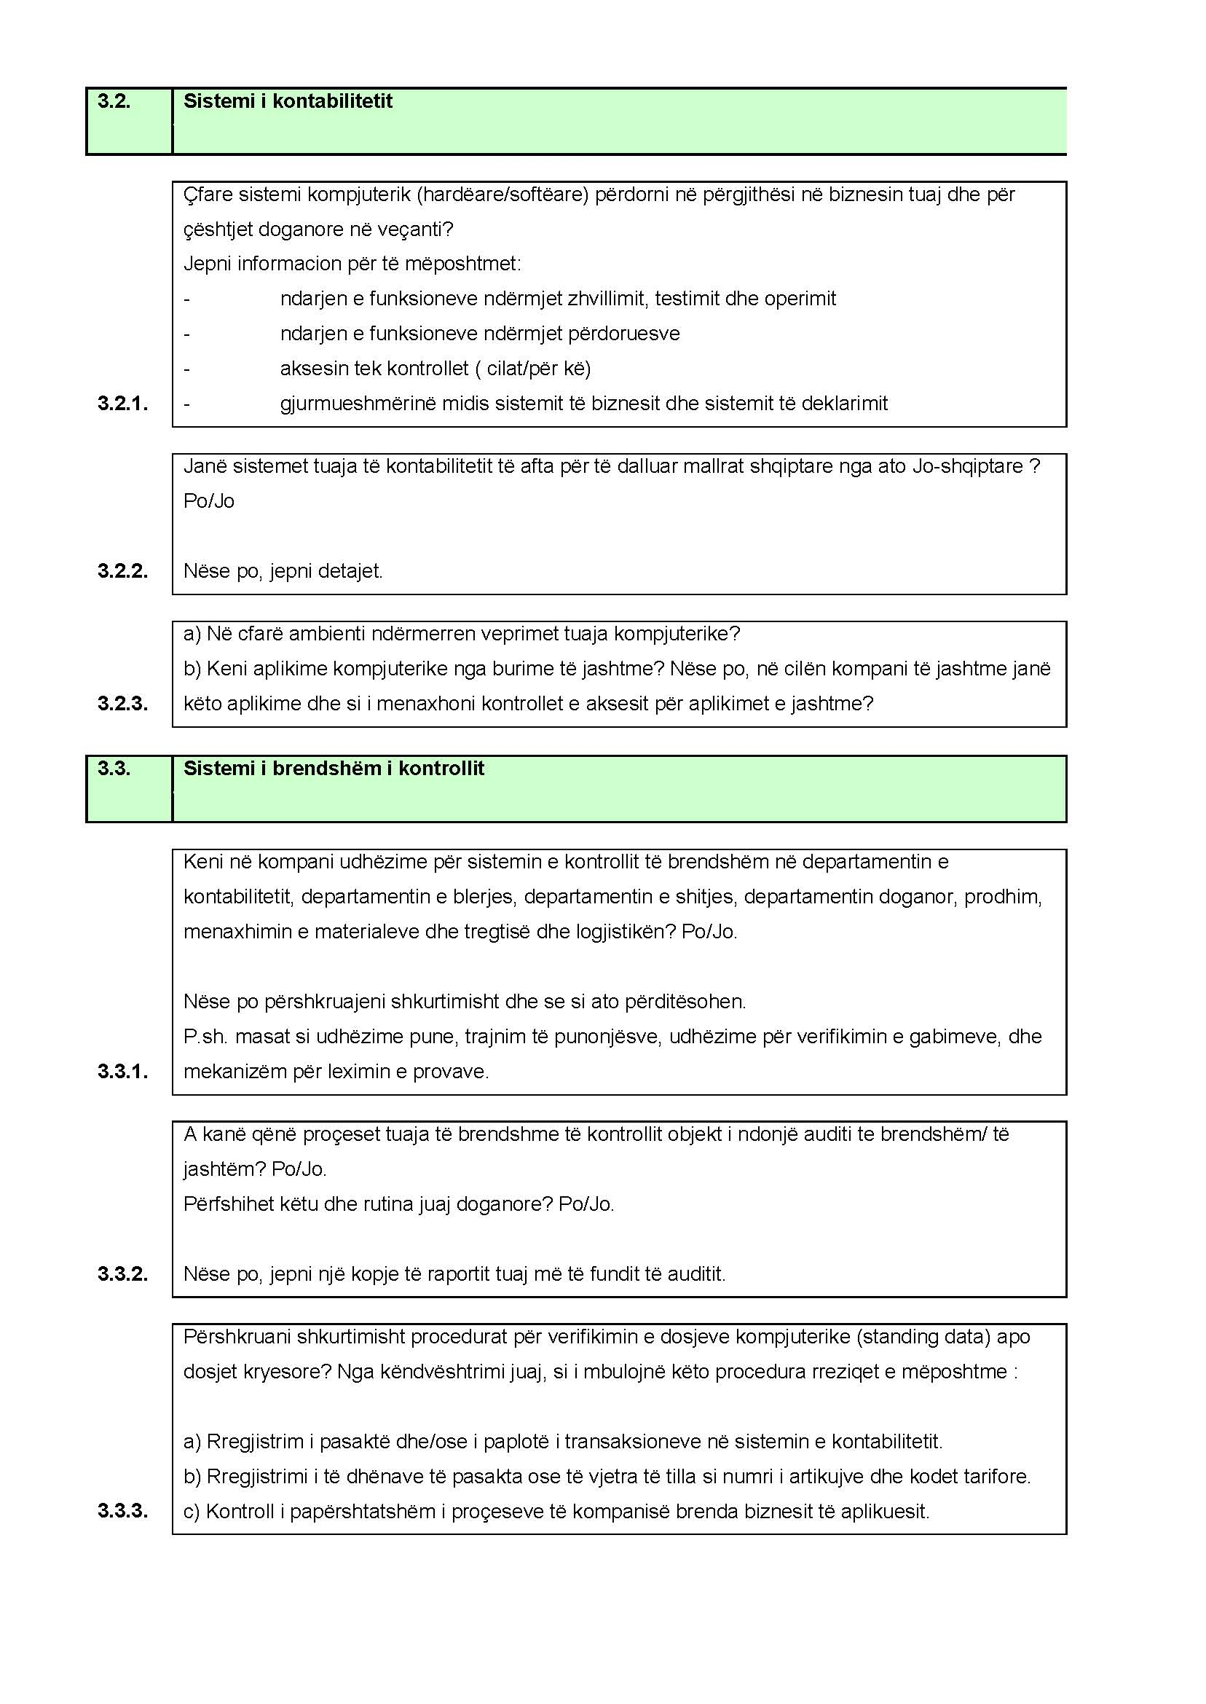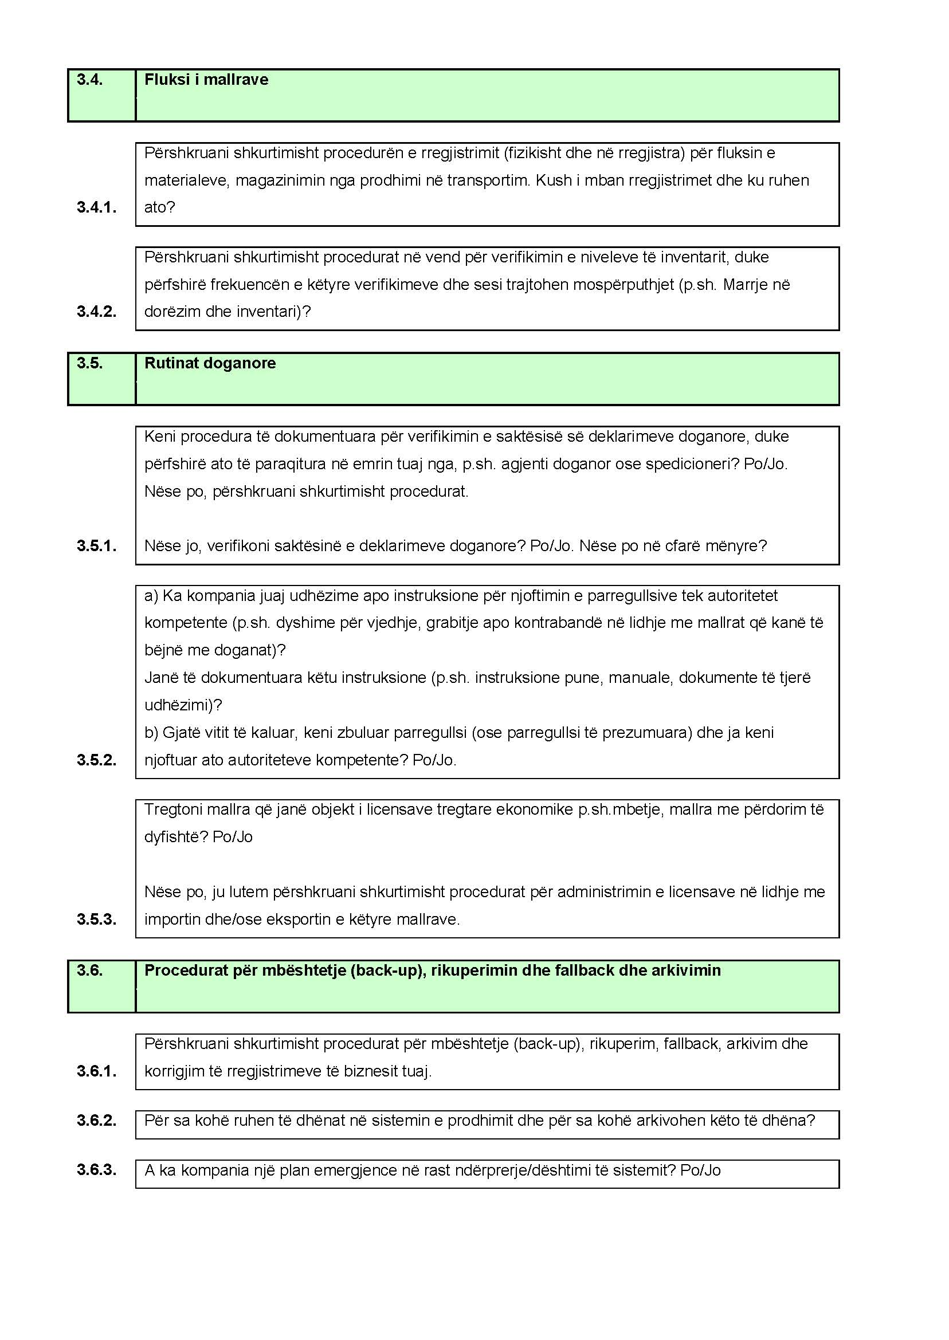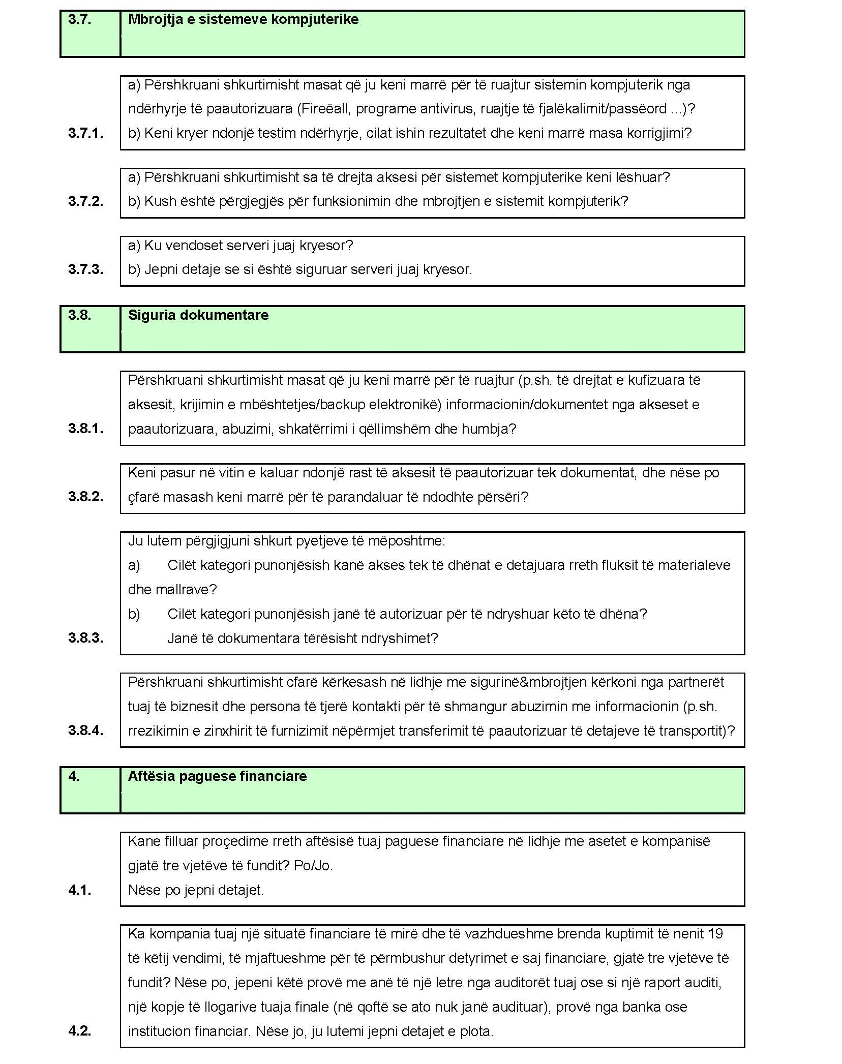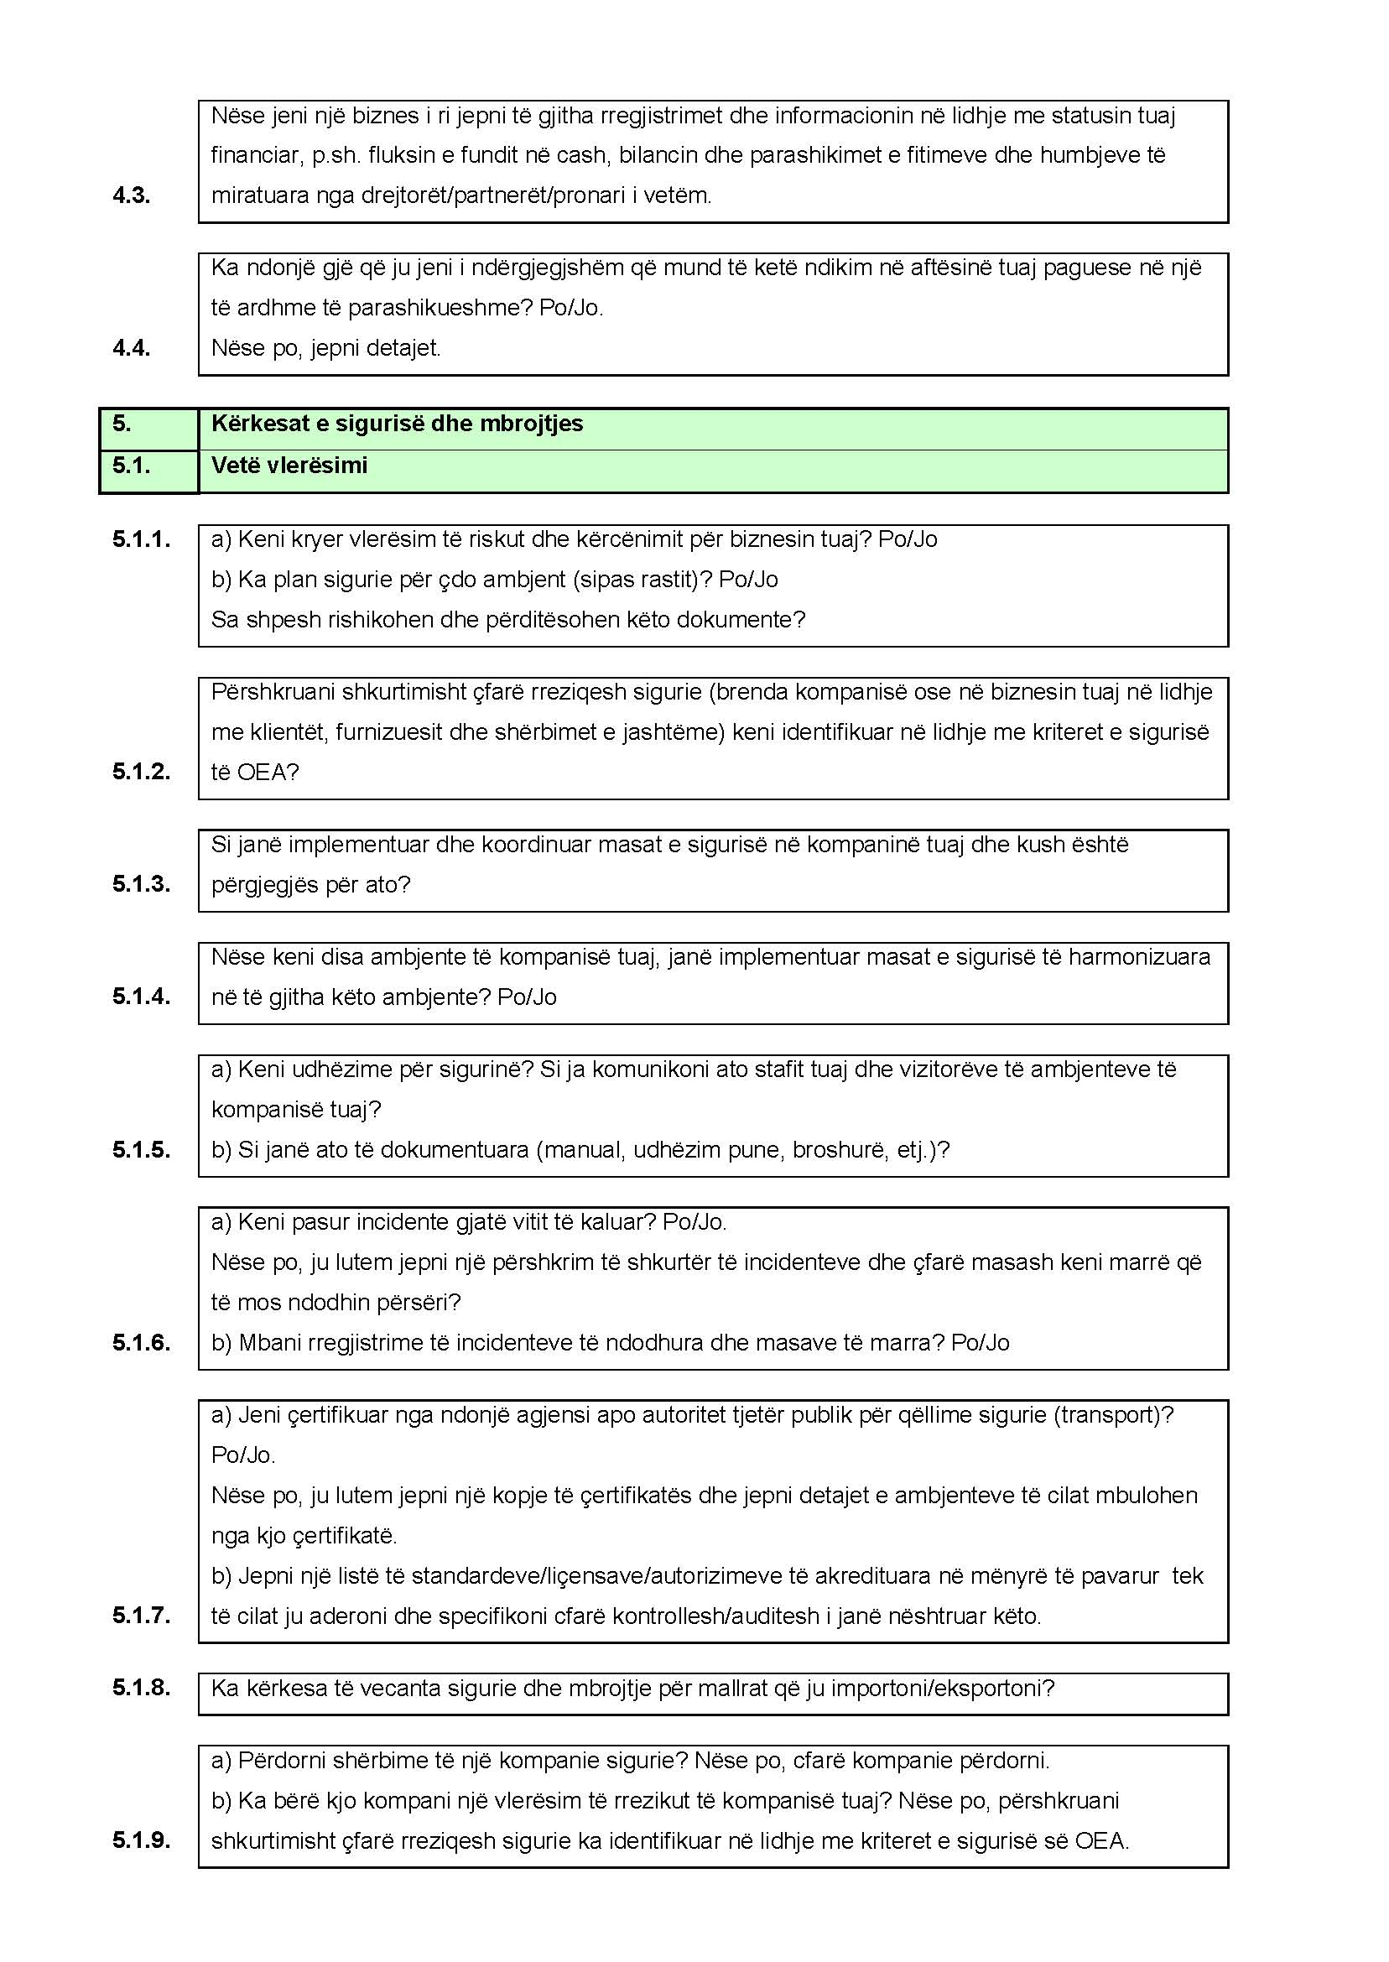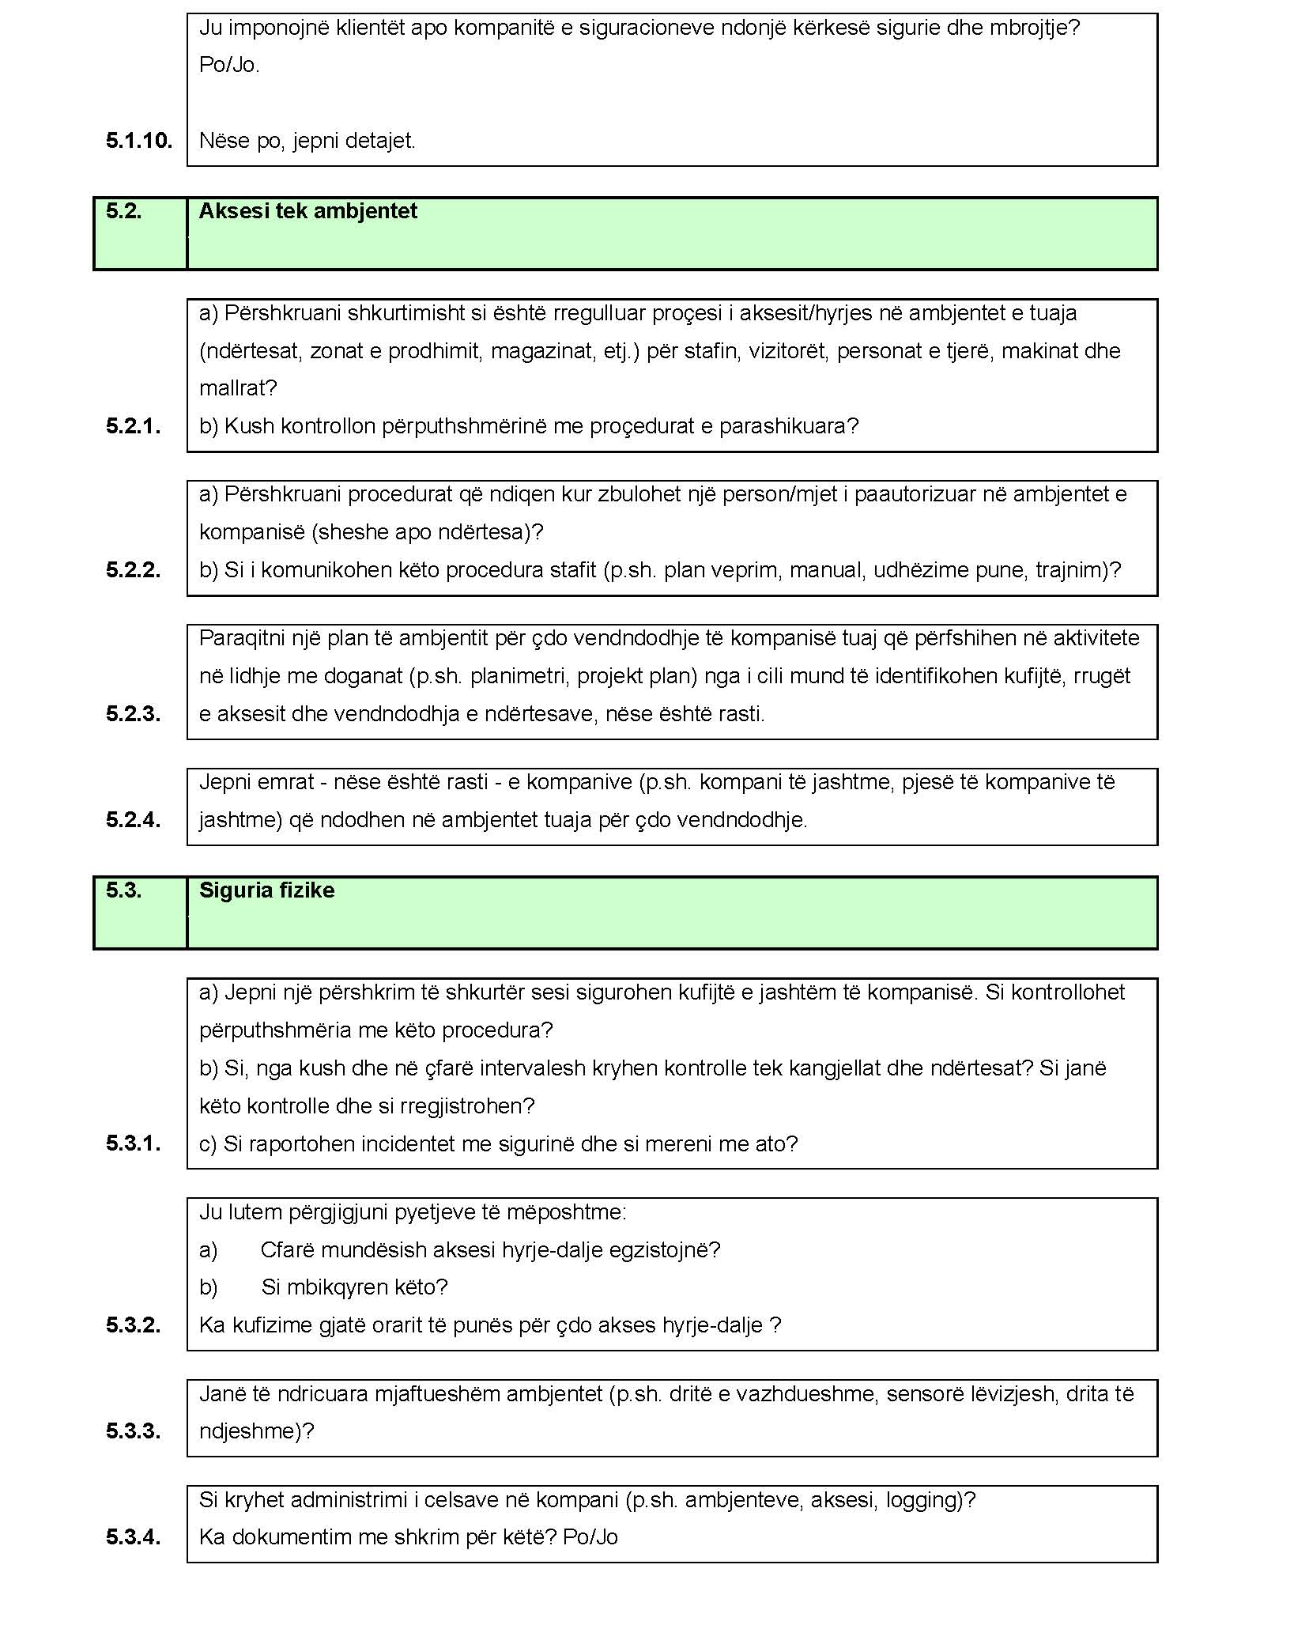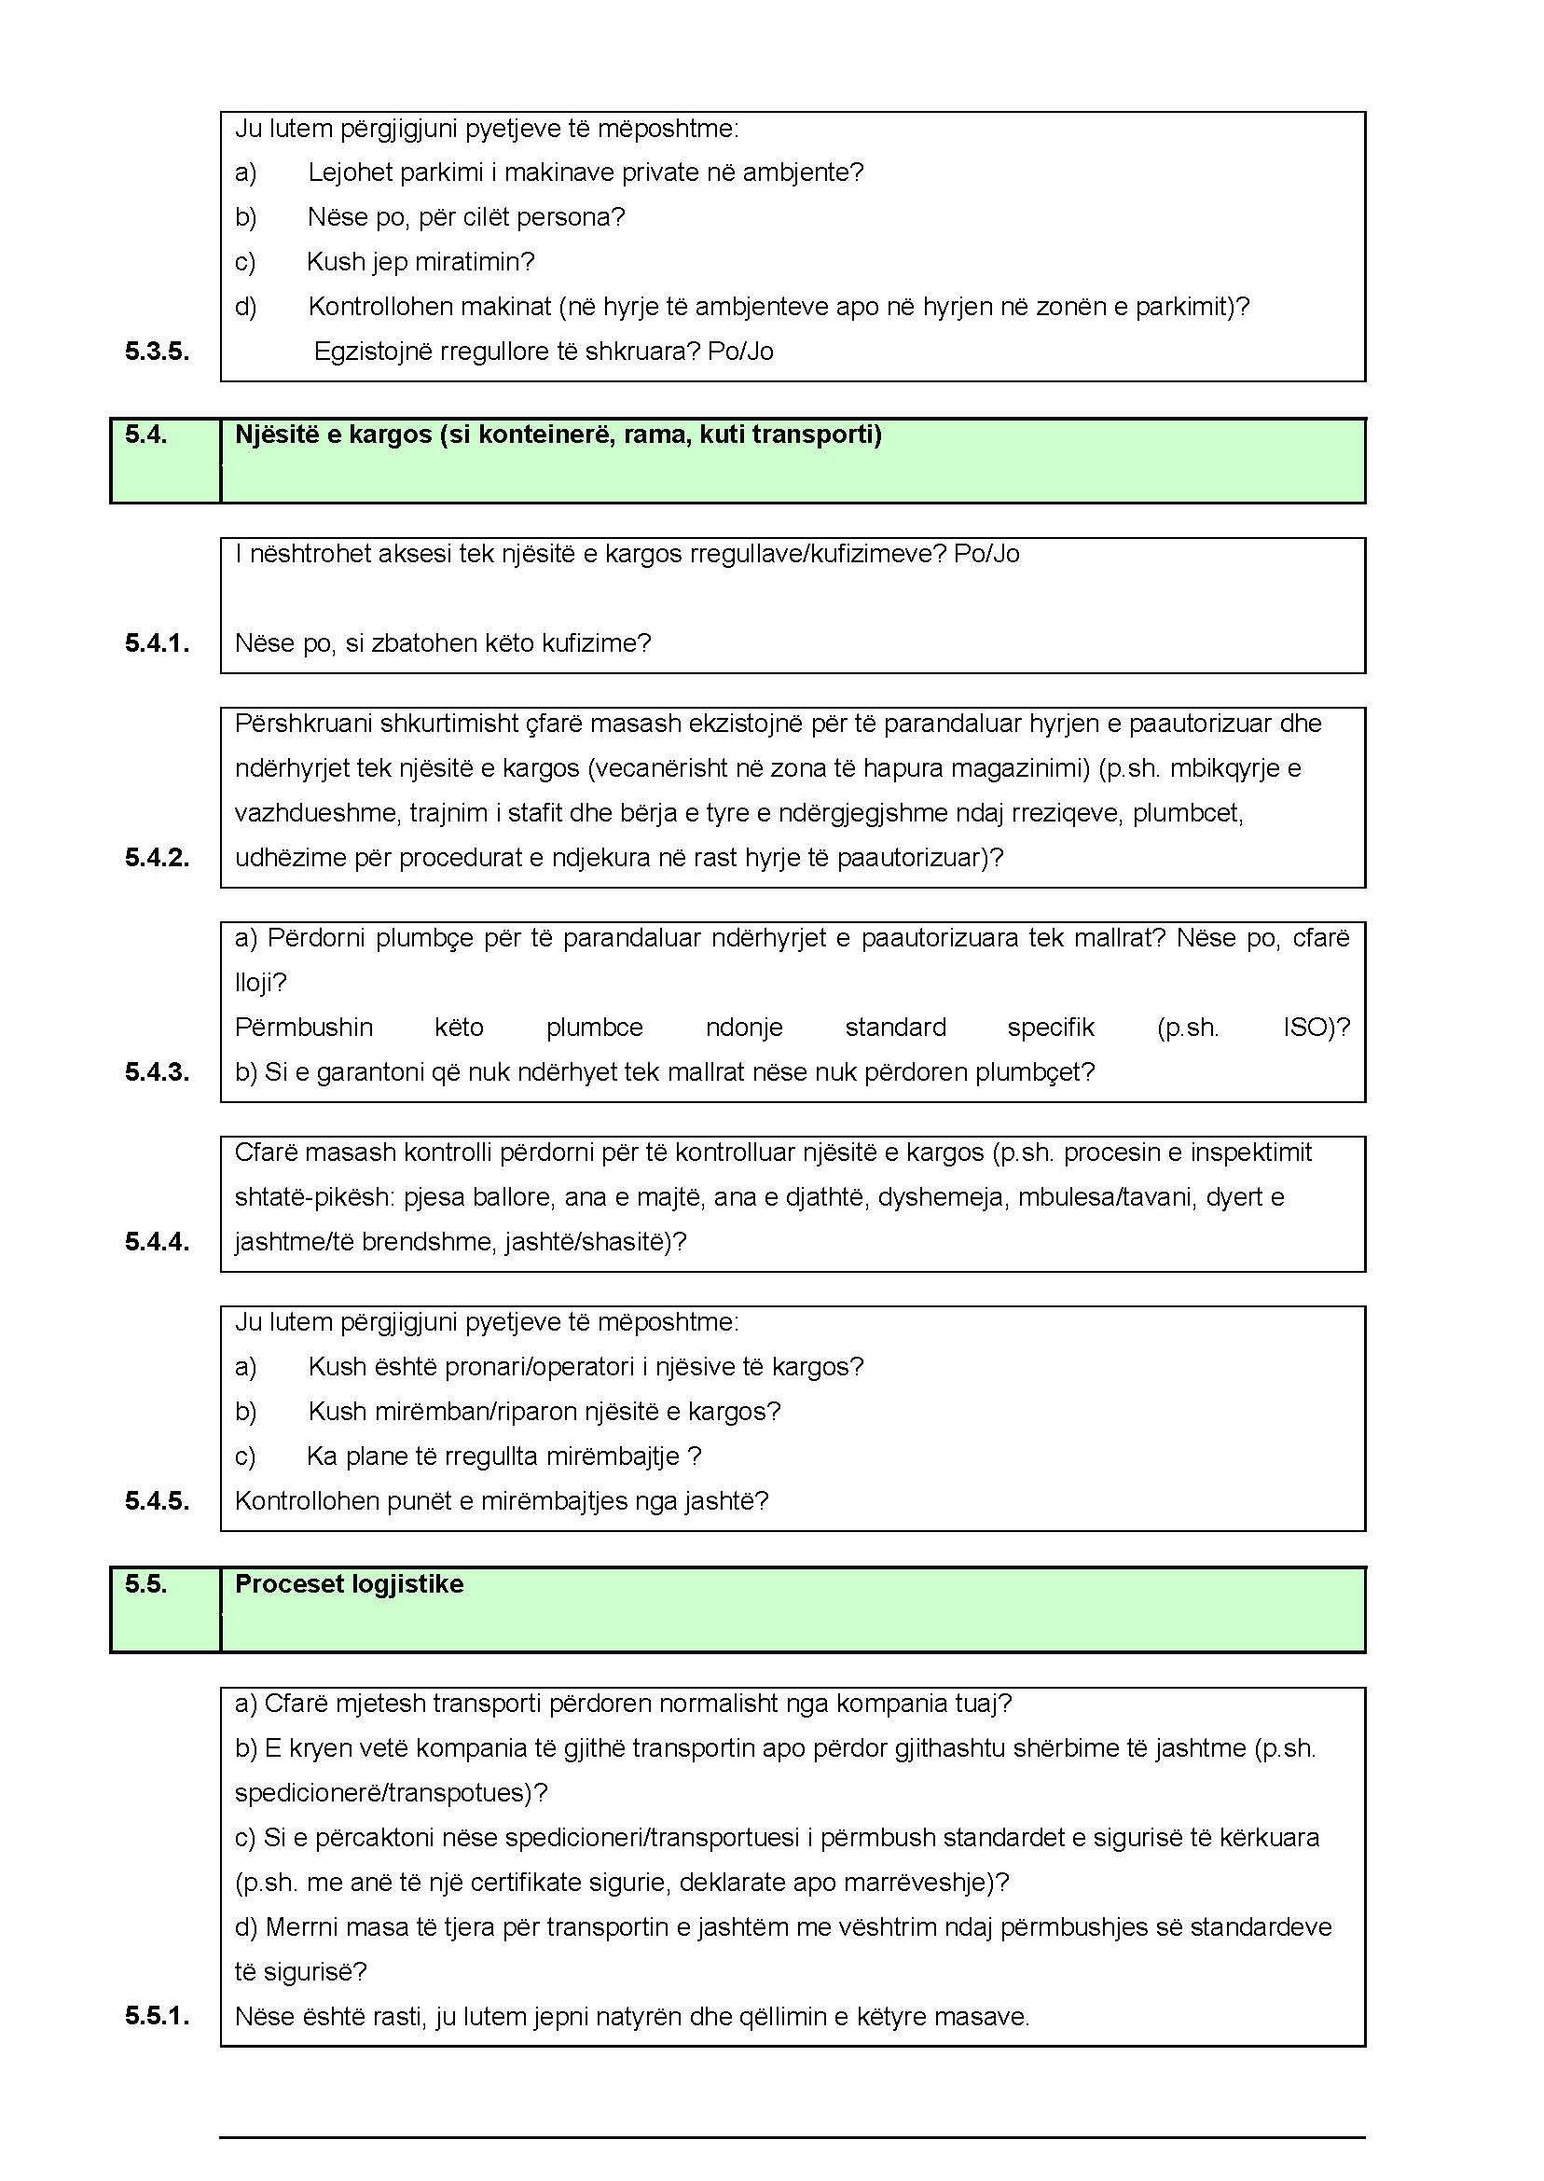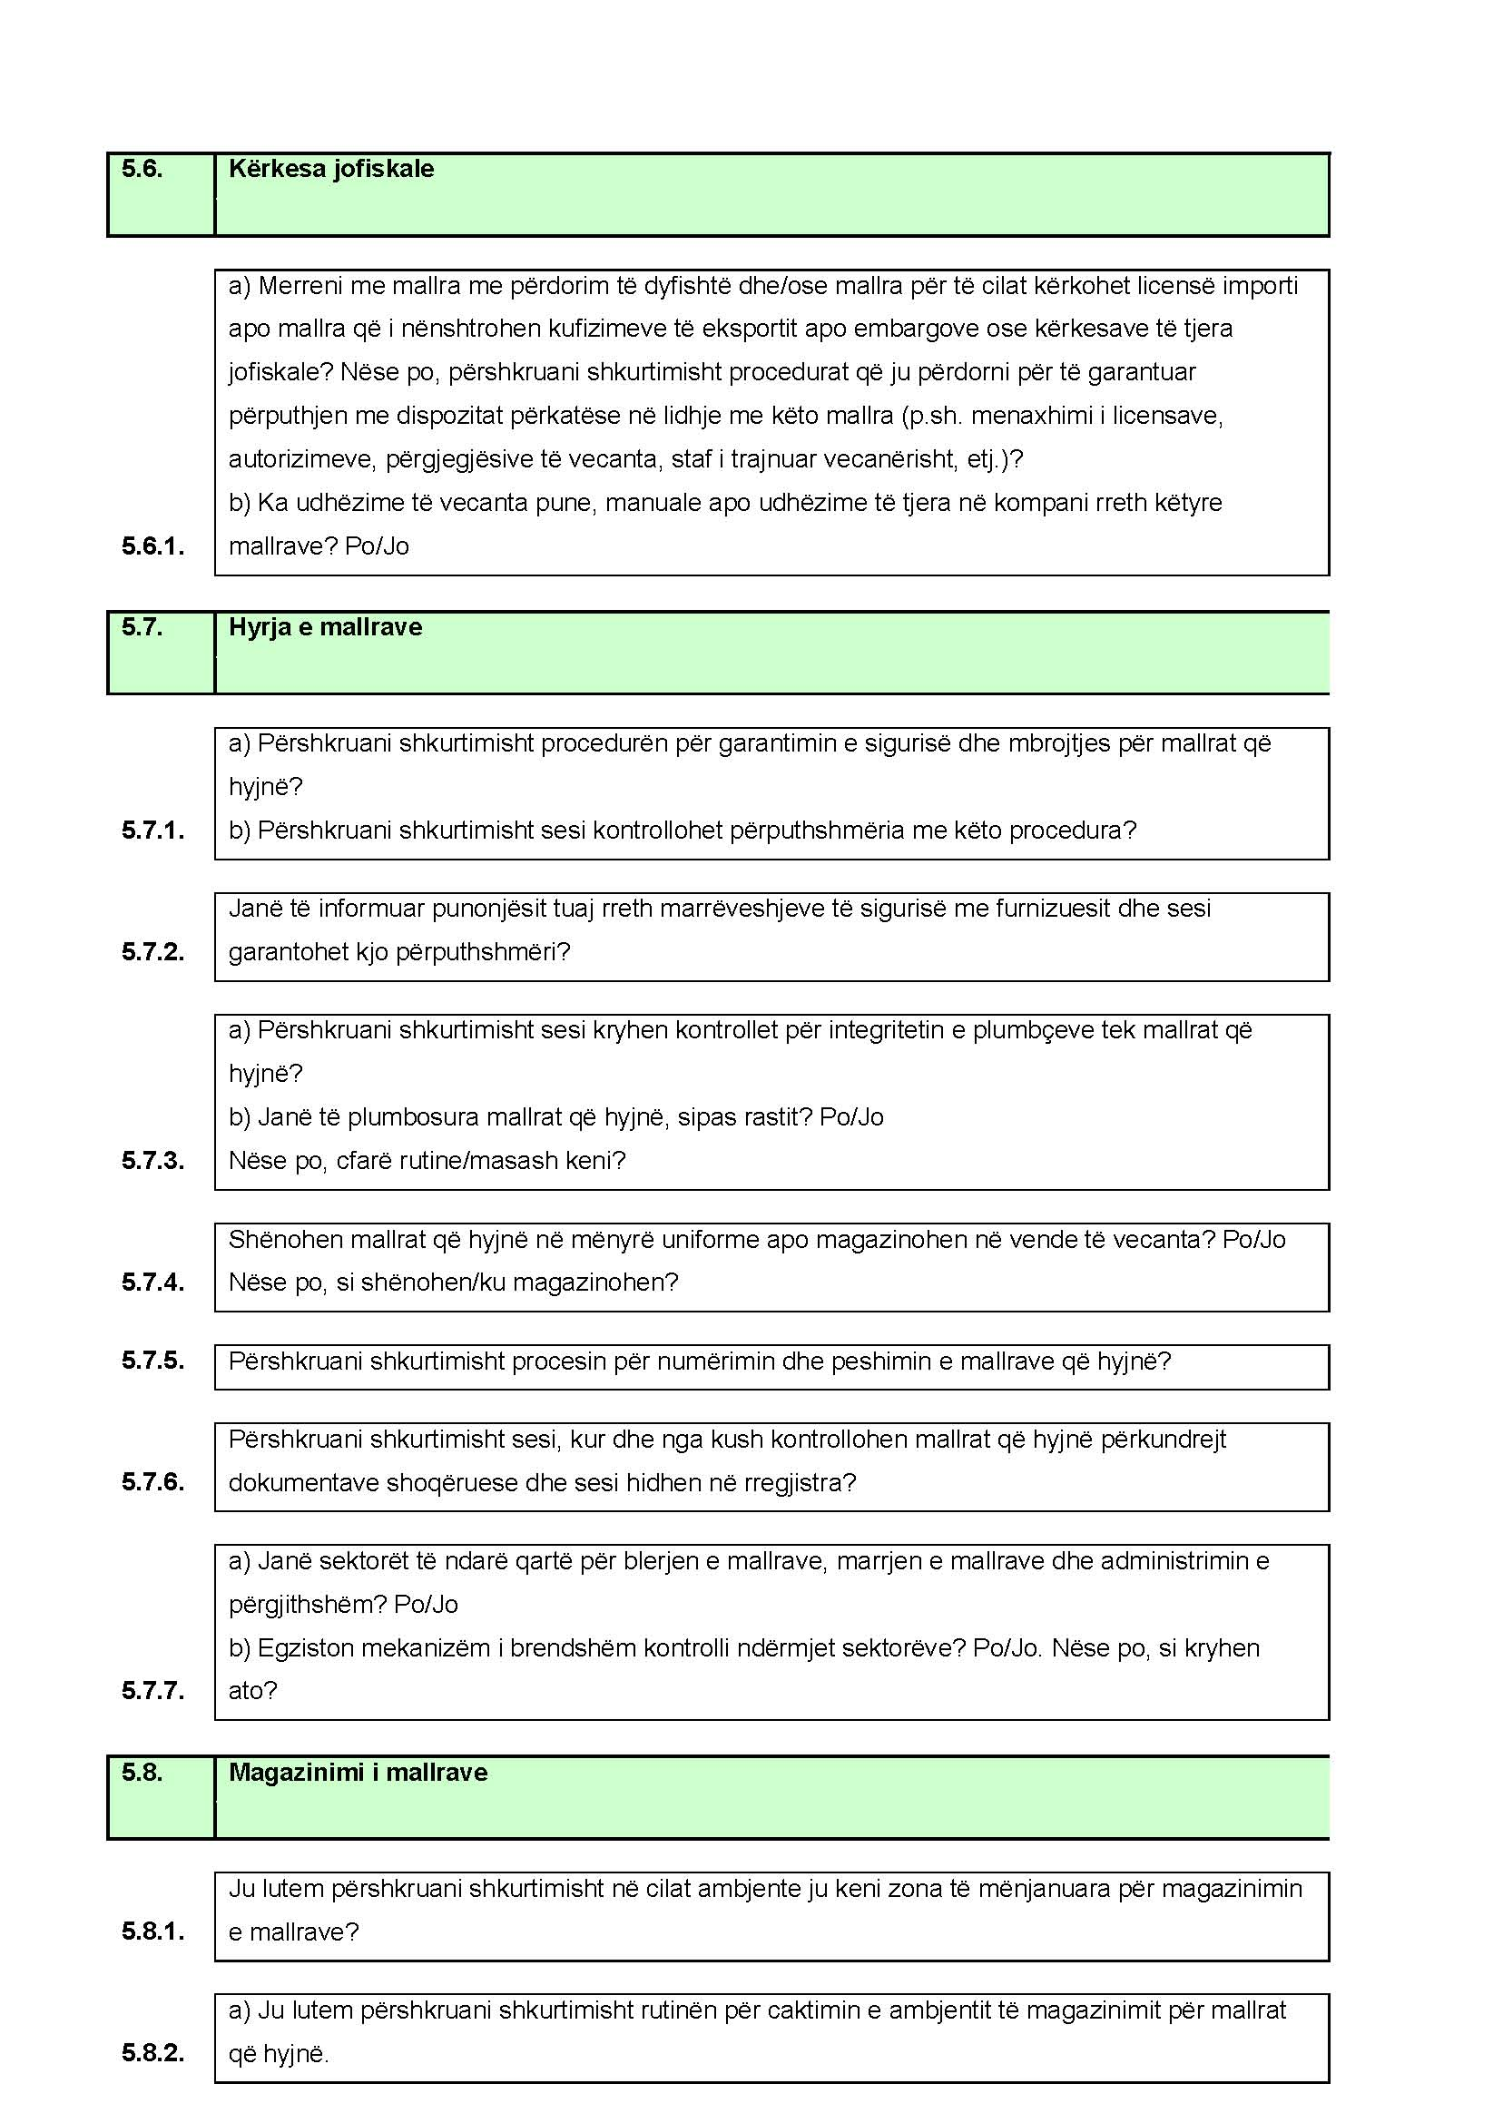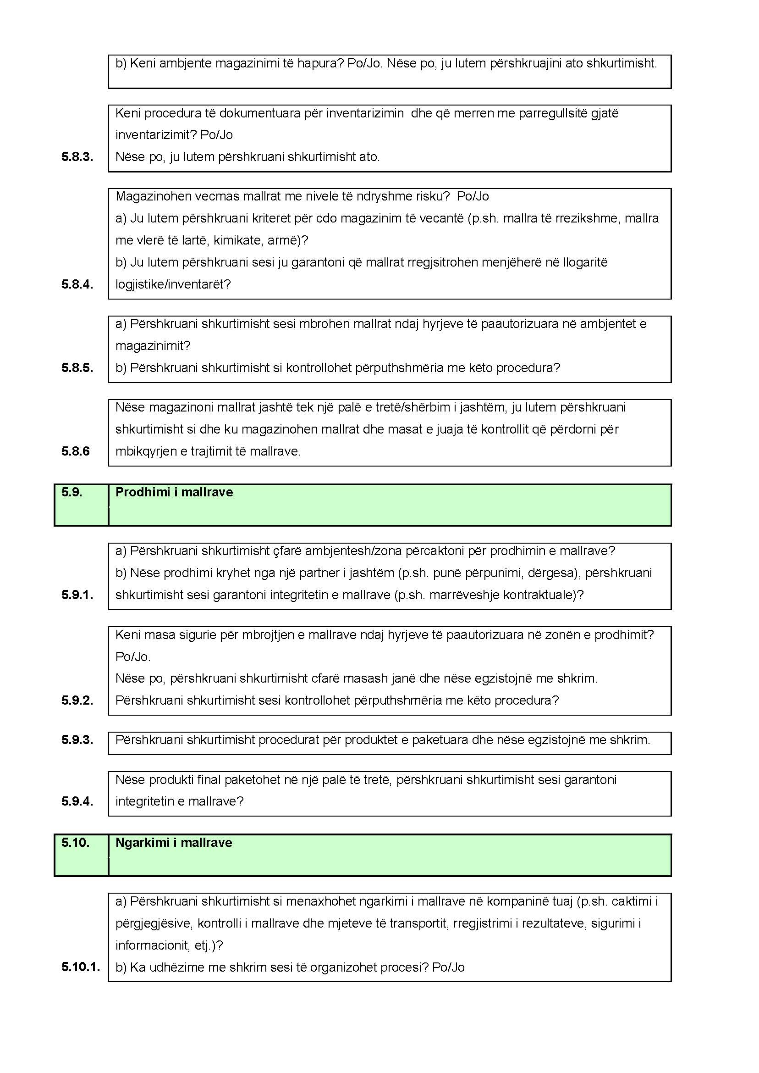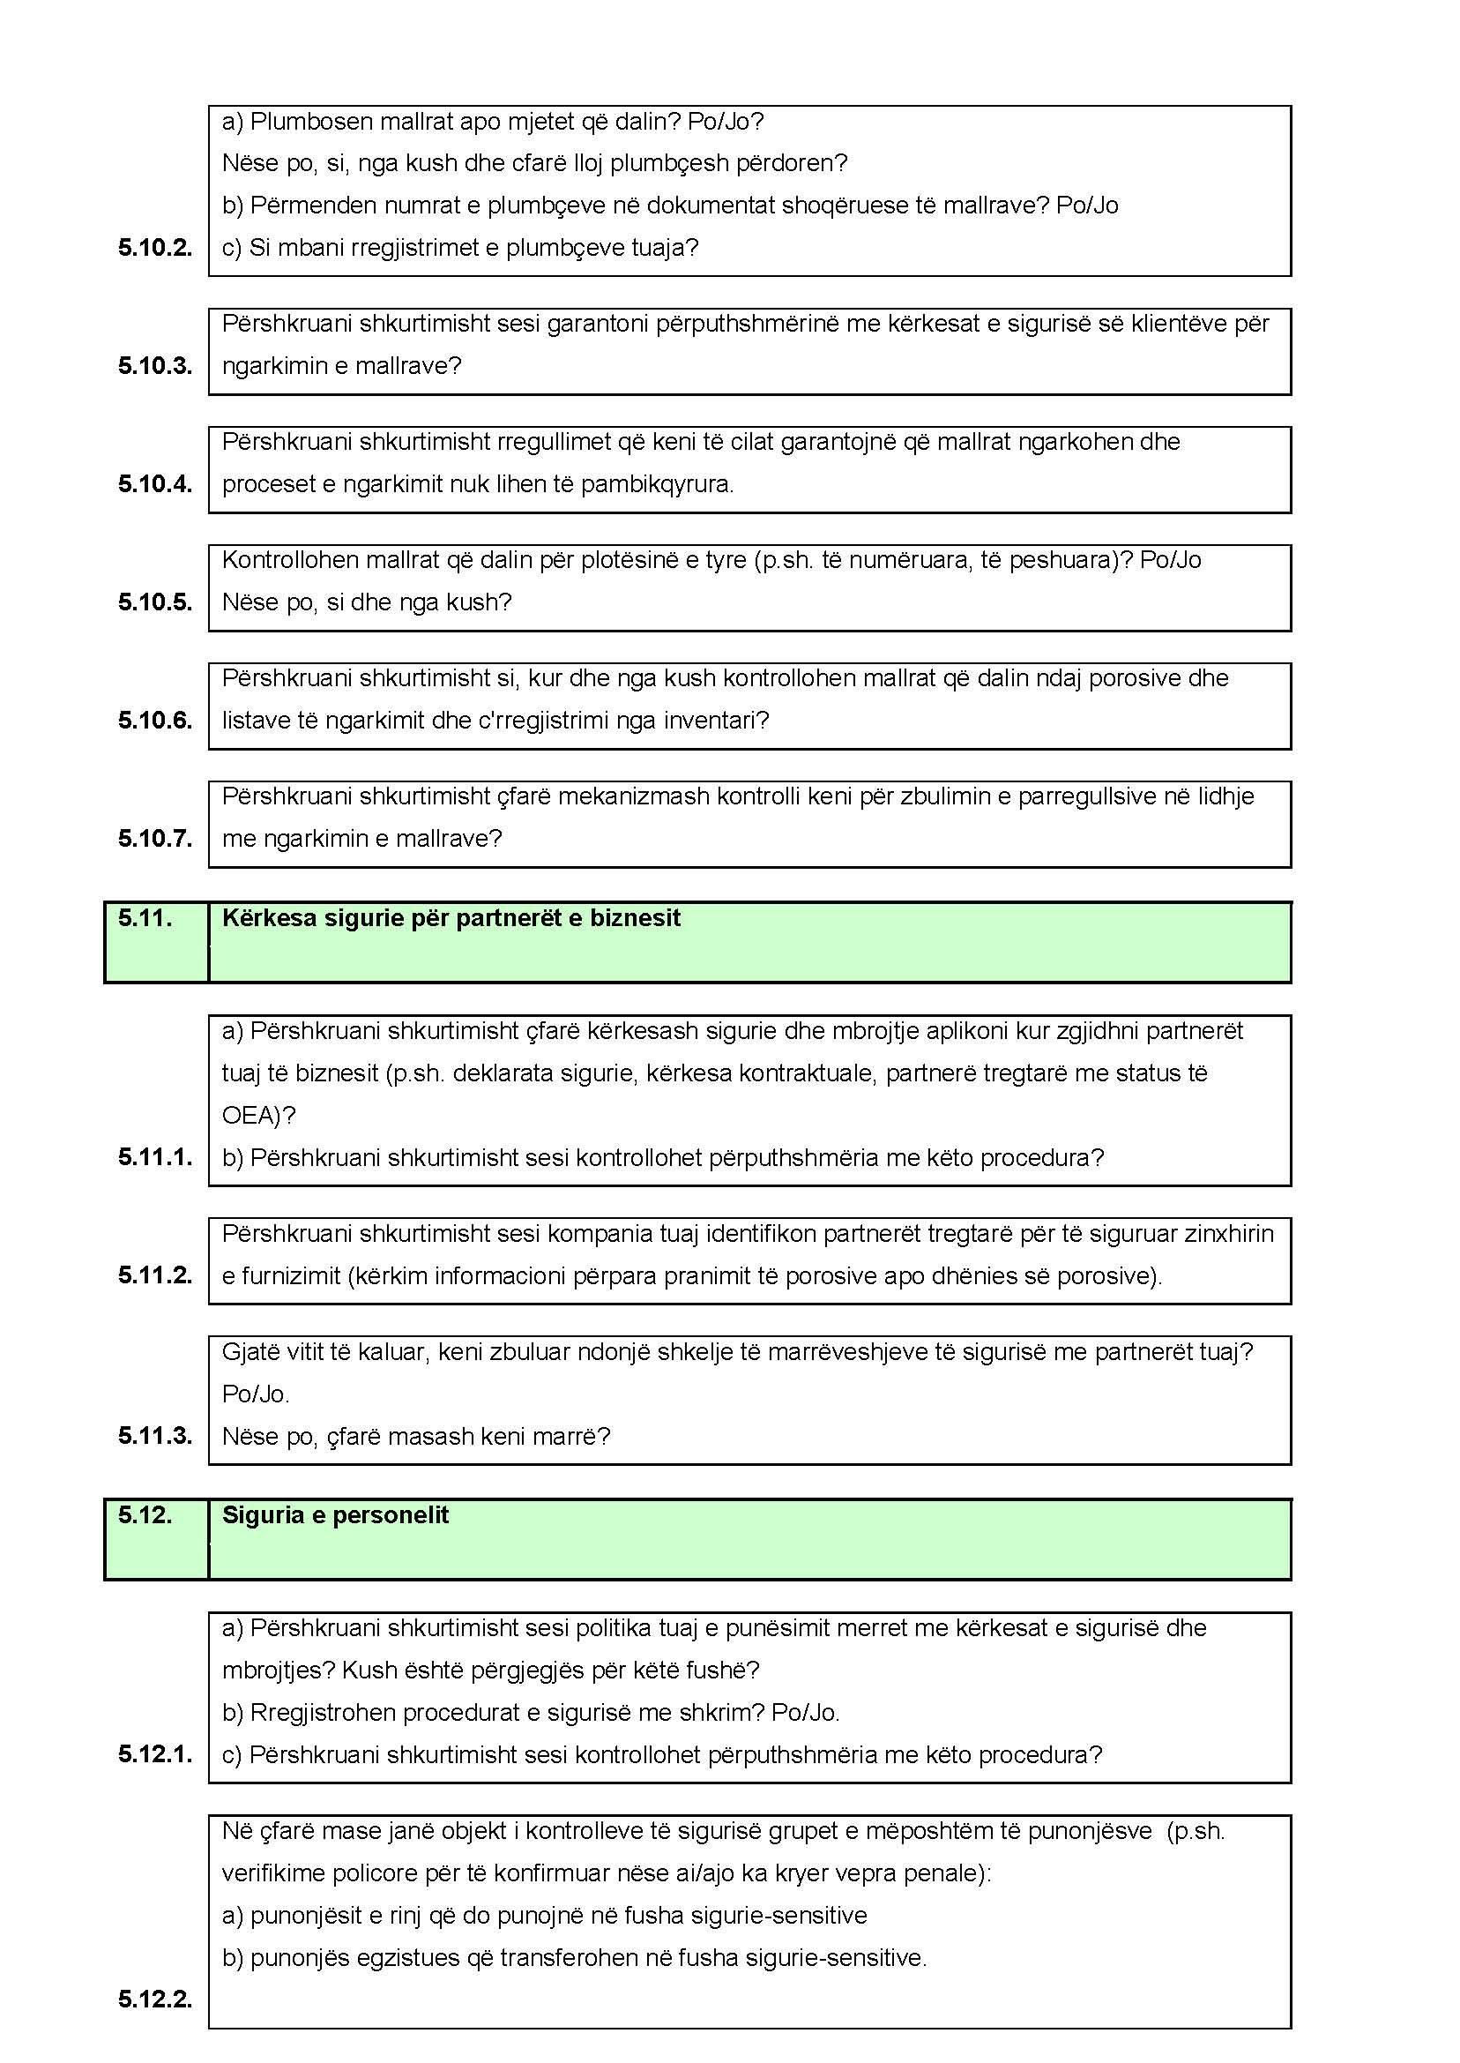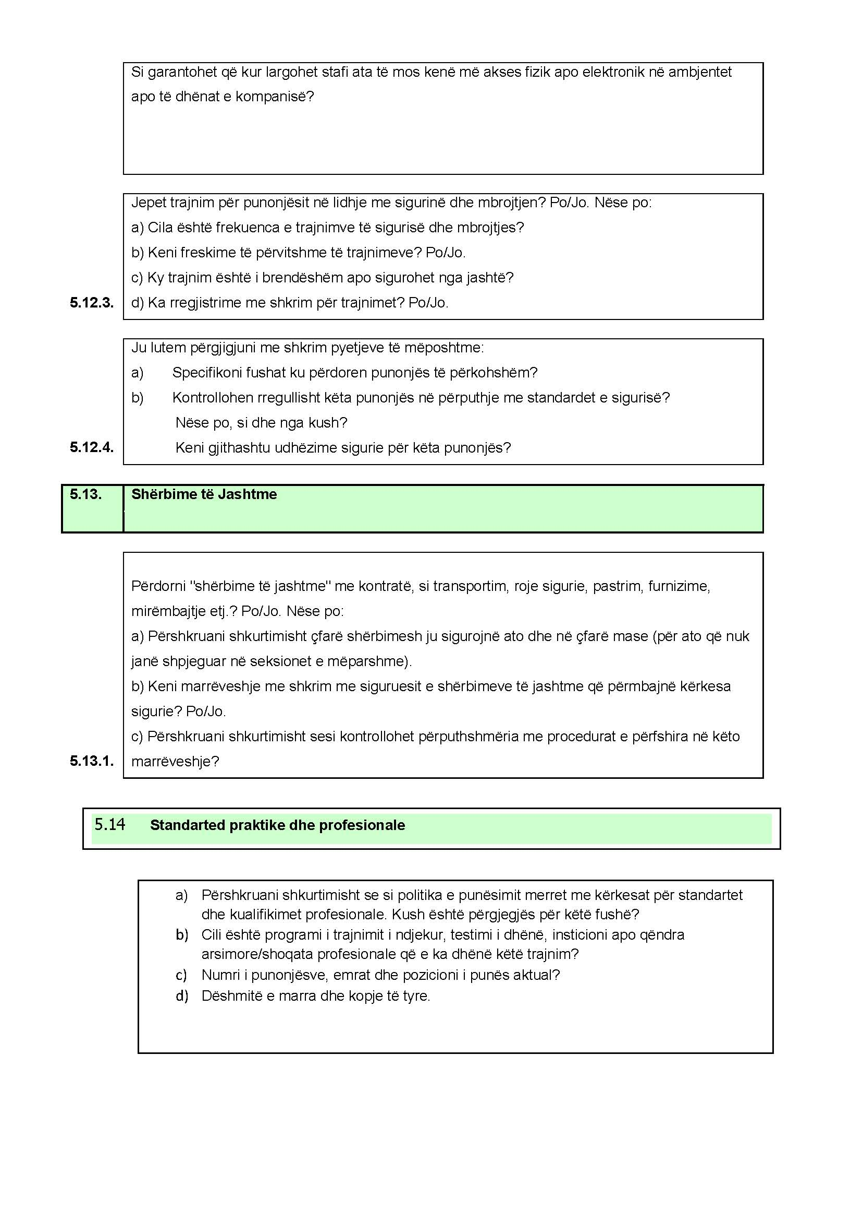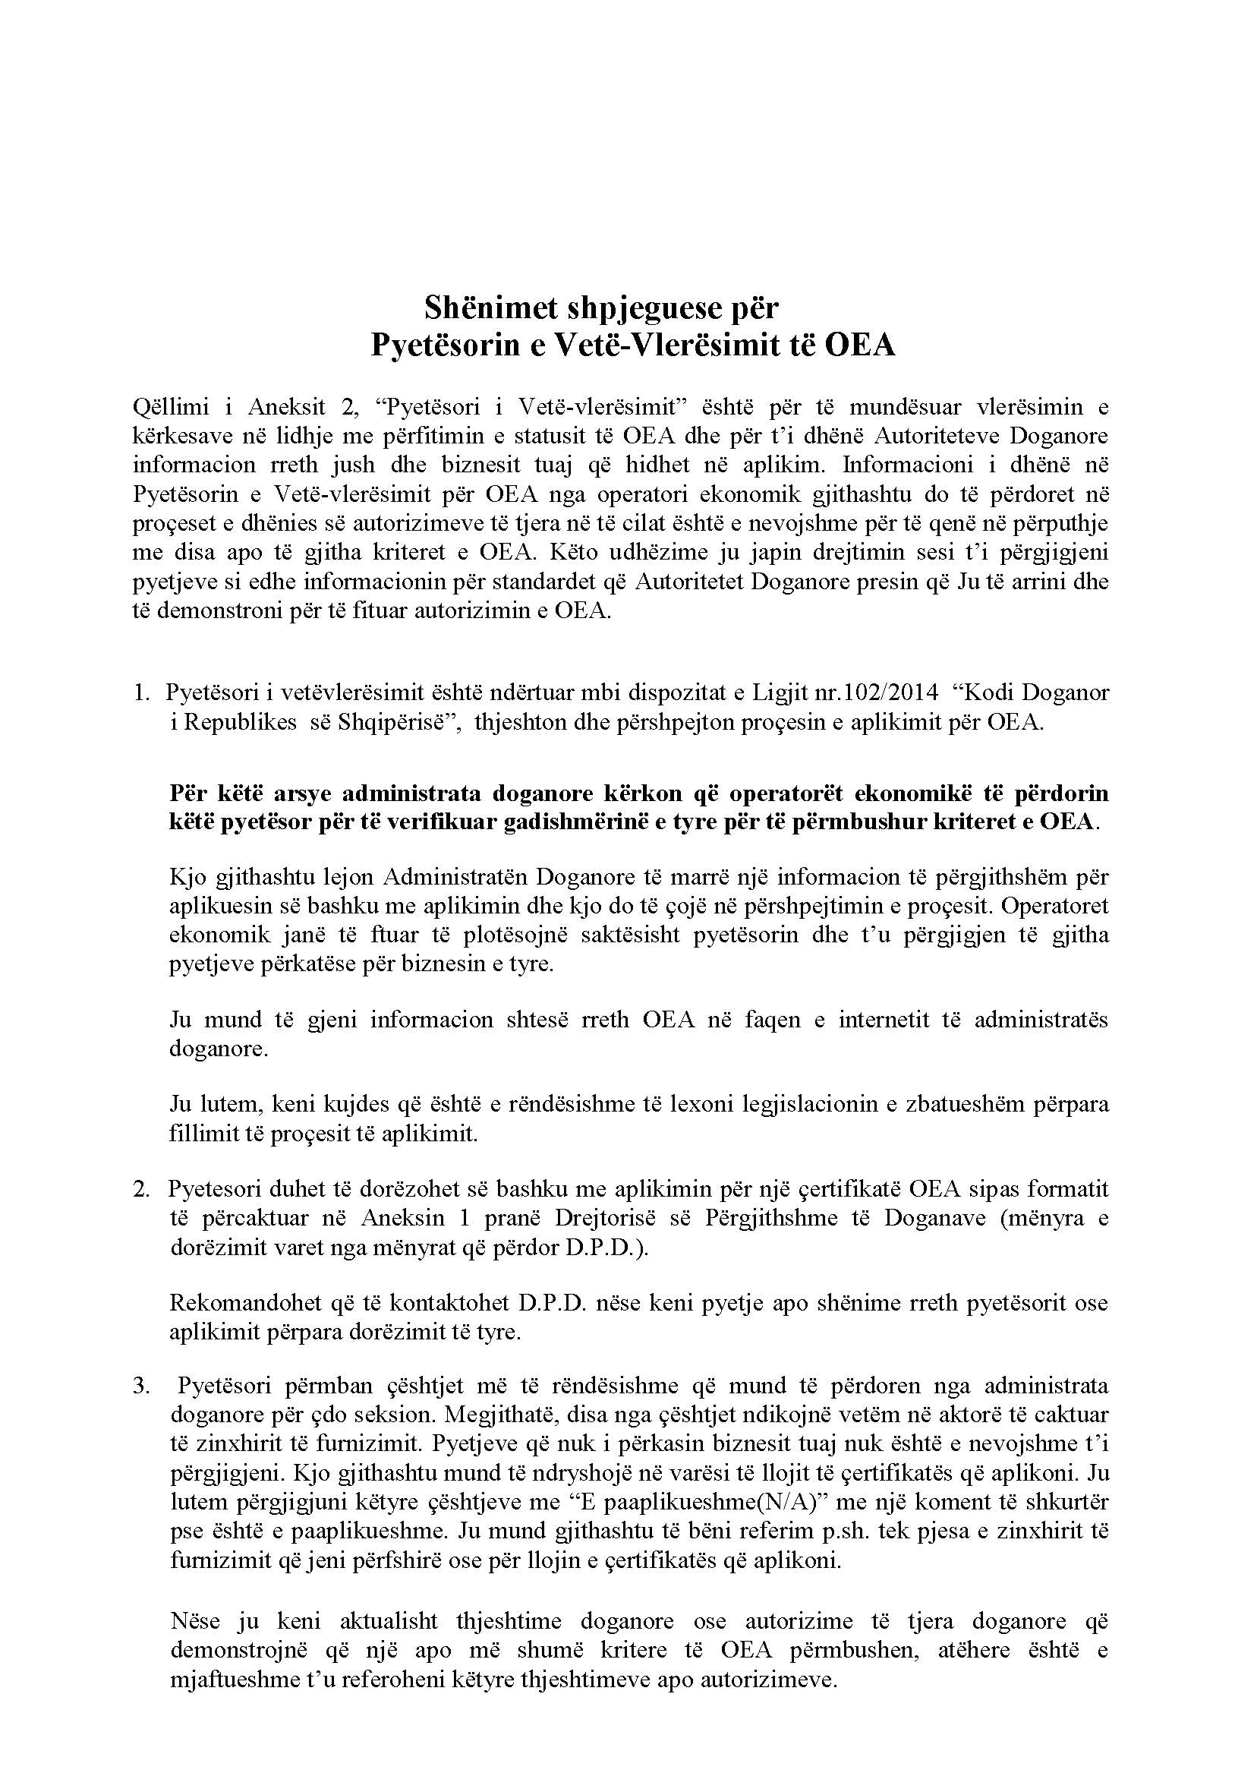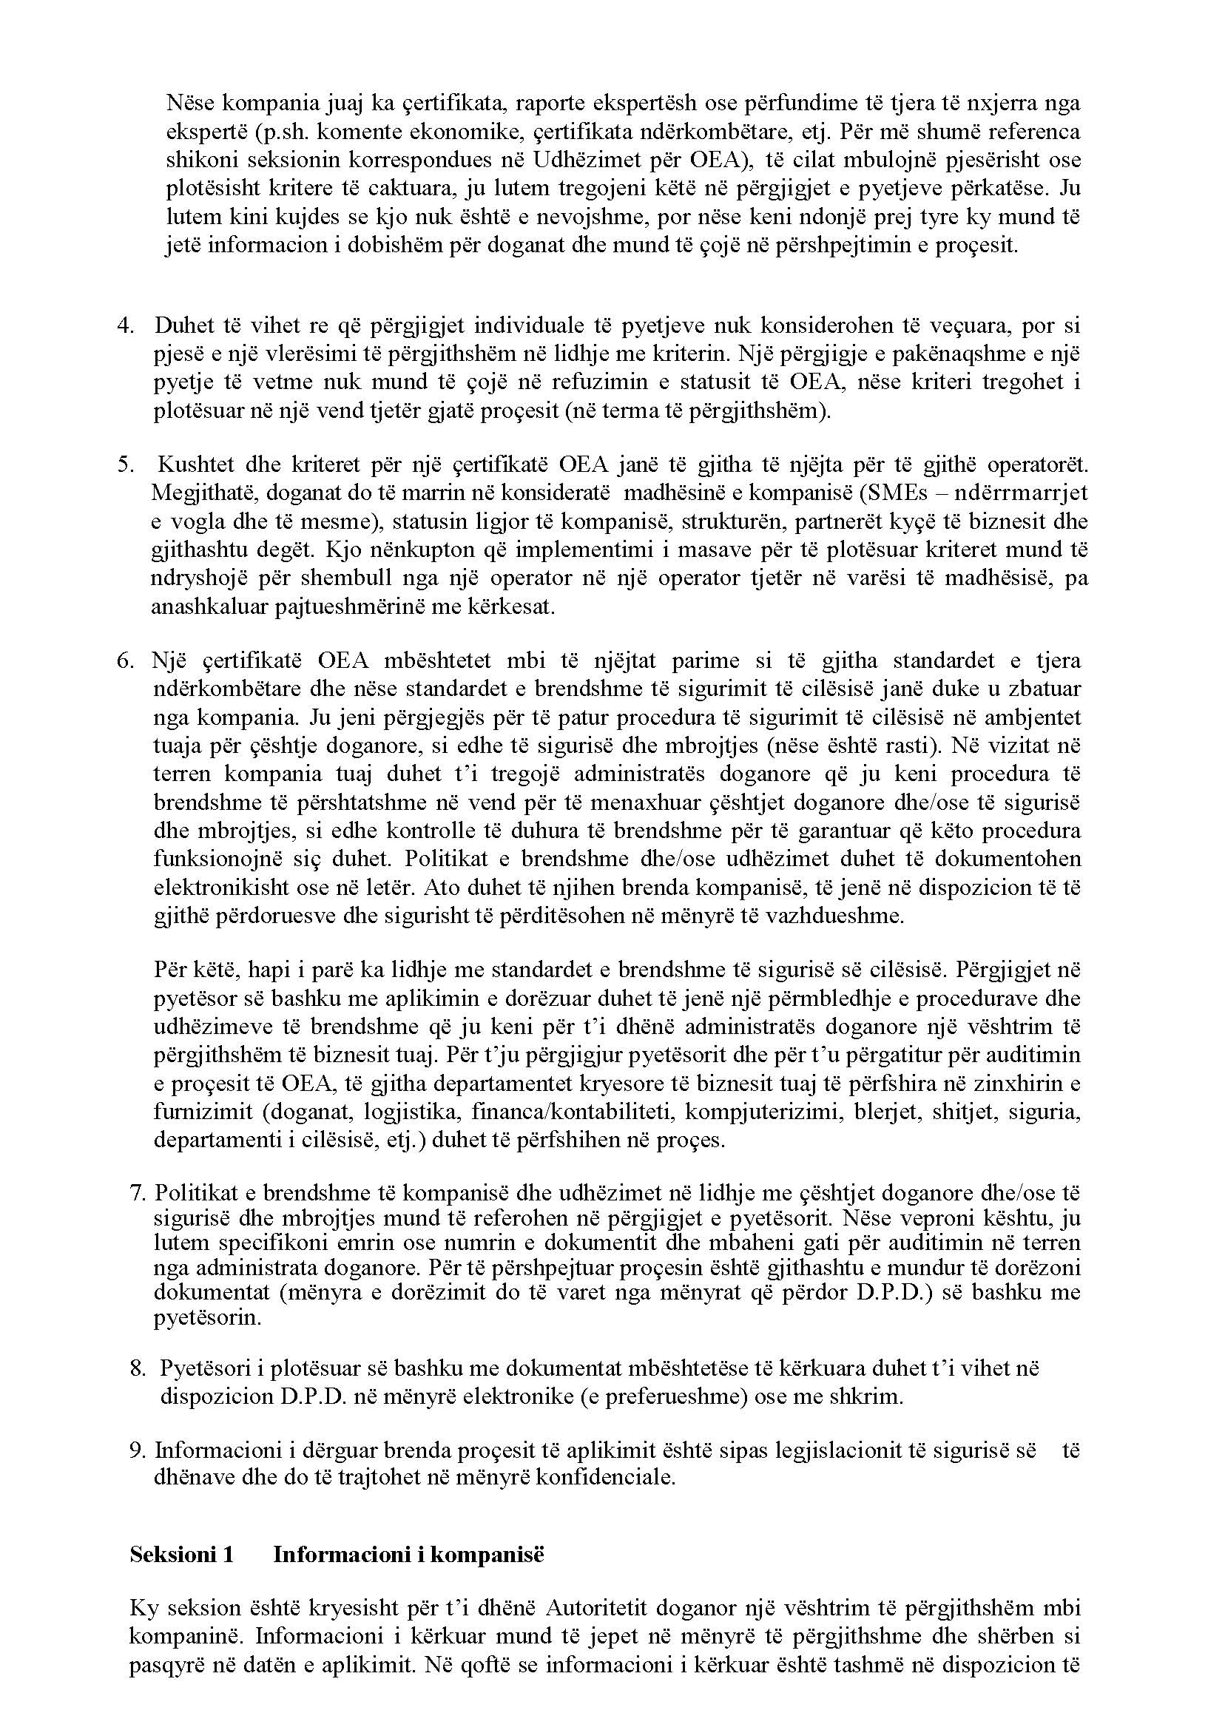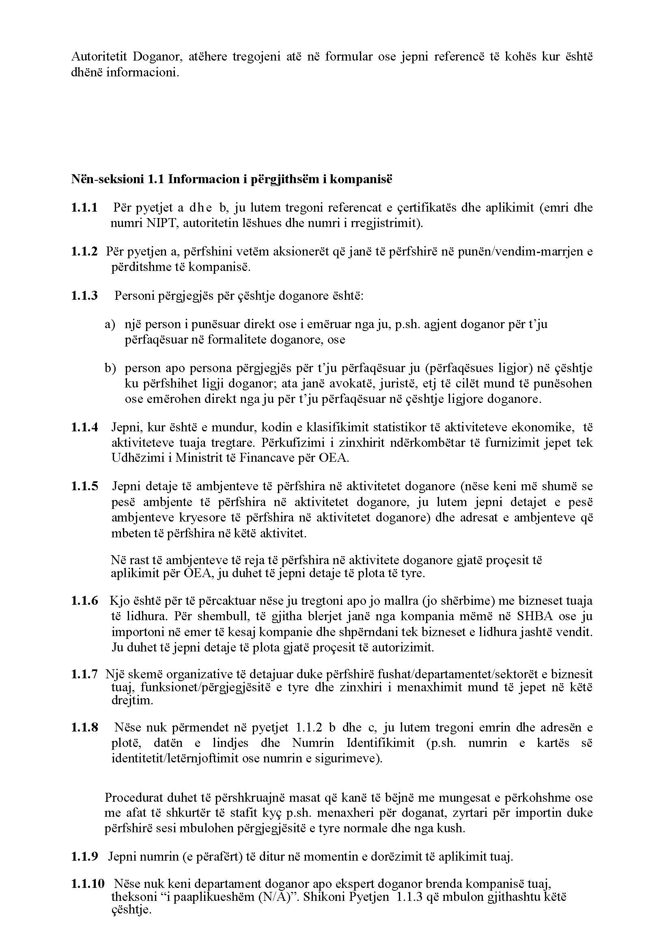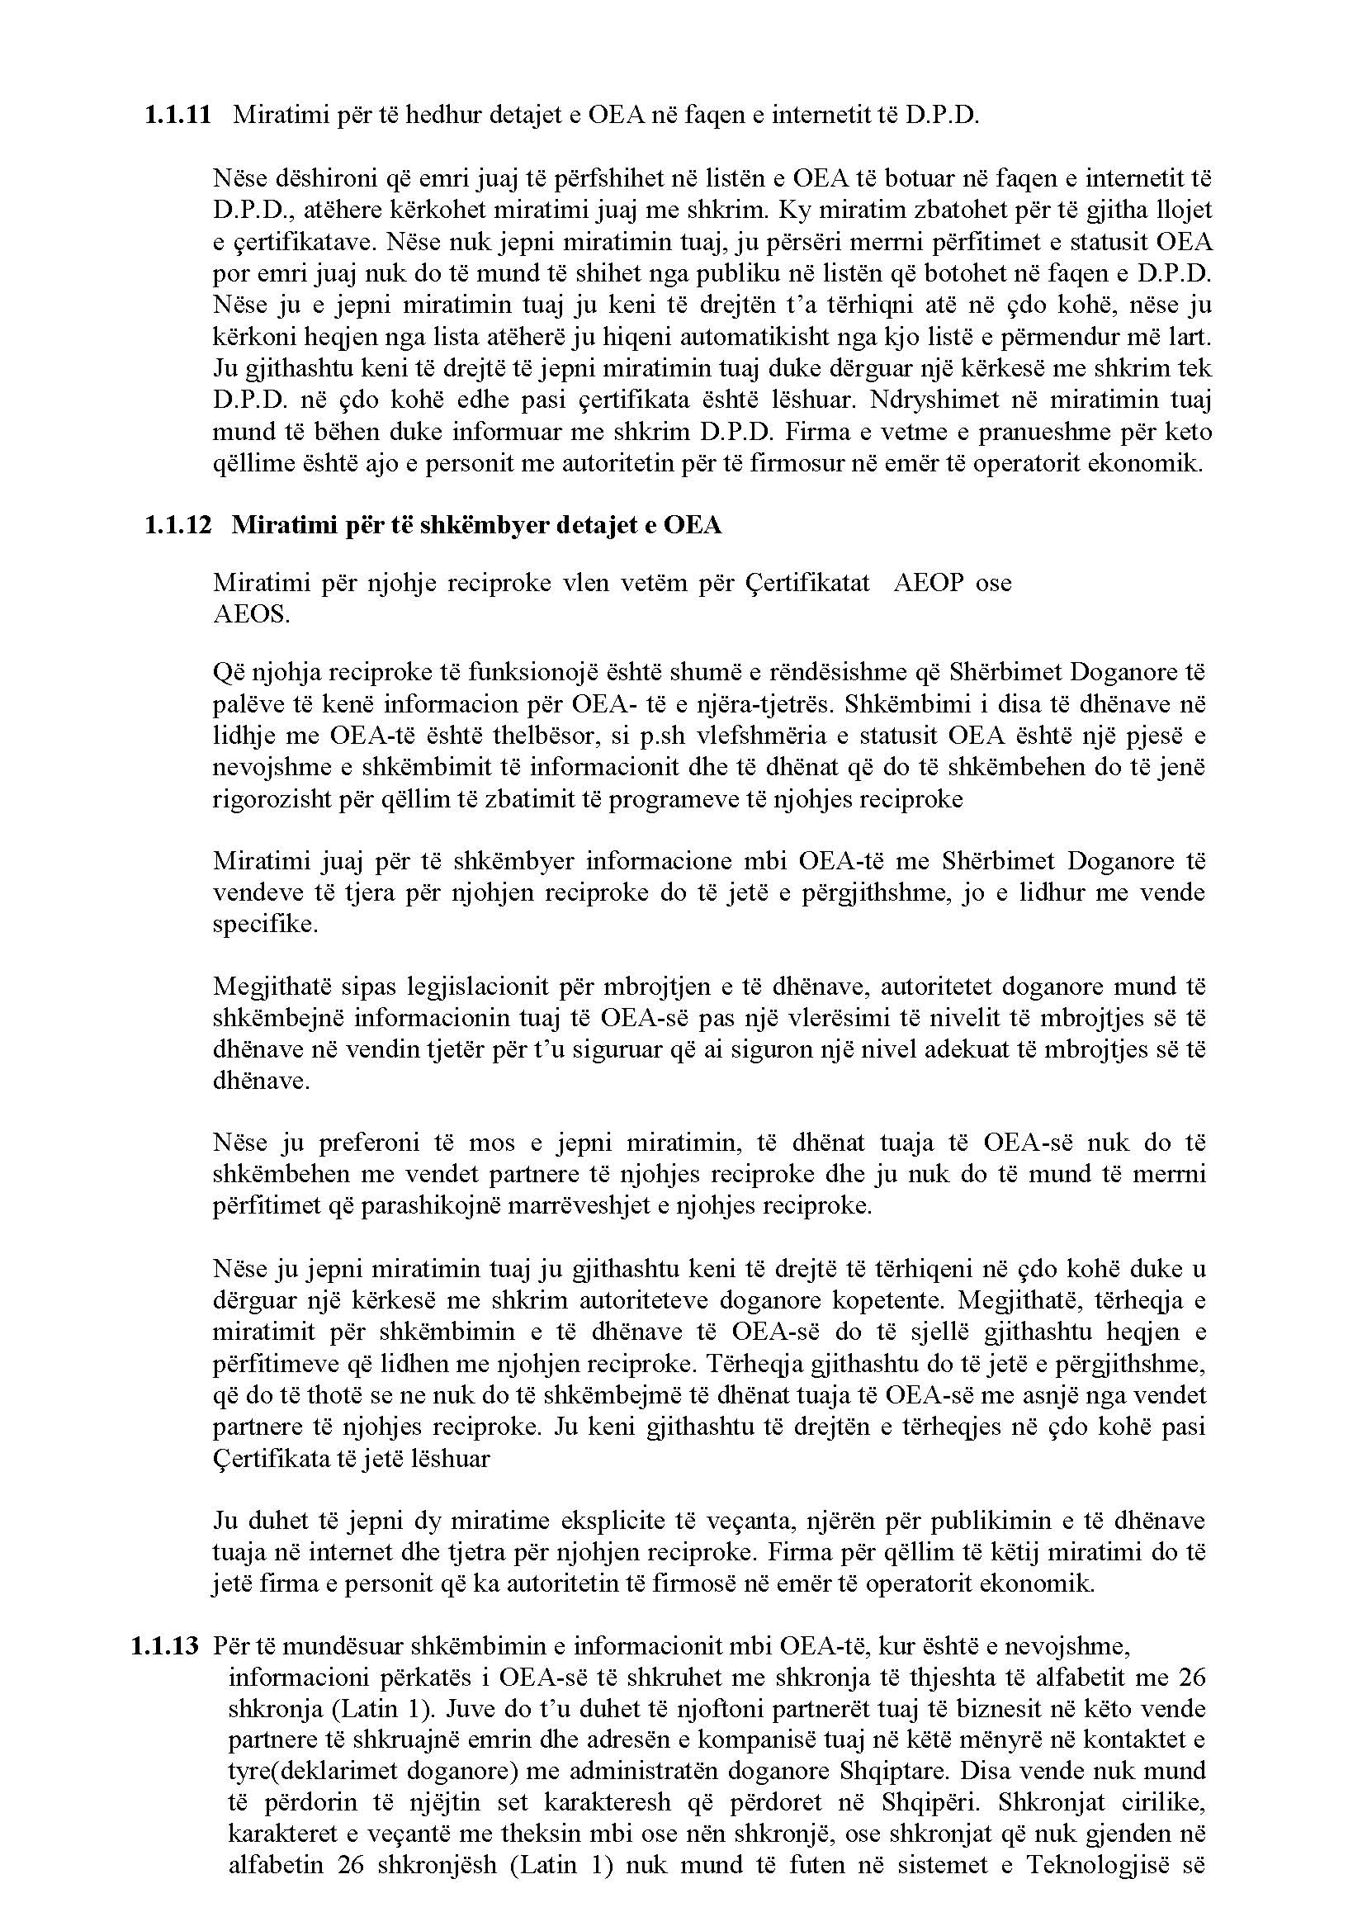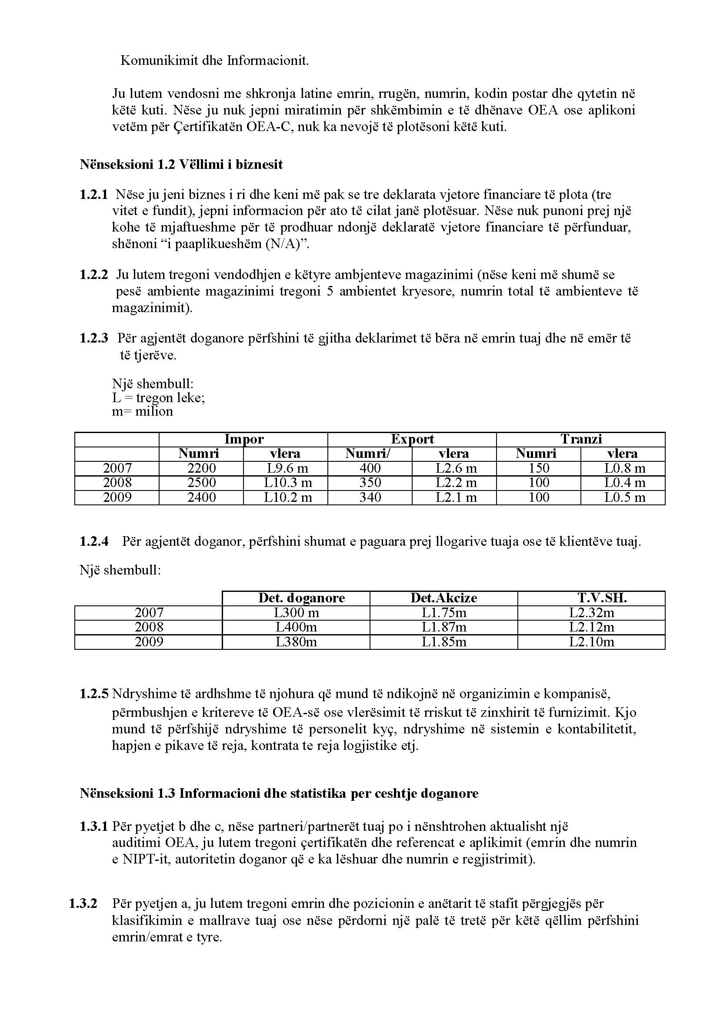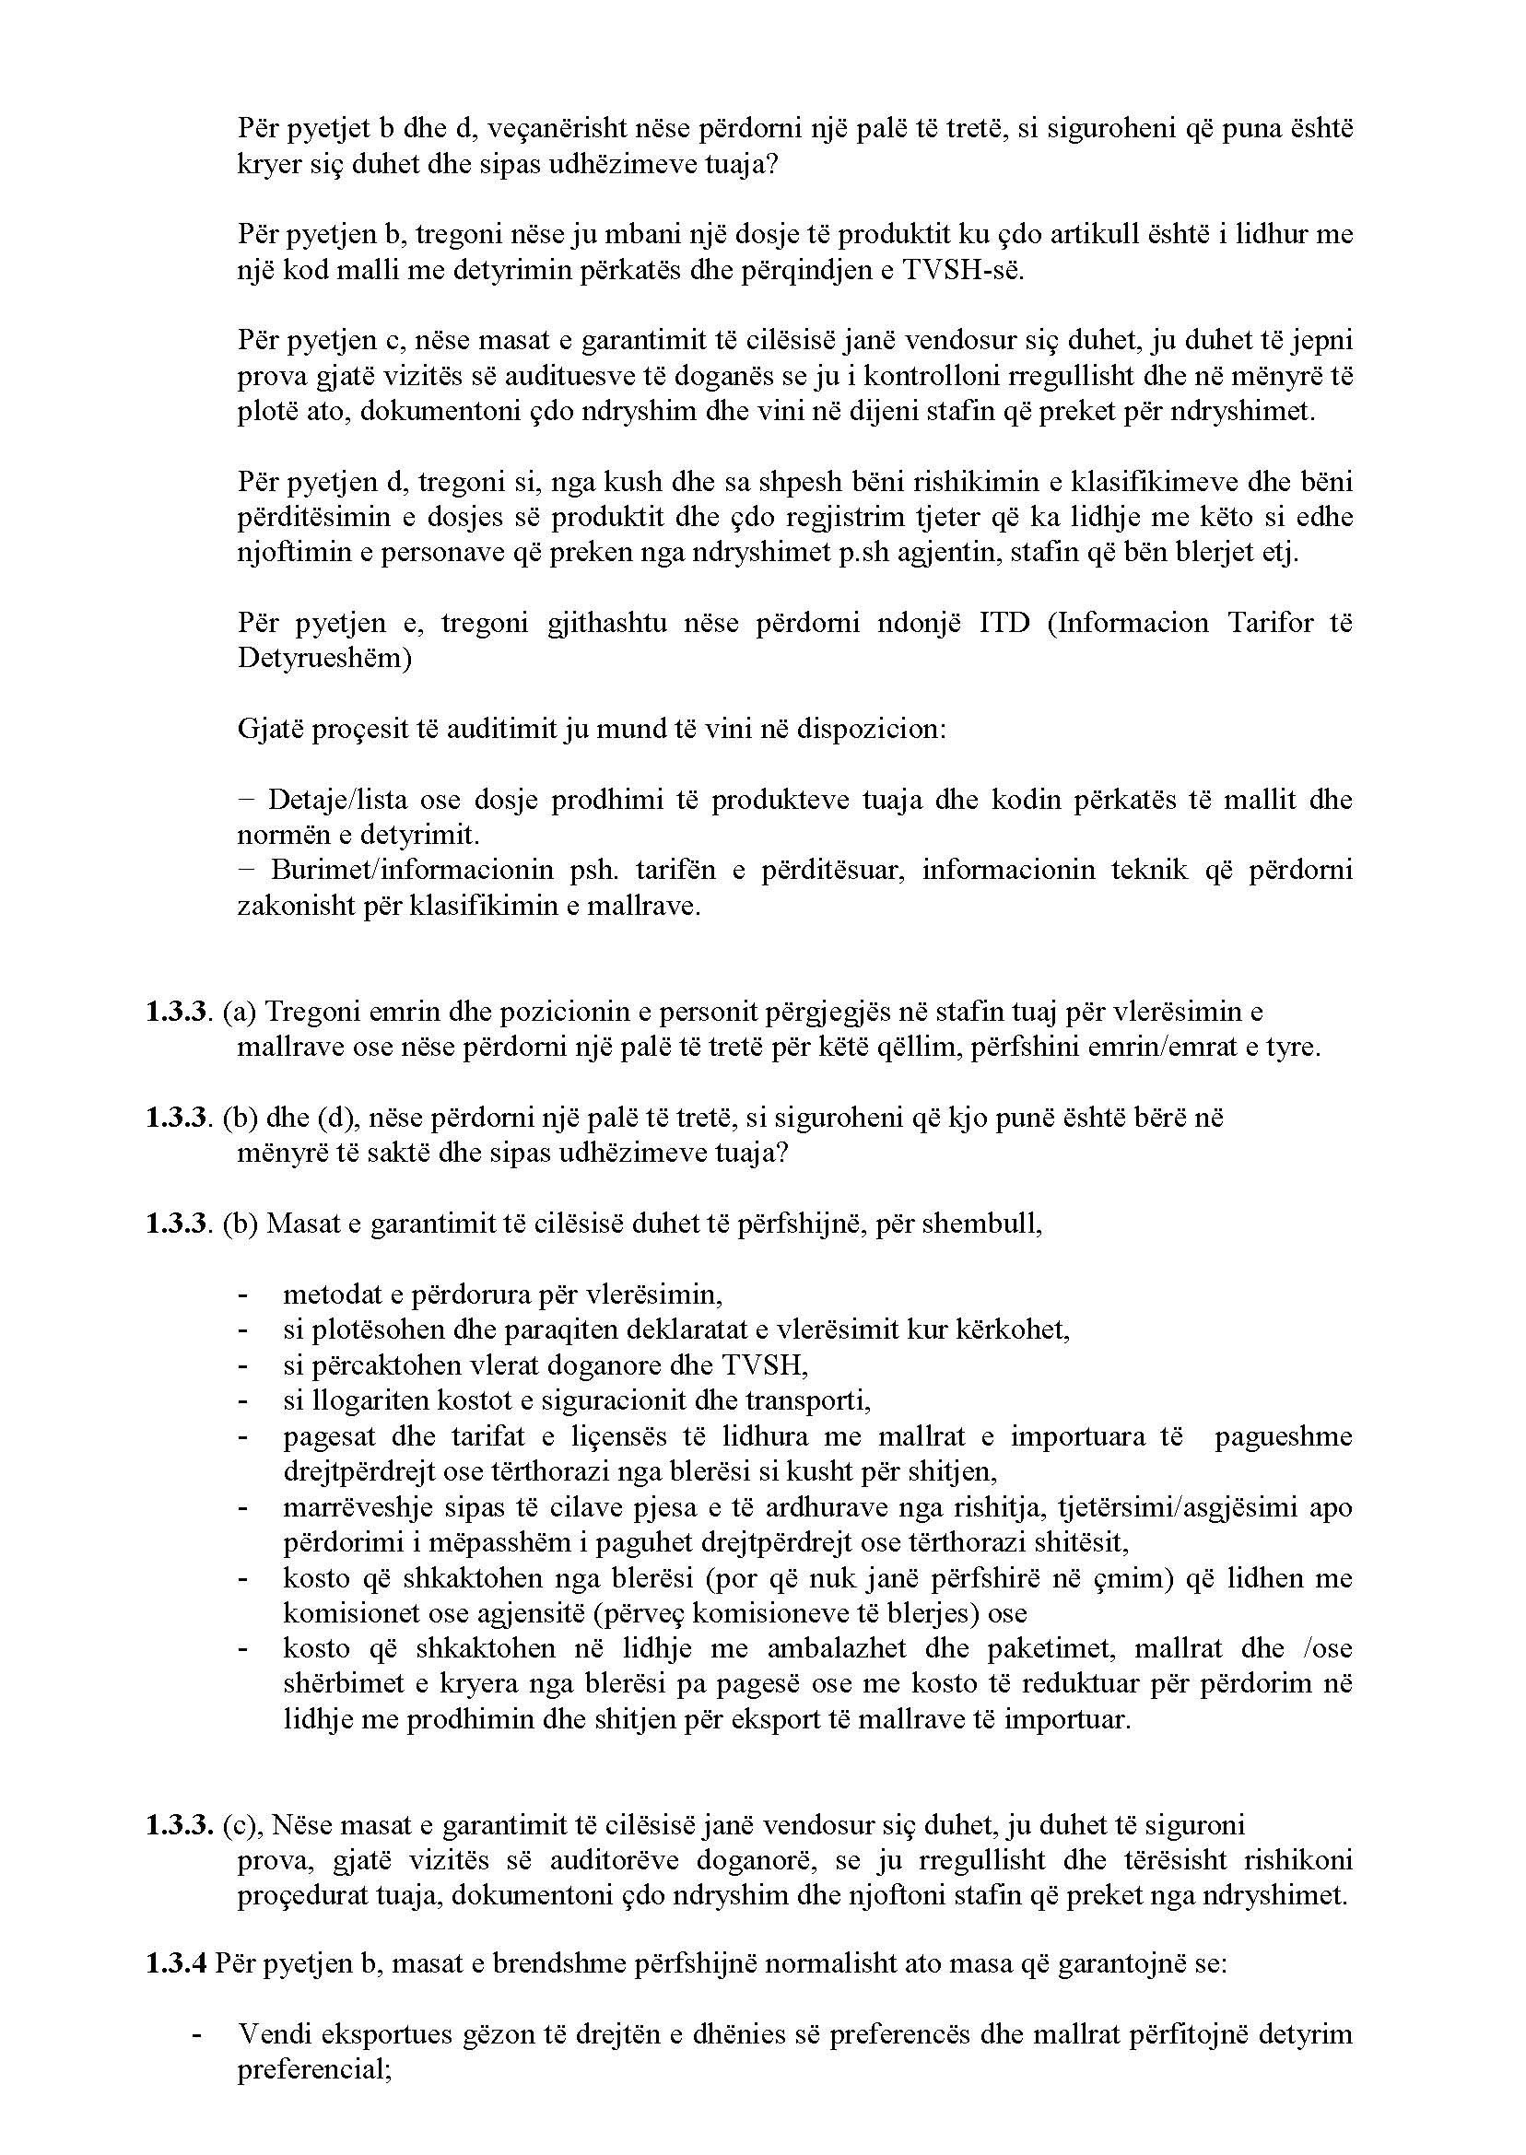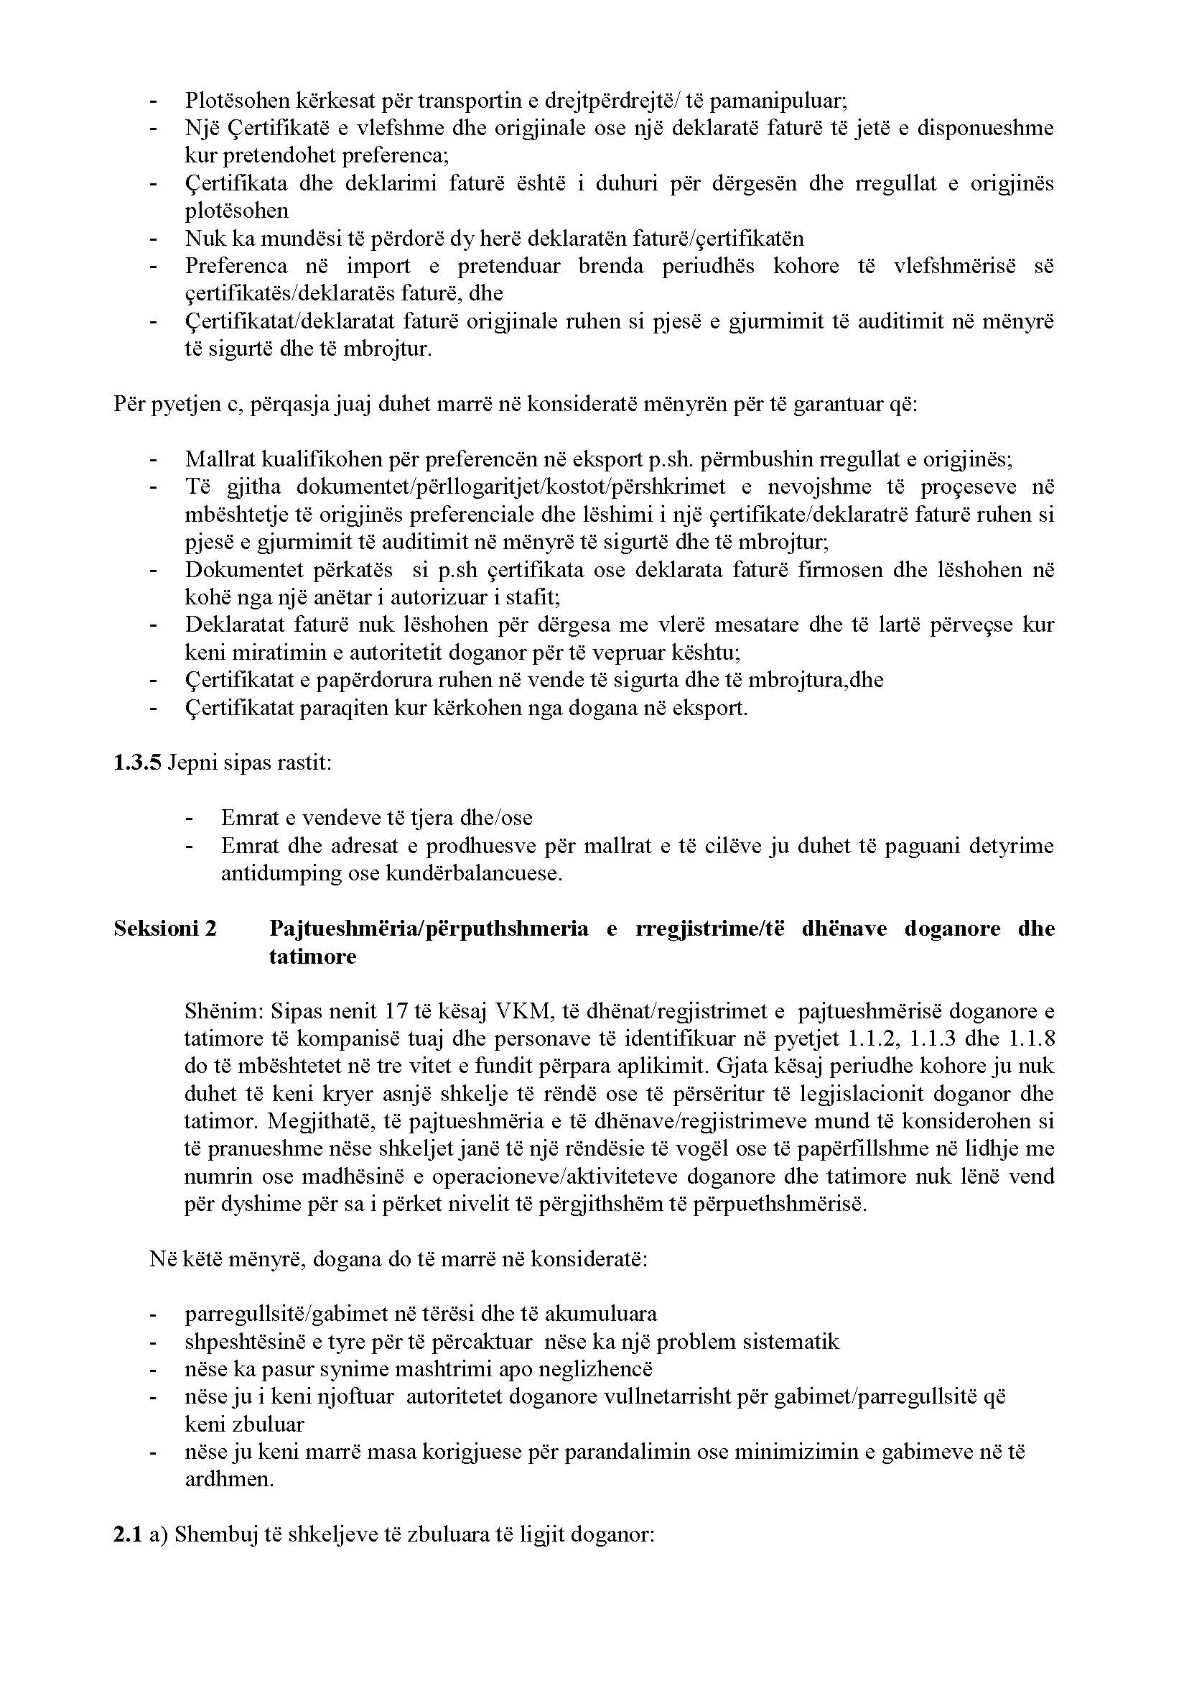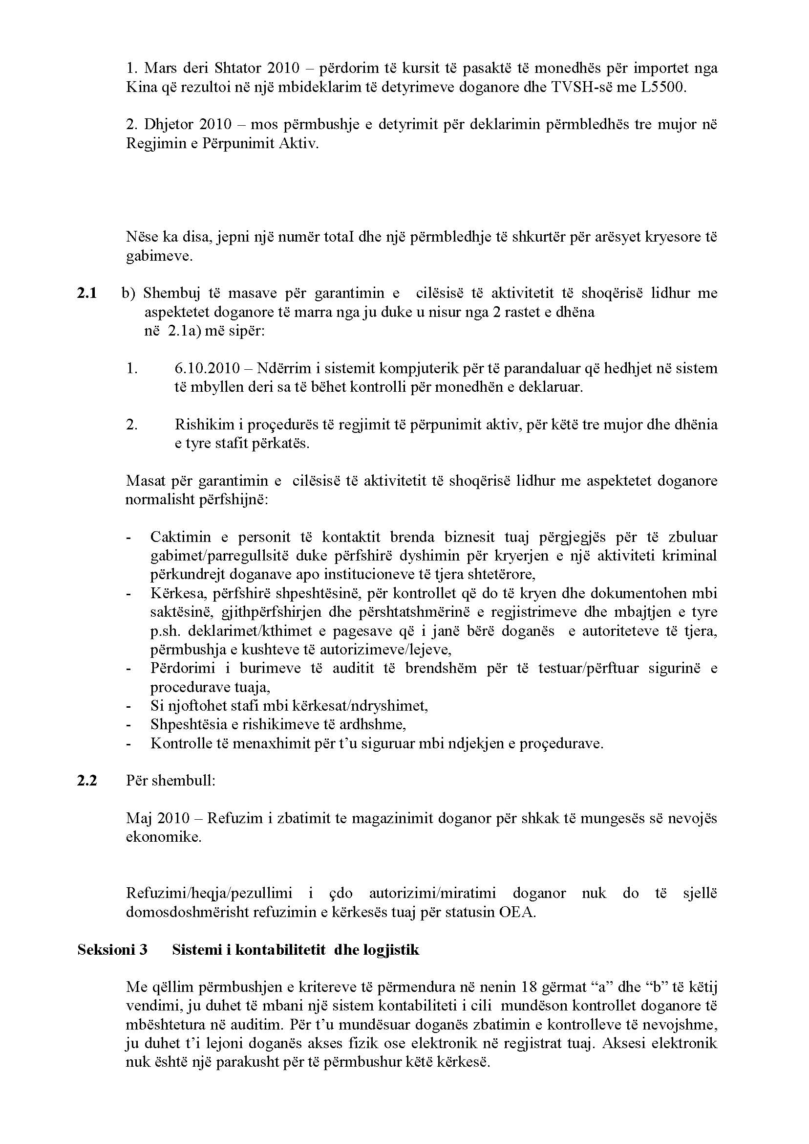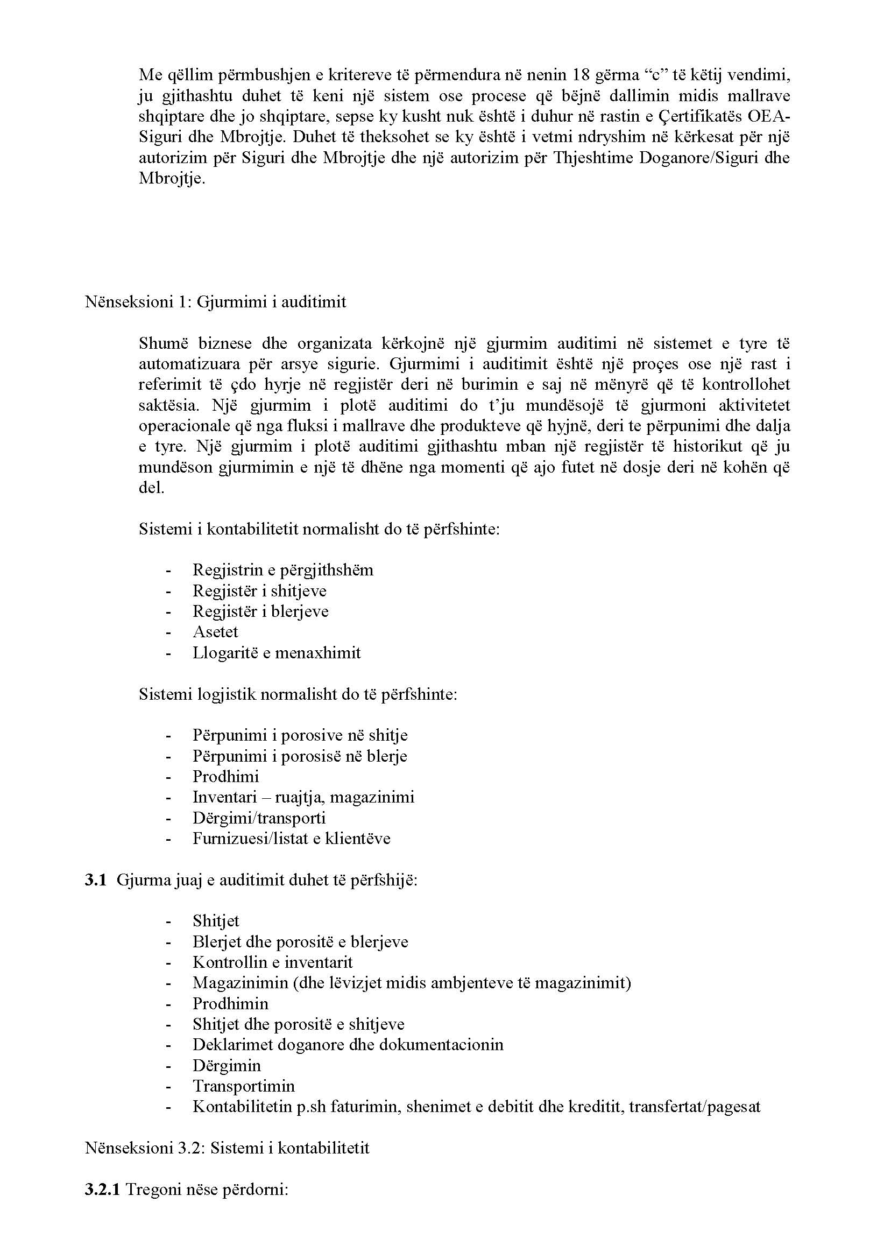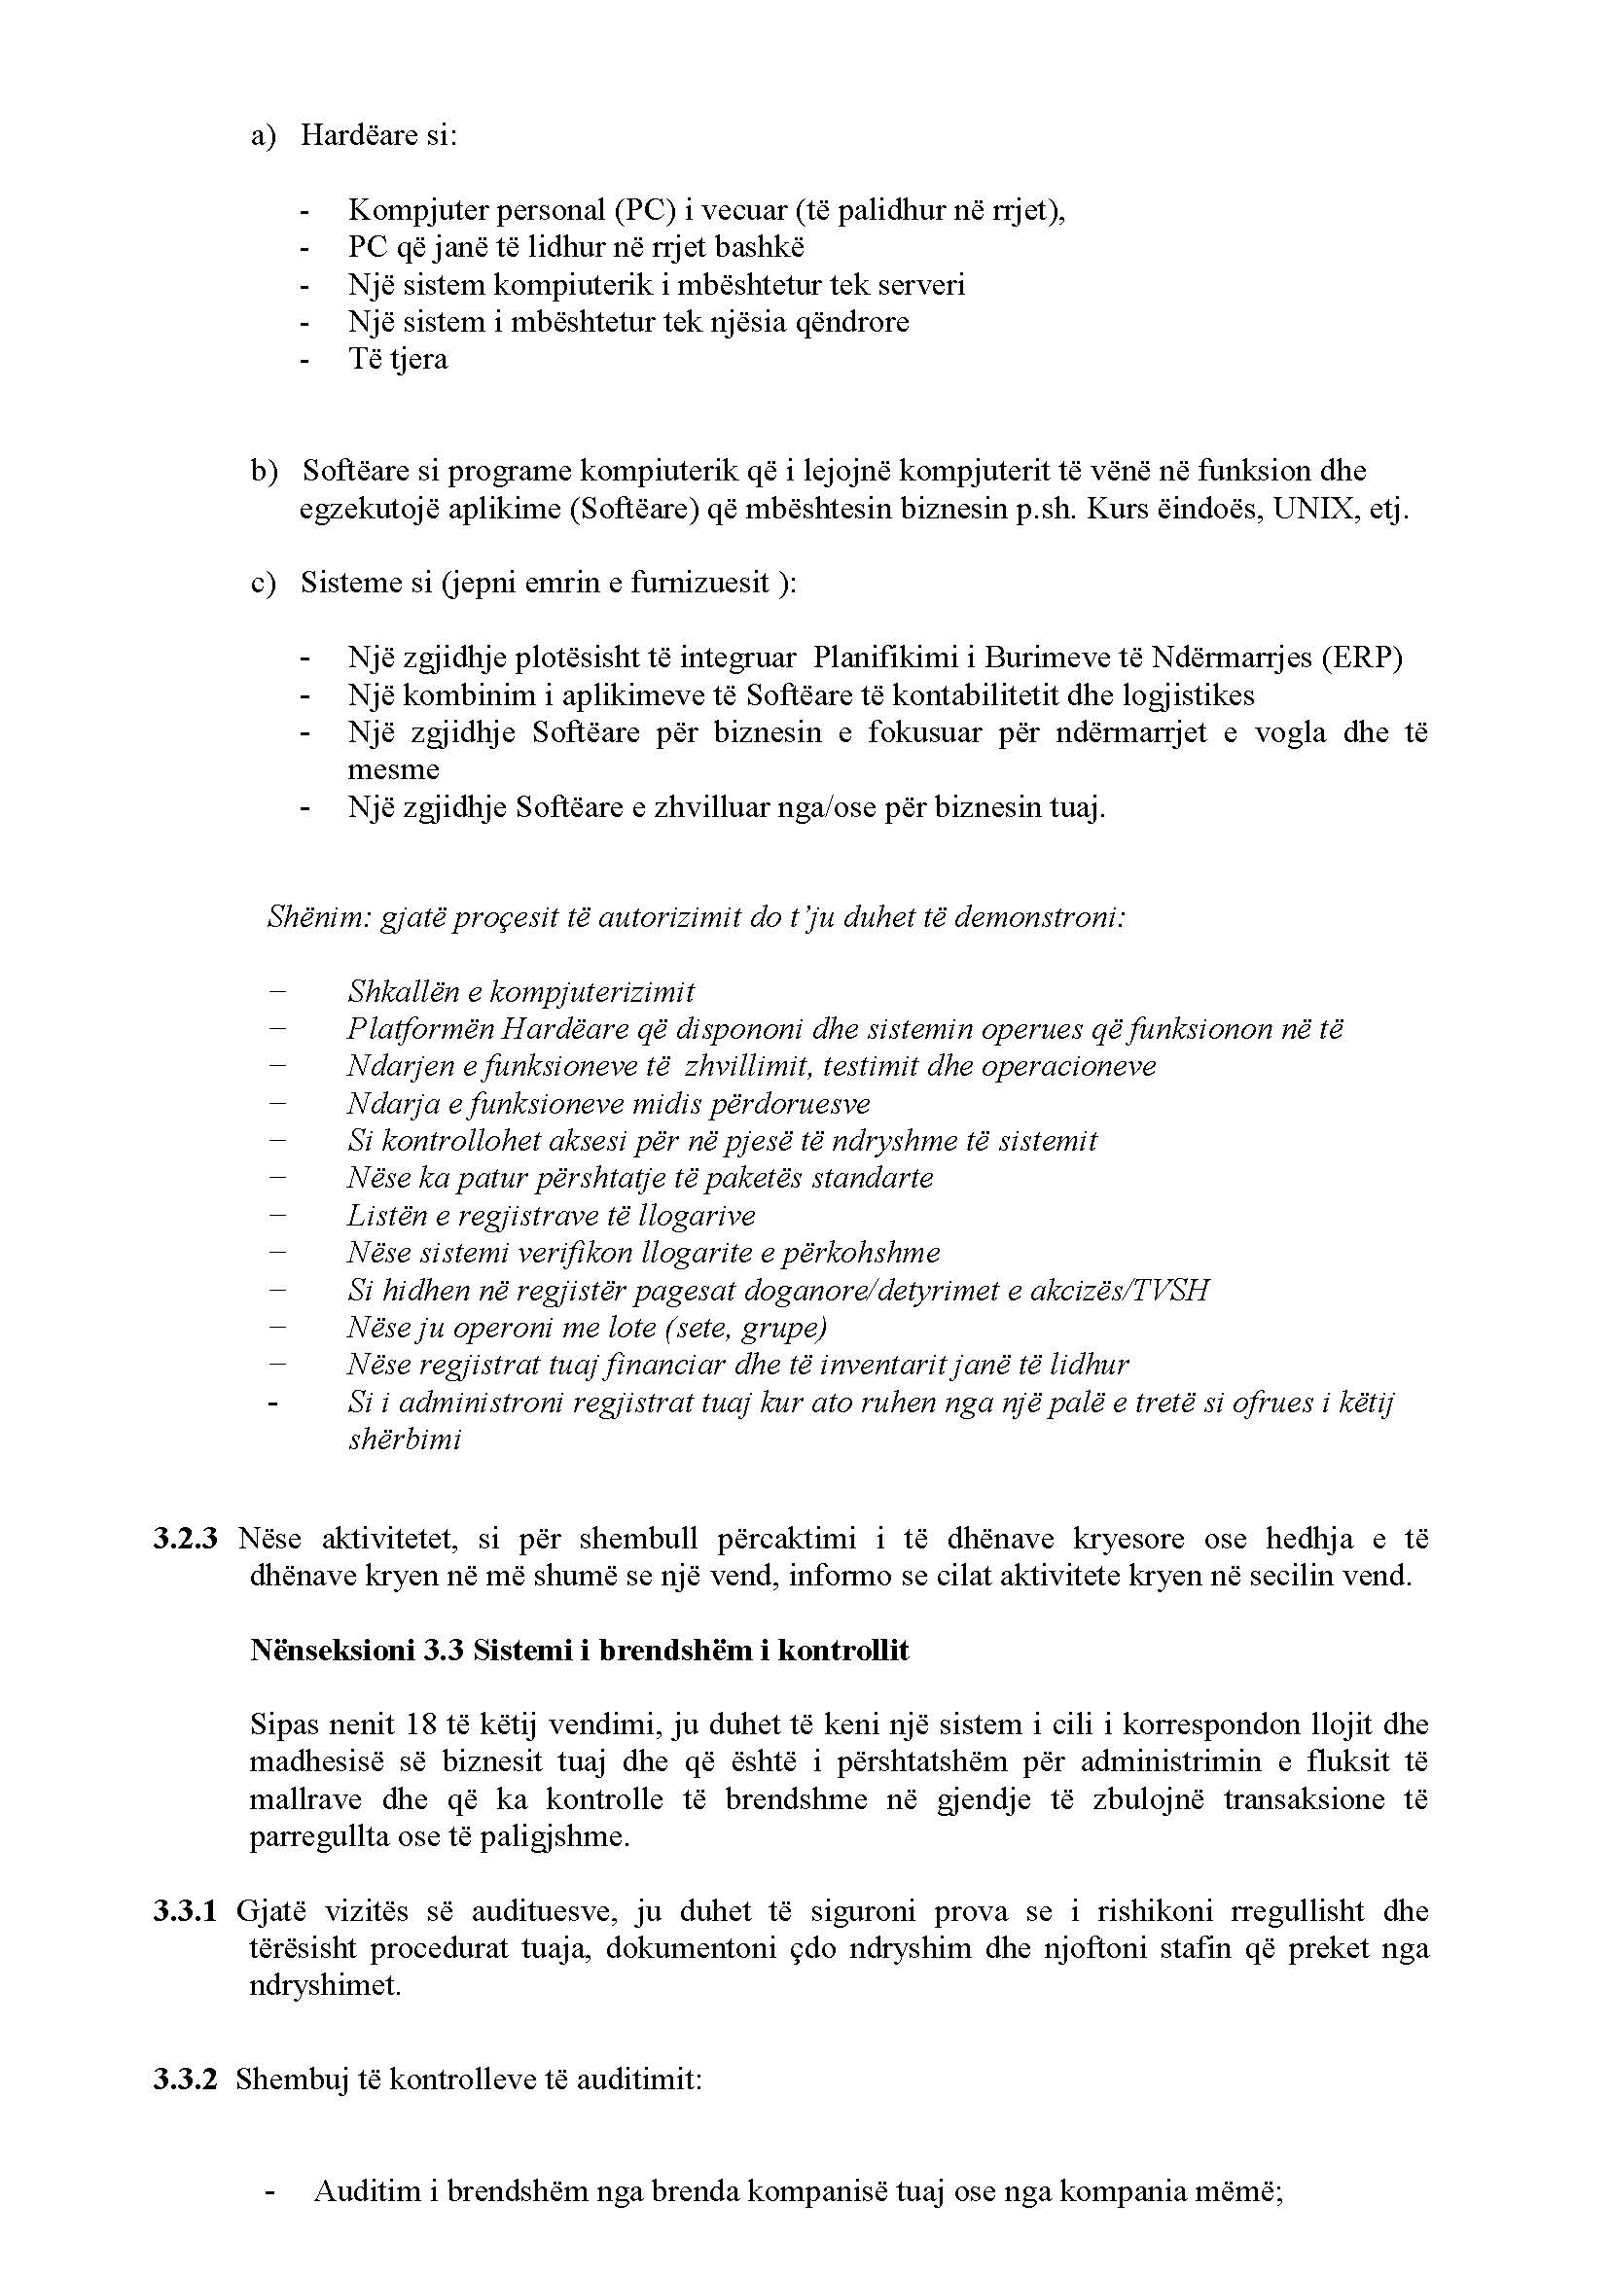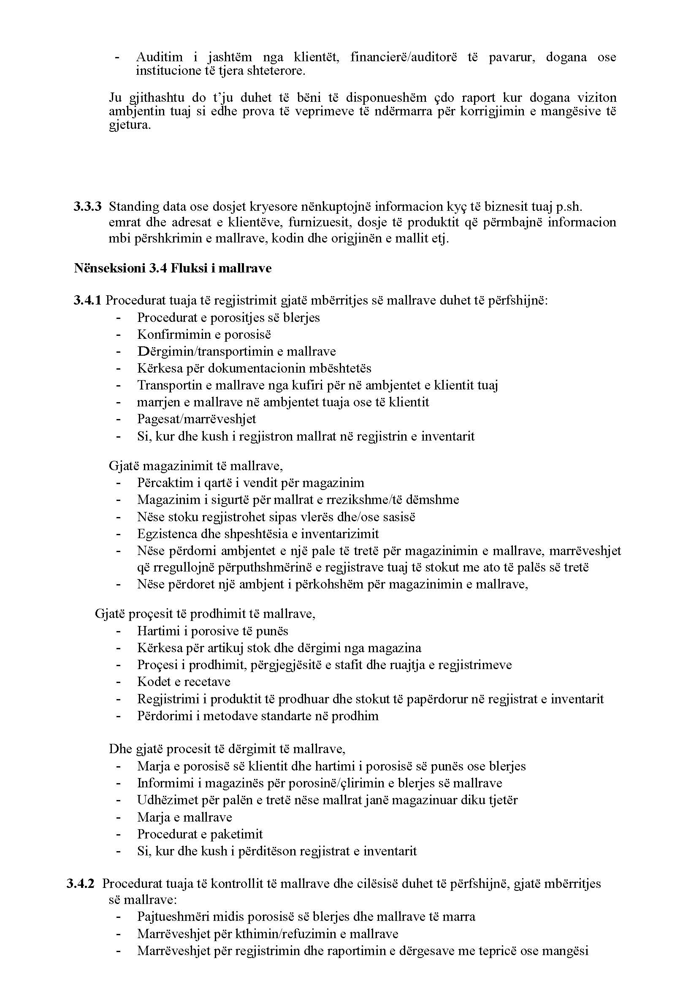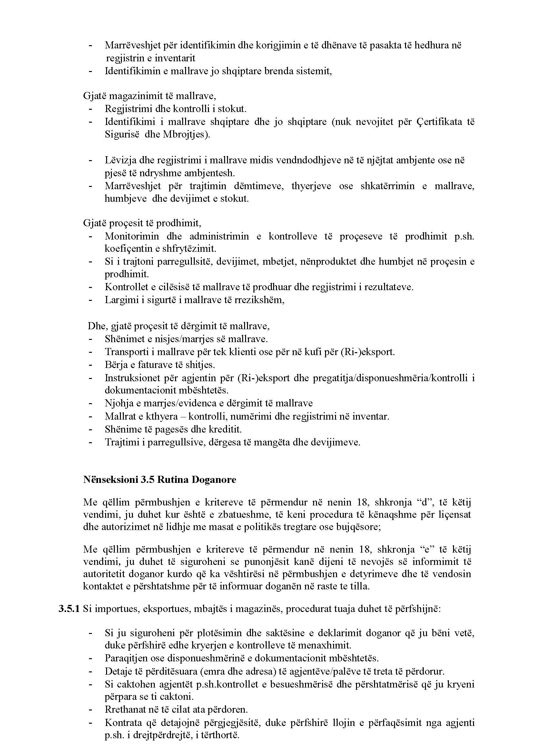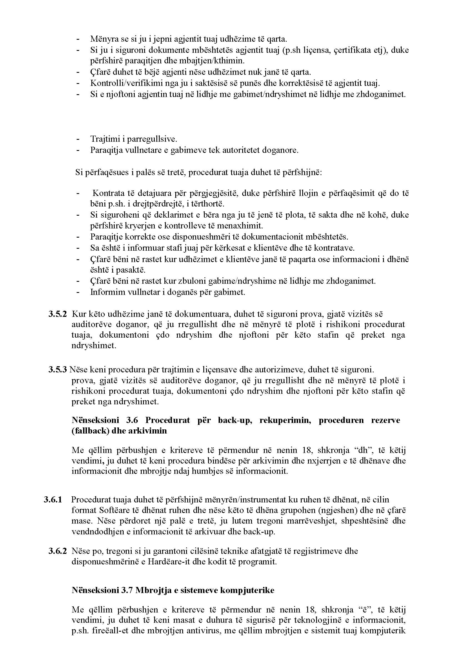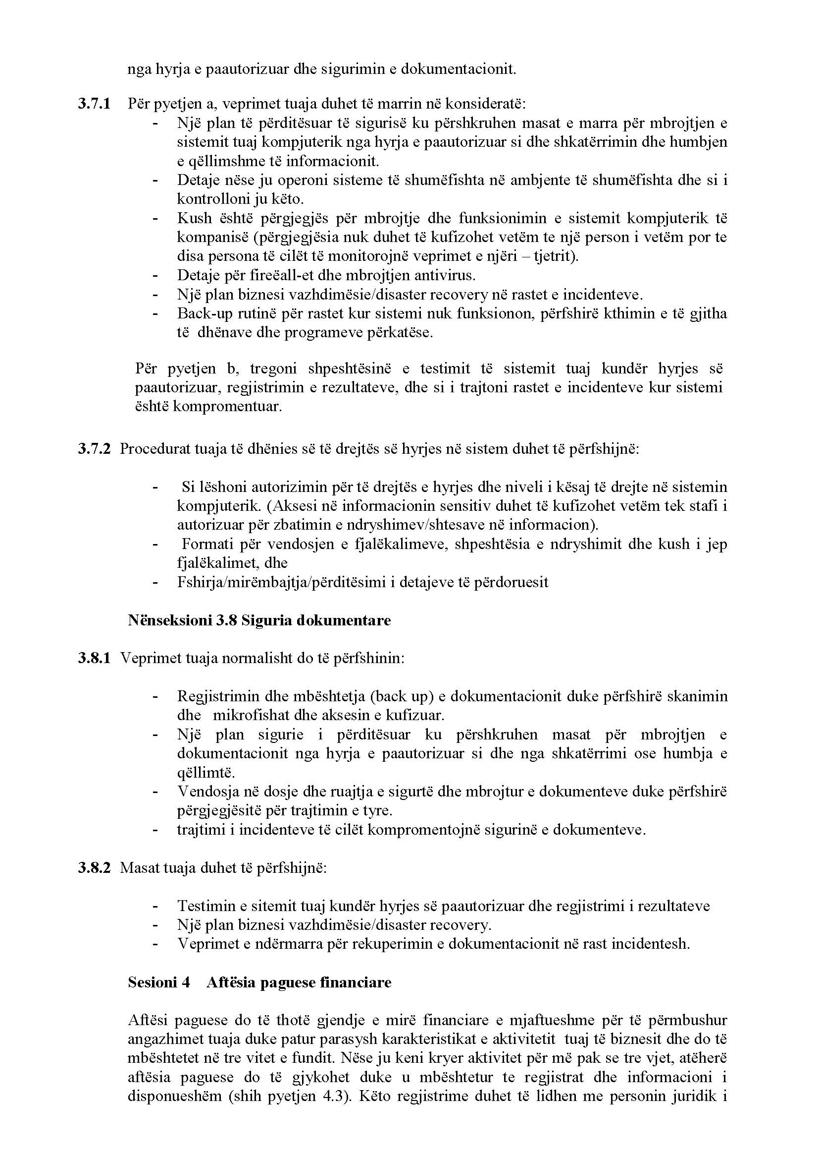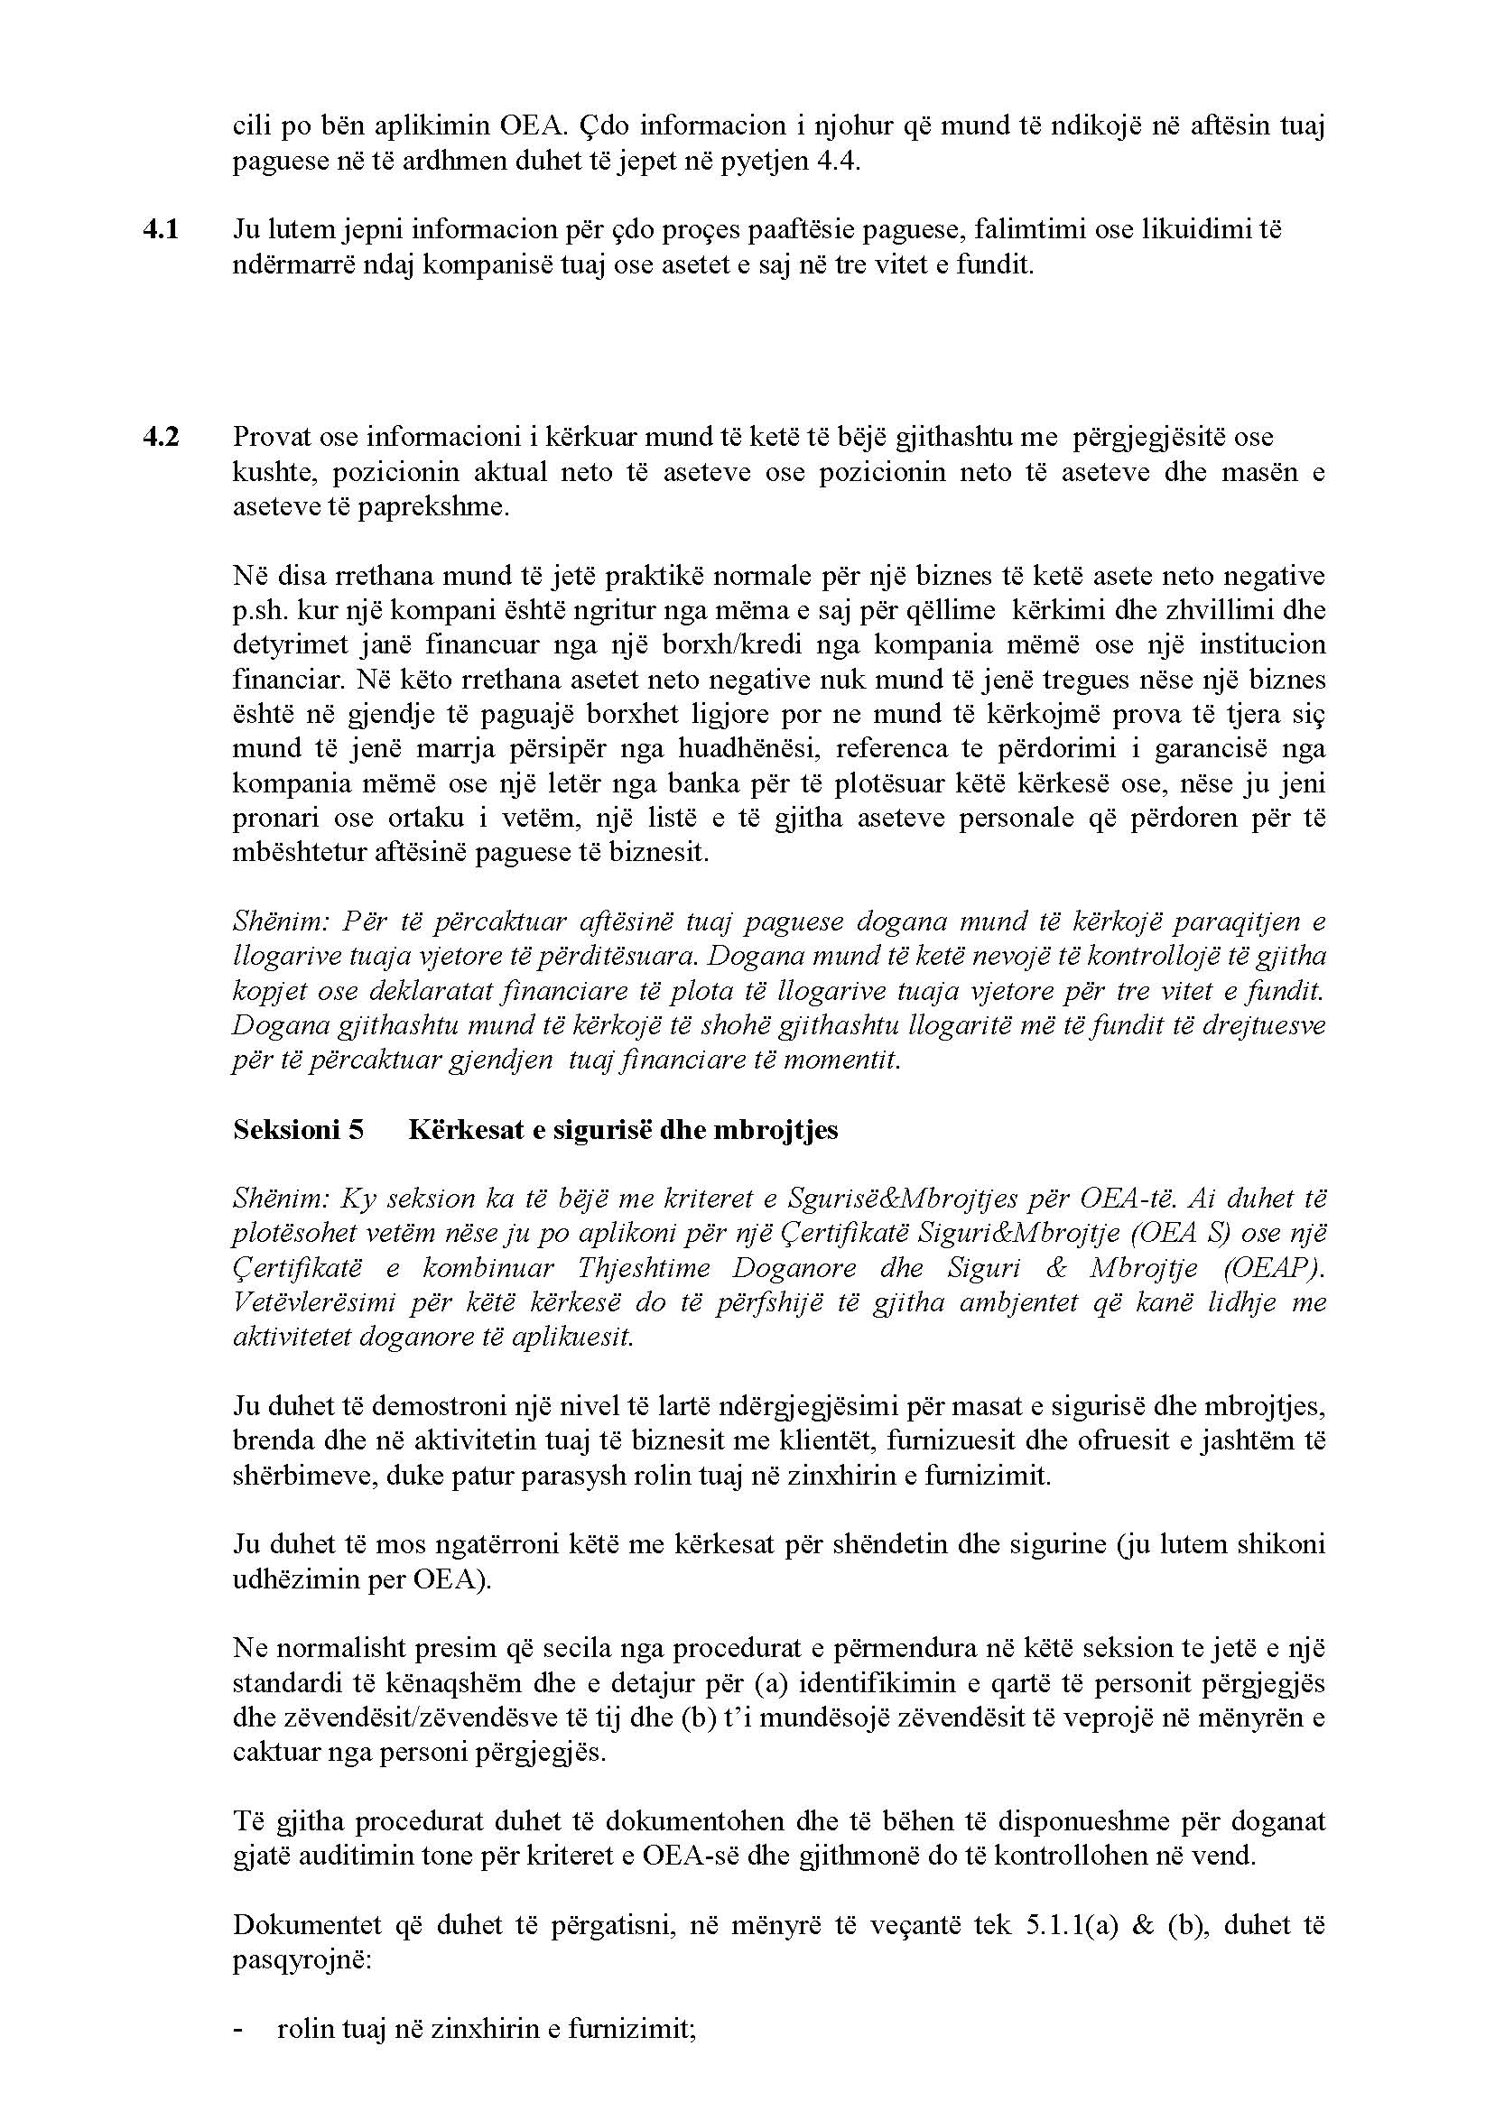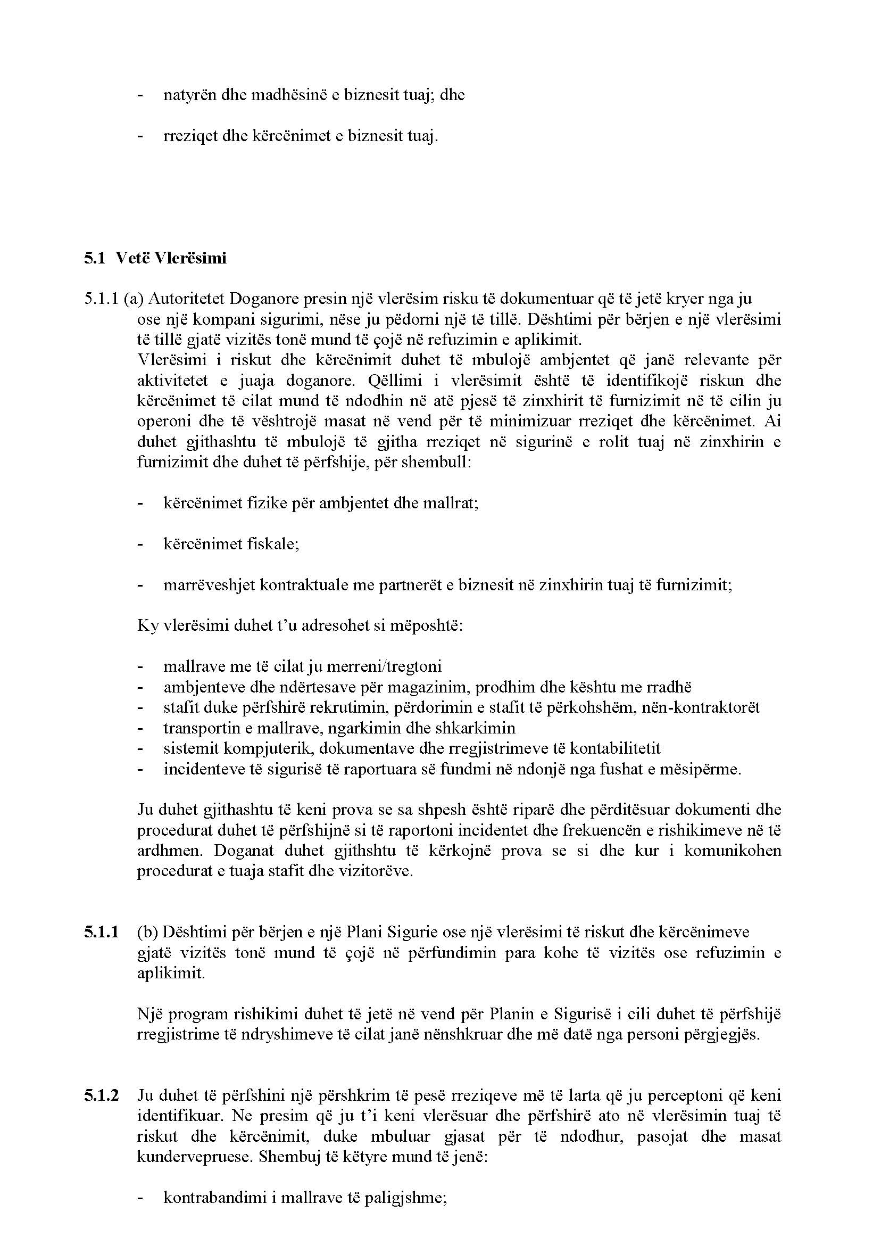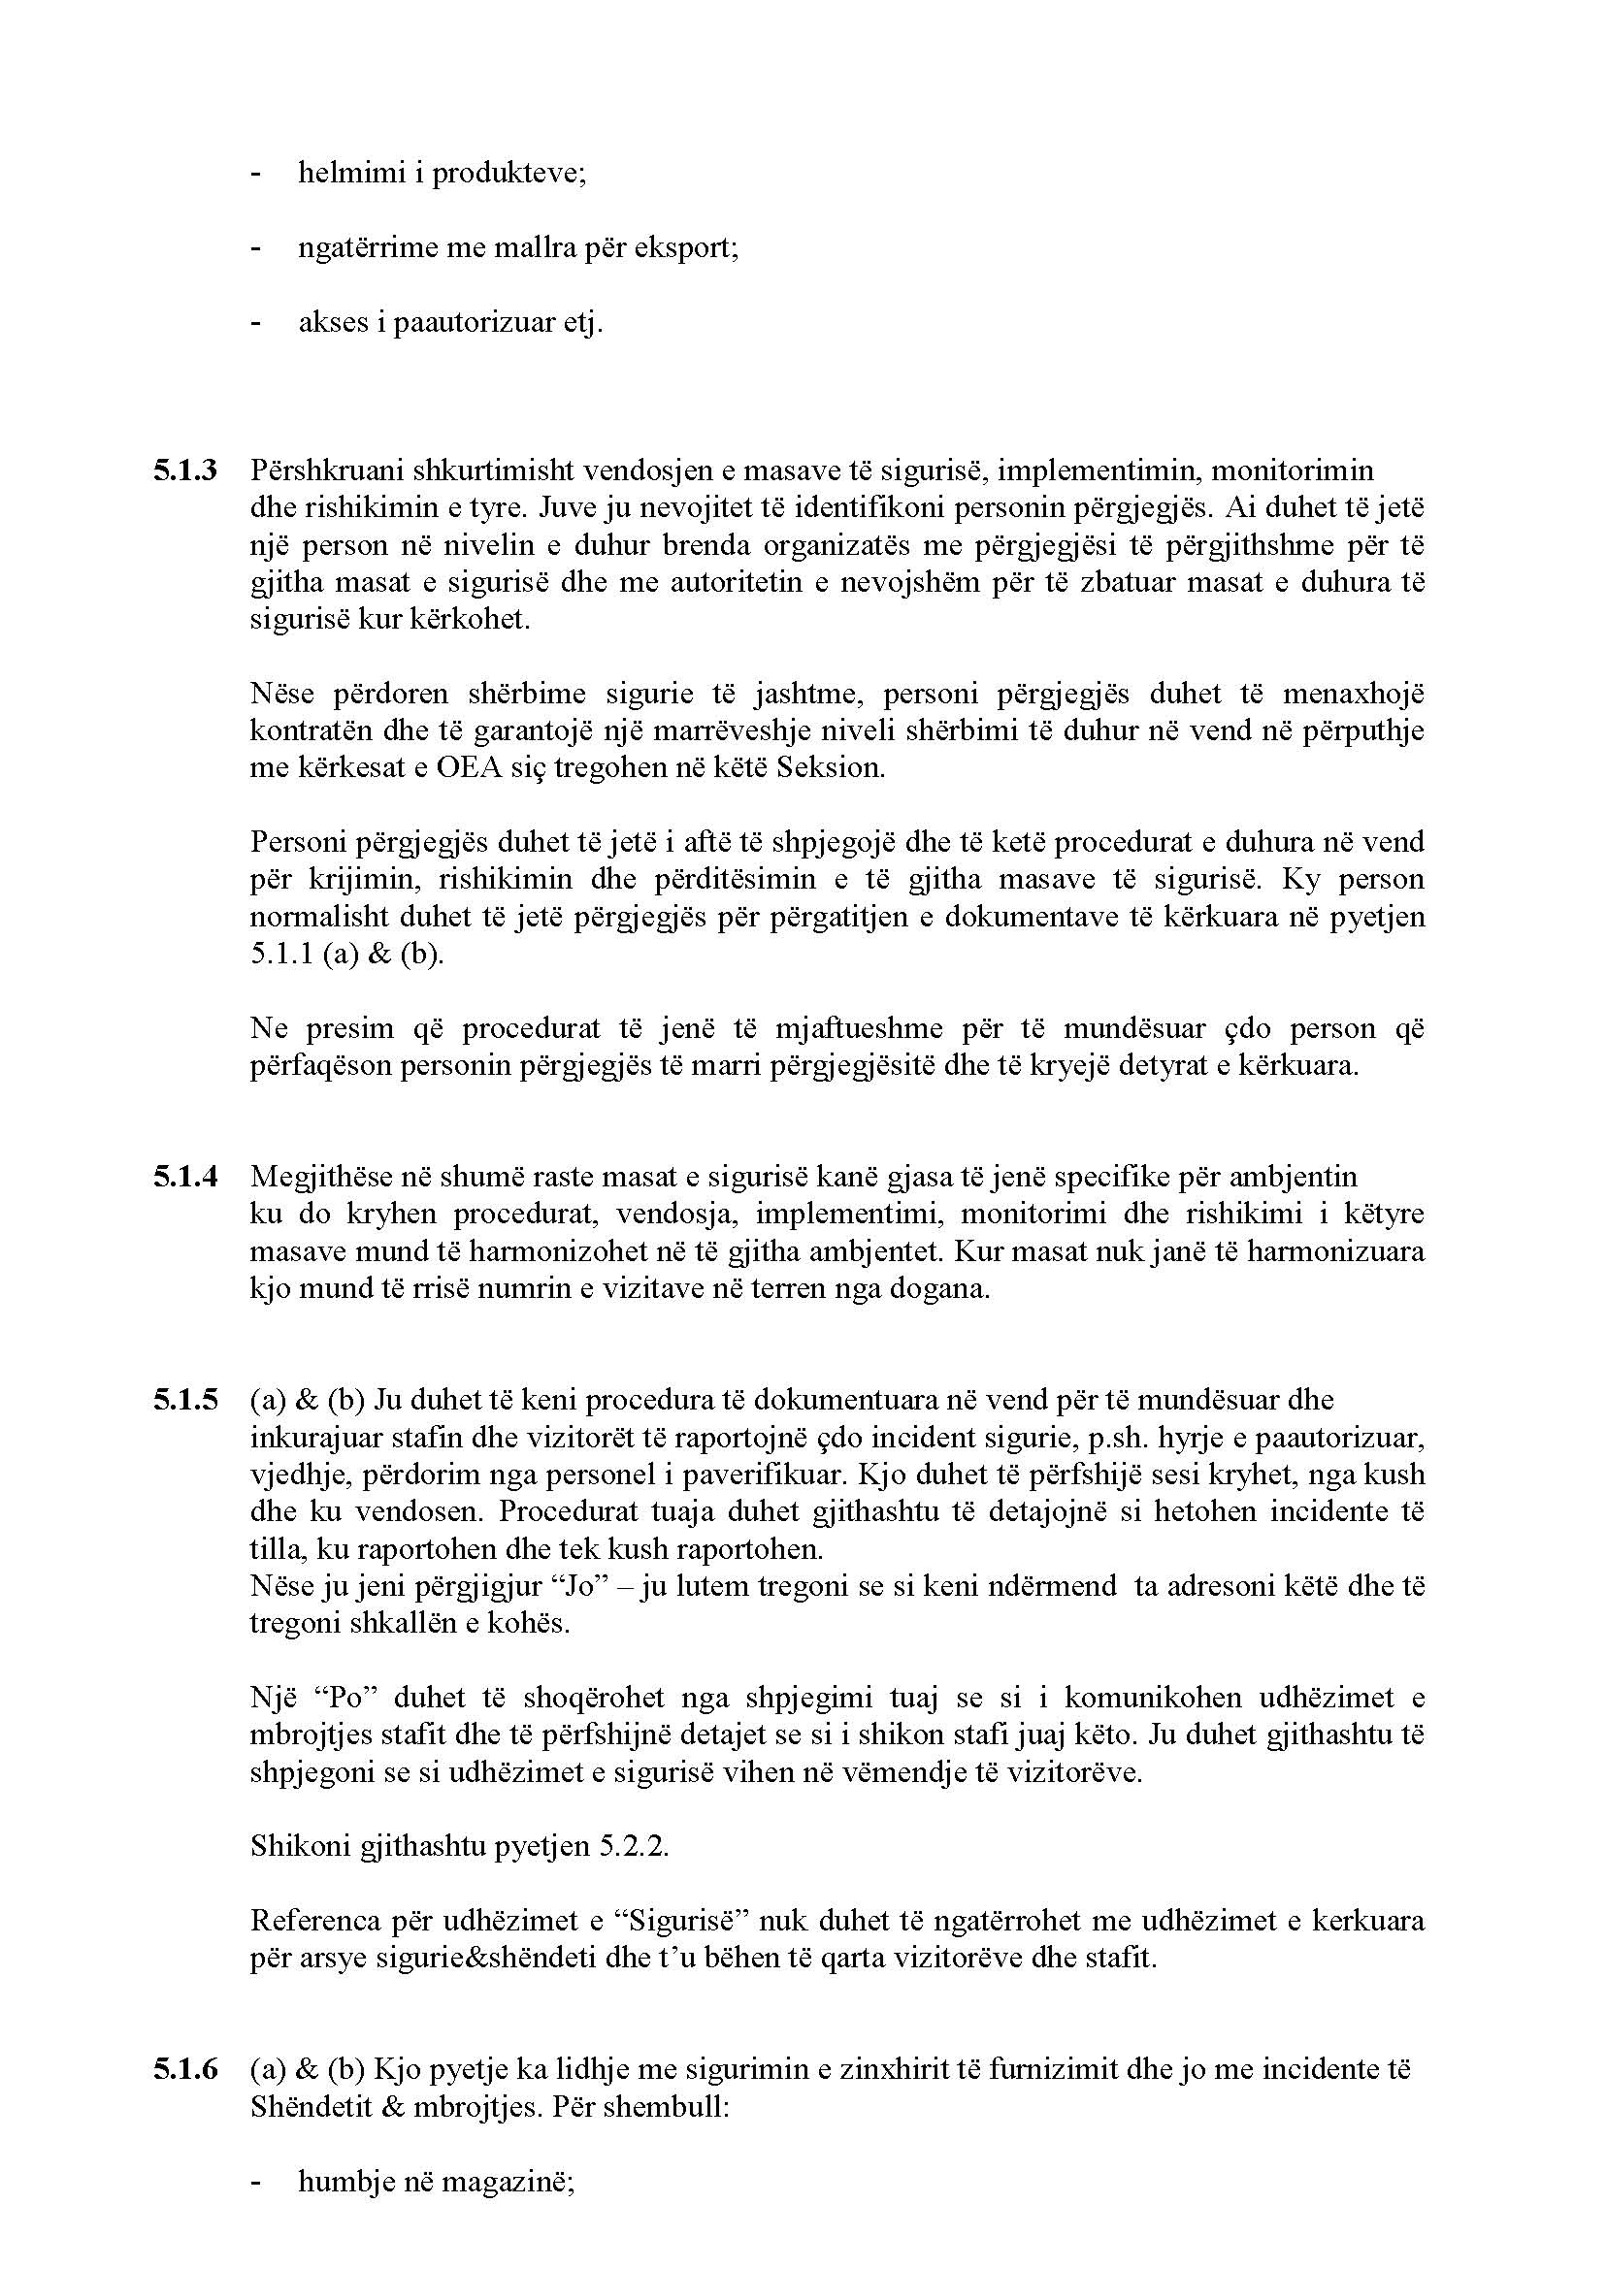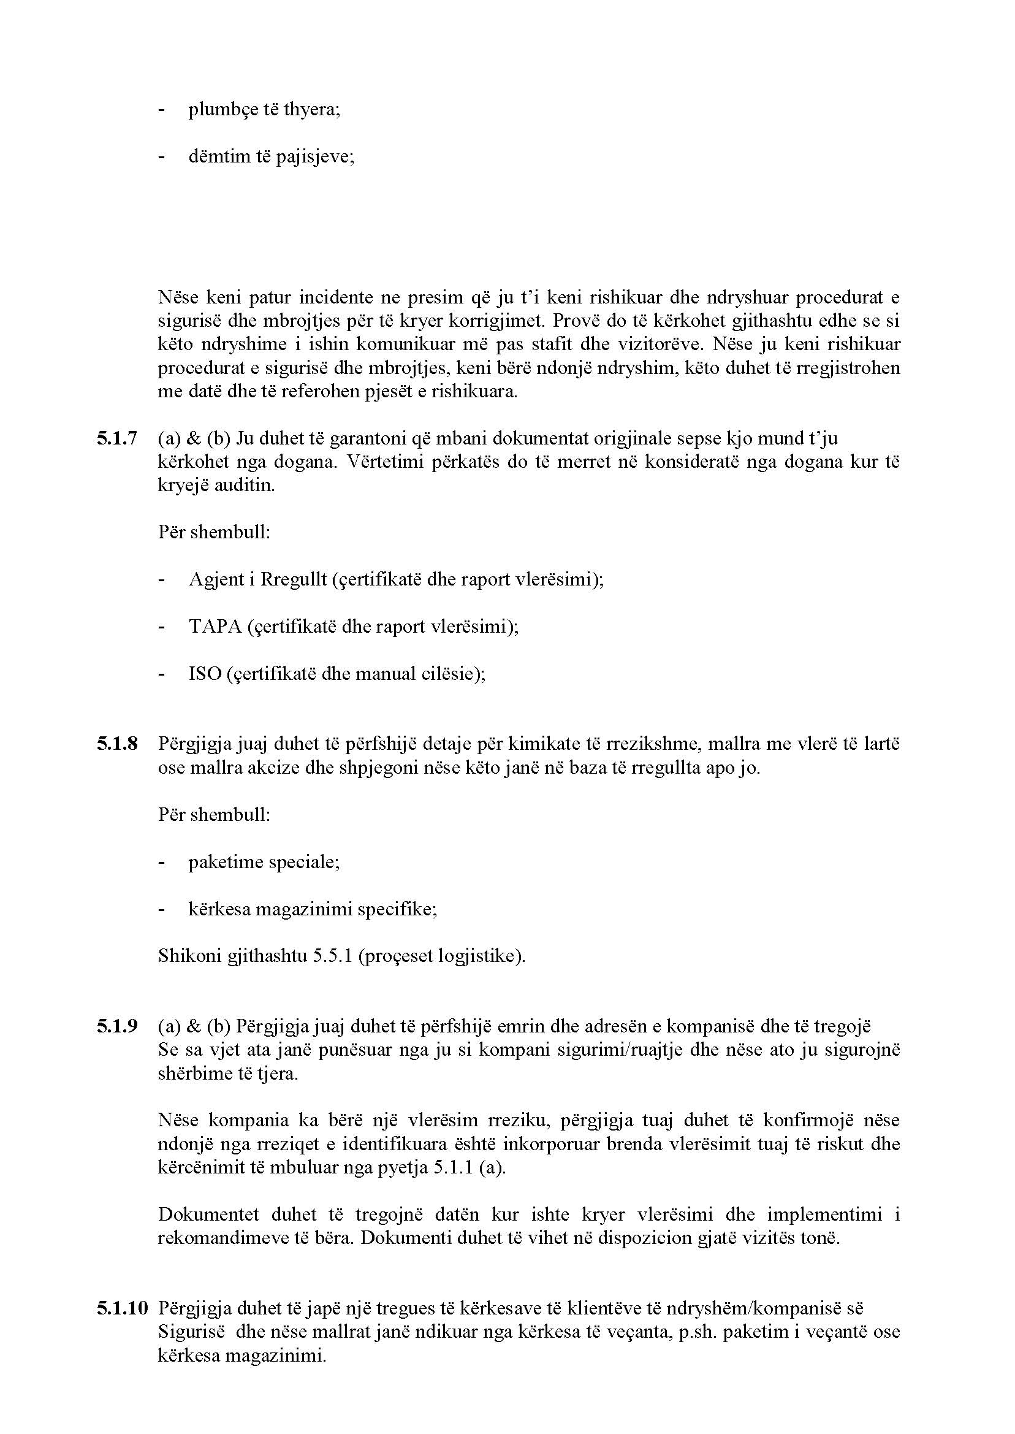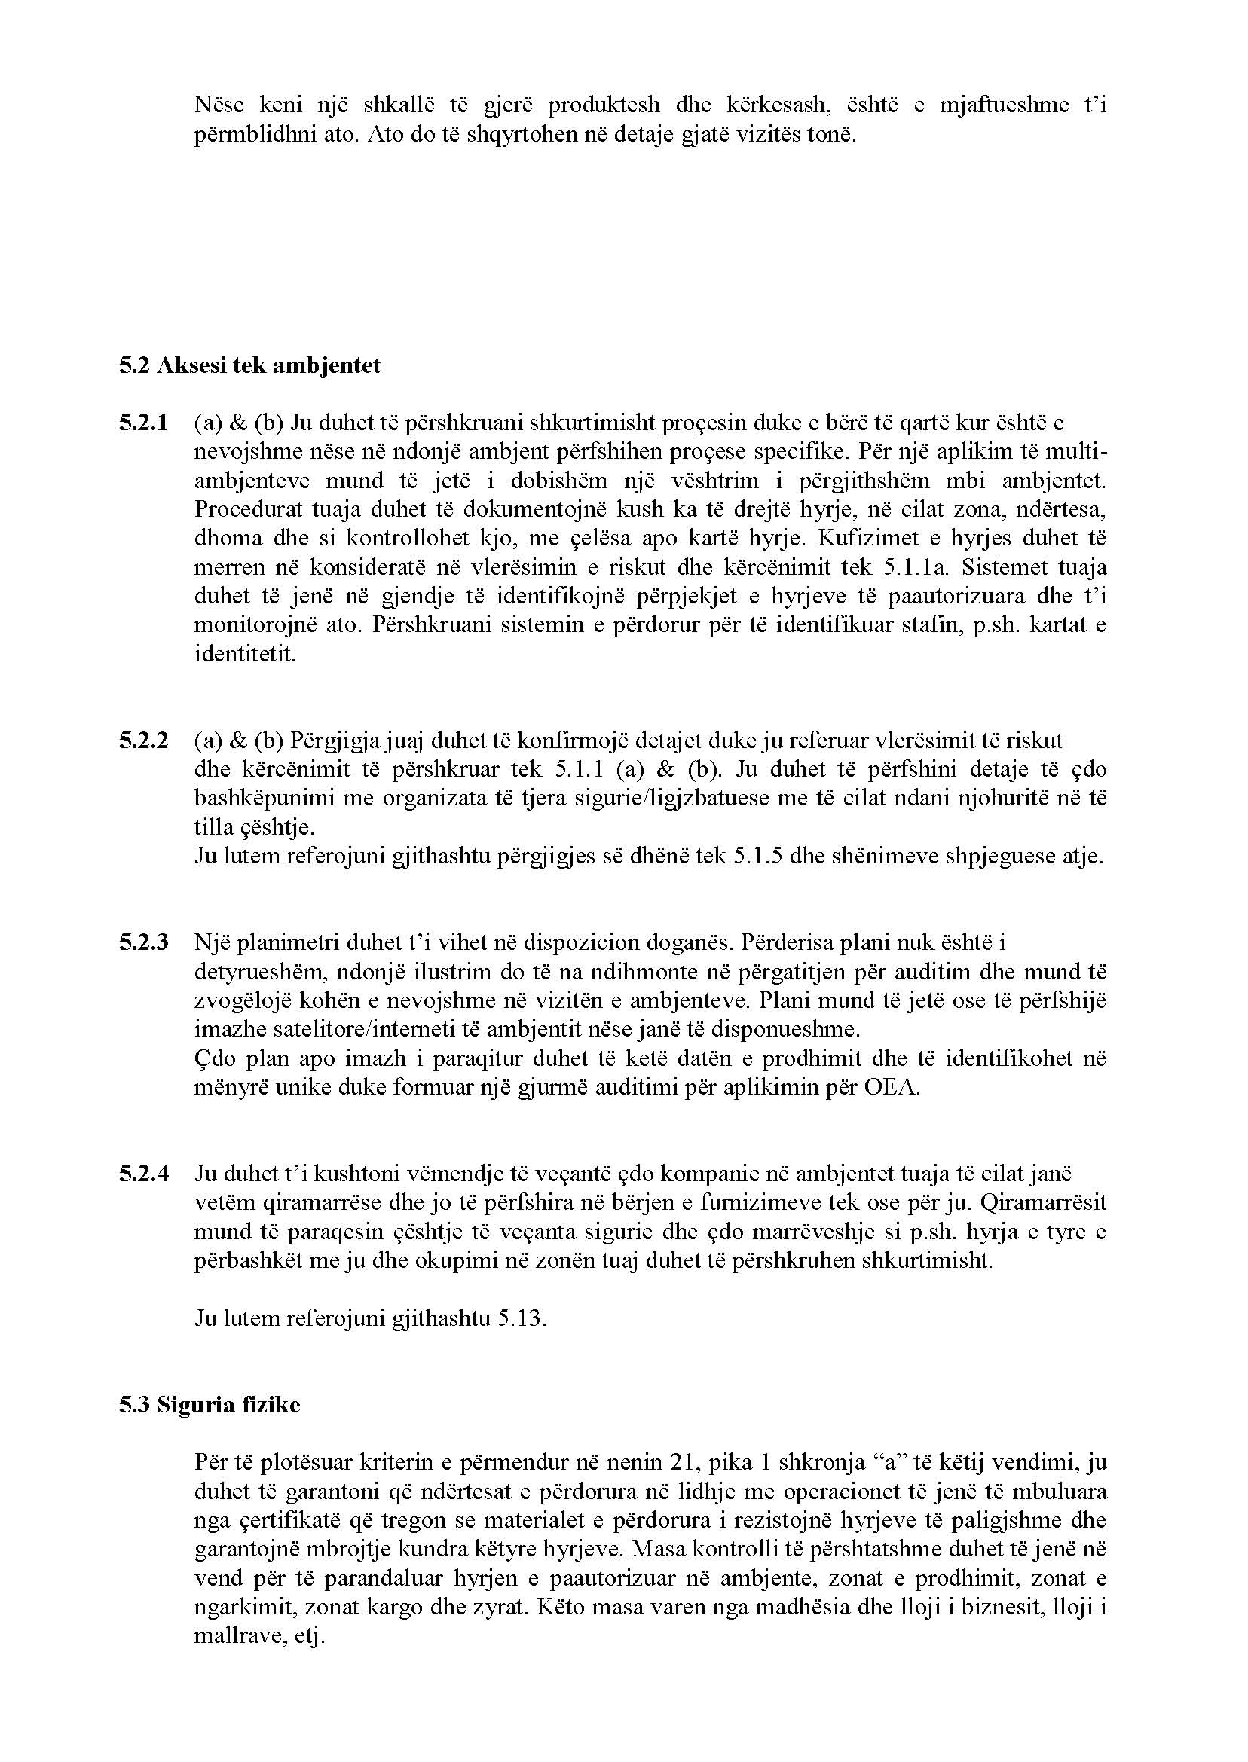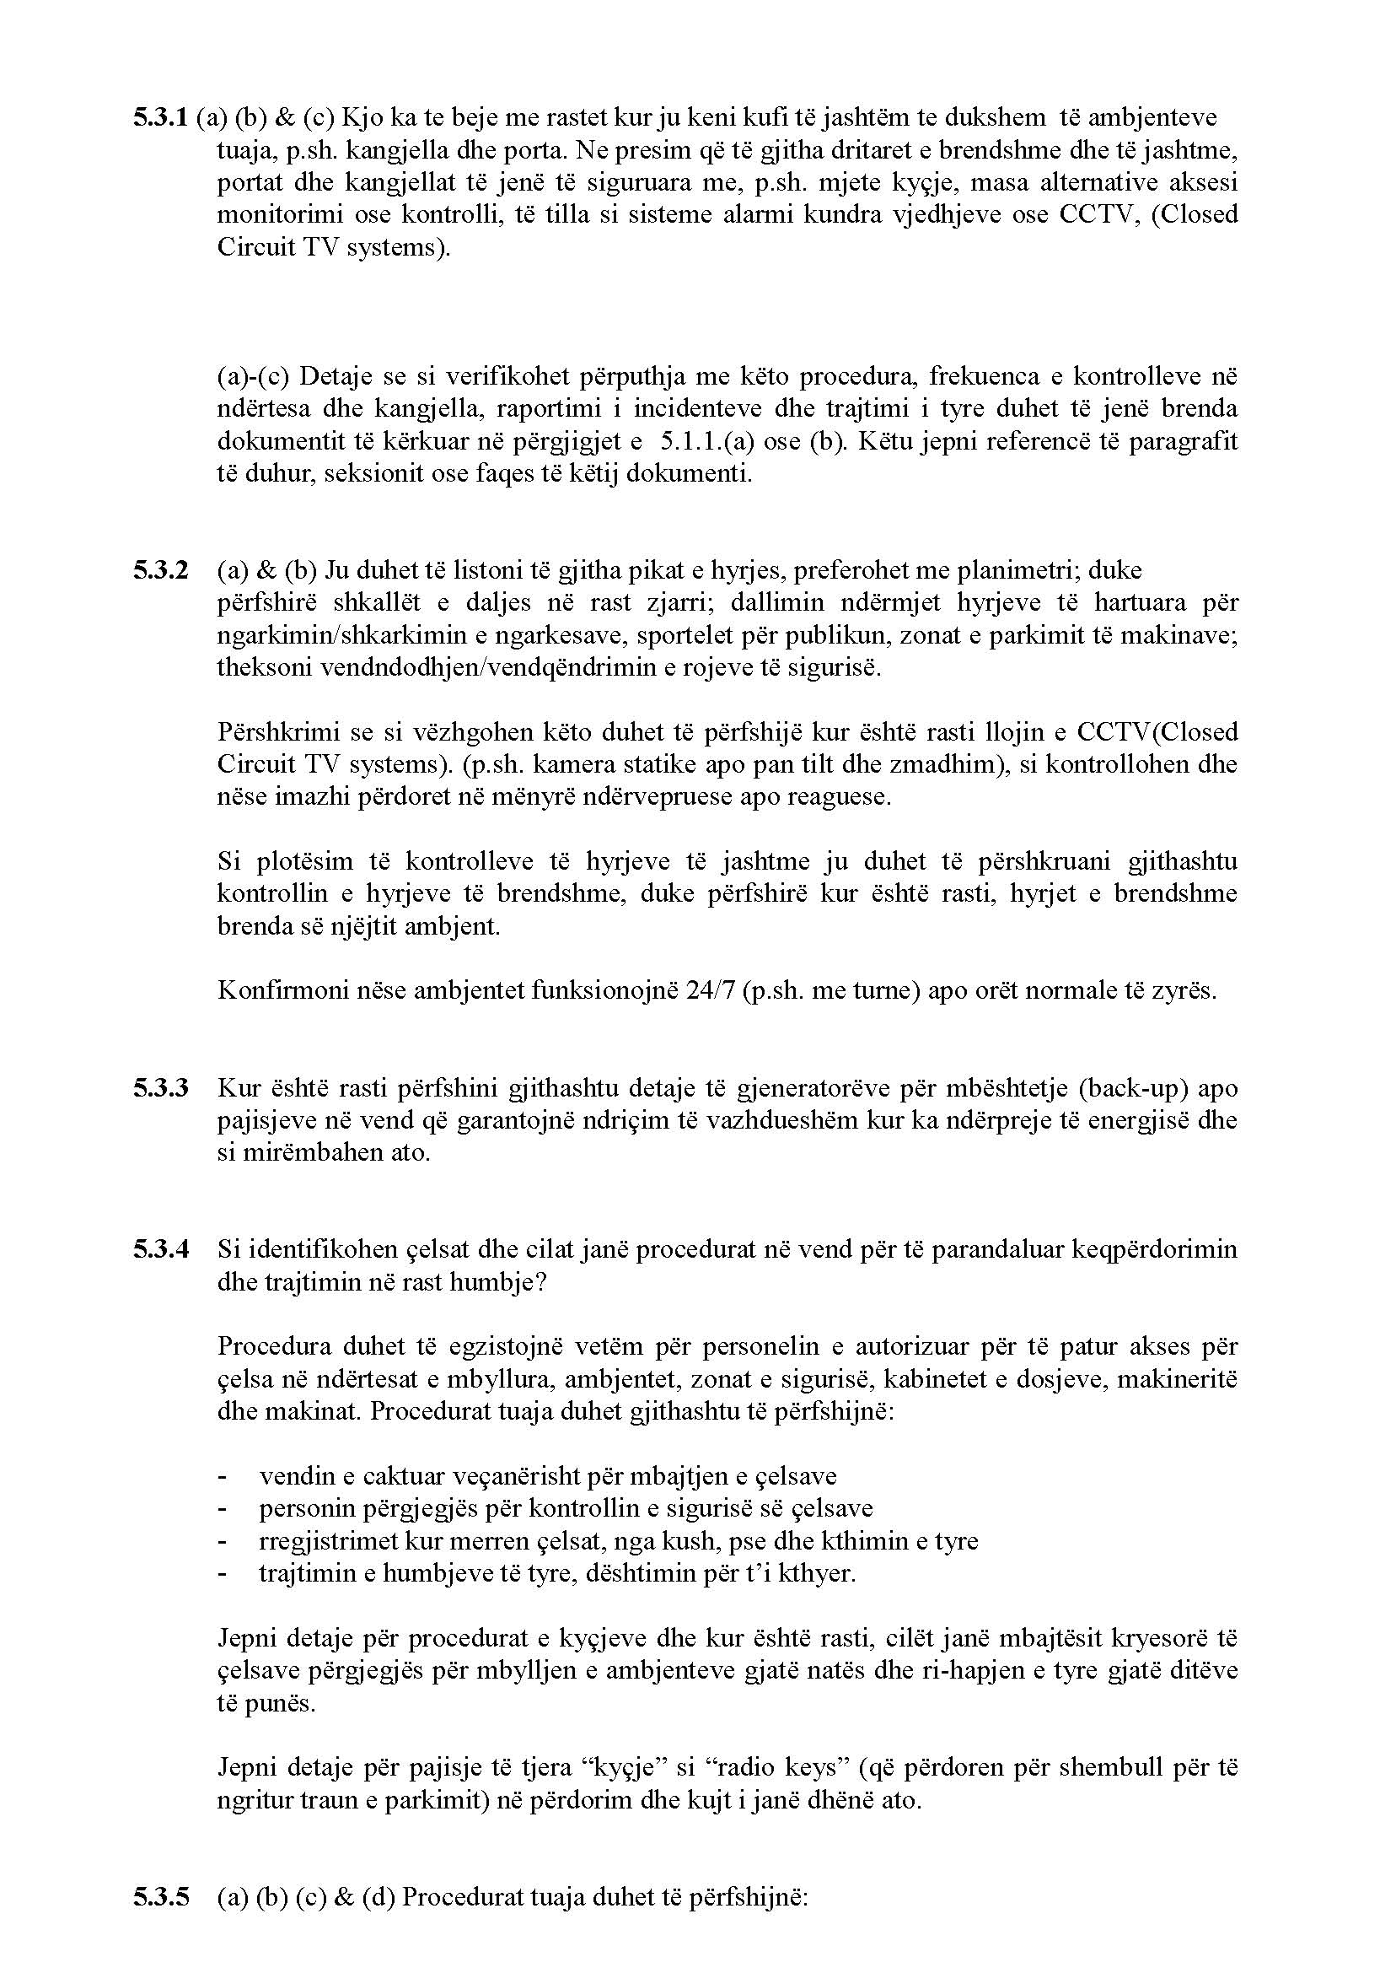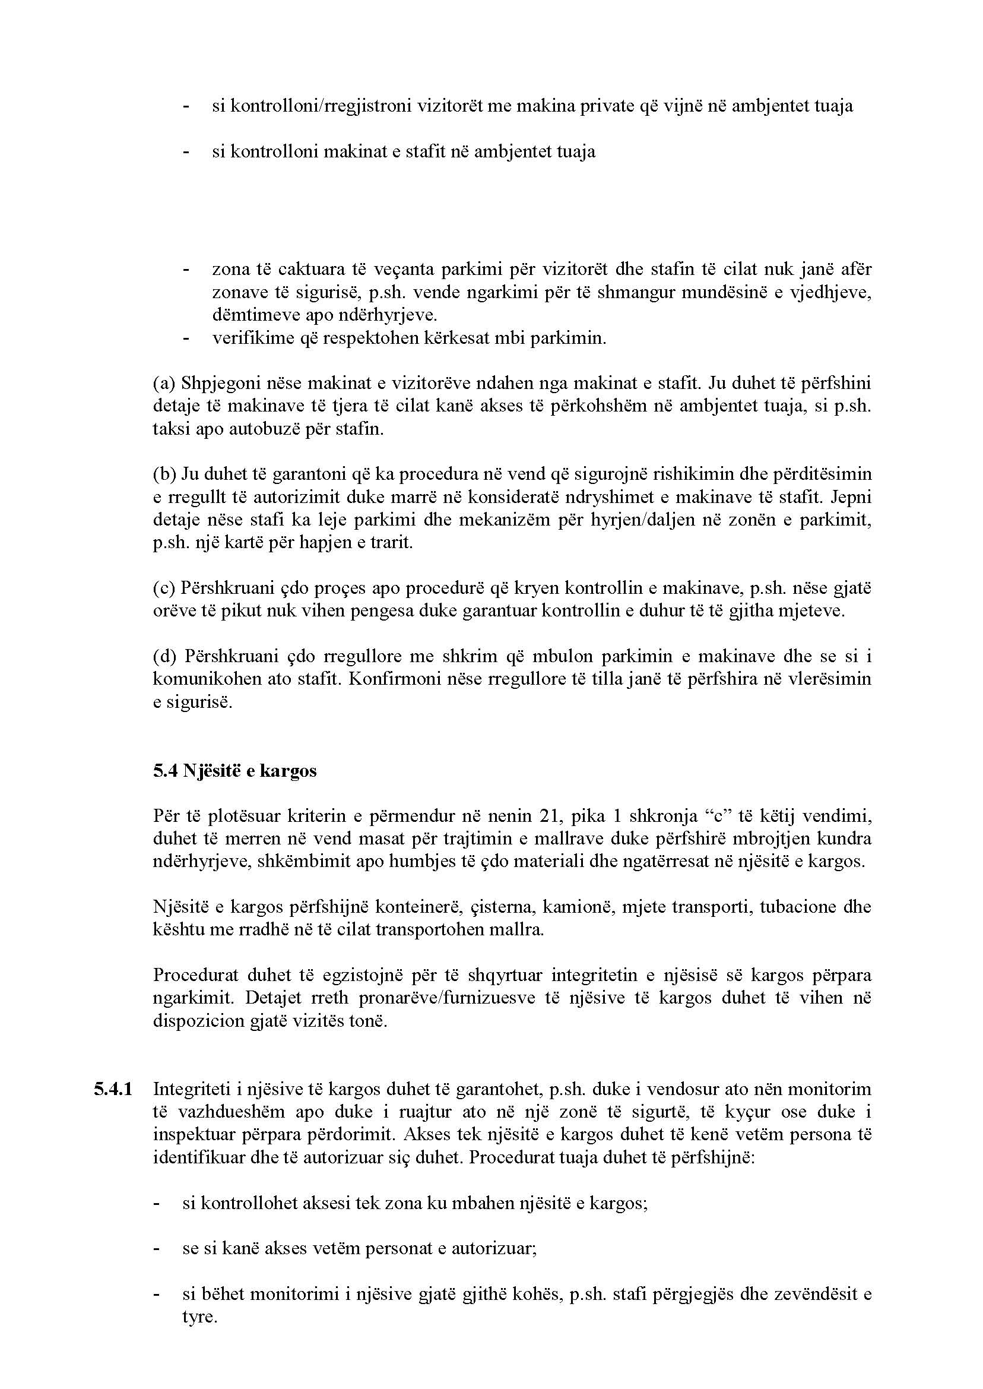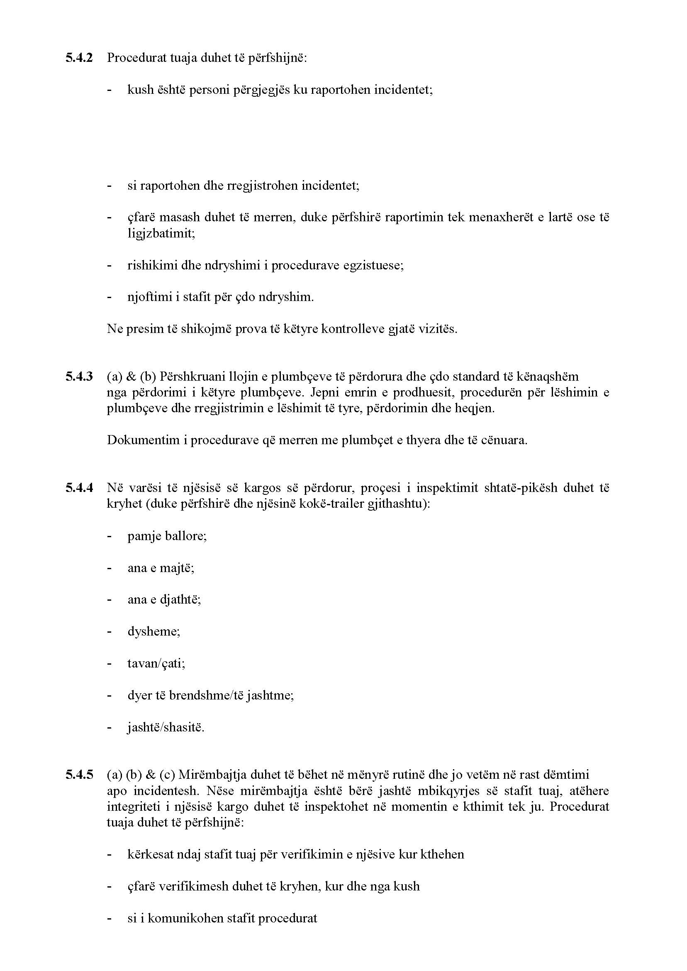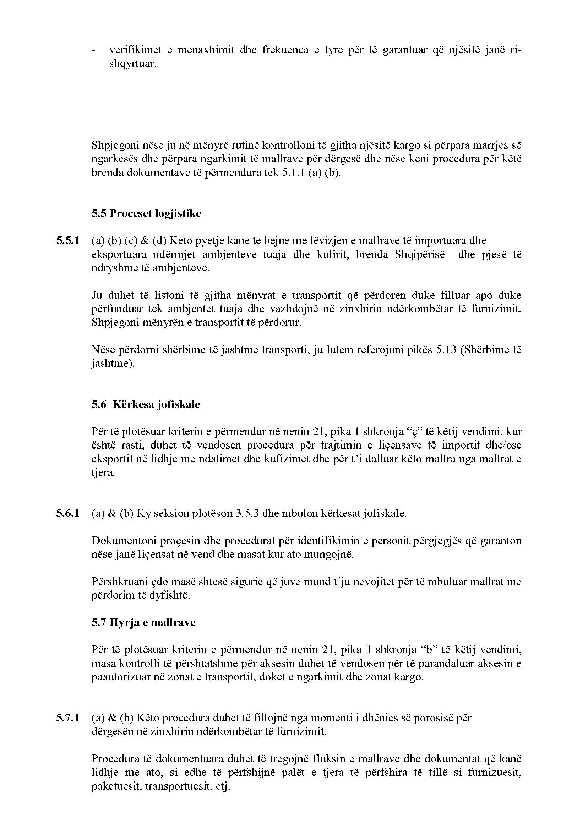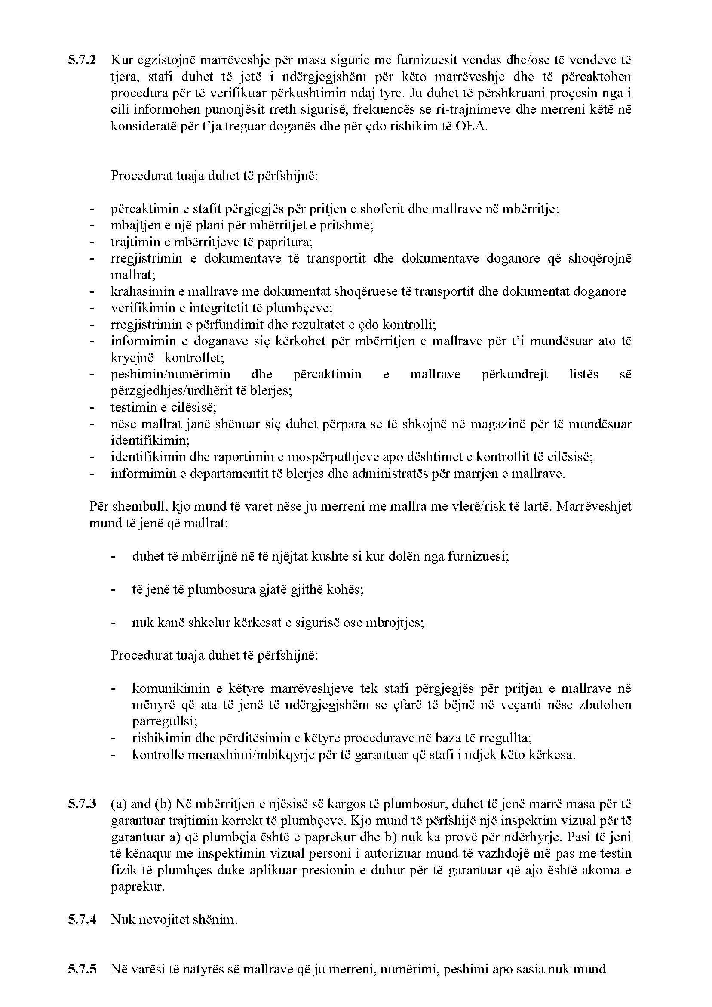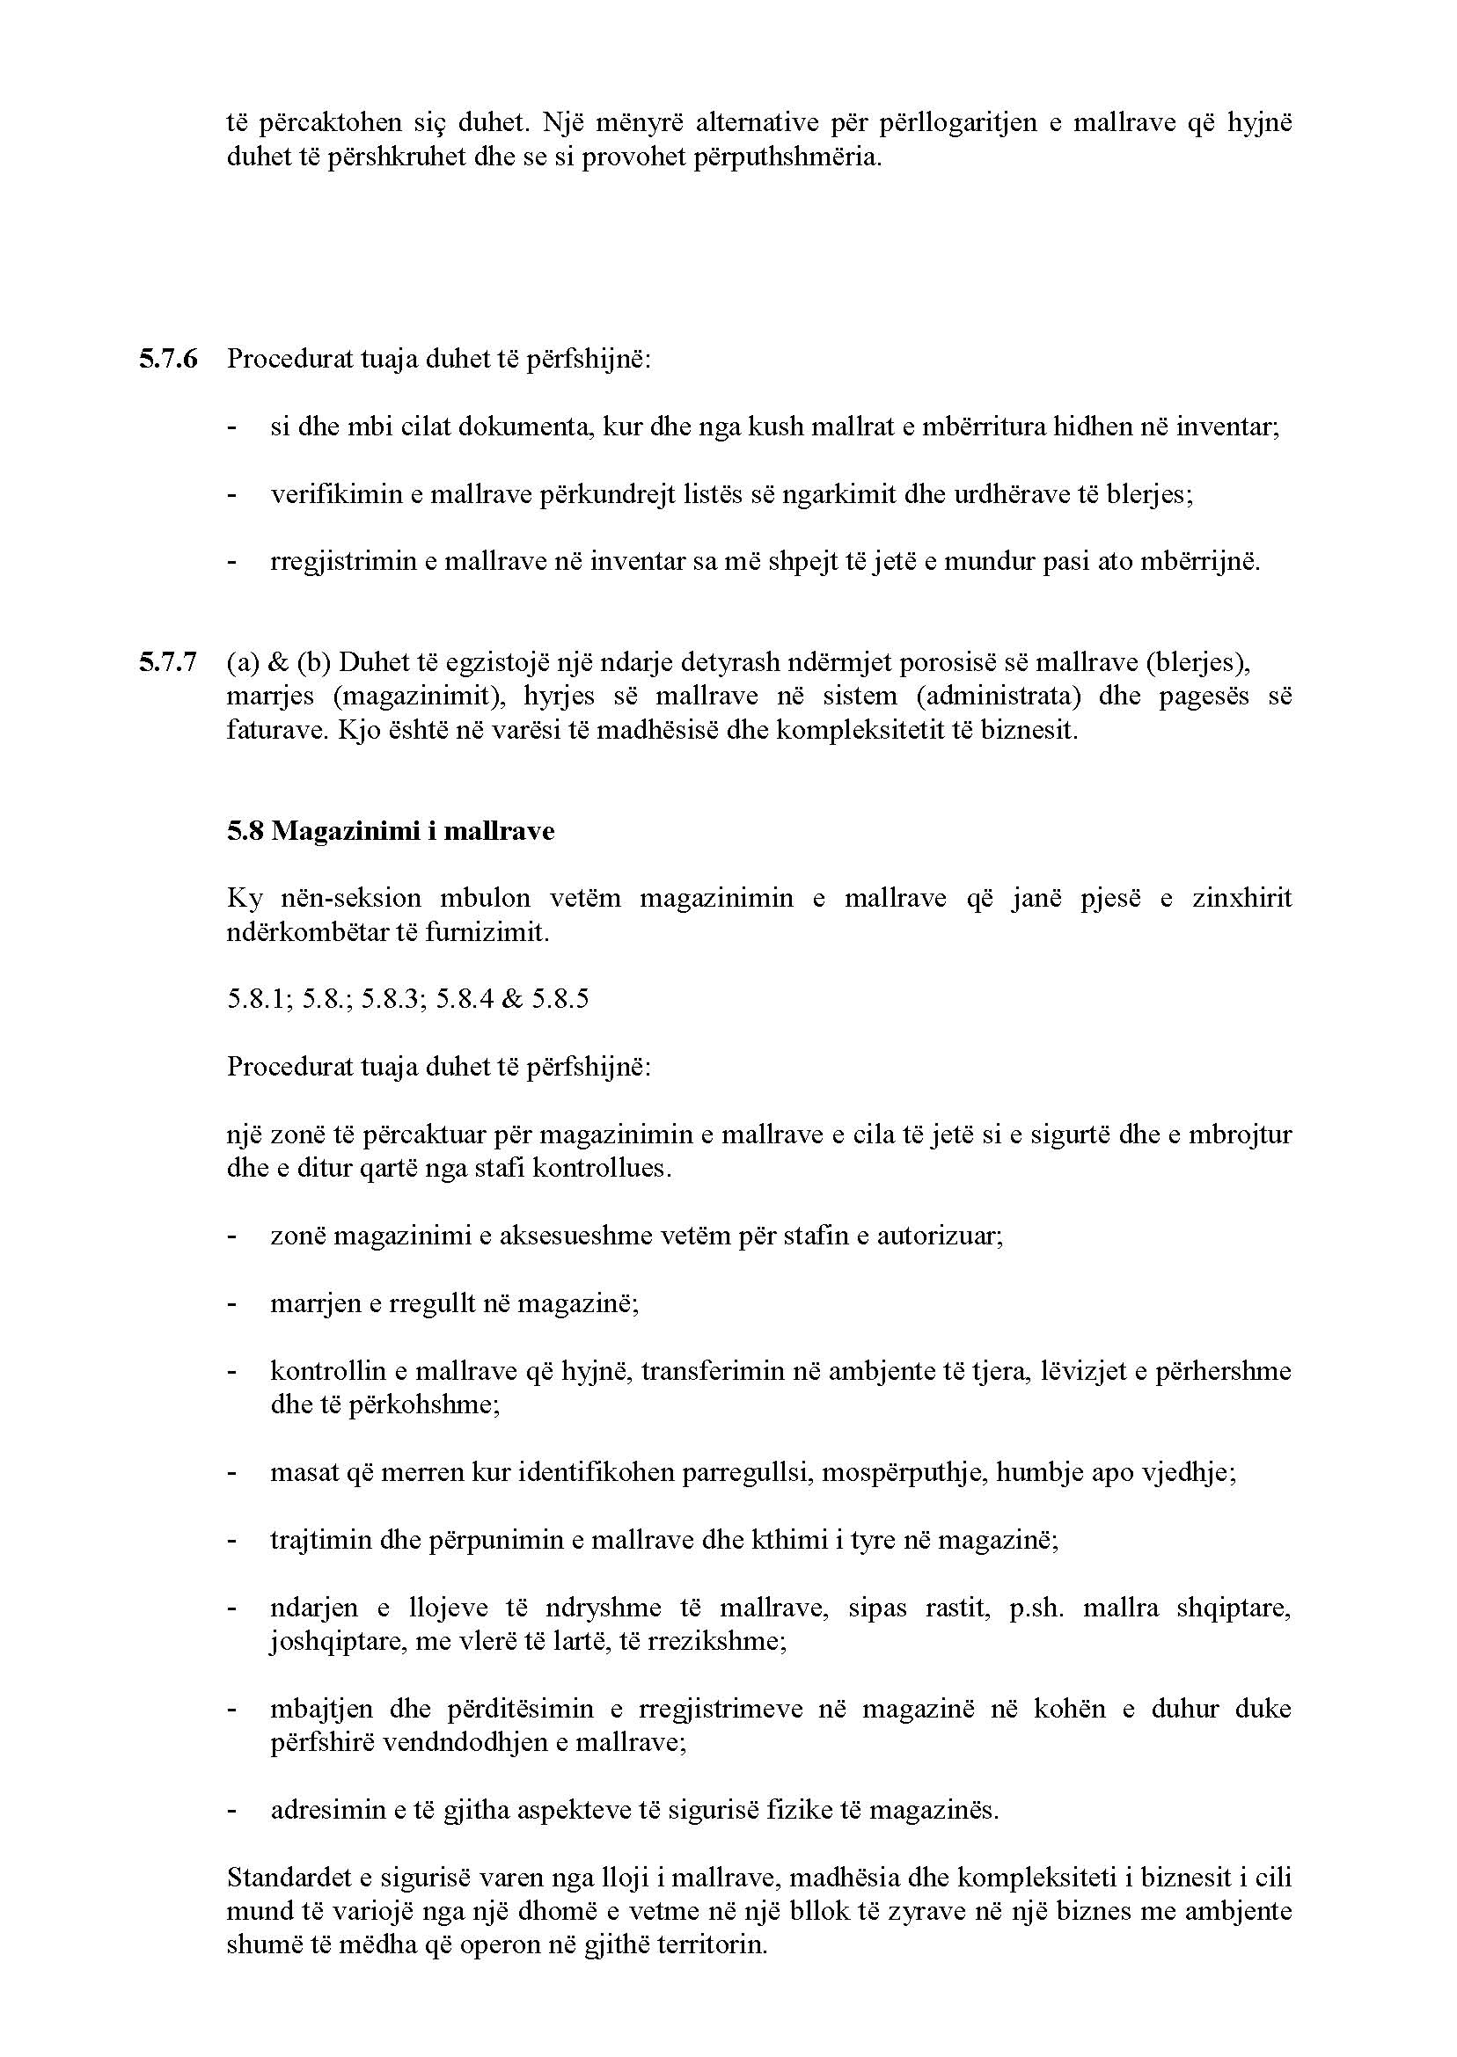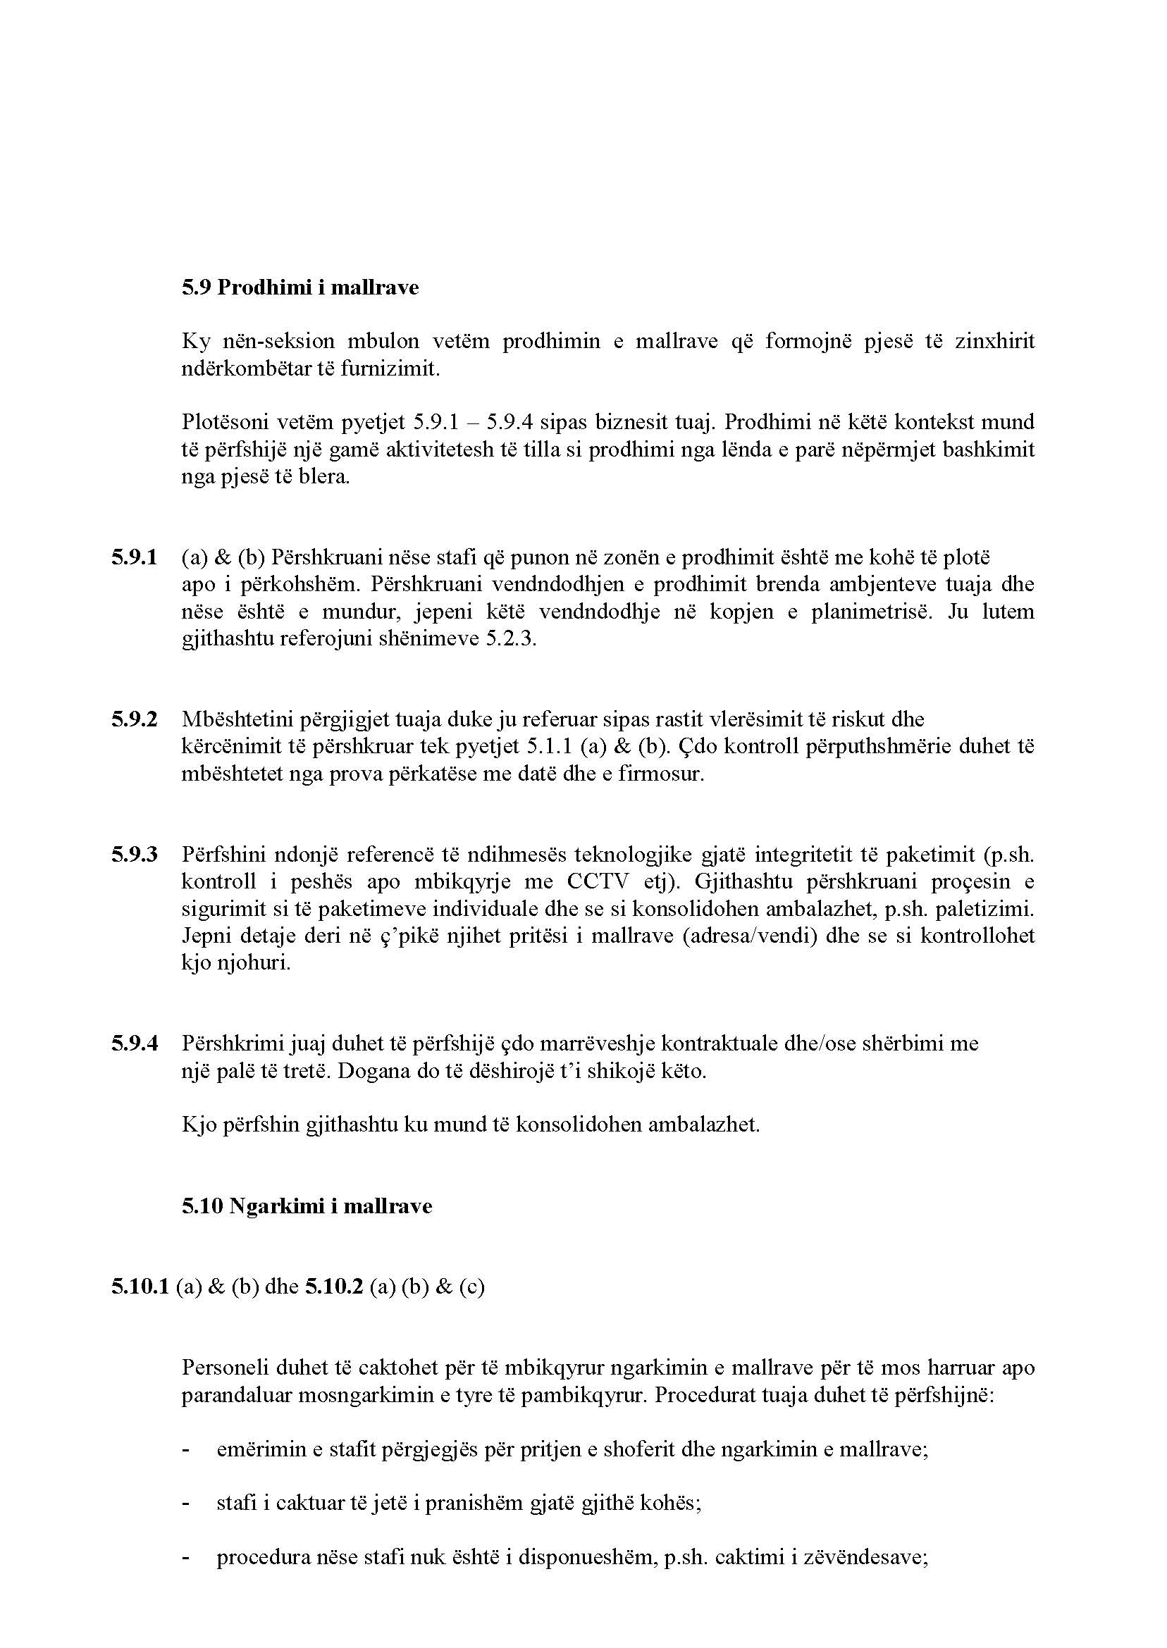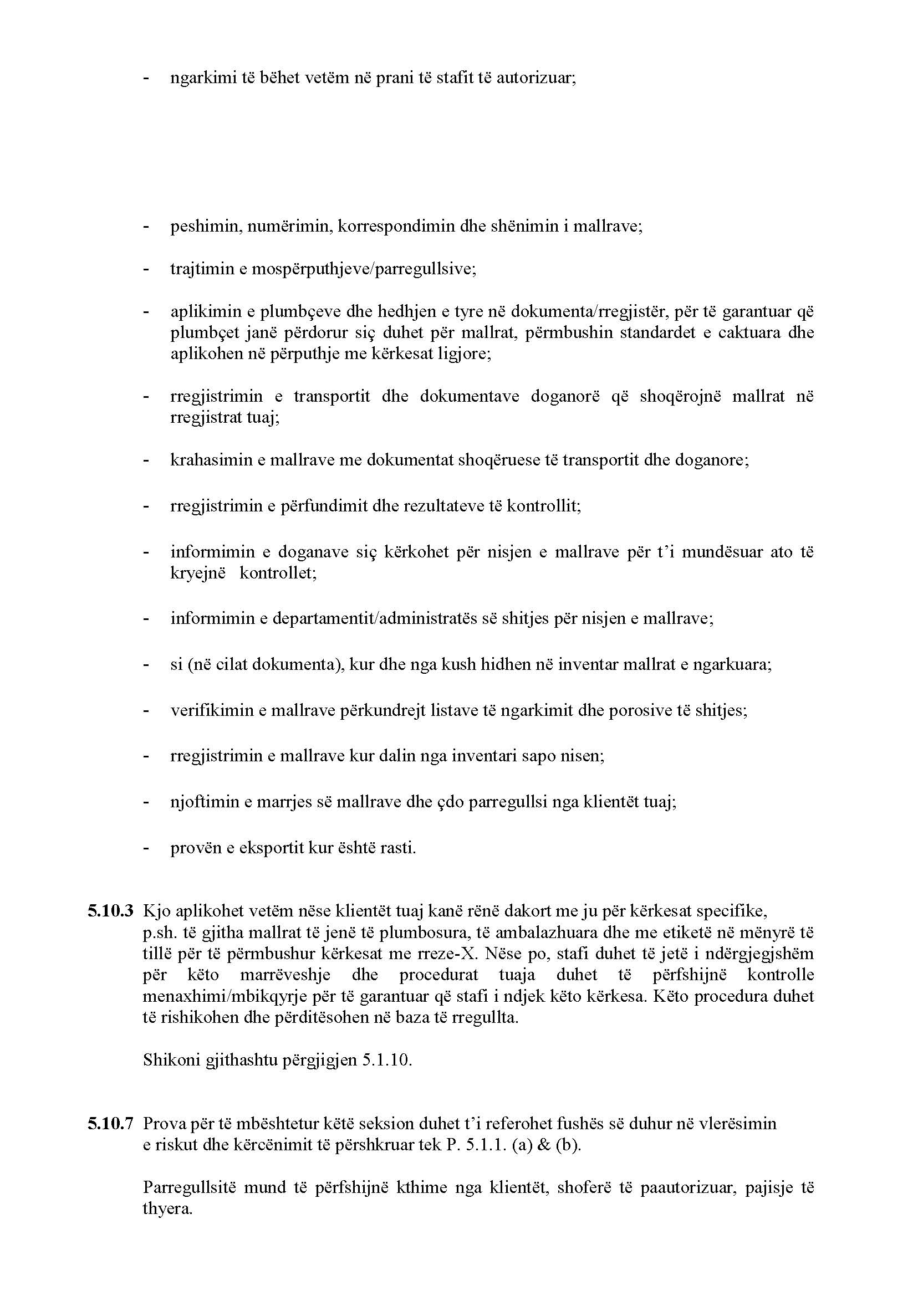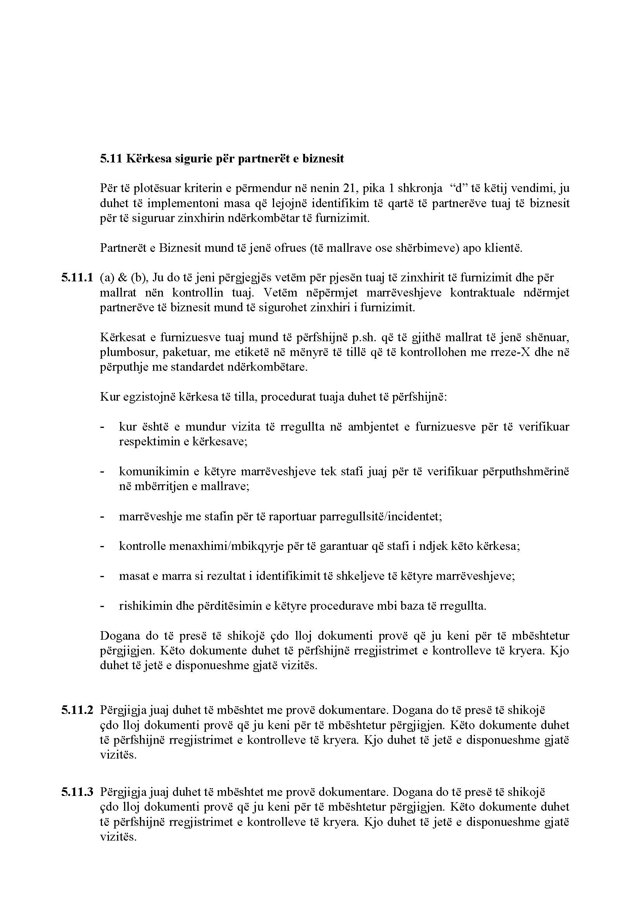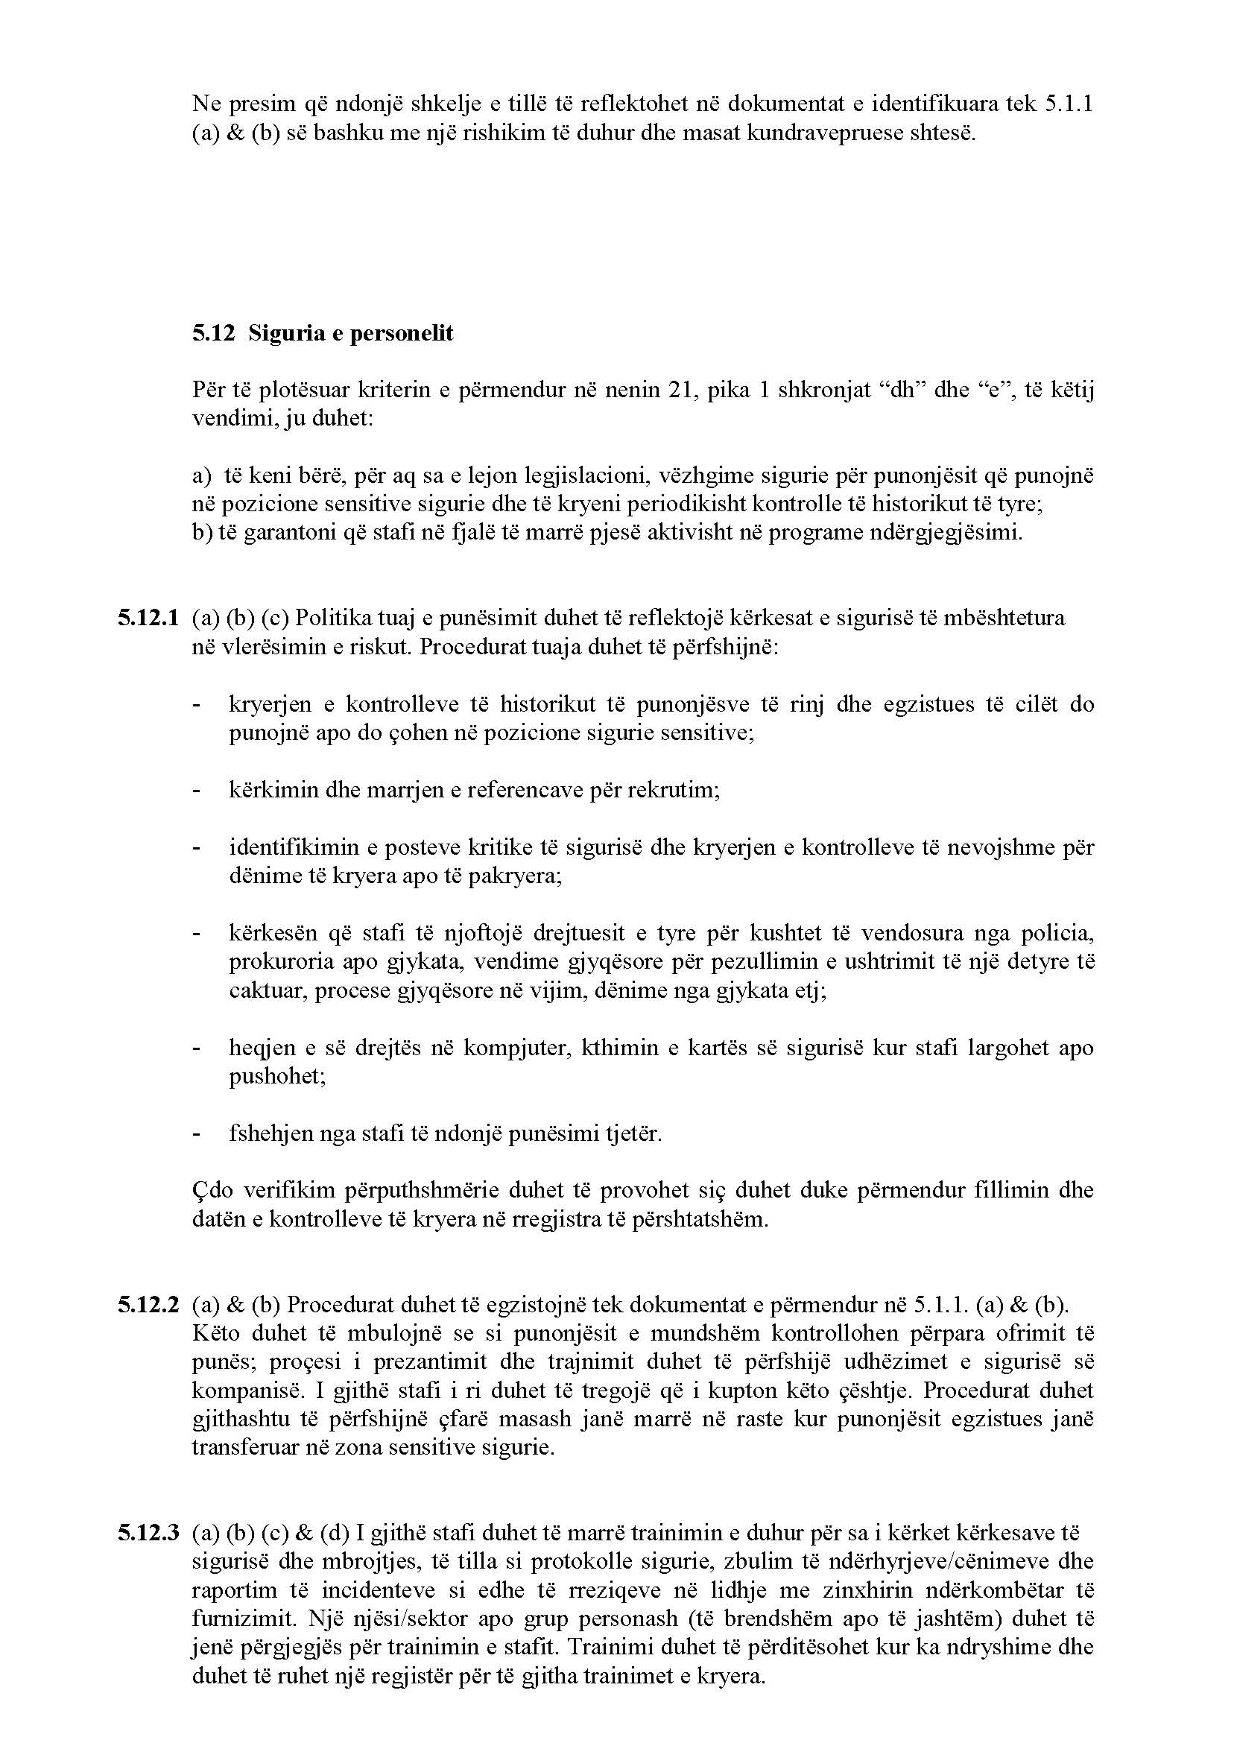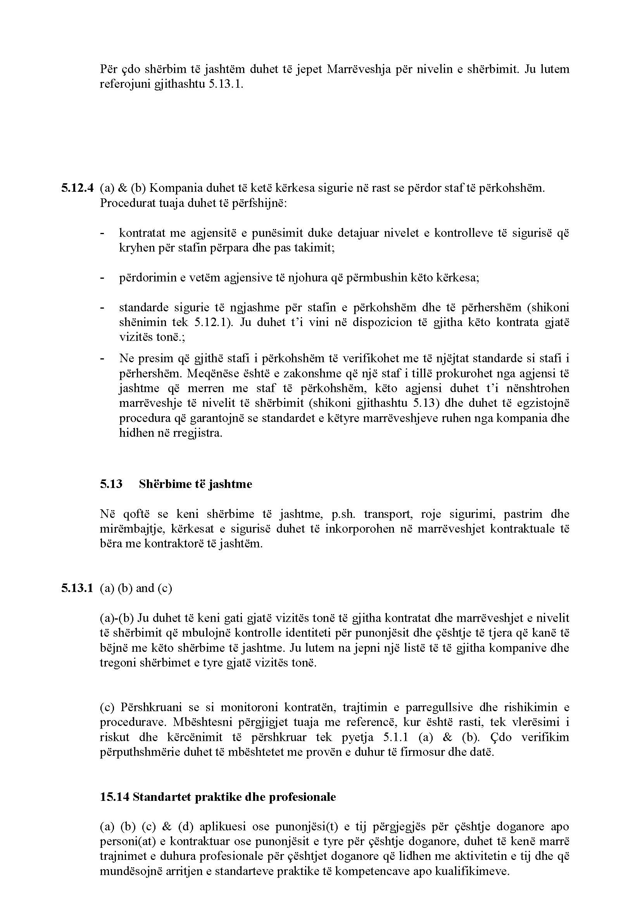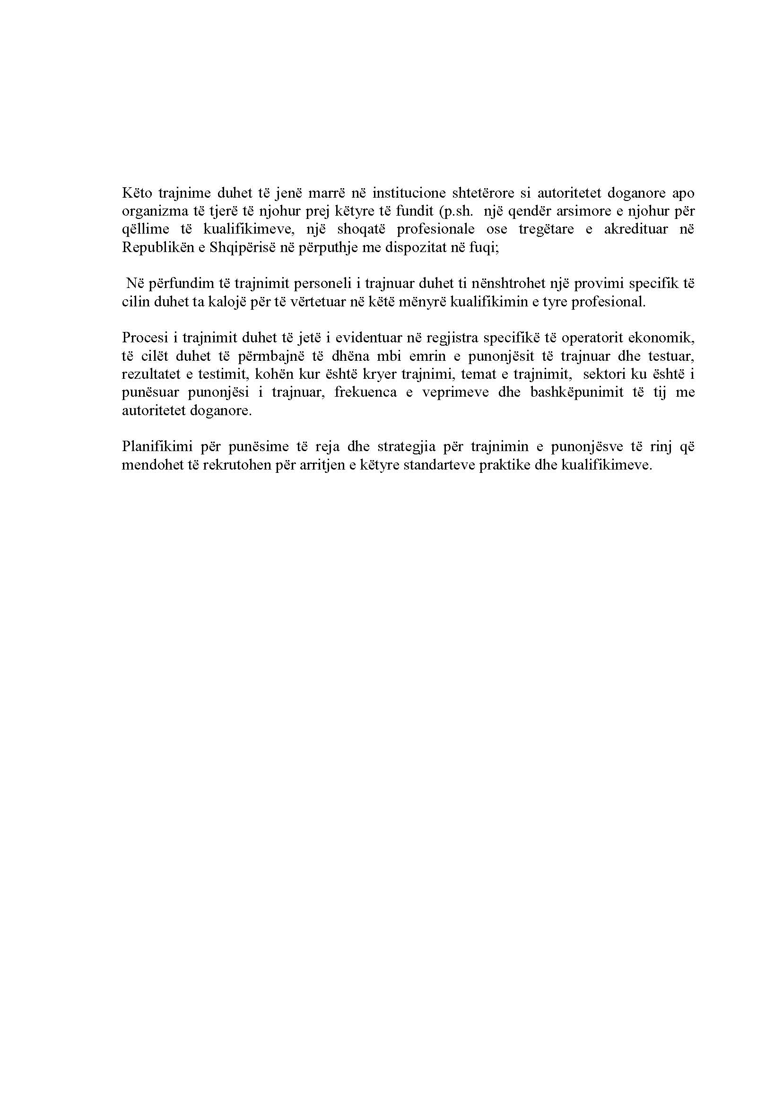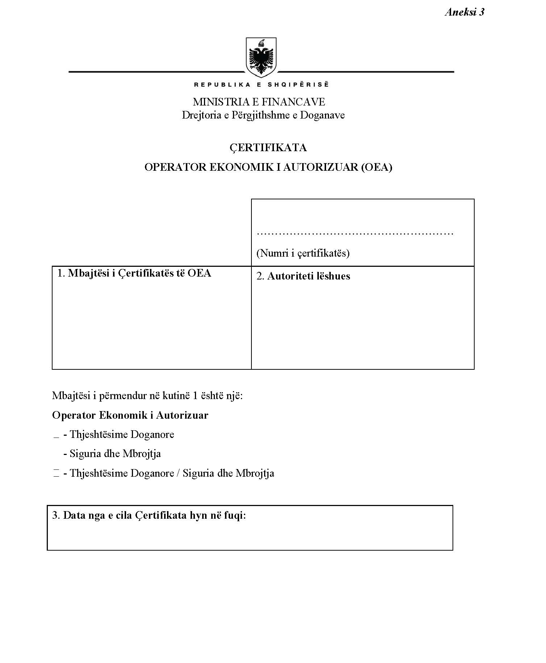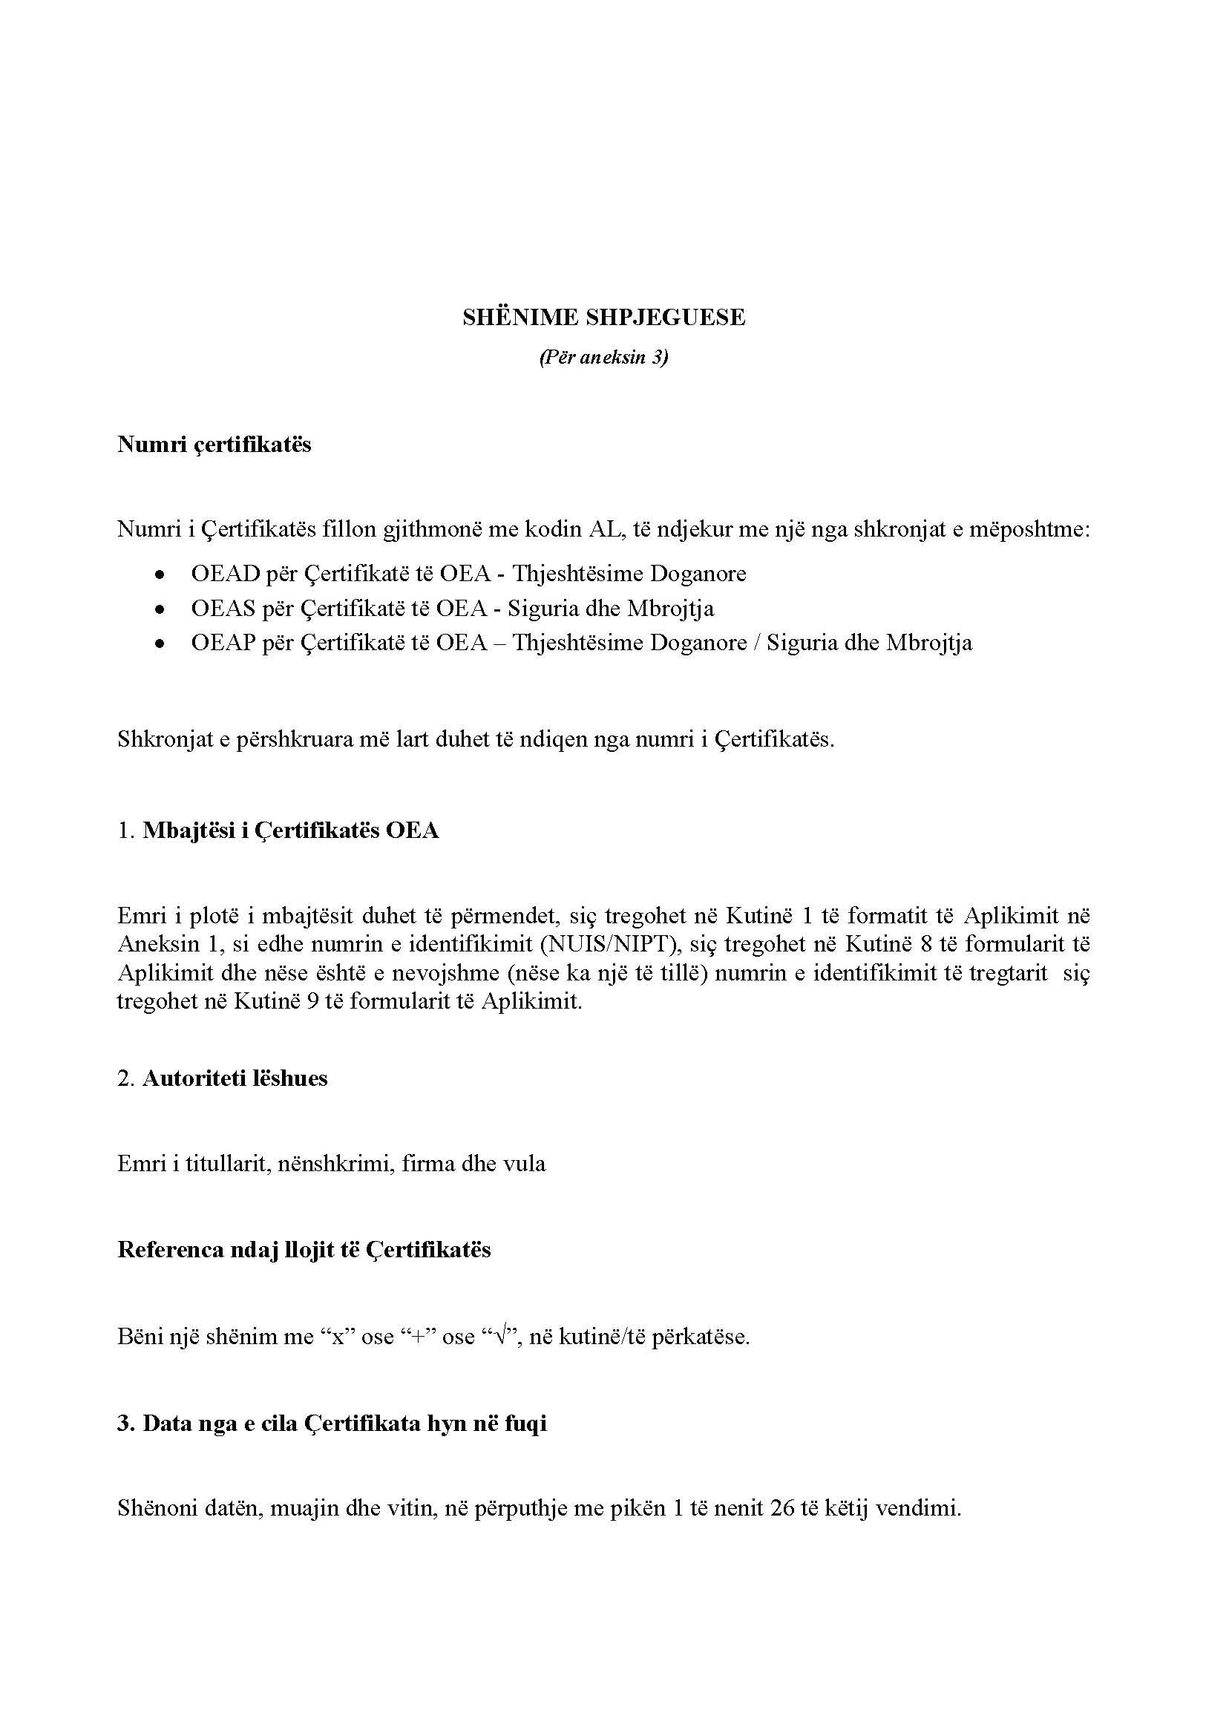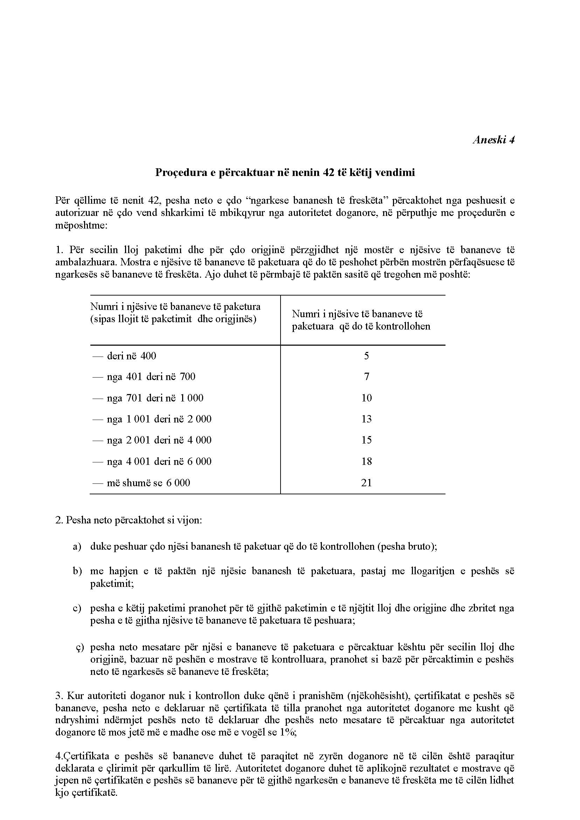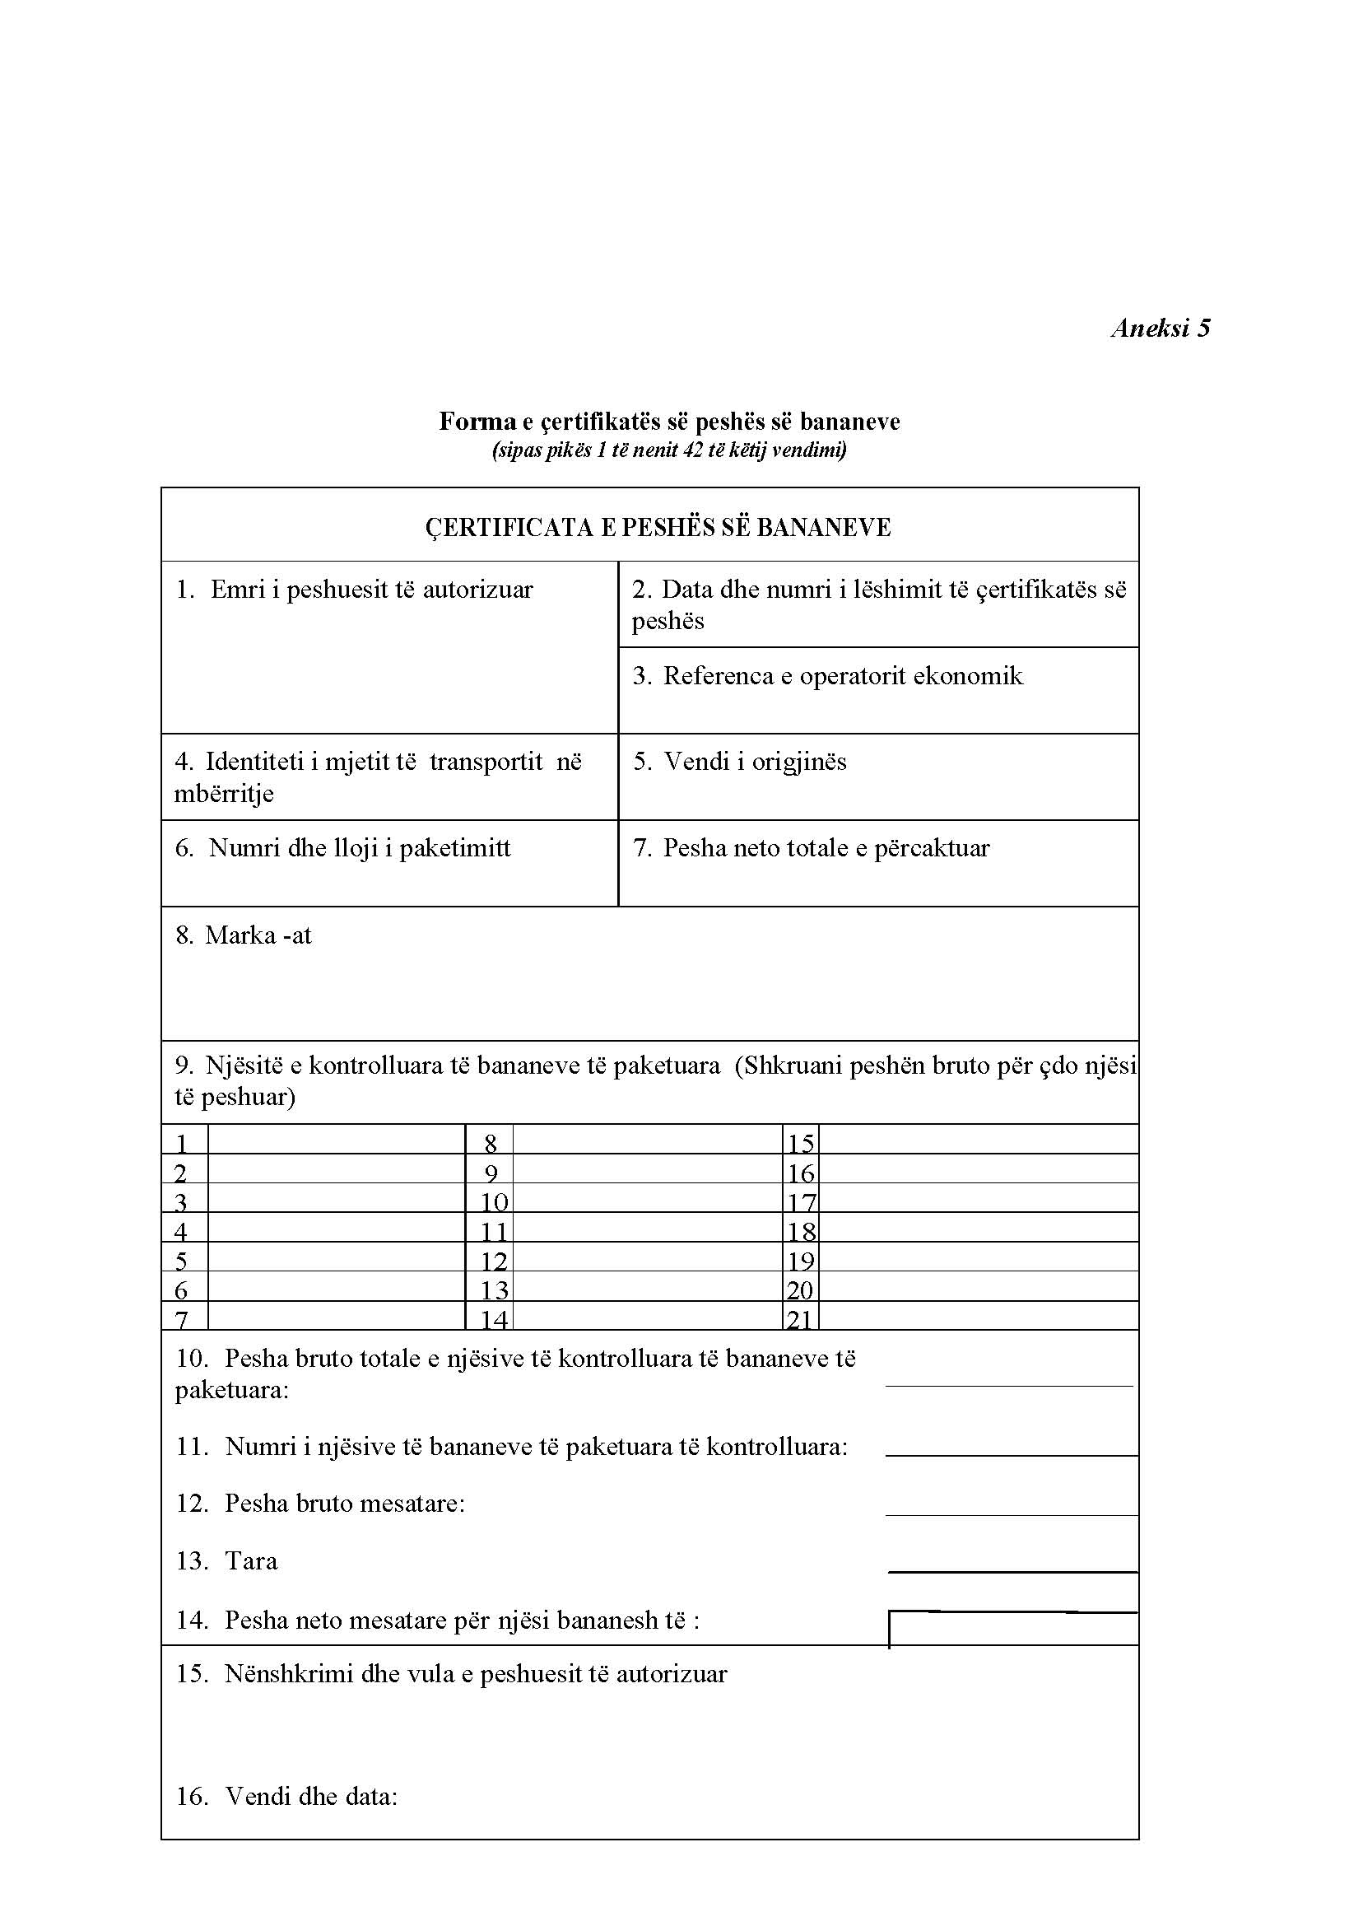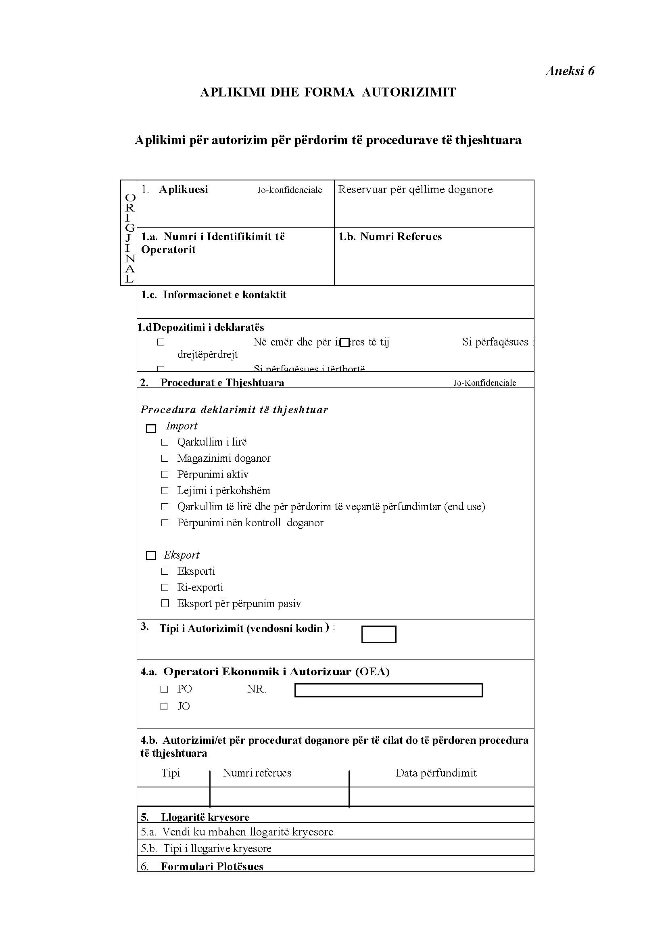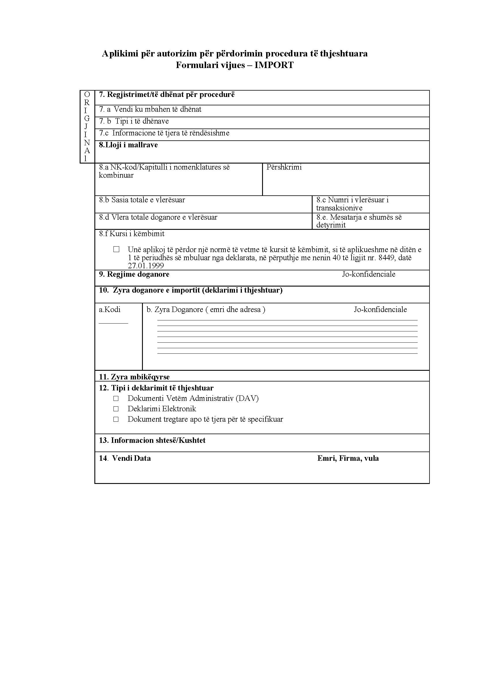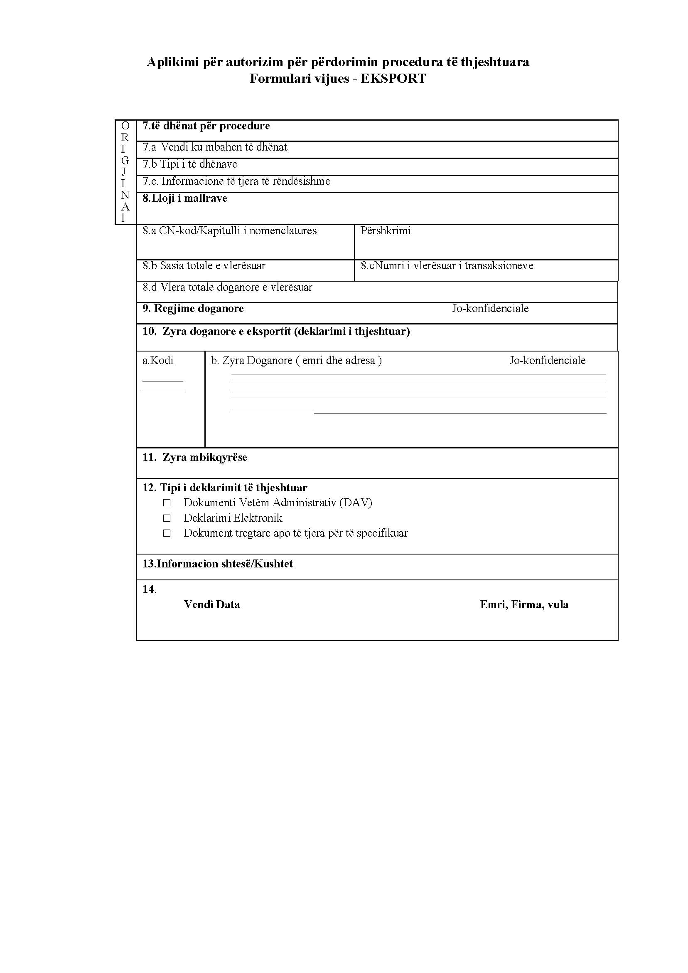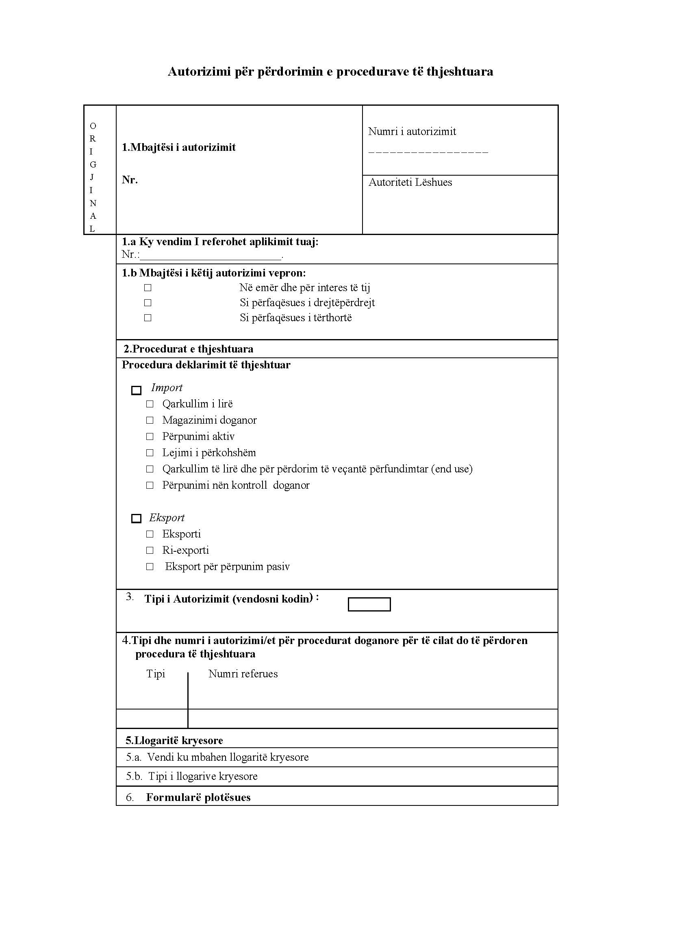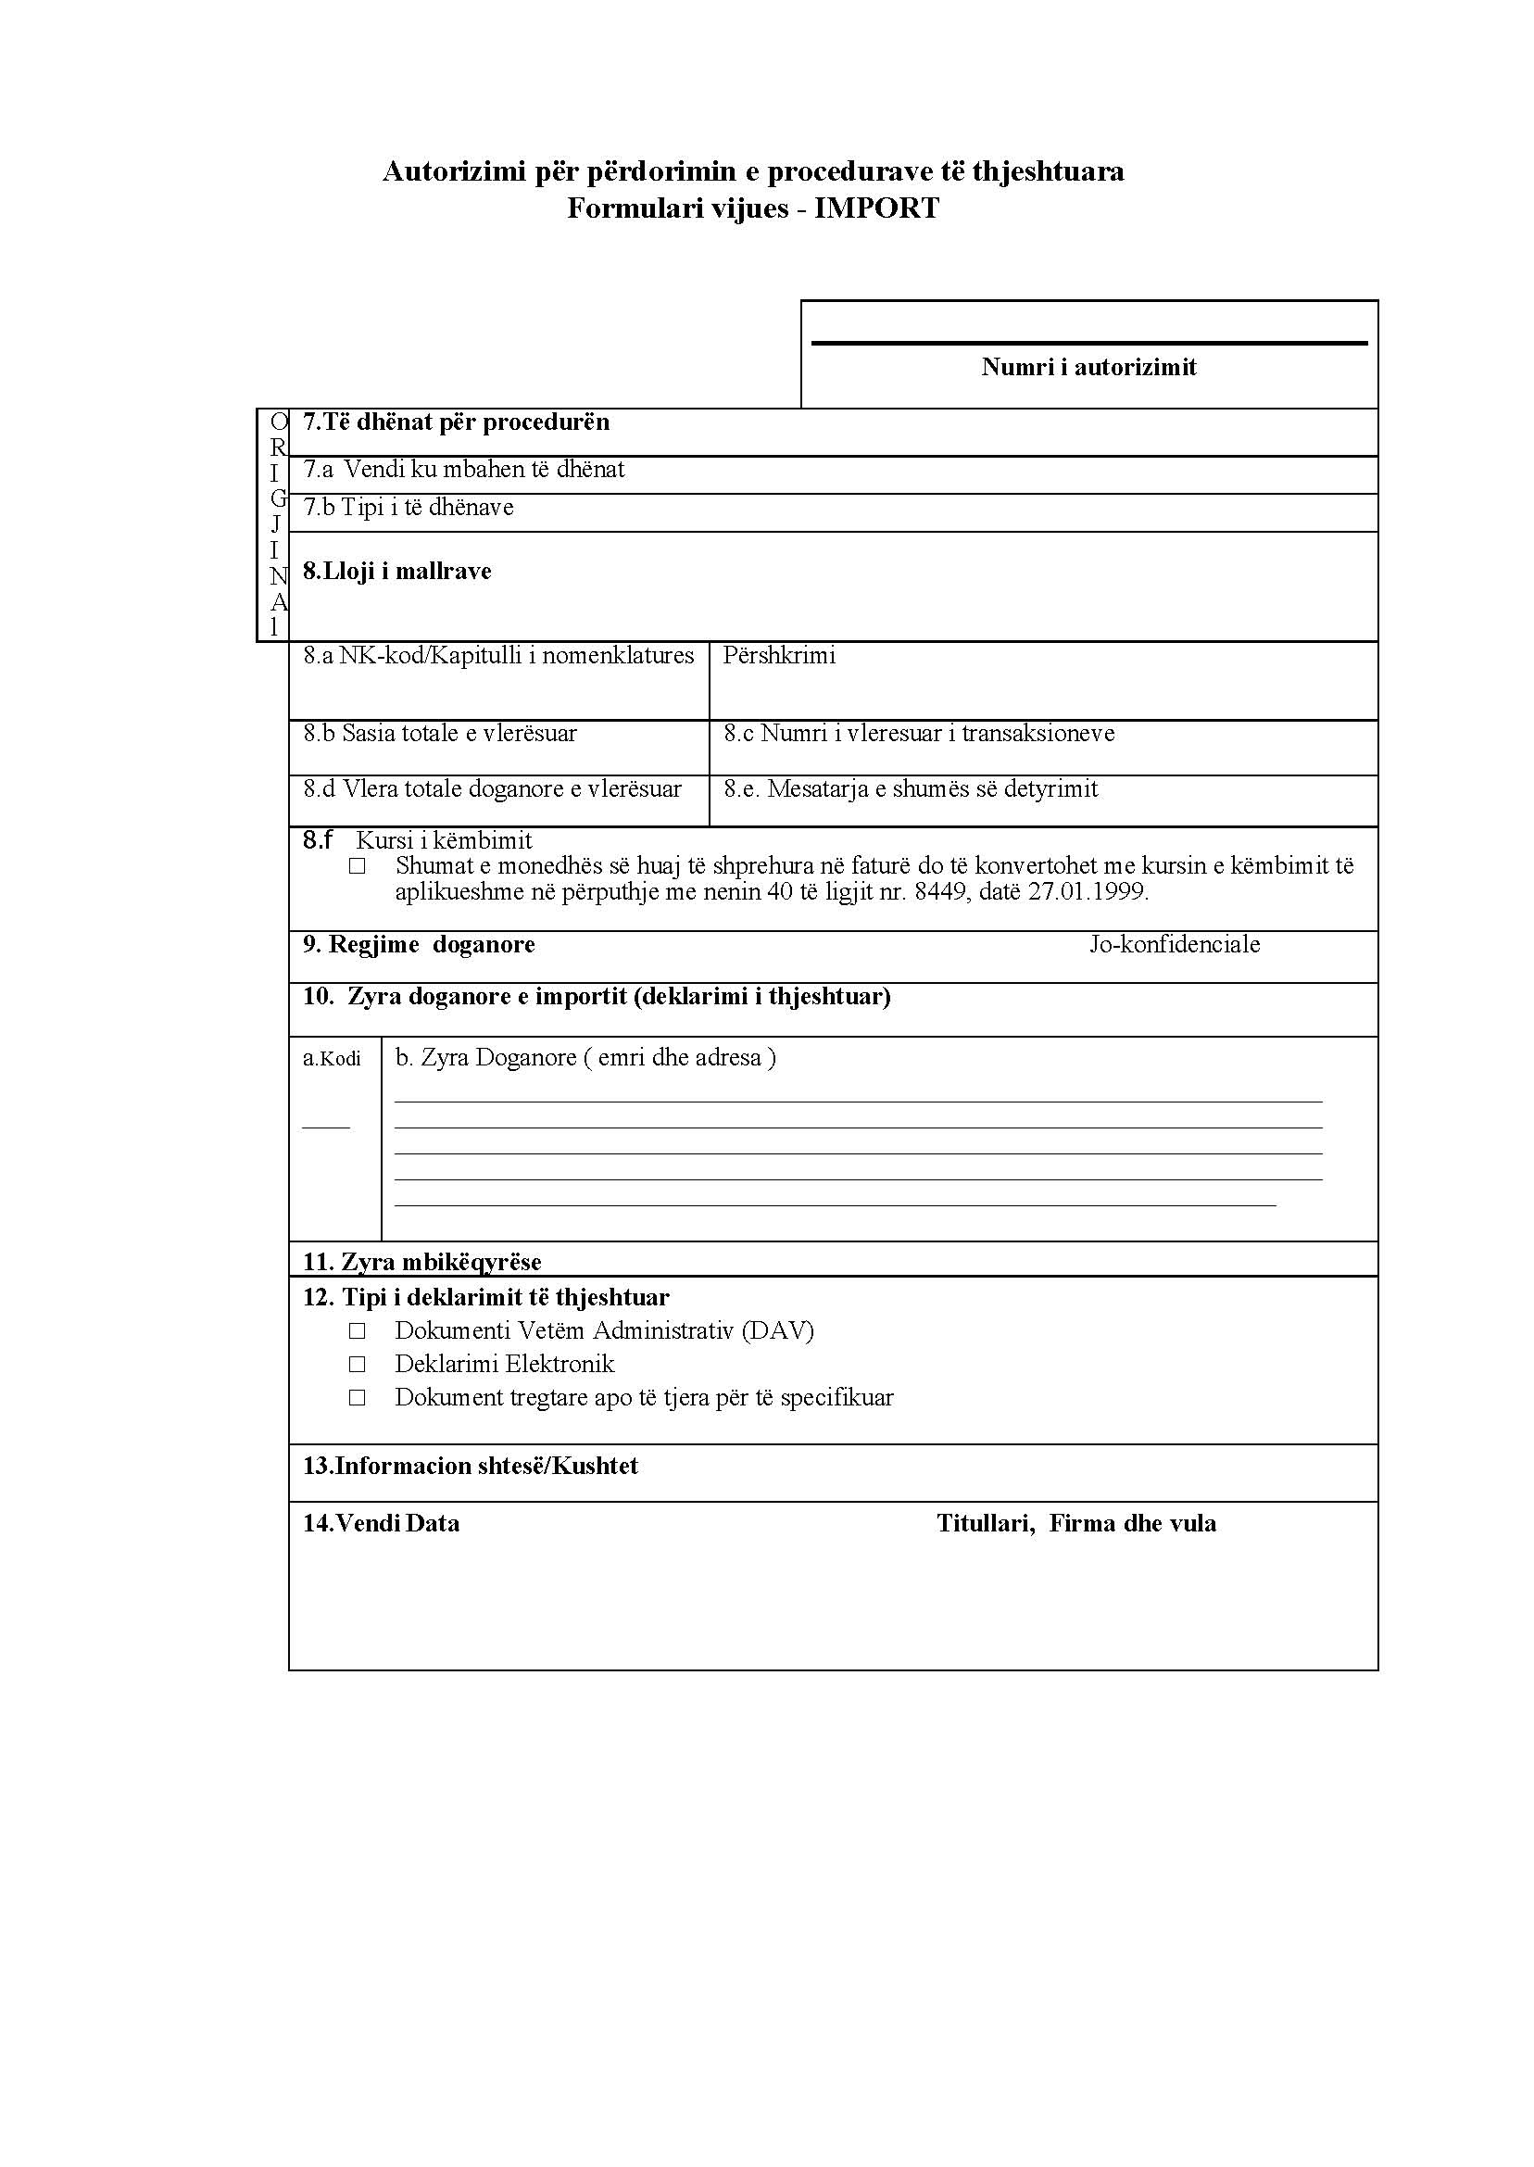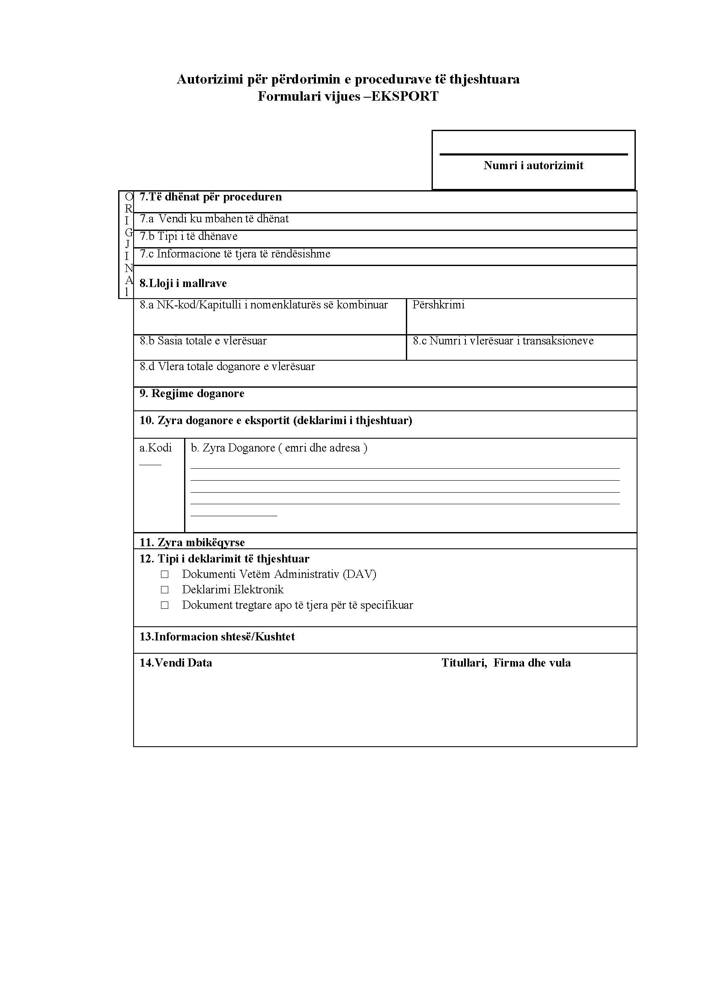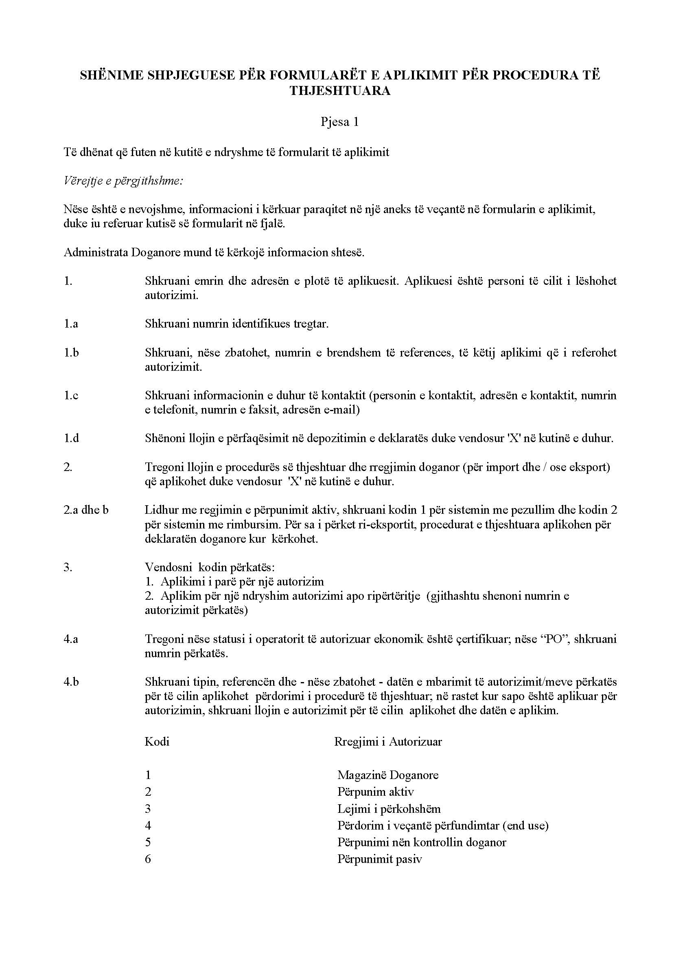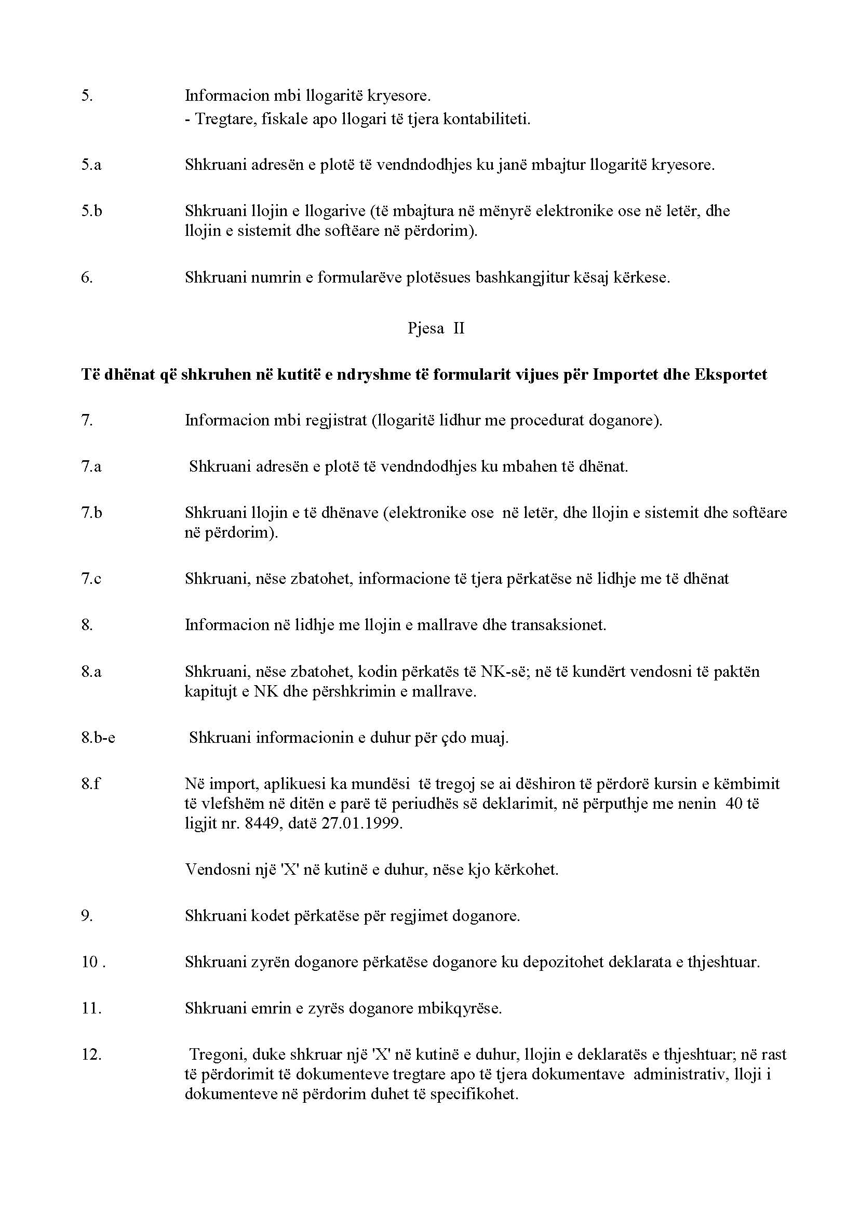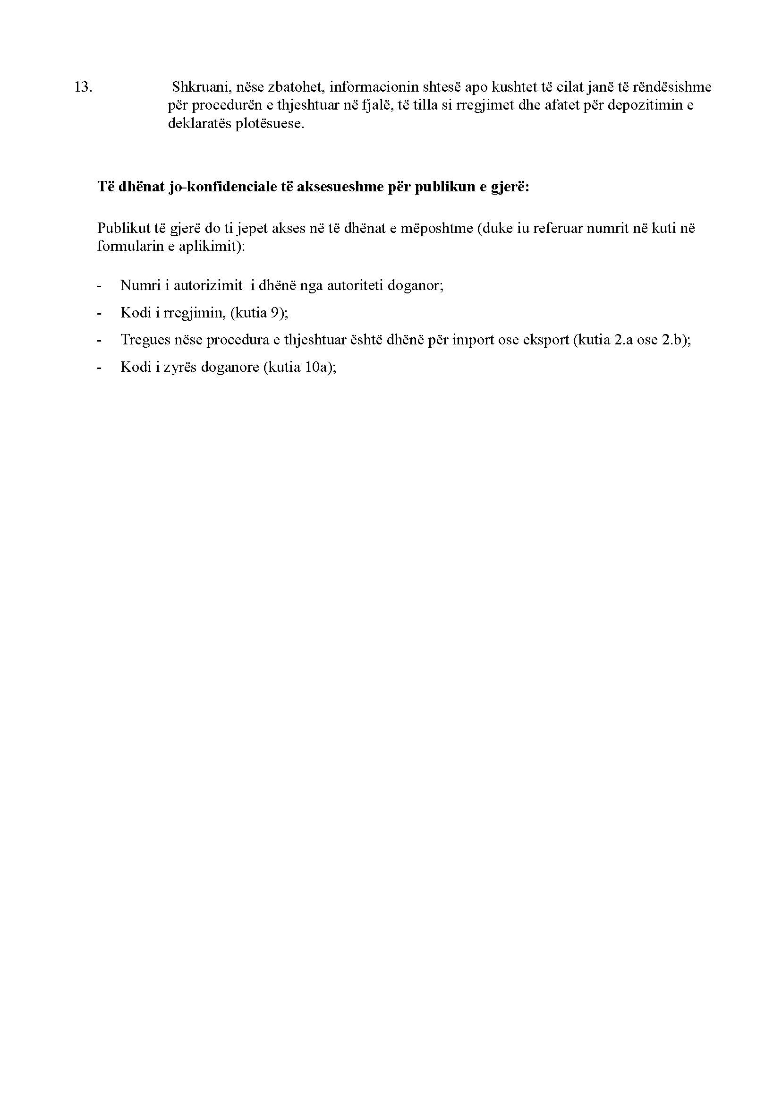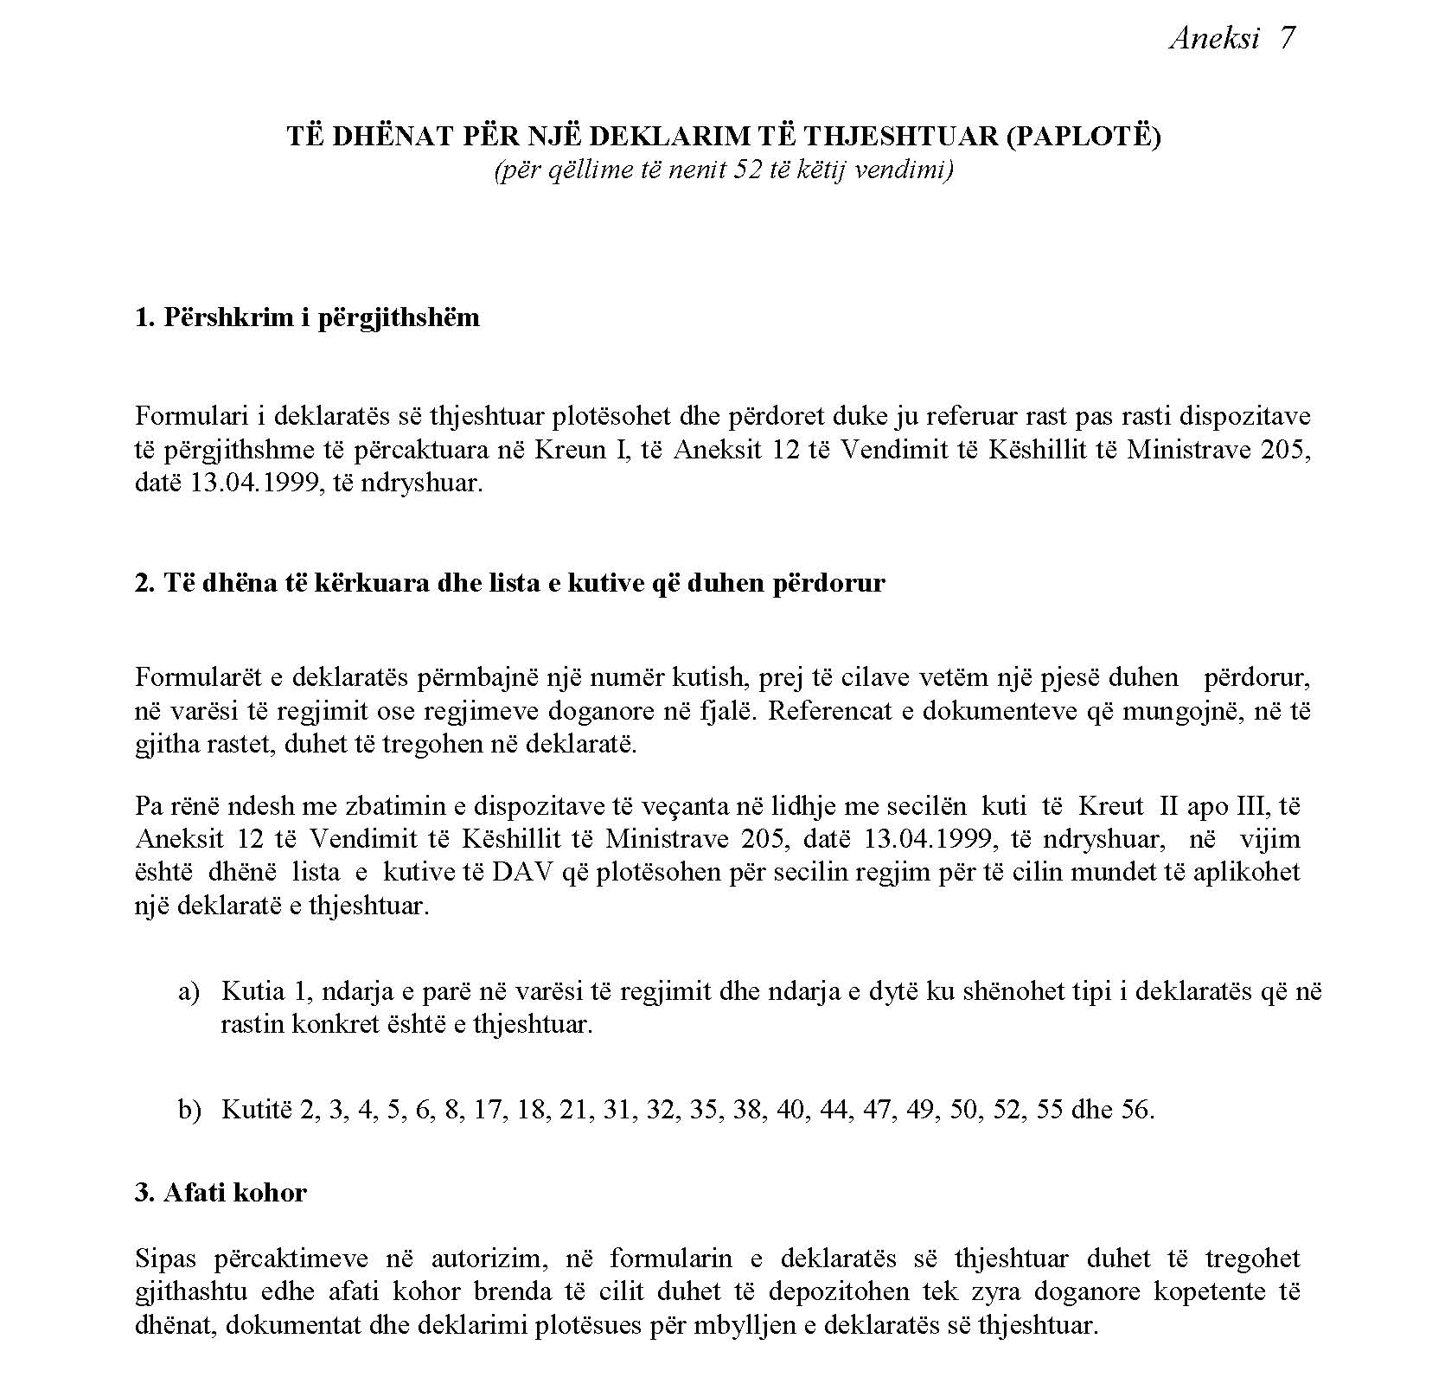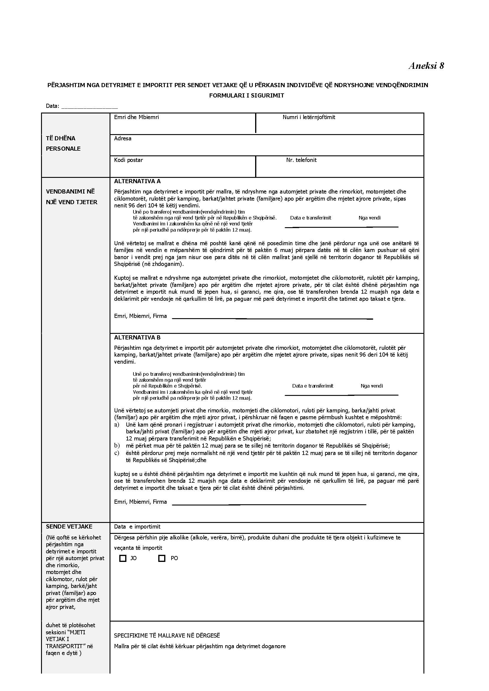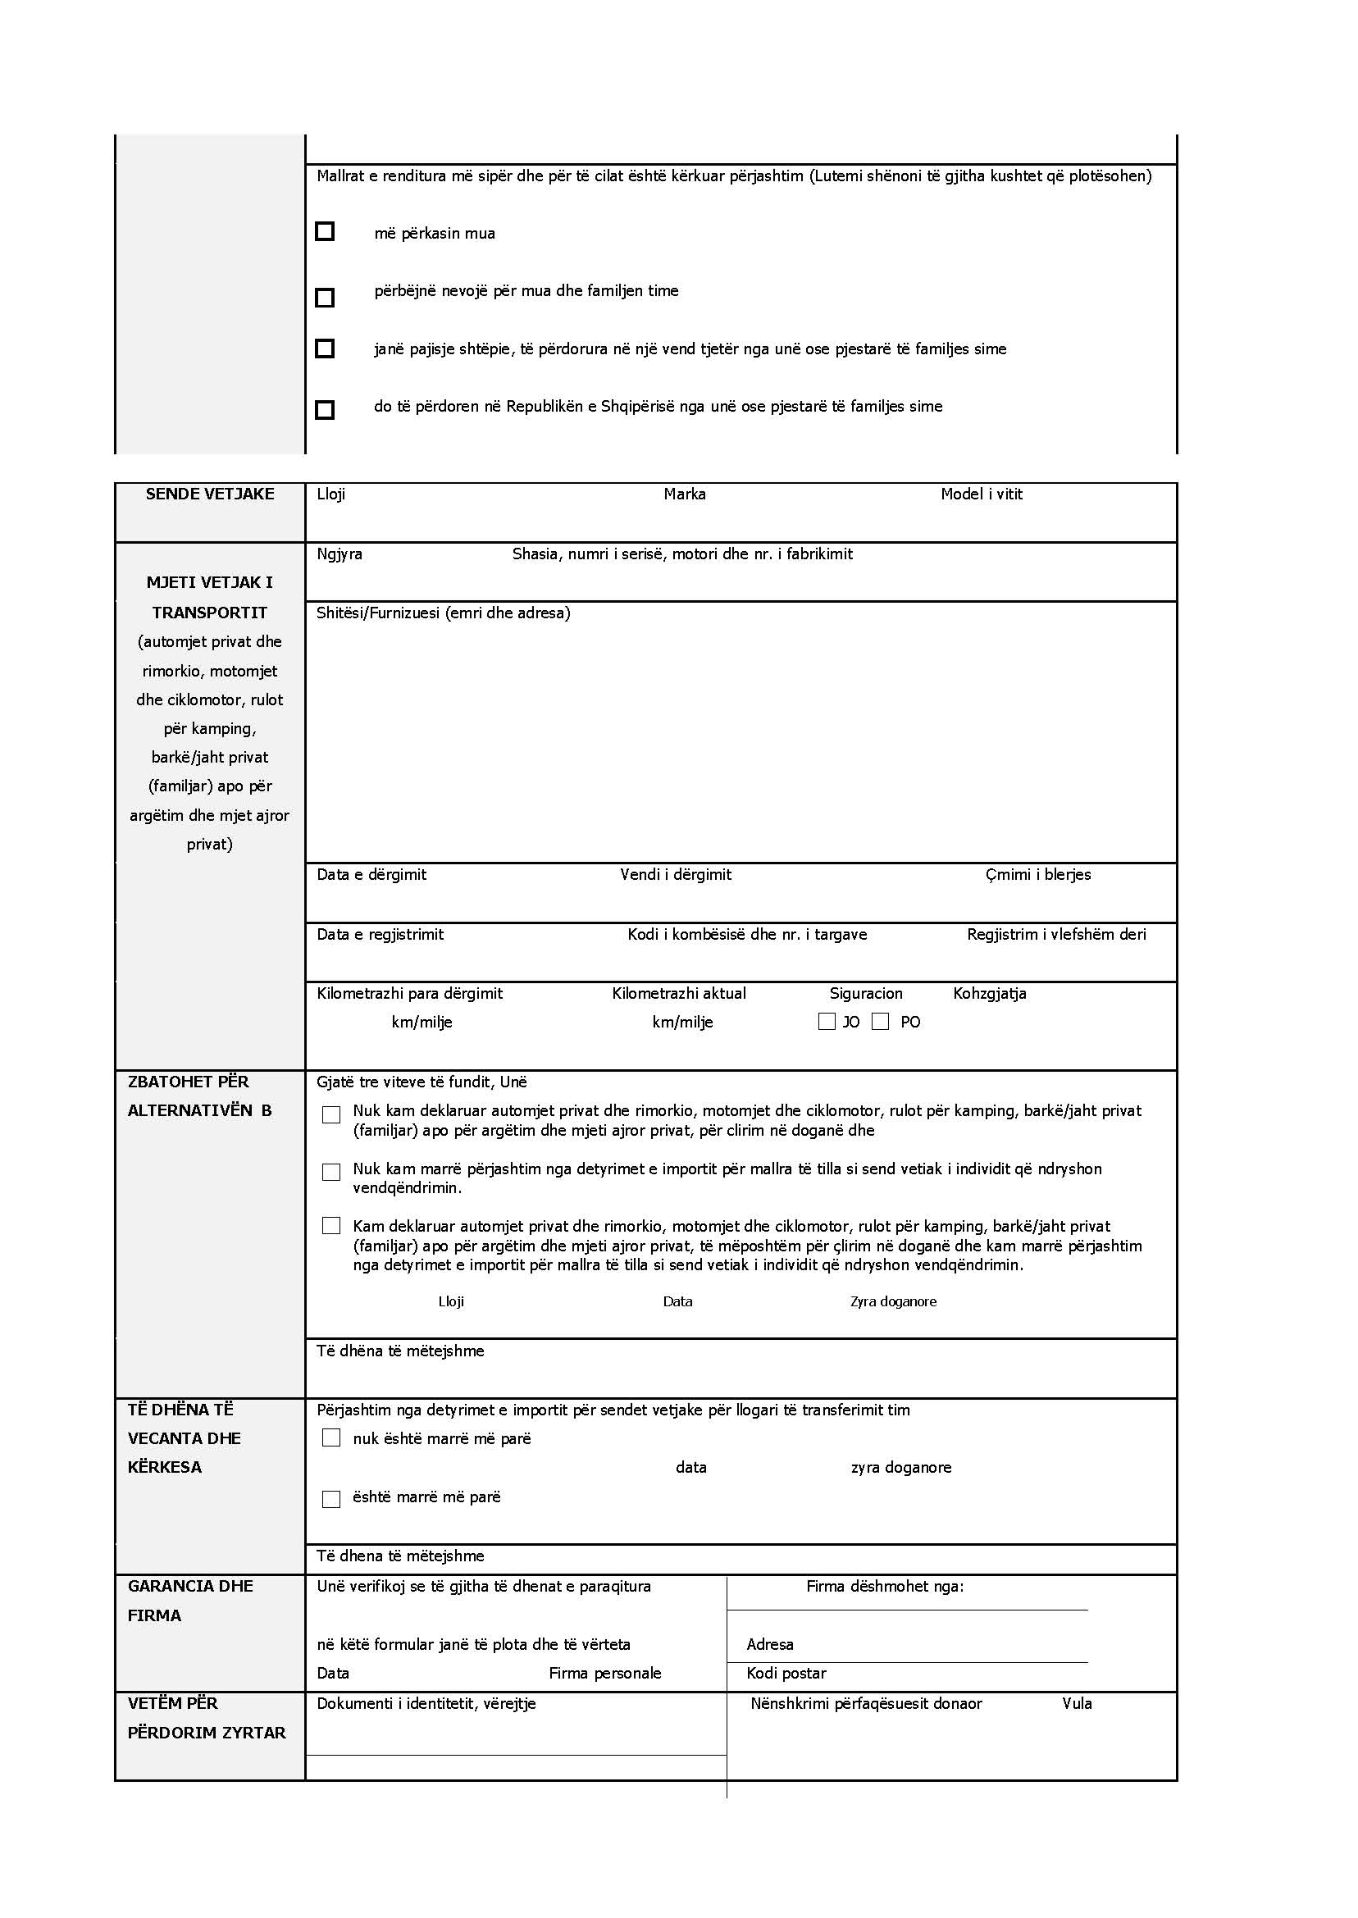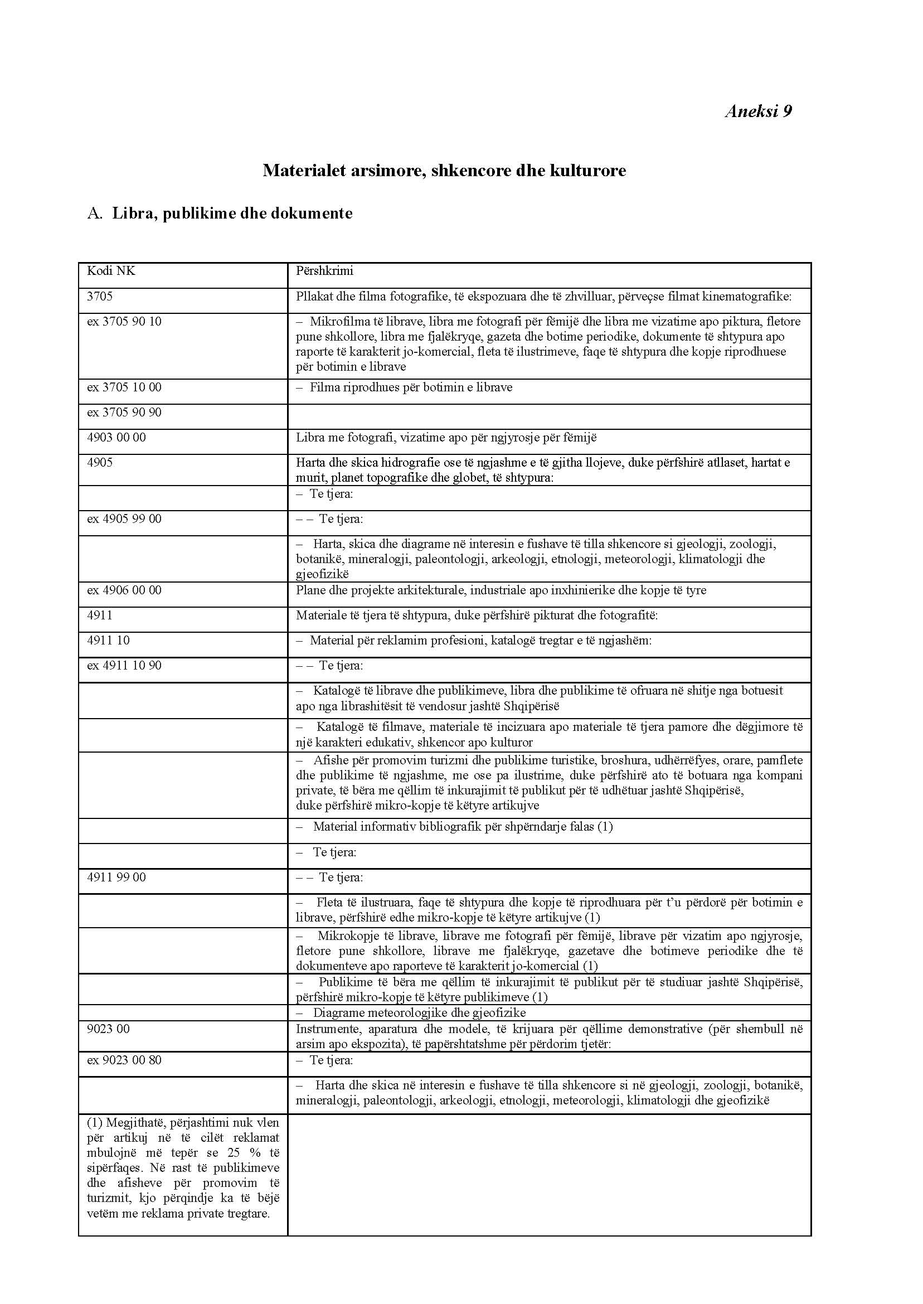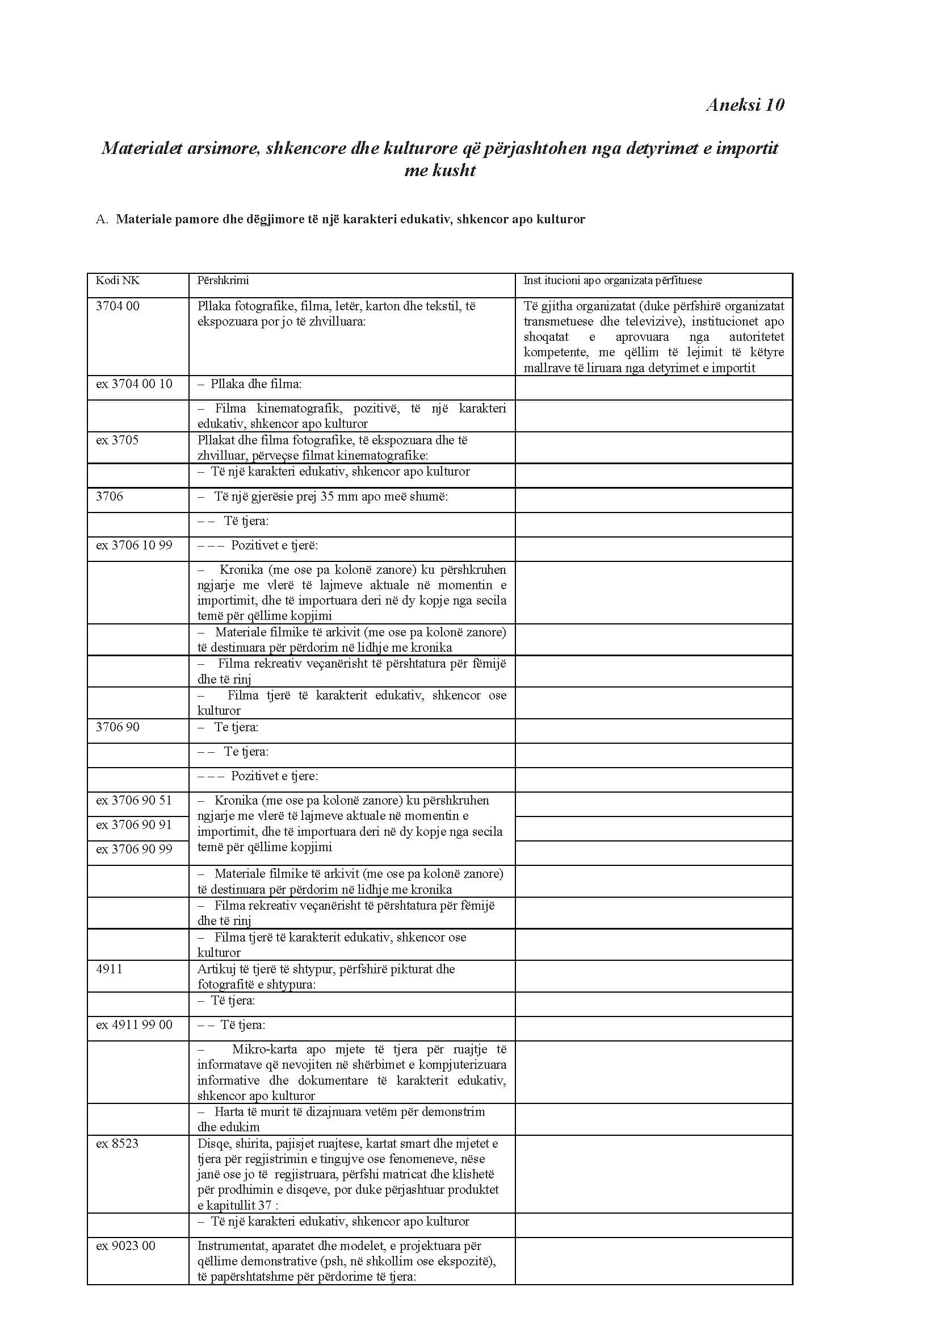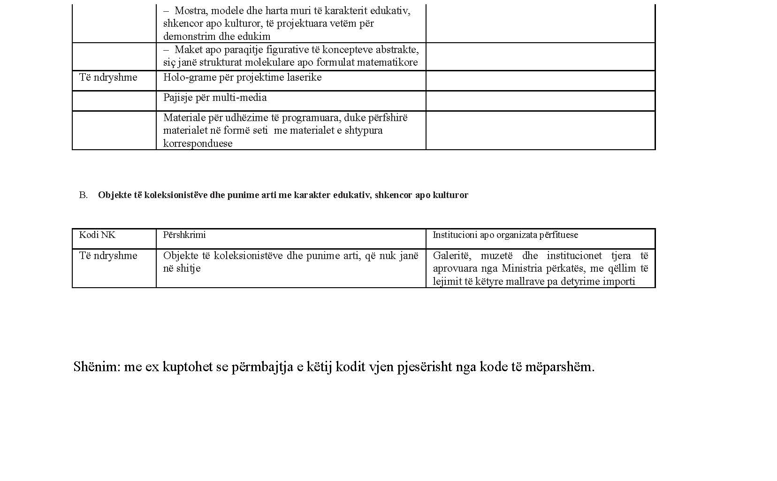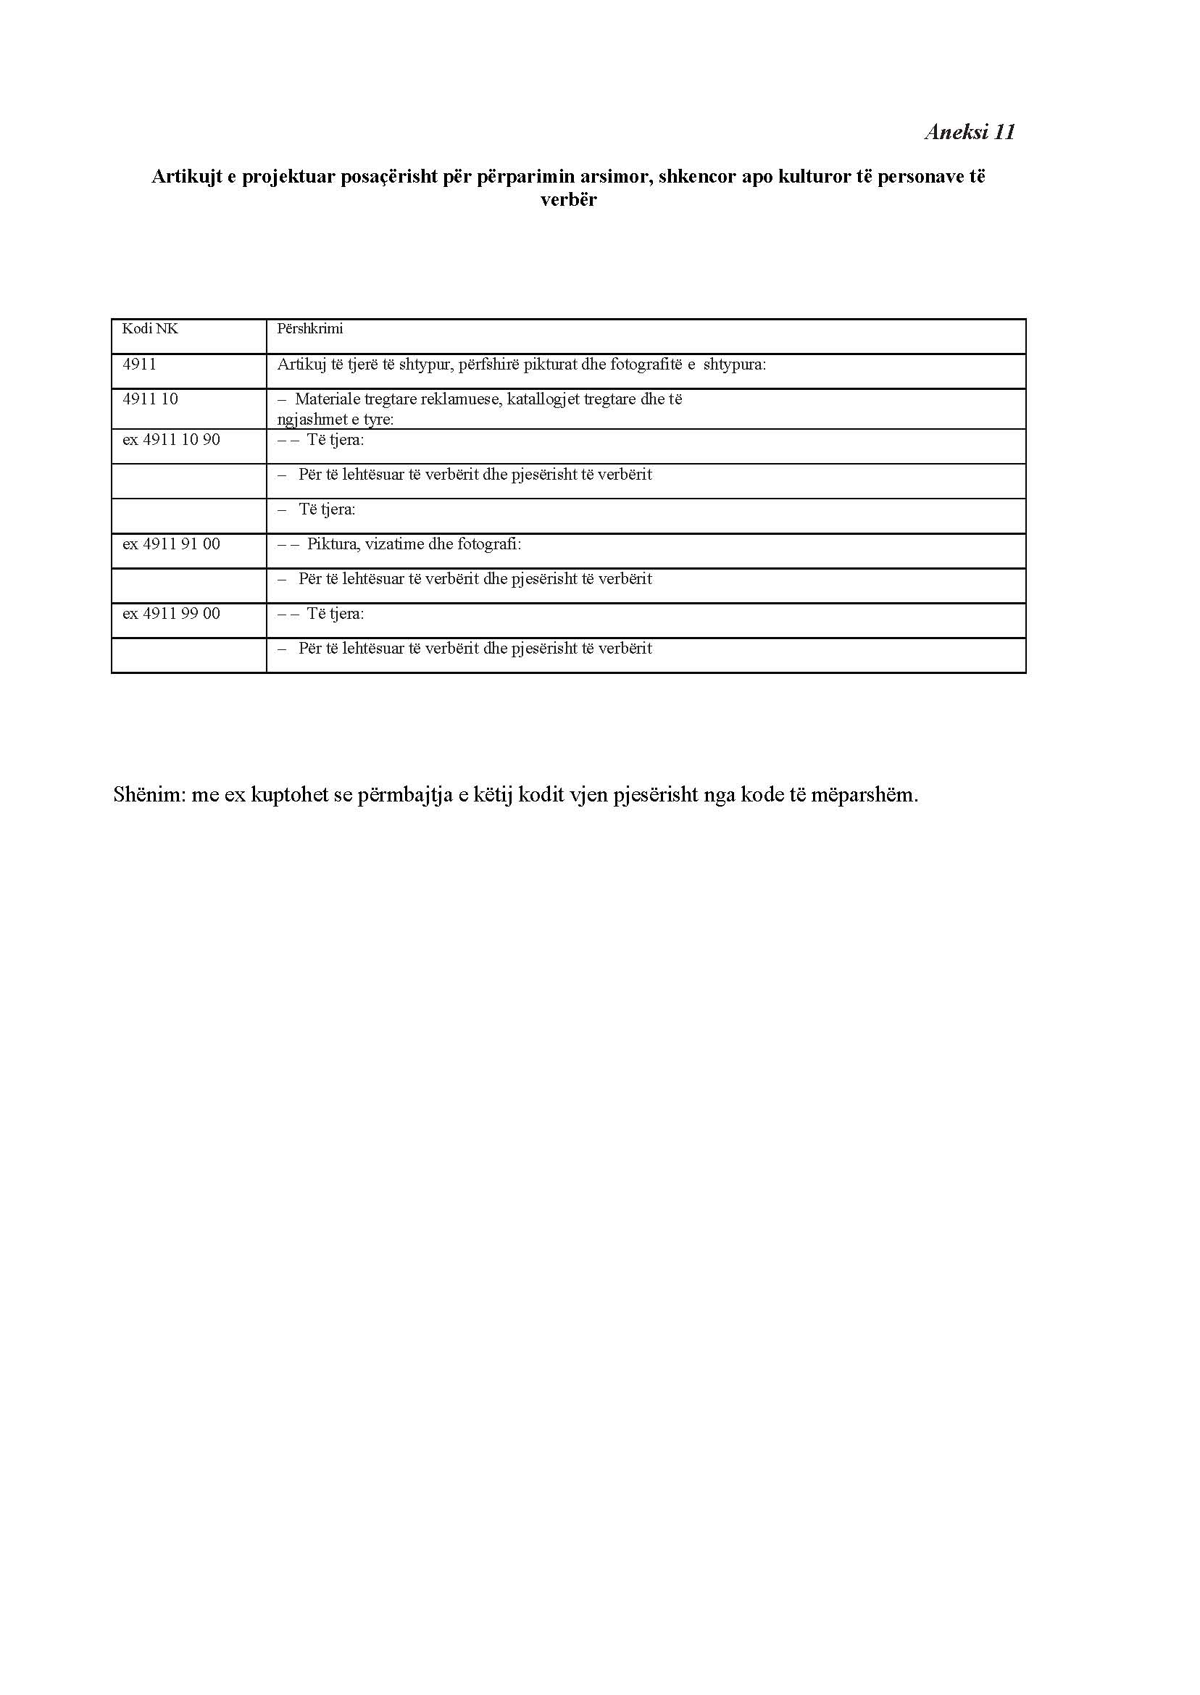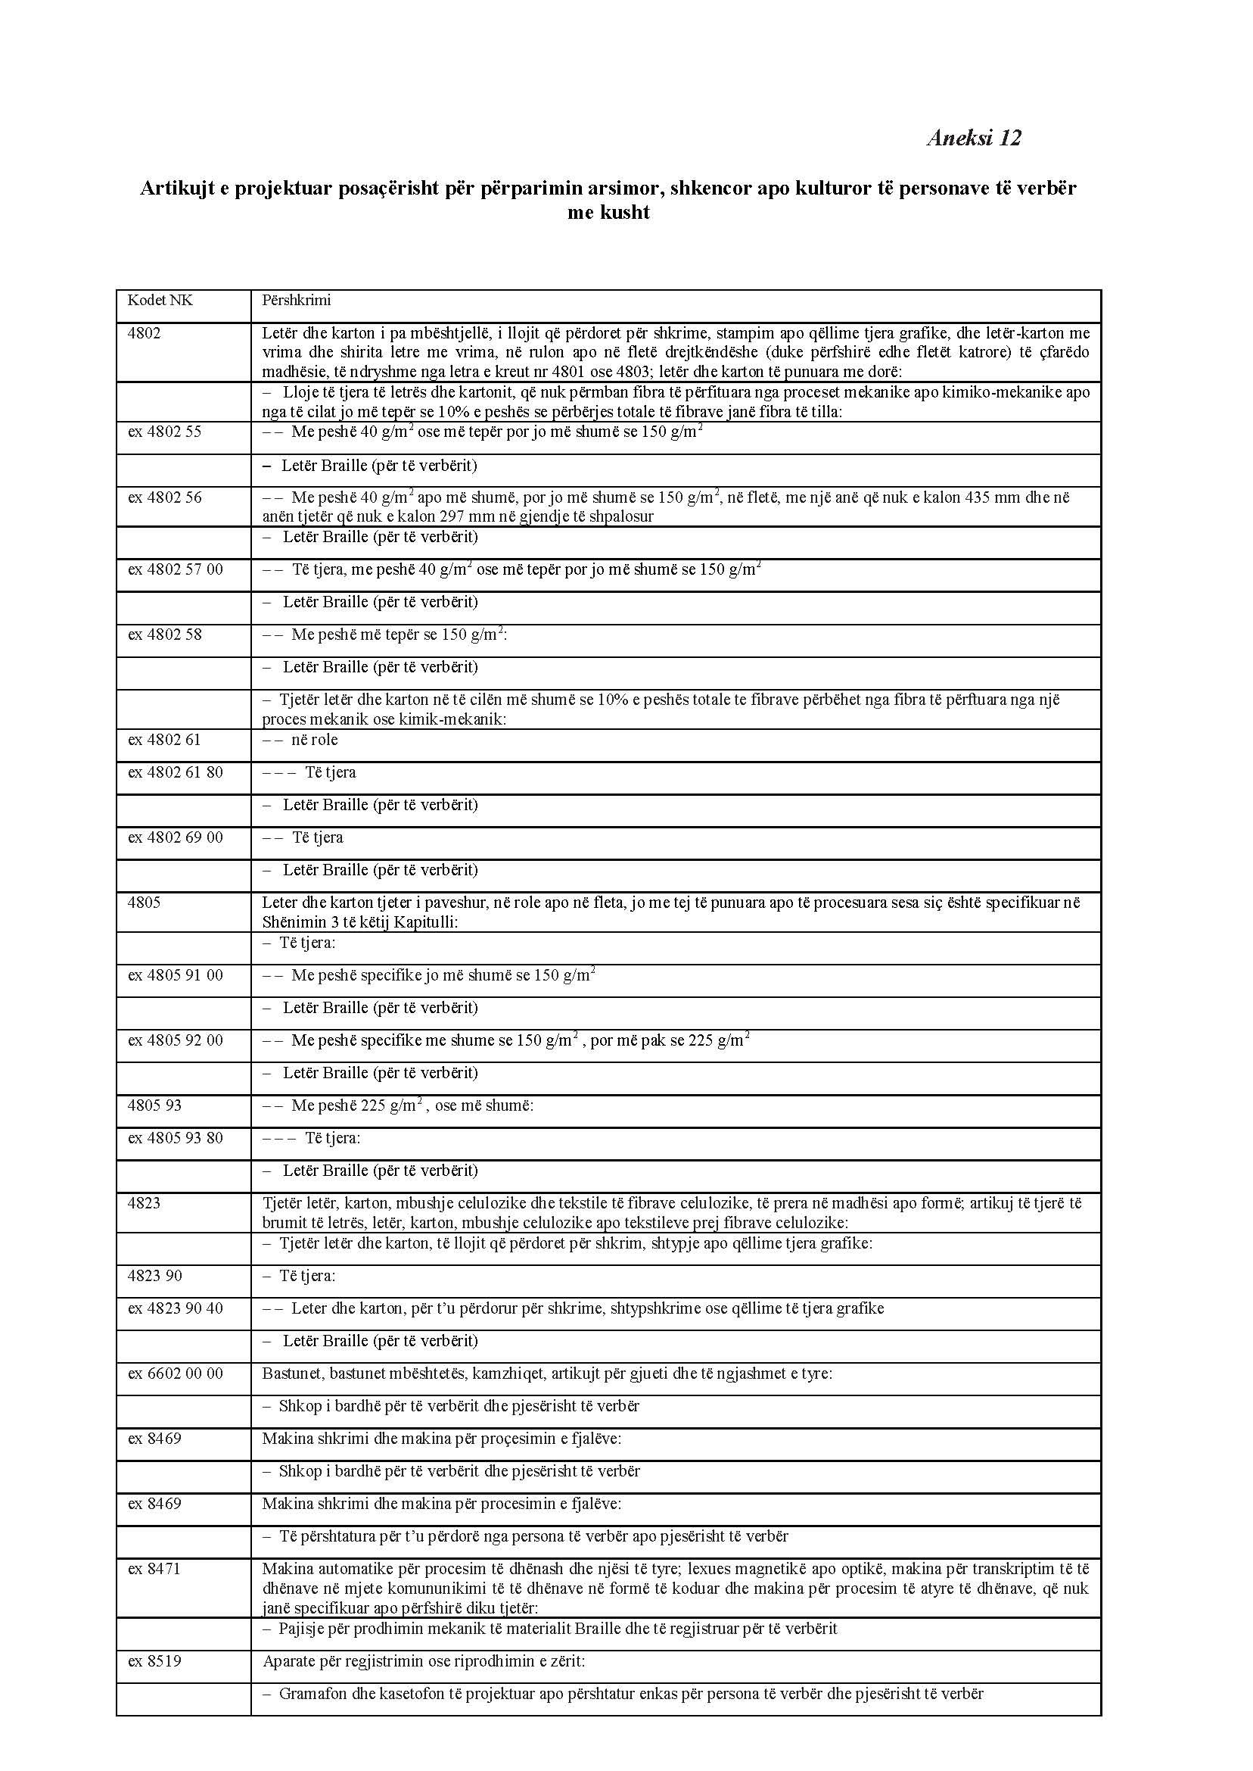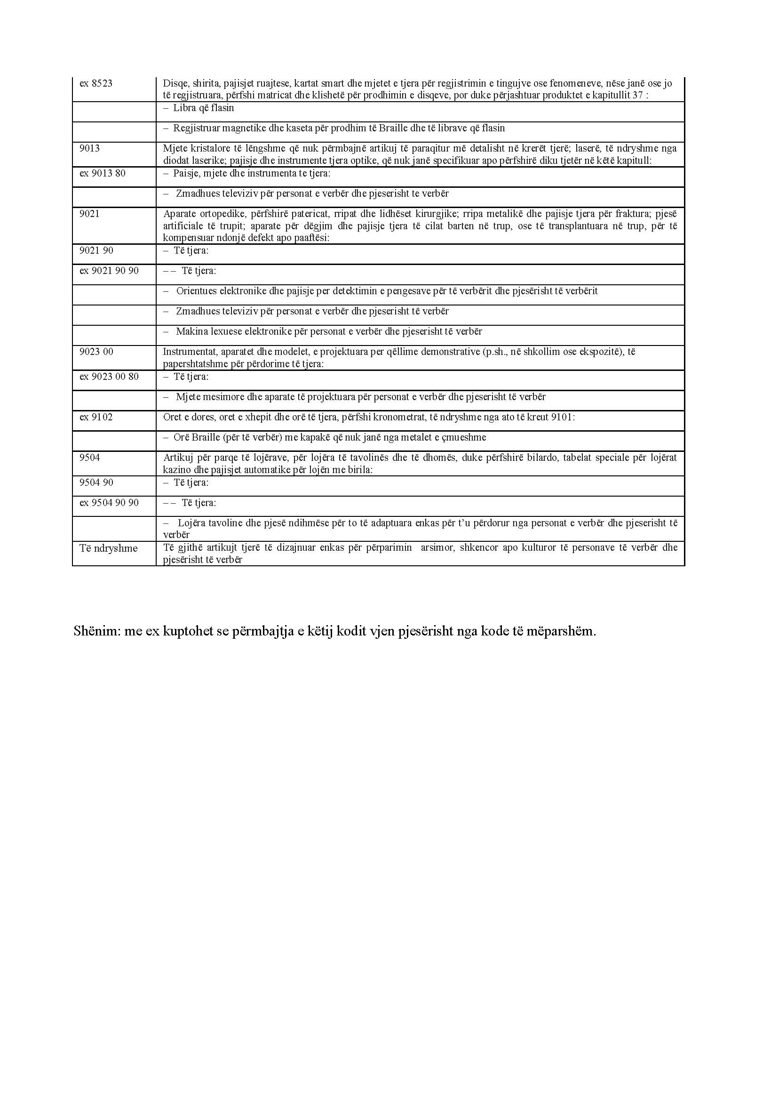

Rregullorja e Komisioni Nr. 2454/93 e 2 Korrikut 1993 “Për miratimin e dispozitave zbatuese të Rregullores Nr. 2913/92 “Kodi Doganor i Komunitetit”. Celex Nr. 31993R2454; Fletorja Zyrtare e Bashkimit Evropian Seria L, Nr. 253, datë. 11.10.1993, faqe 1-766;(e përditësuar), përafrim i pjesshëm; Rregullorja e Këshillit nr. 1186/2009 e datës 16 nëntor 2009 “Për ngritjen e një sistemi të Komunitetit për përjashtimet nga detyrimet doganore”; Celex Nr. 32009R1186; Fletorja Zyrtare e Bashkimit Evropian Seria L, Nr. 324, datë. 10.12.2009, faqe 23 – 57, përafrim i pjesshëm; Direktiva 2007/74 / EC e datës 20 dhjetor 2007 “Mbi përjashtimin nga tatimi mbi vlerën e shtuar dhe detyrimin e akcizës të mallrave të importuara nga personat që udhëtojnë nga vendet e treta”. Celex Nr. 32007L0074; Fletorja Zyrtare e Bashkimit Evropian Seria L, Nr. 346, datë. 29.12.2007, faqe 6 – 12, përafrim i pjesshëm;

